**开篇词丨“老板，之前咱TPS是100，我优化完是10000”**

高楼 2019-12-16







00:00

12:09

讲述：高楼 大小：11.14M

你好，我是高楼，网名叫 Zee。 很高兴能在这里和你聊性能测试。

在课程开始之前，我先介绍下我自己的从业经历。

从 2005 年毕业开始，除了第一年在做路由器方面的功能、性能测试之外，我后面的工作几乎都是围绕着性能测试分析展开的。

那时我还年轻，喜欢混迹于各大测试论坛，从而认识了很多行业内的高手，很多人也是从那里认识我的。再后来我开始自己弄测试论坛，其实主要是将自己在工作中的积攒的经验分享了出去，虽然一直没有商业化运营，但是不得不说，这个过程对我的知识体系积累起到了非常重要的作用。渐渐地，我用这个论坛形成了自己关于性能测试完整的知识链。

再后来，我开始带团队，我做性能项目的宗旨就是上线不死，死了不收钱。

我从四五个人的小团队开始，一直到有 300 余人的国内外混合团队。我带着这些团队，完整地做过大概 40 多个项目。你可能会问，“完整的项目”是什么意思？它指的就是持续时间在 2 个月左右的性能项目。

为什么会耗时这么长呢？这就涉及到了性能测试的真正含义和工作内容。

我一开始也和大多数人一样，以为做性能测试，就是做些脚本、参数化、关联，压起来之后，再扔出一个结果。

随着时间的增长，我越做越多。慢慢地，我发现，性能测试好像远不止这些内容。

当我把性能分析也加入到工作中之后，性能工作一下子变得丰富起来。现在，我更关注一个性能测试项目在分析调优了之后，响应时间有多大的提升，TPS 有多大的提高，资源有多少的节省。

我曾经在一个零售业大厂做过一个性能咨询。他们的硬件资源很多，256C512G 的机器有一堆，在生产环境中，几乎没有把 CPU 用得超过 5% 的，但是性能问题还不断出现。后来经过两周的性能分析，最后把硬件降到了原来的四分之一，但同时又把性能提高了 10 倍，降硬件的同时，性能也提高了。

类似的工作还有很多，正是这些经历让我觉得，在一个性能测试项目中，分析是必然的过程，只有这样，性能测试的工作才有落地的价值。而这个过程，最好是性能工程师来做，不是别人，因为**只有性能工程师才可以串起完整的链路**。

真正的性能工程师，可以把结果整理清楚之后，又可以下结论，提出解决方案：线上根据这个测试结果，做对应的配置，系统肯定可以稳定运行。又或者是这样的：当前测试说明了线上不能支持，后面应该如何优化。

你看，这样做，性能工程师的价值是不是立刻就显现出来了？

所以，我们努力的方向是性能的完整工程，这就是我在开头提到的，既要有前期的测试，还要有中间的分析，以及最后的调优，而不仅仅是做做脚本。

当然了，做脚本和参数、压场景、出报告，这是所有新手都必经的一个过程，就像写代码先从“Hello World”开始一样。但是这个过程，必然要在短时间内渡过。

如果你想把性能测试做好，就不要局限自己的技术范围和认知范围。无论是系统、数据库、代码、中间件、存储、网络，你遇到什么问题，都要试着去分析下该如何判断，并考虑如何在后续的过程中进行调优。

**在此我需要强调一下，也希望借此可以纠正你的认知，那就是，在我们这个课程中，“性能测试”不仅仅包括测试，还包括分析和调优**。

**学习性能测试的方法到底是什么？**

那现在你心里是不是有个问题：好，我知道了这些，但是到底怎样才能做到呢？

在性能行业中，我看到很多人还在拿着一些看似合理实际没用的概念套在当前的性能领域中。

比如说，性能策略中的性能测试、压力测试、衰减测试、配置测试等等。这些概念你可能听了不下百遍了，但如果问你，你在项目中是否用到了这些策略？估计你都不大能想得起来，自己做的某个场景用到过什么样的策略。

比如说“二八原则”、“响应时间 258 或 2510”、“理发店模型”、“最大 TPS 拐点”等等指标类的紧箍咒。在我看来，在项目的实践中，它们不只是百无一用，而且还产生了错误的导向。

因此，针对当前性能行业的现状，我结合自己多年来的经验，写了这个专栏。在专栏中，我将以实际的项目经历，告诉你在一个具体的项目是如何一步步落实到性能领域的每一个环节中的。

那这个专栏是怎么组织的呢？我主要分了四个模块。

第一个模块是性能测试基础篇。我想在这个模块里澄清一些性能测试的基础概念，讲解一些关键部分。但并不是对概念的简单描述，而是根据实际项目，告诉你真正具有指导价值的性能测试概念是什么，并解析这些概念在实际操作中的指导性作用。

在第二个模块中，我将通过性能测试工具的实际操作实例，对应性能测试的前后逻辑关系。在这一部分中，我会重点给你讲解，为什么要使用某些工具的某些功能，以便确保工具的使用及结果是为性能测试需求指标和性能分析报告而服务的，而不是浮于表面的“炫技”。

在第三个模块中，我将通过操作系统、应用服务器、数据库、缓存服务器、Java、C++ 等监控工具的使用和分析方法，告诉你它们产生的数据在性能分析过程中该如何判断，为测试报告及性能分析提供有效的历史数据。

最后一个模块是对前三个模块的凝练，我会讲解不同实际操作场景中的性能测试分析过程，比如实际的瓶颈判断的过程是怎样的，怎么分析出根本的原因，如何提出具体的解决方案，最后的实施效果又是怎样的。

总的来说，这门课我自己有一个原则，那就是：我不想用空中楼阁似的理论获得情感上的激情，也不想用未经实践的过程获得短暂认同。

**性能工程师的前景到底在哪里？**

看到这里，如果你已经跃跃欲试想要一探性能测试分析的究竟了，热烈欢迎你。不过我还是有些心里话要再唠叨几句。

性能领域要求的专业技能并不少，发展的宽度和深度完全取决于你自己的意愿。**你可以选择只做一个写脚本的工程师，也可以选择成为一个性能调优的专家**。从技术范围上说，测试工具、操作系统、开发语言、实现架构、数据库、网络、存储、部署架构等，都是你需要掌握的内容。

所以，我希望这个专栏可以抛出一个价值观——**让性能变得有价值**。以此刷新你对性能测试的认识，知道这个方向可以干很多事情。

那价值体现在哪里呢？

在性能测试分析优化之前，如果 TPS 是 100，你做完了之后 TPS 是 10000，这就是价值。

在性能测试分析优化之前，如果响应时间是 0.1ms，你做完了之后是 0.01ms，这就是有价值。

在性能测试分析优化之前，如果 CPU 使用率是 100%，你做完了之后是 50%，这就是有价值。

希望你可以从实用的角度，理性看待性能市场，而不是人云亦云。 更希望通过这个专栏，你能够在性能领域这条路上坚定地走下去，并获得长足的发展。可以骄傲地说，我的目标是性能工程师，我的职位是性能工程师。

好了，如果你准备好了，那我们就正式开始吧，欢迎你留言说说自己的情况，你心中的性能测试是怎样的？我们下一讲见！

# 01丨性能综述：性能测试的概念到底是什么？

高楼 2019-12-16







00:00

24:31

讲述：高楼 大小：16.85M

在性能测试行业中，长久以来，都存在几个关键的概念误差。在我从业性能测试十几年的经历中，也看到过书籍或网上传播着各种性能测试的概念、方法论等，但是究其本质，再对应到具体的项目工作中，我发现这些概念以及方法论实在没有指导的价值，并且有些概念的产出，也没有确凿的证据来源。

所以在今天，专栏正式更新的第一天，我希望能把这些内容做些梳理，同时这些梳理的内容也会对应到后续的篇幅之中，以便保持理念的一致性。

## 性能测试概念

我们经常看到的性能测试概念，有人或称之为性能策略，或称之为性能方法，或称之为性能场景分类，大概可以看到性能测试、负载测试、压力测试、强度测试等一堆专有名词的解释。

针对这些概念，我不知道你看到的时候会不会像我的感觉一样：乱！一个小小的性能测试，就延伸出了这么多的概念，并且概念之间的界限又非常模糊。

就拿“压力测试”、“容量测试”和“极限测试”这三个概念来说吧。

网上针对这三个名词的解释是这样的：

**压力测试**

压力测试是评估系统处于或超过预期负载时系统的运行情况。压力测试的关注点在于系统在峰值负载或超出最大载荷情况下的处理能力。在压力级别逐渐增加时，系统性能应该按照预期缓慢下降，但是不应该崩溃。压力测试还可以发现系统崩溃的临界点，从而发现系统中的薄弱环节。

**容量测试**

确定系统可处理同时在线的最大用户数，使系统承受超额的数据容量来发现它是否能够正确处理。

**极限测试**

在过量用户下的负载测试。

恕我直言，这三个概念，对我这个从事性能测试十几年的老鸟来说，都看不出来有啥区别。

也许你会说，你看那里不是说了吗？

“压力测试是在超过预期负载时系统的运行情况”，“容量测试是使系统承受超额的数据容量来发现它是否能够正确处理”。

来吧，就算我语文不好，我也认字的，谁能告诉我这两者的区别是什么？除了字不一样。

如果再抽象一层说一下这些概念，那就是，这些概念都在描述性能测试的不同侧面。而这些侧面本身构不成策略，构不成方法，不能说是概念，也不能说是理论。

此文一出，肯定会有人说，既然你评价当前的概念混乱，那你有什么好建议呢？作为可能被集体轰炸的话题，既然已经摆上了台面，我还是要冒死给一个自己认为的合理定义：

**性能测试针对系统的性能指标，建立性能测试模型，制定性能测试方案，制定监控策略，在场景条件之下执行性能场景，分析判断性能瓶颈并调优，最终得出性能结果来评估系统的性能指标是否满足既定值。**

这是我觉得唯一合理的概念定义，下面我就把这个概念详细解释一下。

### 性能测试需要有指标

有人说，我们在做项目的时候，就没有指标，老板只说一句，系统压死为止。听起来很儿戏，但这样的场景不在少数。在我看来，把系统压死也算是一种指标。至于你用什么手段把系统“压死”，那就是实现的问题了。你可以采用很多种手段，告诉老板，这系统还没压就死了！ 这也是你的贡献。

而对“有指标”这个定义来说，理论上合理的，并且应该有的指标是：时间指标、容量指标和资源利用率指标。

而这里的指标又会有细分，细分的概念又是一团乱。这个话题我们后面再描述。

### 性能测试需要有模型

模型是什么？它是真实场景的抽象，可以告诉性能测试人员，业务模型是什么样子。比如说，我们有 100 种业务，但不是每个业务都需要有并发量，可能只有 50 个业务有，那就要把这些有并发的业务统计出来，哪个业务并发多，哪个业务并发少，做压力时就要控制好这样的比例。

这种做法需要的数据通常都是从生产环境中的数据中统计来的，很多在线上不敢直接压测的企业都是这样做的。

而随着互联网中零售业、云基础架构的全面发展，有些企业直接在线上导流来做性能测试，这种思路上的转变来源于架构的发展及行业的真实需要。但这并不能说明性能测试不需要模型了，因为这个模型已经从生产流量中导过来了。这一点，还是需要你认清的。

但是对于其他的一些行业，比如银行这类金融机构，线上一个交易都不能错。像上面这样做的难度就太大了。所以这些行业中，仍然需要在测试环境中用业务模型来模拟出生产的流量。

同时也请你认清一点，现在的全链路压测，并没有像吹嘘得那么神乎其神，很多企业也只是在线上的硬件资源上做压力而已，并不是真正的逻辑链路修改。

我在工作中经常会被问到，性能流量直接从生产上导的话，是不是就可以不用性能测试人员了？性能测试人员就要被淘汰了？

这未免太短视了，大家都盯着最新鲜的技术、方法、概念，各层的领导也都有自己的知识偏好，万一做了一个决定，影响了最终的结果，有可能会让很多人跟着受罪。

我之前带过的一个团队中，开发架构们一开始就规划了特别详细的微服务架构，说这一套非常好。我说这个你们自己决定，我只要在这里面拿到可用的结果就行。结果开发了不到两个月，一个个微服务都被合并了，还得天天加班做系统重构，只留了几大中台组件。这是为什么呢？因为不适用呀。

同理，性能测试也要选择适合自己系统业务逻辑的方式，用最低的成本、最快的时间来做事情。

### 性能测试要有方案

方案规定的内容中有几个关键点，分别是测试环境、测试数据、测试模型、性能指标、压力策略、准入准出和进度风险。基本上有这些内容就够了，这些内容具体的信息还需要精准。

你可能会说，怎么没有测试计划？我的建议是，用项目管理工具单独画测试计划，比如用 Project 或 OmniPlan 之类的工具。这是因为在方案中，写测试计划，基本上只能写一个里程碑，再细化一点，就是在里面再加几个大阶段的条目。但是用项目管理工具做计划就不同了，它不仅可以细分条目，还能跟踪各个工作的动态进度，可以设置前后依赖关系，填入资源和成本以便计算项目偏差。

### 性能测试中要有监控

这个部分的监控，要有分层、分段的能力，要有全局监控、定向监控的能力。关于这一点，我将在第三模块详细说明。

### 性能测试要有预定的条件

这里的条件包括软硬件环境、测试数据、测试执行策略、压力补偿等内容。要是展开来说，在场景执行之前，这些条件应该是确定的。

有人说，我们压力中也会动态扩展。没问题，但是动态扩展的条件或者判断条件，也是有确定的策略的，比如说，我们判断 CPU 使用率达到 80% 或 I/O 响应时间达到 10ms 时，就做动态扩展。这些也是预定的条件。

关于这一点，在我的工作经历中，经常看到有性能测试工程师，对软硬件资源、测试数据和执行策略分不清楚，甚至都不明白为什么要几分钟加几个线程。在这种情况之下，就不能指望这个场景是有效的了。

### 性能测试中要有场景

可以说，“性能场景”这个词在性能测试中占据着举足轻重的地位，只是我们很多人都不理解“场景”应该如何定义。场景来源于英文的 scenario，对性能场景中的“场景”比较正宗的描述是：在既定的环境（包括动态扩展等策略）、既定的数据（包括场景执行中的数据变化）、既定的执行策略、既定的监控之下，执行性能脚本，同时观察系统各层级的性能状态参数变化，并实时判断分析场景是否符合预期。

这才是真正的场景全貌。

性能场景也要有分类，在我有限的工作经验中，性能场景从来都没有超出过这几个分类。

基准性能场景：这里要做的是单交易的容量，为混合容量做准备（不要跟我说上几个线程跑三五遍脚本叫基准测试，在我看来，那只是场景执行之前的预执行，用来确定有没有基本的脚本和场景设计问题，不能称之为一个分类）。

容量性能场景：这一环节必然是最核心的性能执行部分。根据业务复杂度的不同，这部分的场景会设计出很多个，在概念部分就不细展开了，我会在后面的文章中详细说明。

稳定性性能场景：稳定性测试必然是性能场景的一个分类。只是现在在实际的项目中，稳定性测试基本没和生产一致过。在稳定性测试中，显然最核心的元素是时间（业务模型已经在容量场景中确定了），而时间的设置应该来自于运维周期，而不是来自于老板、产品和架构等这些人的心理安全感。

异常性能场景：要做异常性能场景，前提就是要有压力。在压力流量之下，模拟异常。这个异常的定义是很宽泛的，在下一篇文章里，我们再细说。

很多性能测试工程师，都把场景叫成了测试用例。如果只是叫法不同，我觉得倒是可以接受，关键是内容也出现了很大的偏差，这个偏差就是，把用例限定在了描述测试脚本和测试数据上，并没有描述需要实时的判断和动态的分析。这就严重影响了下一个概念：性能结果。

### 性能测试中要有分析调优

一直以来，需不需要在性能测试项目中调优，或者说是不是性能测试工程师做调优，人们有不同的争论。

从性能市场的整体状态来看，在性能测试工程师中，可以做瓶颈判断、性能分析、优化的人并不多，所以很多其他职位上的人对性能测试的定位也就是性能验证，并不包括调优的部分。于是有很多性能项目都定义在一两周之内。这类项目基本上也就是个性能验证，并不能称之为完整的性能项目。而加入了调优部分之后，性能项目就会变得复杂。对于大部分团队来说，分析瓶颈都可能需要很长时间，这里会涉及到相关性分析、趋势分析、证据链查找等等手段。

所以，就要不要进行调优，我做了如下划分。

对性能项目分为如下几类。

**新系统性能测试类**：这样的项目一般都会要求测试出系统的最大容量，不然上线心里没底。

**旧系统新版本性能测试类**：这样的项目一般都是和旧版本对比，只要性能不下降就可以根据历史数据推算容量，对调优要求一般都不大。

**新系统性能测试优化类**：这类的系统不仅要测试出最大容量，还要求调优到最好。

对性能团队的职责定位有如下几种。

**性能验证**：针对给定的指标，只做性能验证。第三方测试机构基本上都是这样做的。

**性能测试**：针对给定的系统，做全面的性能测试，可以得到系统最大容量，但不涉及到调优。

**性能测试 + 分析调优**：针对给定的系统，做全面的性能测试，同时将系统调优到最优状态。

当只能做性能验证的团队遇到旧系统新版本性能测试类和新系统性能测试优化类项目，那就会很吃力，这样的团队只能做新系统性能测试类项目。

当做性能测试的团队，遇到需要新系统性能测试优化类项目，照样很吃力。这样的团队能做前两种项目。

只有第三个团队才能做第三种项目。

### 性能测试肯定要有结果报告

性能结果如何来定义呢？有了前面监控的定义，有了场景执行的过程，产生的数据就要整理到结果报告中了。这个文档工作也是很重要的，是体现性能团队是否专业的一个重要方面。并不是整理一个 Word，美化一下格式就可以了。测试报告是需要汇报或者归档的。

如果是内部项目，测试报告可能就是一个表格，发个邮件就完整了，另外归档也是必须的。而对一些有甲乙方的项目，就需要汇报了。

那么，如何汇报呢？

我们要知道，大部分老板或者上司关心的是测试的结果，而不是用了多少人，花了多少时间这些没有意义的数字。我们更应该在报告中写上调优前后的 TPS、响应时间以及资源对比图。

有了上面的的解析，相信你对性能测试的定义有了明确的感觉了。这个定义其实就是描述了性能测试中要做的事情。

当然，也许会有人跳出来说，你这个说得太重了，不够敏捷。现在不都用 DevOps 了吗？还要按这个流程来走一遍吗？

显然有这种说法的人，没有理解我要说的主旨。以上的内容是针对一个完整的项目，或系统或公司的系统演进。对于一些半路就跟着版本和新需求一轮轮迭代做下去的人的处境会不同，因为这样的人只看到了当前的部分，而不是整个过程。

并且这个过程也是不断在迭代演进的。

不管是敏捷开发过程还是 DevOps，你可以一条条去仔细分析下项目中的各个环节（我说的是整个项目从无到有），都不会跳出以上定义，如果有的话，请随时联系我，我好改定义。:)

通过图示最后总结一下性能测试的概念：

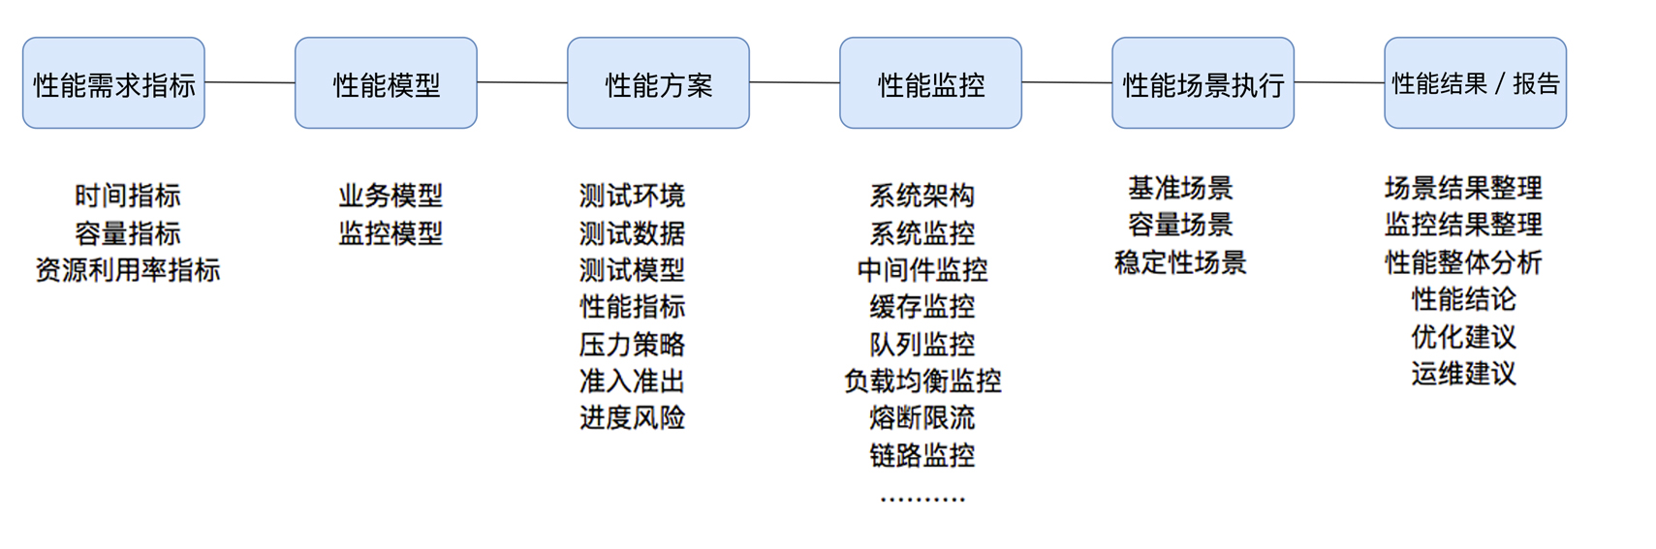

有了这个图示之后，就比较清晰了。

所以，前面所说的压力测试、容量测试、负载测试等等，在实际的项目实施过程中，都不具备全局的指导价值。我个人认为，你应该在性能领域中抛弃这些看似非常有道理实则毫无价值的概念。

## 总结

今天的内容我只讲了一点，那就是性能测试的概念。请不要再使用像性能测试、负载测试、容量测试这样的词来概括性能执行策略，这是对实施过程没有任何指导价值的。

在性能测试的概念中，性能指标、性能模型、性能场景、性能监控、性能实施、性能报告，这些既是概念中的关键词，也可以说是性能测试的方法和流程。

而这些概念我们在实际的工作中，都是非常重要的。因为它们要抹平沟通的误解。让不同层级，不同角色的人，可以在同样的知识背景下沟通，也可以让做事情的人有清晰的逻辑思路，同时对同行间的交流，也有正向的促进作用。

## 思考题

最后给你留两道思考题吧，我为什么不推荐使用性能测试、负载测试、容量测试这样的词来概括性能执行策略呢？以及，为什么性能测试中要有监控和分析？

# 02丨性能综述：TPS和响应时间之间是什么关系？

高楼 2019-12-16







00:00

16:00

讲述：高楼 大小：21.98M

我们在上一篇文章中讲了性能测试的概念，肯定会有人觉得，那些概念很重要，怎么能轻易抹杀呢？那么，在今天的文章中，我们就来扒一扒性能场景，看看概念与实际之间的差别。

前面我们说了性能要有场景，也说了性能场景要有基准性能场景、容量性能场景、稳定性性能场景、异常性能场景。在我有限的十几年性能生涯中，从来没有见过有一个性能场景可以超出这几个分类。下面我将对前面说到的概念进行一一对应。

学习性能的人，一定看吐过一张图，现在让你再吐一次。如下：

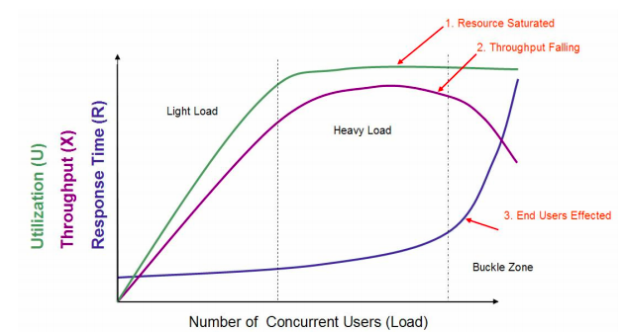

在这个图中，定义了三条曲线、三个区域、两个点以及三个状态描述。

三条曲线：吞吐量的曲线（紫色）、使用率 / 用户数曲线（绿色）、响应时间曲线（深蓝色）。

三个区域：轻负载区（Light Load）、重负载区（Heavy Load）、塌陷区（Buckle Zone）。

两个点：最优并发用户数（The Optimum Number of Concurrent Users）、最大并发用户数（The Maximum Number of Concurrent Users）。

三个状态描述：资源饱和（Resource Saturated）、吞吐下降（Throughput Falling）、用户受影响（End Users Effected）。

我在很多地方，都看到了对这张图的引用。应该说，做为一个示意图，它真的非常经典，的确描述出了一个基本的状态。但是，示意图也只能用来做示意图，在具体的项目中，我们仍然要有自己明确的判断。

我们要知道，这个图中有一些地方可能与实际存在误差。

首先，很多时候，重负载区的资源饱和，和 TPS 达到最大值之间都不是在同样的并发用户数之下的。比如说，当 CPU 资源使用率达到 100% 之后，随着压力的增加，队列慢慢变长，但是由于用户数增加的幅度会超过队列长度，所以 TPS 仍然会增加，也就是说资源使用率达到饱和之后还有一段时间 TPS 才会达到上限。

大部分情况下，响应时间的曲线都不会像图中画得这样陡峭，并且也不一定是在塌陷区突然上升，更可能的是在重负载区突然上升。

另外，吞吐量曲线不一定会出现下降的情况，在有些控制较好的系统中会维持水平。曾经在一个项目中，因为 TPS 维持水平，并且用户数和响应时间一直都在增加，由于响应时间太快，一直没有超时。我跟我团队那个做压力的兄弟争论了三个小时，我告诉他接着压下去已经没有意义，就是在等超时而已。他倔强地说，由于没有报错，时间还在可控范围，所以要一直加下去。关于这一点争论，我在后续的文章中可能还会提及。

最优并发数这个点，通常只是一种感觉，并没有绝对的数据用来证明。在生产运维的过程中，其实我们大部分人都会更为谨慎，不会定这个点为最优并发，而是更靠前一些。

最大并发数这个点，就完全没有道理了，性能都已经衰减了，最大并发数肯定是在更前的位置呀。这里就涉及到了一个误区，压力工具中的最大用户数或线程数和 TPS 之间的关系。在具体的项目实施中，有经验的性能测试人员，都会更关心服务端能处理的请求数即 TPS，而不是压力工具中的线程数。

这张图没有考虑到锁或线程等配置不合理的场景，而这类场景又比较常见。也就是我们说的，TPS 上不去，资源用不上。所以这个图默认了一个前提，只要线程能用得上，资源就会蹭蹭往上涨。

这张图呢，本来只是一个示意，用以说明一些关系。但是后来在性能行业中，有很多没有完全理解此图的人将它做为很有道理的“典范”给一些人讲，从而引起了越来越多的误解。

此图最早的出处是 2005 年 Quest Software 的一个 PSO Consultant 写的一个白皮书《Performance Testing Methodology》。在 18 页论述了这张图，原文摘录一段如下：

You can see that as user load increases, response time increases slowly and resource utilization increases almost linearly. This is because the more work you are asking your application to do, the more resources it needs. Once the resource utilization is close to 100 percent, however, an interesting thing happens – response degrades with an exponential curve. This point in the capacity assessment is referred to as the saturation point. The saturation point is the point where all performance criteria are abandoned and utter panic ensues. Your goal in performing a capacity assessment is to ensure that you know where this point is and that you will never reach it. You will tune the system or add additional hardware well before this load occurs.

按照这段描述，这个人只是随着感觉在描述一种现象，除此无它。比如说，The saturation point is the point where all performance criteria are abandoned and utter panic ensues. 在我的工作经验中，其实在 saturation point 之前，性能指标就已经可以显示出问题了，并且已经非常 panic 了，而我们之所以接着再加压力是为了让指标显示得更为明显，以便做出正确的判断。而调优实际上是控制系统在饱和点之前，这里有一个水位的问题，控制容量到什么样的水位才是性能测试与分析的目标。

我们简化出另一个图形，以说明更直接一点的关系。如下所示：

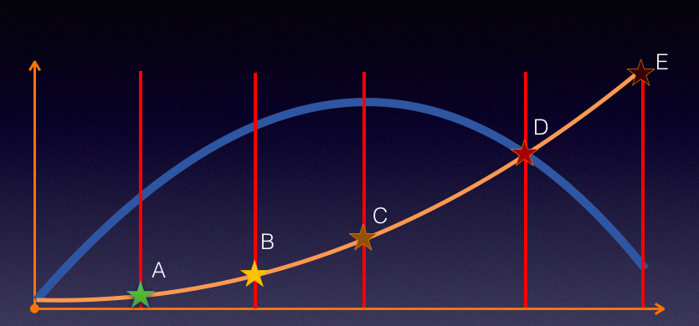

上图中蓝线表示 TPS，黄色表示响应时间。

在 TPS 增加的过程中，响应时间一开始会处在较低的状态，也就是在 A 点之前。接着响应时间开始有些增加，直到业务可以承受的时间点 B，这时 TPS 仍然有增长的空间。再接着增加压力，达到 C 点时，达到最大 TPS。我们再接着增加压力，响应时间接着增加，但 TPS 会有下降（请注意，这里并不是必然的，有些系统在队列上处理得很好，会保持稳定的 TPS，然后多出来的请求都被友好拒绝）。

最后，响应时间过长，达到了超时的程度。

在我的工作中，这样的逻辑关系更符合真实的场景。我不希望在这个关系中描述资源的情况，因为会让人感觉太乱了。

为什么要把上面描述得如此精细？这是有些人将第一张图中的 Light load 对应为性能测试，Heavy Load 对应为负载测试，Buckle Zone 对应为压力测试……还有很多的对应关系。

事实上，这是不合理的。

下面我将用场景的定义来替换这些混乱的概念。

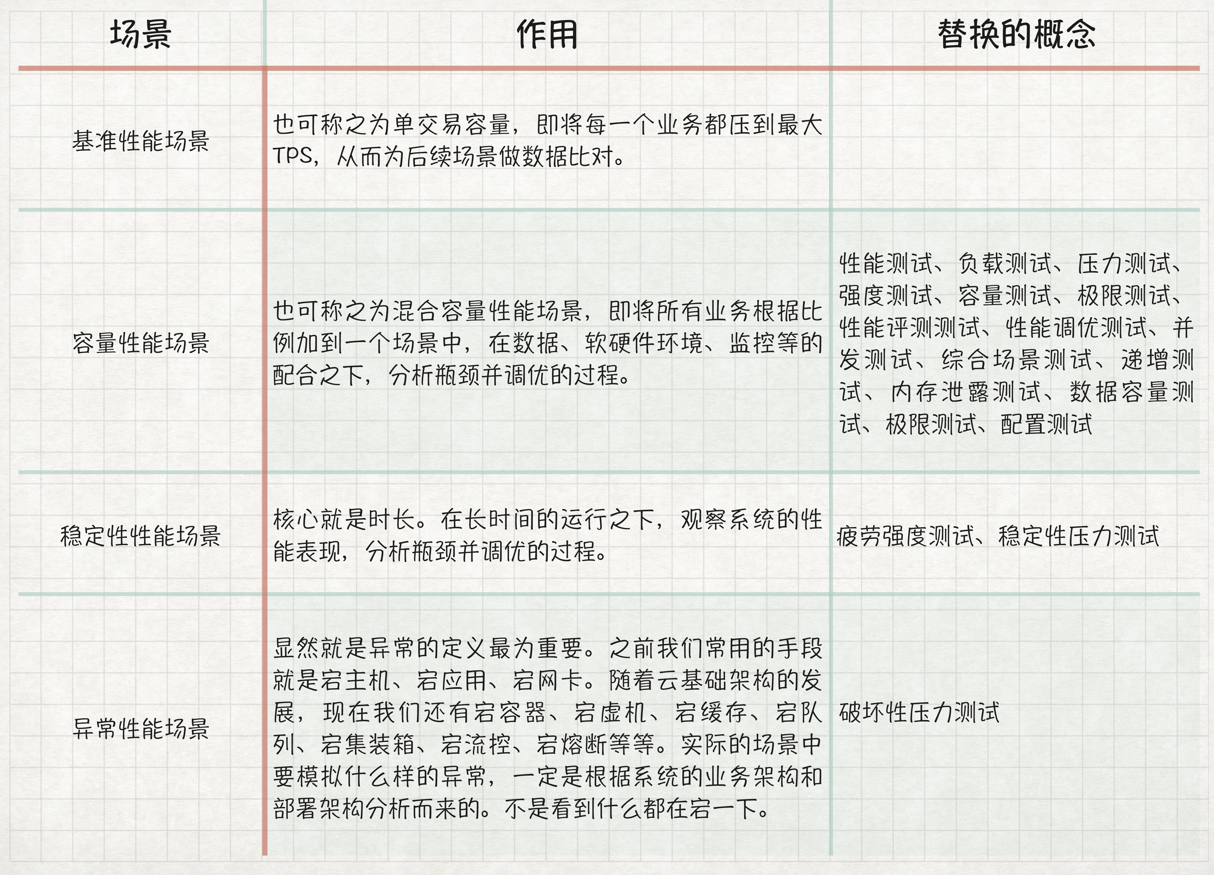

为什么我要如此划分？因为在具体场景的操作层面，只有场景中的配置才是具体可操作的。而通常大家认为的性能测试、负载测试、压力测试在操作的层面，只有压力工具中线程数的区别，其他的都在资源分析的层面，而分析在很多人的眼中，都不算测试。

拿配置测试和递增测试举例吧。

在性能中，我们有非常多的配置，像 JVM 参数、OS 参数、DB 参数、网络参数、容器参数等等。如果我们把测试这些配置参数，称为”配置测试“，我觉得未免过于狭隘了。因为对于配置参数来说，这只是做一个简单的变更，而性能场景其实没有任何变化呀。配置更改前后，会用同样的性能场景来判断效果，最多再增加一些前端的压力，实际的场景并没有任何变化，所以，我觉得它不配做为一个单独的分类。

再比如递增测试，在性能中，基准性能场景也好，容量性能场景也好，哪个是不需要递增的呢？我知道现在市场上经常有测试工程师，直接就上了几百几千线程做压力（请你不要告诉我这是个正常的场景，鉴于我的精神有限，承受不了这样的压力）。除了秒杀场景，同时上所有线程的场景，我还没有见到过。在一般的性能场景中，递增都是必不可少的过程。同时，递增的过程，也要是连续的，而不是 100 线程、200 线程、300 线程这样断开执行场景，这样是不合理的。关于这一点，我们将在很多地方着重强调。所以我觉得递增也不配做一个单独的分类。

其他的概念，就不一一批驳了。其实在性能测试中，在实际的项目实施中，我们并不需要这么多概念，这些杂七杂八的概念也并没有对性能测试领域的发展起到什么推进作用。要说云计算、AI、大数据这些概念，它们本身在引导着一个方向。

而性能测试中被定为“测试”，本身就处在软件生存周期的弱势环节，当前的市场发展也并不好。还被这些概念冲乱了本来应该有的逻辑的思路，实在是得不偿失。

## 总结

总之，在具体的性能项目中，性能场景是一个非常核心的概念。因为它会包括压力发起策略、业务模型、监控模型、性能数据（性能中的数据，我一直都不把它称之为模型，因为在数据层面，测试并没有做过什么抽象的动作，只是使用）、软硬件环境、分析模型等。

有了清晰的、有逻辑的场景概念之后，在后面的篇幅当中，我们将从场景的各个角度去拆解。在本专栏中，我们将保持理念的连贯性，以示我不变的职业初心。

## 思考题

如果你理解了今天的内容，不妨说说为什么说现在市场上的概念对性能项目的实施并没有太大的价值？其次，性能场景为什么要连续？而不是断开？

欢迎你在评论区写下你的思考，也欢迎把这篇文章分享给你的朋友或者同事，一起交流一下。





© 版权归极客邦科技所有，未经许可不得传播售卖。 页面已增加防盗追踪，如有侵权极客邦将依法追究其法律责任。



**0.0**



Ctrl + Enter 发表

0/2000字

提交留言

## 精选留言(28)

* 

@zzw

第一个问题：  
  
日常生活中价值可以通俗的理解为“合算不合算”，“值得不值得”，这里泛指对性能项目的有益程度。  
  
在价值工程中，价值是个科学的概念，其定义为：V=F/C  
式中： V——价值（Value）  
F——功能评价值（Function Worthy）  
C——总成本（Total Cost）  
可见，包括三个基本要素，即价值、功能和成本。  
  
功能可解释为用途、目的等等。对于一个性能项目来说，功能就是性能验证 or 性能分析 or 性能调优。  
  
概念这里简单理解为“思维惯性”，其会决定做一个性能项目的行为模式，是指实现功能（性能验证 or 性能分析 or 性能调优）所支付费用（成本）。  
  
SO，为了提升价值，在功能（目的）不变的情况下唯有适当的降低不合适的成本，那么这些杂七杂八，逻辑关系不符合真实的场景的概念势必需要淘汰。  
  
  
第二个问题：  
性能场景中的“场景”比较正宗的描述是：在既定的环境（包括动态扩展等策略）、既定的数据（包括场景执行中的数据变化）、既定的执行策略、既定的监控之下，执行性能脚本，同时观察系统各层级的性能状态参数变化，并实时判断分析场景是否符合预期。  
  
那么如何看性能数据呢？  
  
一般有两个核心即趋势和证据链。  
  
分析数据趋势需要对一个时间序列数据的分析，一般采用线性回归分析。  
  
对于证据链查找，需要对不同时间序列数据的分析，一般采用数据的相关性分析。

作者回复: 你写的比我写的还要好。哈哈。下面的篇幅中就要有趋势和证据链的部分。这也是我觉得性能中最重要的部分。我混了混迹江湖十几年的依靠。

2019-12-17



23

* 

微冷花谢

请老师允许我一个新手留下自己的思考和疑问? 第一问，自己的思考是很多理论上的概念，不仅仅加深了我们对性能测试的理解的困难程度。同时，在实际发现性能瓶颈，实施性能优化，很多时候是没有太多帮助的。  
第二问，之所以需要连续的一个符合实际的加压过程，是因为能够获取更加完整且准确的证据链。  
个人疑问:关于如何去设计递增加压的过程，根据什么去设计，如何去设计出符合我们系统的加压过程?  
对于老师的两问，个人理解不一定正确，希望老师指正。  
对于个人疑问，麻烦老师留下思路。  
最后，老师的讲的真实在，谢谢老师的分享。虽然有一些我还没办法懂，但是我会极力的去吸收。谢谢老师！

作者回复: 第一问：理解的很对。理论来自于实践，并且要再应用到实践中去。 才是真正的有价值。  
第二问：前半句说的对，就是要一个符合实际的加压过程。后面句方向有点偏，连续不是为了获取证据链，而是为了判断瓶颈点的出现和性能衰减的过程，分析这个过程产生的压力数据、监控数据得到瓶颈点的过程才是获取证据链的。  
针对个人疑问：后面的场景中，会更详细的提到。 在这里简单说一下，递增加压的过程是为了让一个系统的性能衰减过程可以清晰判断出来。而递增的量级就完全取决于业务系统的能力了。如果业务处理的响应时间长，在系统瓶颈还未明显出现时就递增的快一些；反之就慢一些。后续篇幅中再细看吧。

2019-12-18

1

3

* 

IT媚娘

性能场景为什么要连续？而不是断开？  
递增线程数，记录每次的性能指标，对比分析，画曲线，来观察指标变化的趋势，找出性能瓶颈，或者服务器最大处理能力

作者回复: 理解的非常正确。

# 03丨性能综述：怎么理解TPS、QPS、RT、吞吐量这些性能指标？

高楼 2019-12-16







00:00

30:56

讲述：高楼 大小：21.25M

在上一篇文章中，我们讲述了性能场景，下面就要说性能需求指标了。

通常我们都从两个层面定义性能场景的需求指标：业务指标和技术指标。

这两个层面需要有映射关系，技术指标不能脱离业务指标。一旦脱离，你会发现你能回答“一个系统在多少响应时间之下能支持多少 TPS”这样的问题，但是回答不了“业务状态是什么”的问题。

举例来说，如果一个系统要支持 1000 万人在线，可能你能测试出来的结果是系统能支持 1 万 TPS，可是如果问你，1000 万人在线会不会有问题？这估计就很难回答了。

我在这里画一张示意图以便你理解业务指标和性能指标之间的关系。

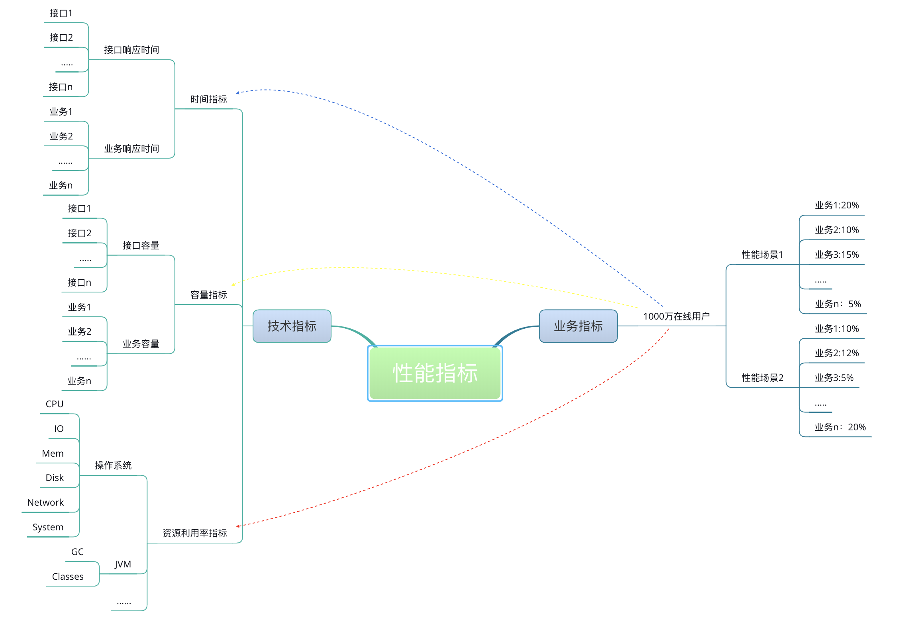

这个示意显然不够详细，但也能说明关系了。所有的技术指标都是在有业务场景的前提下制定的，而技术指标和业务指标之间也要有详细的换算过程。这样一来，技术指标就不会是一块飞地。同时，在回答了技术指标是否满足的同时，也能回答是否可以满足业务指标。

有了这样的关联关系，下面我们看一下性能测试行业常用的性能指标表示法。

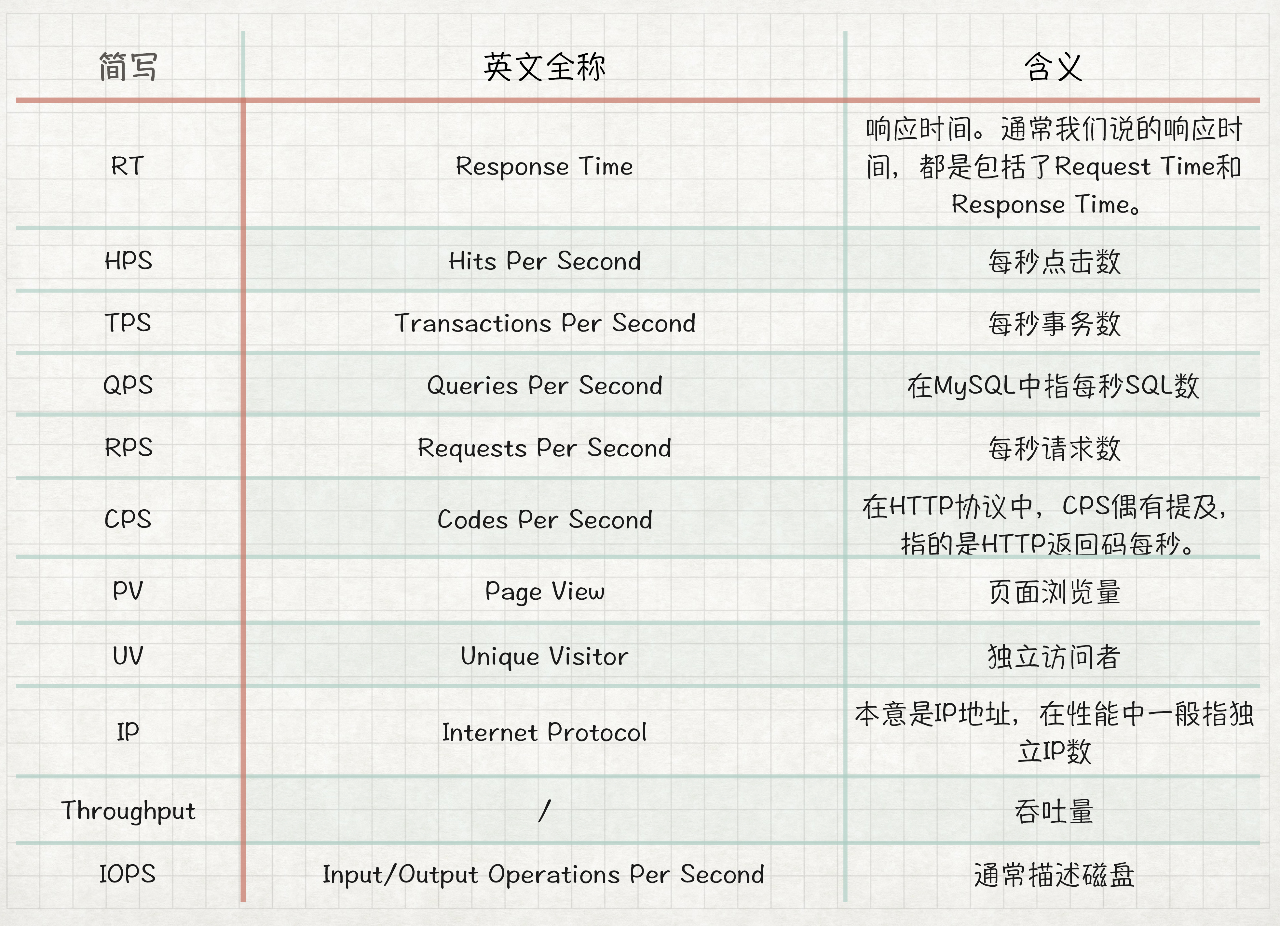

我将现在网上能看到的性能指标做了罗列，其中不包括资源的指标。因为资源类的比较具体，并且理解误差并不大，但业务类的差别就比较大了。

## 对这些性能指标都有哪些误解

我记得我还年轻的时候，还没有 QPS、RPS、CPS 这样的概念，只有 TPS。那个时候，天总是那么蓝，时间总是那么慢，“你锁了人家就懂了”。

QPS 一开始是用来描述 MySQL 中 SQL 每秒执行数 Query Per Second，所有的 SQL 都被称为 Query。后来，由于一些文章的转来转去，QPS 被慢慢地移到了压力工具中，用来描述吞吐量，于是这里就有些误解，QPS 和 TPS 到底是什么关系呢？

RPS 指的是每秒请求数。这个概念字面意思倒是容易理解，但是有个容易误解的地方就是，它指的到底是哪个层面的 Request？如果说 HTTP Request，那么和 Hits Per Second 又有什么关系呢？

HPS，这也是个在字面意思上容易理解的概念。只是 Hit 是什么？有人将它和 HTTP Request 等价，有人将它和用户点击次数等价。

CPS，用的人倒是比较少，在性能行业中引起的误解范围并不大。同时还有喜欢用 CPM（Calls Per Minute，每分钟调用数）的。这两个指标通常用来描述 Service 层的单位时间内的被其他服务调用的次数，这也是为什么在性能行业中误解不大的原因，因为性能测试的人看 Service 层东西的次数并不多。

为了区分这些概念，我们先说一下 TPS（Transactions Per Second）。我们都知道 TPS 是性能领域中一个关键的性能指标概念，它用来描述每秒事务数。我们也知道 TPS 在不同的行业、不同的业务中定义的粒度都是不同的。所以不管你在哪里用 TPS，一定要有一个前提，就是**所有相关的人都要知道你的 T 是如何定义的**。

经常有人问，TPS 应该如何定义？这个实在是没有具体的“法律规定”，那就意味着，你想怎么定就怎么定。

通常情况下，我们会根据场景的目的来定义 TPS 的粒度。如果是接口层性能测试，T 可以直接定义为接口级；如果业务级性能测试，T 可以直接定义为每个业务步骤和完整的业务流。

我们用一个示意图来说明一下。

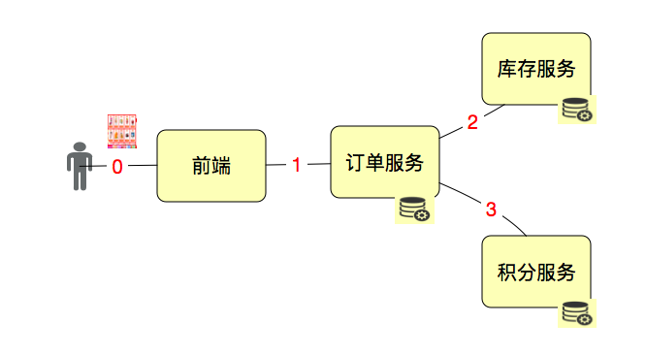

如果我们要单独测试接口 1、2、3，那 T 就是接口级的；如果我们要从用户的角度来下一个订单，那 1、2、3 应该在一个 T 中，这就是业务级的了。

当然，这时我们还要分析系统是如何设计的。通常情况下，积分我们都会异步，而库存不能异步哇。所以这个业务，你可以看成只有 1、2 两个接口，但是在做这样的业务级压力时，3 接口也是必须要监控分析的。

所以，性能中 TPS 中 T 的定义取决于场景的目标和 T 的作用。一般我们都会这样来定事务。

接口级脚本：

——事务 start（接口 1）

接口 1 脚本

——事务 end（接口 1）

——事务 start（接口 2）

接口 2 脚本

——事务 end（接口 2）

——事务 start（接口 3）

接口 3 脚本

——事务 end（接口 3）

业务级接口层脚本（就是用接口拼接出一个完整的业务流）：

——事务 start（业务 A）

接口 1 脚本 - 接口 2（同步调用）

接口 1 脚本 - 接口 3（异步调用）

——事务 end（业务 A）

用户级脚本

——事务 start（业务 A）

点击 0 - 接口 1 脚本 - 接口 2（同步调用）

点击 0 - 接口 1 脚本 - 接口 3（异步调用）

——事务 end（业务 A）

你要创建什么级别的事务，完全取决于测试的目的是什么。

一般情况下，我们会按从上到下的顺序一一地来测试，这样路径清晰地执行是容易定位问题的。

## 重新理解那些性能指标概念

搞清楚了 TPS 的 T 是什么，下面就要说什么是 TPS 了。字面意思非常容易理解，就是：**每秒事务数**。

在性能测试过程中，TPS 之所以重要，是因为它可以反应出一个系统的处理能力。我在很多场景中都说过，事务就是统计了一段脚本的执行时间，并没有什么特别的含义。而现在又多加了其他的几个概念。

首先是 QPS，如果它描述的是数据库中的 Query Per Second，从上面的示意图中来看，其实描述的是服务后面接的数据库中 SQL 的每秒执行条数。如果描述的是前端的每秒查询数，那就不包括插入、更新、删除操作了。显然这样的指标用来描述系统整体的性能是不够全面的。所以不建议用 QPS 来描述系统整体的性能，以免产生误解。

RPS（Request per second），每秒请求数。看似简单的理解，但是对于请求数来说，要看是在哪个层面看到的请求，因为请求这个词，实在是太泛了。我们把上面的图做一点点变化来描述一下请求数。

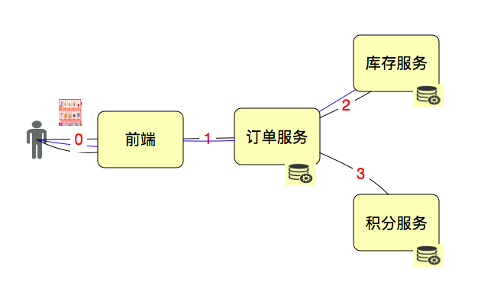

如果一个用户点击了一次，发出来 3 个 HTTP Request，调用了 2 次订单服务，调用了 2 次库存服务，调用了 1 次积分服务，那么这个 Request 该如何计算？如果你是算 GDP 的专家，我觉得可能会是：3+2+2+1=8（次）。而在具体的项目中，我们会单独描述每个服务，以便做性能统计。如果要描述整体，最多算是有 3 个 RPS。如果从 HTTP 协议的角度去理解，那么 HTTP Request 算是一个比较准确的描述了，但它本身的定义并没有包含业务。如果赋予它业务的含义，那么用它来描述性能也是可以的。

HPS（Hits Per Second），每秒点击数。Hit 一般在性能测试中，都用来描述 HTTP Request。但是，也有一些人用它描述真正的客户在界面上的点击次数。关于这一点，就只有在具体的项目中才能规定得具体一些。当它描述 HTTP Request 时，如果 RPS 也在描述 HTTP Request，那这两个概念就完全一样了。

CPS/CPM：Calls Per Second/ Calls Per Minutes，每秒 / 每分钟调用次数。这个描述在接口级是经常用到的，比如说上面的订单服务。显然一次客户界面上的点击调用两次。这个比较容易理解。但是，在操作系统级，我们也经常会听到系统调用用 call 来形容，比如说用 strace 时，你就会看见 Calls 这样的列名。

这些概念本身并没有问题，但是当上面的概念都用来描述一个系统的性能能力的时候，就混乱了。对于这种情况，我觉得有几种处理方式：

用一个概念统一起来。我觉得直接用 TPS 就行了，其他的都在各层面加上限制条件来描述。比如说，接口调用 1000 Calls/s，这样不会引起混淆。

在团队中定义清楚术语的使用层级。

如果没有定义使用层级，那只能在说某个概念的时候，加上相应的背景条件。

所以，当你和同事在沟通性能指标用哪些概念时，应该描述得更具体一些。在一个团队中，应该先有这些术语统一的定义，再来说性能指标是否满足。

## 响应时间 RT

在性能中，还有一个重要的概念就是响应时间（Response Time）。这个比较容易理解。我们接着用这张示意图说明：

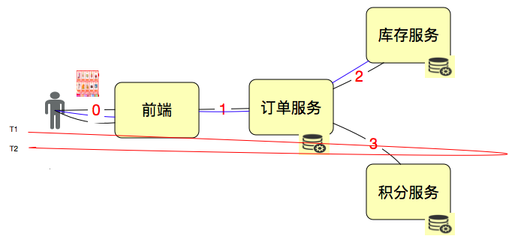

RT = T2-T1。计算方式非常直接简单。但是，我们要知道，这个时间包括了后面一连串的链路。

响应时间的概念简单至极，但是，响应时间的定位就复杂了。

性能测试工具都会记录响应时间，但是，都不会给出后端链路到底哪里慢。经常有人问问题就直接说，我的响应时间很慢。问题在哪呢？在这种情况下，只能回答：不知道。

因为我们要先画架构图，看请求链路，再一层层找下去。比如说这样：

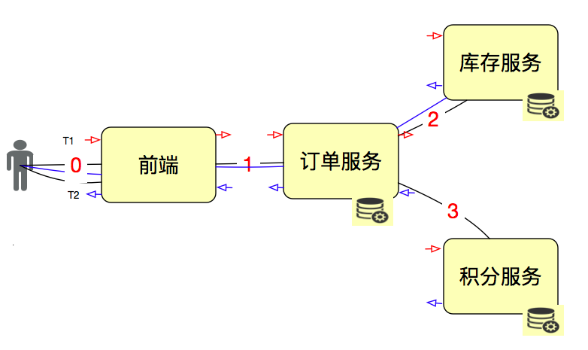

在所有服务的进出口上都做记录，然后计算结果就行了。在做网关、总线这样的系统时，基本上都会考虑这个功能。

而现在，随着技术的发展，链路监控工具和一些 Metrics 的使用，让这个需求变得简单了不少。比如说这样的展示：

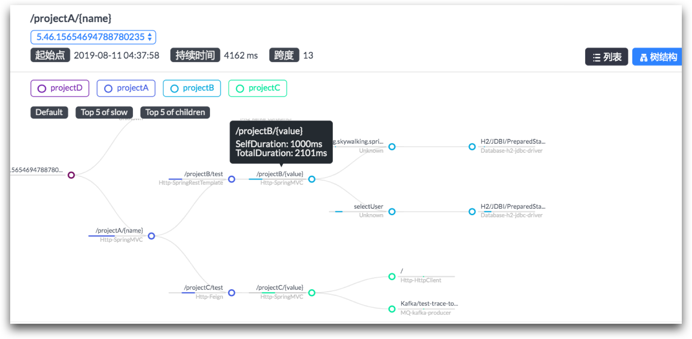

它很直观地显示了，在一个请求链路上，每个节点消耗的时间和请求的持续时间。

我顺便在这里说一下调优在当前性能项目中的状态。

对于响应时间来说，时间的拆分定位是性能瓶颈定位分析中非常重要的一节。但是请注意，这个环节并不是性能测试工程师的最后环节。

在工作中，我经常看到有很多性能测试工程师连时间拆分都不做，只报一个压力工具中看到的响应时间，就给一个通过不通过的结论，丝毫没有定位。

另外，有一些性能测试工程师，倒是用各种手段分析了时间的消耗点，但是也觉得自己的工作就此结束了，而不做根本原因的分析或协调其他团队来分析。

当然在不同的企业里，做分析的角色和要求各不相同，所以也要根据实际的企业现状来说。

在我的观点中，性能只测不调，那就是性能验证的工作，称不上是完整的性能项目。第三方性能测试的机构可以这样做，但是在一个企业内部这样做的话，性能团队的价值肯定就大打折扣了。

但是现在有很多人都不把性能调优做为性能团队的工作，主要原因有几点：

性能测试团队的人能力有限做不到；

性能调优代价高，耗时长，不值得做。

在我带的性能项目中，基本上调优的工作都是我的团队主导的。性能团队当然不可能完全没有技术弱点，所以在很多时候都是协调其他团队的人一起来分析瓶颈点。那为什么是我的团队来主导这个分析的过程呢？

因为每个技术人员对性能瓶颈的定义并不相同，如果不细化到具体的计数器的值是多少才有问题，有误解的可能性就很大。

曾经我在某零售业大厂做性能咨询的时候，一房间的技术人员，开发、运维、DBA 都有，结果性能瓶颈出现了，所有人都说自己的部分是没问题的。于是我一个个问他们是如何判断的，判断的是哪个计数器，值又是多少。结果发现很多人对瓶颈的判断都和我想像的不一样。

举例来说，DB 的 CPU 使用率达到 90% 以上，DBA 会觉得没有问题，因为都是业务的 SQL，并不是 DB 本身有问题。开发觉得 SQL 执行时间慢是因为 DB 有问题，而不是自己写的有问题，因为业务逻辑并没有错，有问题的点应该是 DB 上索引不合理、配置不合理。

你看，同样的问题，每个人的看法都有区别。当然也不能排除有些人就是想推诿责任。

这时怎么办呢？如果你可以把执行计划拿出来，告诉大家，这里应该创建索引，而那里应该修改业务条件，这时就具体了。

### 压力工具中的线程数和用户数与 TPS

总是有很多人在并发线程数和 TPS 之间游荡，搞不清两者的关系与区别。这两个概念混淆的点就是，好像线程是真实的用户一样，那并发的线程是多少就描述出了多少真实的用户。

但是做性能的都会知道，并发线程数在没有模拟真实用户操作的情况下，和真实的用户操作差别非常远。

在 LoadRunner 还比较红火的时候，Mercury 提出一个 BTO 的概念，就是业务科技优化。在 LoadRunner 中也提出”思考时间“的概念，其实在其他的性能工具中是没有“思考时间”这个词的。这个词的提出就是为了性能工具模拟真实用户。

但是随着性能测试的地位不断下降，以及一些概念和名词不断地被以讹传讹，导致现在很多人都没有明白压力工具中的线程数和用户以及 TPS 之间是怎样的关系。同样，我们先画一个示意图来说明一下。

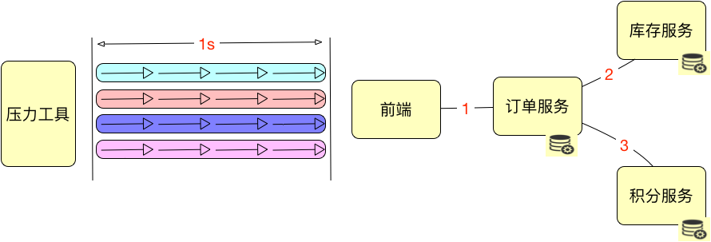

这里先说明一个前提，上面的一个框中有四个箭头，每个都代表着相同的事务。

在说这个图之前，我们要先说明“并发”这个概念是靠什么数据来承载的。

在上面的内容中，我们说了好多的指标，但并发是需要具体的指标来承载的。你可以说，我的并发是 1000TPS，或者 1000RPS，或者 1000HPS，这都随便你去定义。但是在一个具体的项目中，当你说到并发 1000 这样没有单位的词时，一定要让大家都能理解这是什么。

在上面这张示意图中，其实压力工具是 4 个并发线程，由于每个线程都可以在一秒内完成 4 个事务，所以总的 TPS 是 16。这非常容易理解吧。而在大部分非技术人的脑子里，这样的场景就是并发数是 4，而不是 16。

要想解释清楚这个非常困难，我的做法就是，直接告诉别人并发是 16 就好了，不用关心 4 个线程这件事。这在我所有项目中几乎都是一样的，一直也没有什么误解。

那么用户数怎么来定义呢？涉及到用户就会比较麻烦一点。因为用户有了业务含义，所以有些人认为一个系统如果有 1 万个用户在线，那就应该测试 1 万的并发线程，这种逻辑实在是不技术。通常，我们会对在线的用户做并发度的分析，在很多业务中，并发度都会低于 5%，甚至低于 1%。

拿 5% 来计算，就是 10000 用户 x5%=500(TPS)，注意哦，这里是 TPS，而不是并发线程数。如果这时响应时间是 100ms，那显然并发线程数是 500TPS/(1000ms/100ms)=50(并发线程)。

通过这样简单的计算逻辑，我们就可以看出来用户数、线程数和 TPS 之间的关系了。

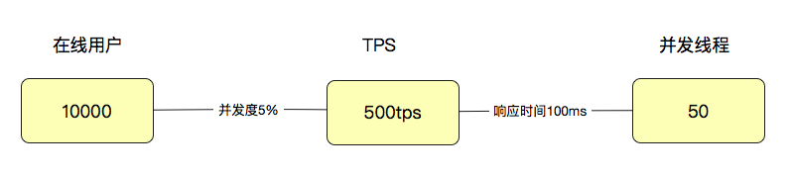

但是！响应时间肯定不会一直都是 100ms 的嘛。所以通常情况下，上面的这个比例都不会固定，而是随着并发线程数的增加，会出现趋势上的关系。

所以，在性能分析中，我一直在强调着一个词：**趋势！**

### 业务模型的 28 原则是个什么鬼？

我看到有些文章中写性能测试要按 28 原则来计算并发用户数。大概的意思就是，如果一天有 1000 万的用户在使用，系统如果开 10 个小时的话，在计算并发用户数的时候，就用 2 小时来计算，即 1000 万用户在 2 小时内完成业务。

我要说的是，这个逻辑在一个特定的业务系统中是没有任何价值的。因为每个系统的并发度都由业务来确定，而不是靠这样的所谓的定律来支配着业务。

如果我们做了大量的样本数据分析，最后确实得出了 28 的比例，我觉得那也是可以的。但是如果什么数据都没有分析，直接使用 28 比例来做评估和计算，那就跟耍流氓没有区别。

业务模型应该如何得到呢？这里有两种方式是比较合理的：

根据生产环境的统计信息做业务比例的统计，然后设定到压力工具中。有很多不能在线上直接做压力测试的系统，都通过这种方式获取业务模型。

直接在生产环境中做流量复制的方式或压力工具直接对生产环境发起压力的方式做压力测试。这种方式被很多人称为全链路压测。其实在生产中做压力测试的方式，最重要的工作不是技术，而是组织协调能力。相信参与过的人都能体会这句话的重量。

### 响应时间的 258 原则合理吗？

对于响应时间，有很多人还在说着 258 或 2510 响应时间是业内的通用标准。然后我问他们这个标准的出处在哪里？谁写的？背景是什么？几乎没有人知道。真是不能想像，一个谁都不知道出处的原则居然会有那么大的传播范围，就像谣言一样，出来之后，再也找不到源头。

其实这是在 80 年代的时候，英国一家 IT 媒体对音乐缓冲服务做的一次调查。在那个年代，得到的结果是，2 秒客户满意度不错；5 秒满意度就下降了，但还有利润；8 秒时，就没有利润了。于是他们就把这个统计数据公布了出来，这样就出现了 258 principle，翻译成中文之后，它就像一个万年不变的定理，深深影响着很多人。

距离这个统计结果的出现，已经过去快 40 年了，IT 发展的都能上天了，这个时间现在已经完全不适用了。所以，以后出去别再提 258/2510 响应时间原则这样的话了，太不专业。

那么响应时间如何设计比较合理呢？这里有两种思路推荐给你。

同行业的对比数据。

找到使用系统的样本用户（越多越好），对他们做统计，将结果拿出来，就是最有效的响应时间的制定标准。

### 性能指标的计算方式

我们在网上经常可以看到有人引用这几个公式。

公式（1）：

并发用户数计算的通用公式：*C*=*TnL*​

其中 C 是平均的并发用户数；n 是 login session 的数量；L 是 login session 的平均长度；T 指考察的时间段长度。

公式（2）：

并发用户数峰值： *C*’≈*C*+3*C*​

C’指并发用户数的峰值，C 就是公式（1）中得到的平均的并发用户数。该公式是假设用户的 login session 产生符合泊松分布而估算得到的。

仔细搜索之后发现会发现这两个公式的出处是 2004 年一个叫 Eric Man Wong 的人写的一篇名叫《Method for Estimating the Number of Concurrent Users》的文章。中英文我都反复看到很多篇。同时也会网上看到有些文章中把这个文章描述成“业界公认”的计算方法。

在原文中，有几个地方的问题。

C 并不是并发用户，而是在线用户。

这两个公式做了很多的假设条件，比如说符合泊松分布什么的。为什么说这个假设有问题？我们都知道泊松分布是一个钟型分布，它分析的是一个系统在全周期中的整体状态。

如果要让它在实际的项目中得到实用，还需要有大量的统计数据做样本，代入计算公式才能验证它的可信度。

峰值的计算，我就不说了，我觉得如果你是做性能的，应该一看就知道这个比例不符合大部分真实系统的逻辑。

有些人把这两个公式和 Little 定律做比较。我要说 Little 定律是最基础的排队论定律，并且这个定律只说明了：系统中物体的平均数量等于物体到达系统的平均速率和物体在系统中停留的平均时间的乘积。我觉得这句话，就跟秦腔中的”出门来只觉得脊背朝后“是一样一样的。

有人说应该如何来做系统容量的预估呢。我们现在很多系统的预估都是在一定的假设条件之下的，之所以是预估，说明系统还不在，或者还没达到那样的量。在这种情况下，我们可以根据现有的数据，做统计分析、做排队论模型，进而推导以后的系统容量。

但是我们所有做性能的人都应该知道，系统的容量是演进来的，而不是光凭预估就可以得出准确数值的。

## 总结

今天的这一篇和前两篇文章是一个体系，我利用这三篇文章对当前的性能测试市场上的一些关键概念进行一些拆解。性能测试策略、性能测试场景、性能测试指标，这些关键的概念在性能测试中深深地影响着很多人。我们简化它的逻辑，只需要记住几个关键字就可以，其他的都不必使用。

性能测试概念中：性能指标、性能模型、性能场景、性能监控、性能实施、性能报告。

性能场景中：基准场景、容量场景、稳定性场景、异常场景。

性能指标中：TPS、RT。 （记住 T 的定义是根据不同的目标来的）

有了这些之后，一个清晰的性能框架就已经出现了。

## 思考题

你能思考一下，为什么 258 响应时间不合理吗？像“业务模型用 28 原则”这些看似常识性的知识点，错在哪里呢？

# 04丨JMeter和LoadRunner：要知道工具仅仅只是工具

高楼 2019-12-23







00:00

25:54

讲述：高楼 大小：17.80M

做性能测试工作的人总是离不了性能测试工具，但当我们刚开始接触这类工具或者压测平台的时候，总是难免处在一种顾此失彼，焦虑又没想法的状态。

## 性能工程师的三大学习阶段

在我看来，对性能测试工程师本身来，多半会处在以下三个大的阶段。

### 性能工具学习期

JMeter 和 LoadRunner 是我们常用的两个性能测试工具。曾经有人问我，应该学 JMeter 还是 LoadRunner 呢？我反问的是，你学这样的工具需要多久呢？一般对方因为初学并不清楚要多久，然后我会告诉他，如果你是认真努力的，想要全职学习，那么我觉得一个工具，纯从功能的使用的角度来说，自学两个星期应该就差不多了。如果你是在工作中学习，那就更简单了，工作中需要什么就学习什么，不用纠结。

而应该纠结的是什么呢？当你把 JMeter、LoadRunner 的基本功能学会了，你会发现这些工具其实就做了两件事情，做脚本和发压力。

但问题在于，脚本的逻辑和压力场景的逻辑，和工具本身无关，和业务场景有关。这时你可能就会问，场景怎么配置呢？

这才进入到了另一个阶段。

通常在这个阶段的时候，你会觉得自己有非常明确的疑问，有经验的人可能一句话就可以指点你了，解决掉你的疑问，就是告诉你选择什么工具，如何来用。

### 性能场景学习期

第二个阶段就是性能场景学习期。我们平时在很多场合下所说的场景范围都有些狭隘，觉得场景就是业务比例，就是用多少数据。而实际做过多个性能项目之后，你就会发现，工具中的一个小小的配置，也会对结果产生巨大的影响。

比如说压力策略，应该用一秒 Ramp up 10 个用户，还是 20 个用户，还是 100 个用户？这应该怎么判断呢？

比如说，参数化数据应该用 100 条，还是 100 万条？还是有确定的值呢？有人说根据场景配置，可是根据什么样的场景怎么配置才合理呢？

比如说，在执行场景时应该看哪些数据？压力工具中的 TPS、响应时间这些常规数据都会去看，其他的还要看什么呢？这就涉及到了监控策略。

再比如说，业务应该用什么样的比例设置到压力工具中？有人说直接在线上做测试不是挺直接？但是你知道什么样的业务可以，什么样的业务不可以吗？如何控制线上的性能测试？

在性能场景学习期这个阶段，你关心的将不再是工具的使用操作，而是如何做一个合理的性能测试。你可以学会调整业务比例，并设计到压力工具中；你可以学会参数化数据的提取逻辑；你可以学会场景中要观察哪些数据。

按照这个思路，再做几个项目，你就会慢慢摸着一些门道。

### 性能分析学习期

学会使用工具了，也有了场景设计的经验，通过监控工具也拿到了一堆大大小小的数据。可是，数据也太多了，还在不断的变化。我又怎么判断性能瓶颈在哪里呢？

做性能的人都会有这样的一个茫然。当你把一个性能测试结果发给了别人，别人会顺理成章地去问你：“响应时间为什么这么长？有没有优化空间？”

听到这种问题，你有没有无助的感觉？心里台词是：“我怎么知道？”但是嘴上却不敢说出来，因为似乎这是我应该给出的答案？

但是当你尝试给出答案时，你就进入了一个大坑，对这个问题做出回答，近乎一个无底洞，需要太多的基础知识，需要很强的逻辑分析，需要清晰的判断思路。

如果你到了这个阶段，你可能会发现自己走得非常痛苦，好像自己也不知道自己会什么，不会什么。要说工具吧，也完全会用，场景吧，也会配置，但为什么就是不会分析结果，不会整理数据，不会下结论呢？

但实际上，我觉得你不要焦虑自己不会什么，而应该把目光聚焦到你要解决的问题上。问题的解决，靠的是思维逻辑，靠的是判断，而不是靠工具。

也就是说，这时面对问题，你应该说的是“我想要看什么数据”，而不是“把数据都给我看看”。

看到这里，希望你能清晰地理解这两者之间的区别。

## 公司性能团队成长阶段

我刚才分析了一下作为个人的性能工程师是如何一步步成长的，在实际工作中，我们更多的需要与团队合作，团队的成长与我们个人的成长息息相关。

对于一个公司的一个性能团队来说，大概会处在这些阶段。

### 性能团队初建

这时的团队，可以执行场景，可以拿出数据，但工作出的结果并不理想。团队整体的价值就体现在每天跟着版本跑来跑去，一轮轮地测试下去，一个版本短则一两个星期，长则一个月。没有时间去考虑测试结果对整个软件生命周期的价值，在各种琐碎的项目中疲于奔命。做脚本，拿出 TPS 和响应时间，做版本基线比对，出数据罗列式的性能测试报告。

唉，想想人生就这么过去了，真是心有不甘。这时有多少人希望能有一个性能测试平台来拯救团队啊。

### 性能团队初成熟

到了这个阶段，团队已经可以应付版本的更迭带来的性能工作压力，团队合作良好，稍有余力，开始考虑团队价值所在，在公司的组织结构中应该承担什么样的职责。在产品的流水线上终于可以占有一席之地了。这样很好，只是从实际的技术细节上来说，仍然没有摆脱第一阶段中琐碎的工作，没有把性能的价值体现出来，只是一个报告提供机器。

这时就需要考虑平台上是不是可以加个 SLA 来限制一下？在各个流程的关卡上，是不是可以做些性能标准？是不是该考虑下准入准出规则了？是的，这时一个团队开始慢慢走向成熟，站住脚之后要开始争取尊重了。

### 性能团队已成熟

有了标准、流程，团队的合作能力也成熟了之后，团队“是时候展示真正的实力了”。但问题来了，什么才是性能团队的真正实力呢？

直观上说，主要体现在一下几个方面。

**1. 通过你的测试和分析优化之后，性能提升了多少？**

这是一句非常简单直接的话。但是我相信有很多做性能测试工程师的人回答不出这样的问题。因为看着混乱的 TPS 曲线，自己都已经晕了，谁还知道性能提升了多少呢？

而一个成熟的团队应该回答的是：提升了 10 倍，我们调优了什么。这样的回答有理有据，底气十足。

**2. 通过你的测试和分析优化之后，节省了多少成本？**

这个问题就没有那么好回答了，因为你要知道整体的容量规划，线上的真实运营性能。如果之前的版本用了 200 台机器，而通过我们的测试分析优化之后，只用到了 100 台机器，那成本就很明显了。

但是，在我的职业生涯中，很少看到有人这样来体现性能存在的价值。有些场合是不需要这样体现，有些场合是不知道这样体现。

## 对个人以及团队来说，工具应该如何选择

理顺了性能测试工程师和性能团队的成长路径，下面我们来说说个人或者团队选择工具的时候，应该如何考量。

在我十几年工作的生涯中，可以说有很多性能工具都是知道的，但是要说起用得熟练的，也无非就是那几个市场占有率非常高的工具。

下面列一下市场上大大小小、老老少少、长长短短的性能测试工具，以备大家查阅。

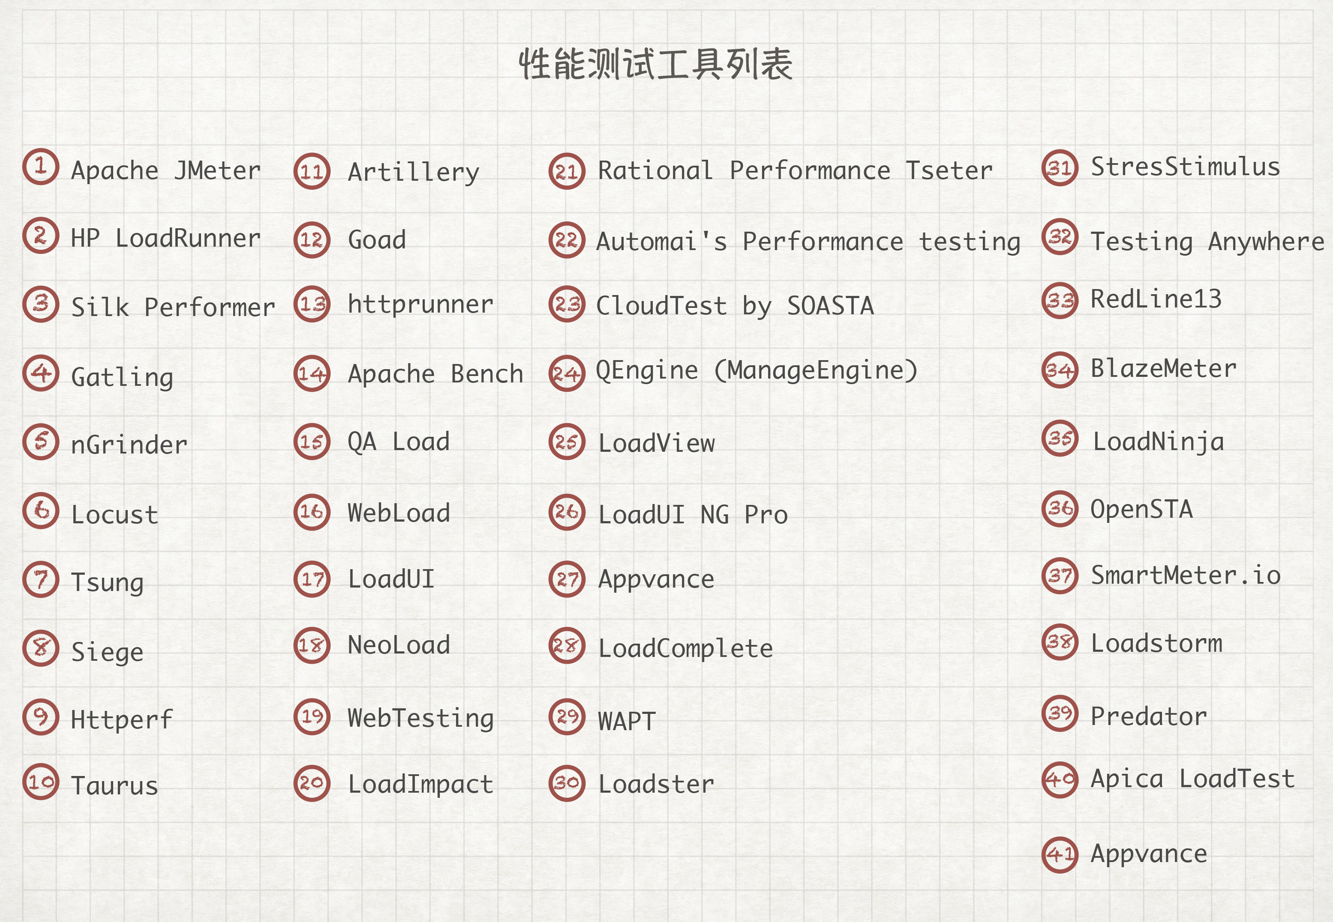

市面上大大小小的性能测试工作一共有四十余种。这里面有收费的，也有免费的；有开源的，有闭源的；有新鲜的，有不新鲜的；有活跃的，有半死不活的；有可以监控系统资源的，有只能做压力发起的。

你是不是有一种生无可恋的感觉？一个性能测试而已，有必要搞出这么多工具吗？

然而，你要记住，这些都是压力发起工具。

下面我对一些比较常见的工具做下比对，这些工具主要包括 Apache JMeter、HP LoadRunner、Silk Performer、Gatling、nGrinder、Locust 和 Tsung。

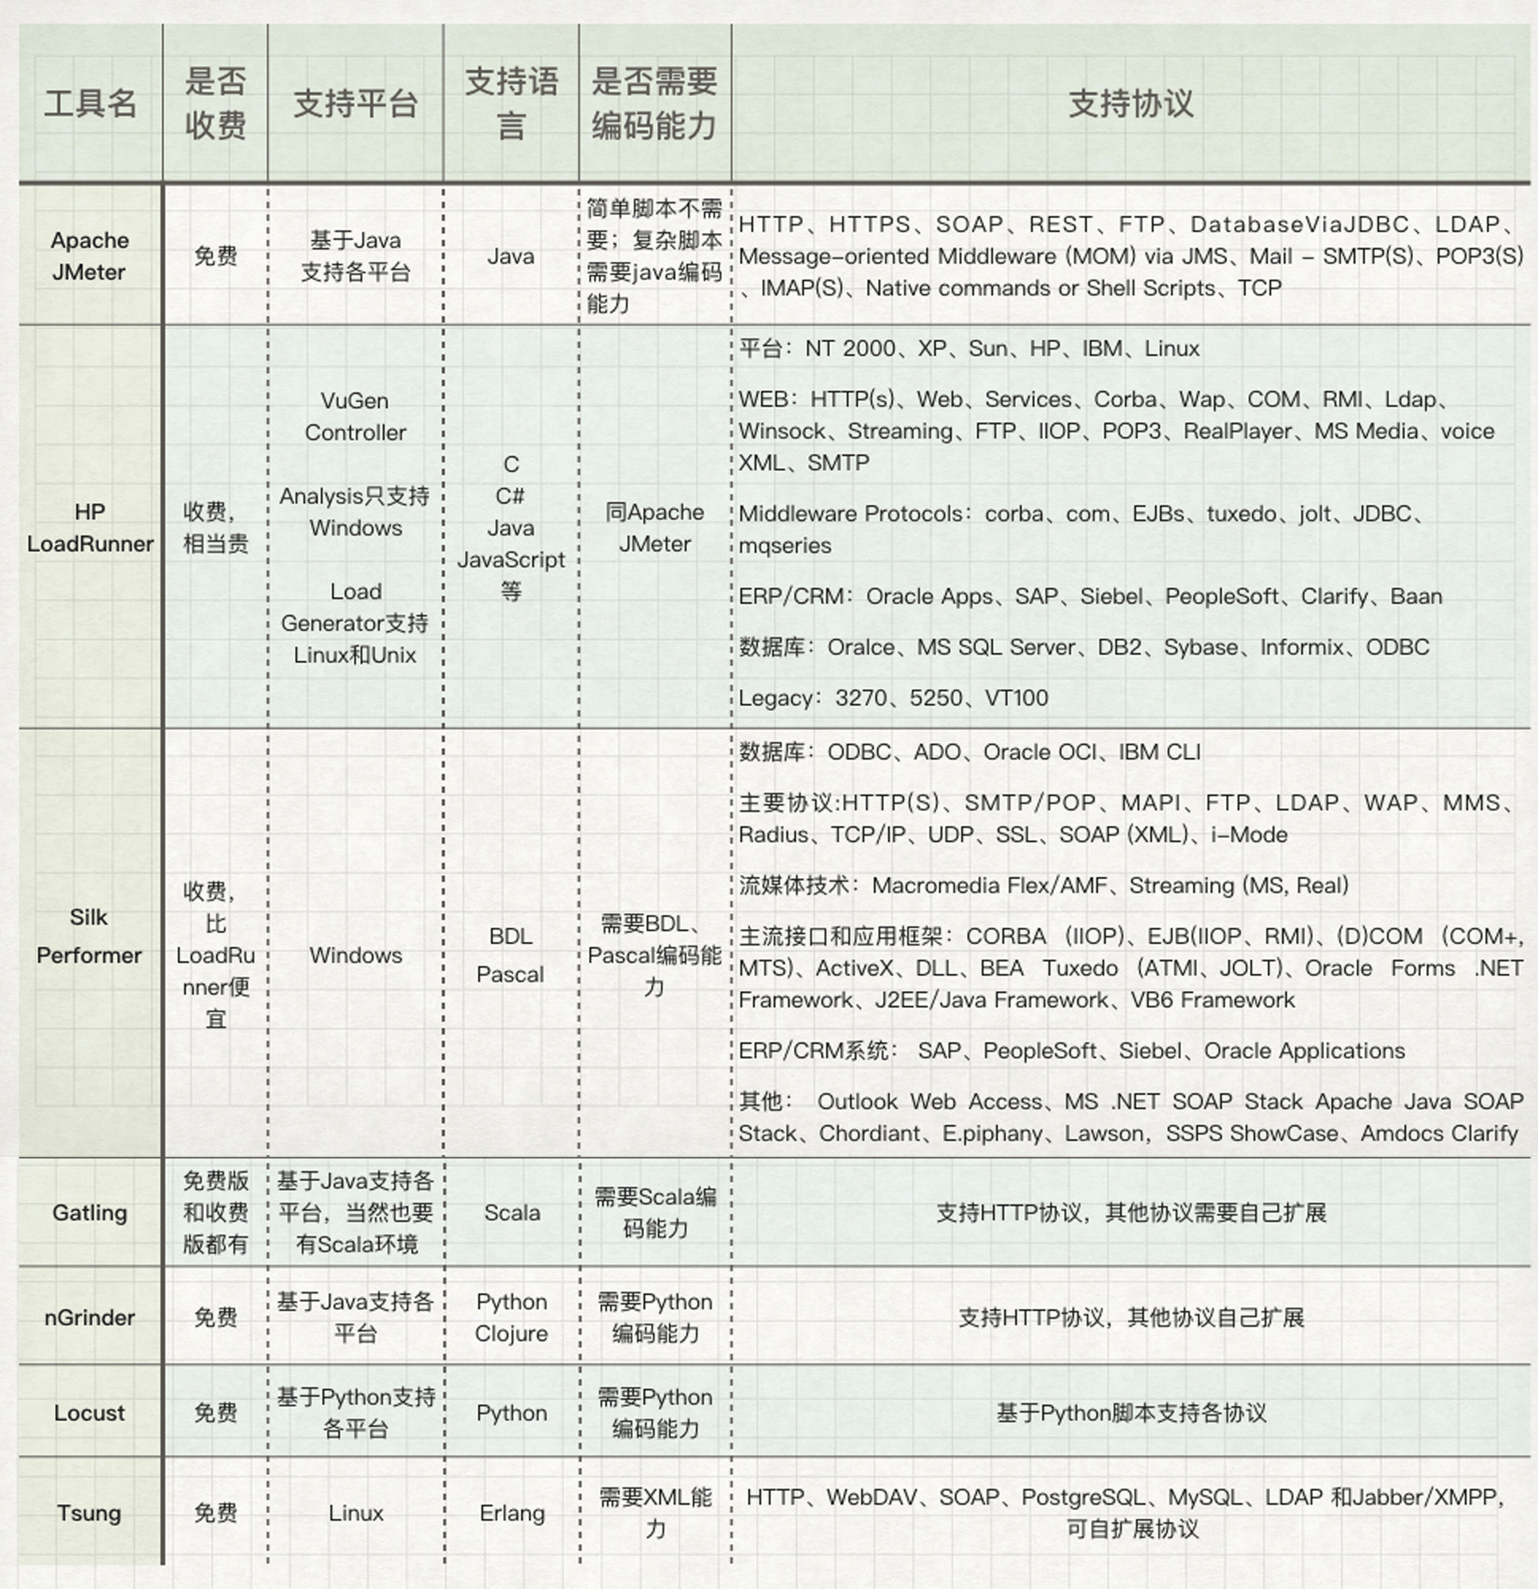

仅比对这几个工具吧，因为从市场上来说，这几个算是经常看到的工具，以后我们再加入其他的工具和其他的属性。我们现在只说性能工具，不说一些企业做的性能平台云服务，因为云服务都是对企业来说的，我们放到后面再讲。

你从网络上可以很容易地找到这几个工具的特点，这几个都支持分布式。从上面那张表格中，你可以很容易对比出来，知道自己应该学什么工具了。

Gatling 有免费版和收费版，基于 Scala 语言，而 Scala 又是基于 Java 的，你看这复杂的关系就让人不想用，但是这个工具性能很高，虽说只支持 HTTP，但是由于支持 Akka Actors 和 Async IO，可以达到很高的性能。Actors 简化并发编译的异步消息特性让 Gatling 性能很高。

Locust 这个工具是基于 Python 的，中文名翻译过来就是蝗虫，这名字取得挺有意思。在一个压力场景下，对服务器来说确实就像一堆蝗虫来了。

对市场的占有率来说，JMeter 和 LoadRunner 以绝对的优势占据前两名，同时 JMeter 又以绝对的优势占据第一名。

下面来看一下，这两个工具的热度趋势。

这是全球范围近 5 年 JMeter 和 LoadRunner 热度（红色线是 LoadRunner，蓝色线是 JMeter）：

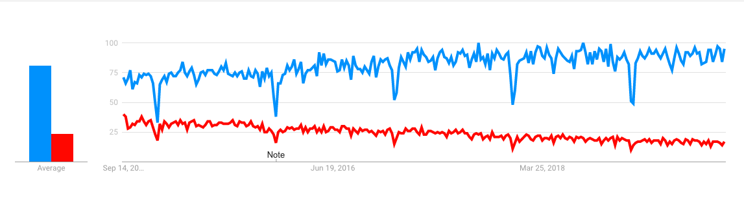

中国范围近 5 年 JMeter 和 LoadRunner 热度：

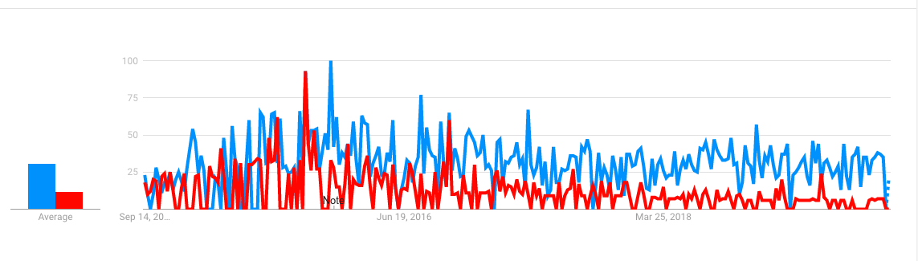

从上面的比对来看，我们可以很容易发现，近五年来，LoadRunner 就一直在走下坡路，而 JMeter 一直处在上升的趋势。

## JMeter 和 LoadRunner 的历史兴衰

我下面只说一下 JMeter 和 LoadRunner 的历史，让你对性能工具的兴衰史有一定的了解。

先说说 LoadRunner 吧，应该说，LoadRunner 的历史，就是一段悲惨的回忆。2006 年 11 月份以前，在 Mercury 时代，LoadRunner 由于市场策略和工具优势很快占了第一名，势头很猛。当时还有另一个同样功能的工具 Silk Performer，被打压得几乎抬不起头来。06 年以后，Mercury 以 45 亿美元被 HP 收购，包括 QC、QTP 等工具。但从那之后，LoadRunner 的体积就在飞速膨胀，8.1 的 LoadRunner 只有 600M 左右（如果我没记错的话），经历了几个版本的迭代，LoadRunner 成功膨胀到 4 个 G，并在后面规划 performance center，在各地做质量中心。HP 这一步步走得理直气壮，把市场折腾没了。现在 LoadRunner 如果想装到一台压力机上，都是很吃力的事情。我要是用的话，宁愿在 XP 系统上安装 8.1 版本，速度飞快。2016 年，HPE 和 MicroFocus 合并，LoadRunner 也成了 MicroFous 产品线的一部分，搞到现在，在中国的市场依然疲软。

而拥有同样竞品工具 Silk Performer、Silk Test 和 Silk Test Manager 的 Segue 公司，同年仅以 1 亿美元被另一个企业 Borland 收购。3 年之后，Borland 连同自己，以 7500 万美元卖给了 MicroFocus。

至此，MicroFocus 同时拥有了 LoadRunner 和 Silk Performer。但可惜的是，这也照样干不过一个无心插柳柳成荫的开源工具 JMeter。

JMeter 的历史，可以说是屌丝逆袭的典型案例。1998 年，Apache 基金会的 Stefano Mazzocchi 是它最初的开发者，当时他只是为了测试 Apache JServlet 的性能（这个项目后来被 Tomcat 取代），后来 JMeter 被重构，又被用来测试 Tomcat。其实一开始，JMeter 的功能很简单。但是 Apache Tomcat 的势头实在是阻挡不住，再加上 Java 市场覆盖率实在是太高了，而 JMeter 做为一个开源免费的 Java 压力工具，有着众多的 contributors，顶着 Apache 的大旗，想失败都难。就像 ab 工具是为了测试 Apache HTTP server 一样，JMeter 应该说是和 Apache Tomcat 一起成长的。

与此同时，还有另一个 Java 开源工具 The Grinder，这个工具的主要贡献者是 Philip Aston、Calum Fitzgerald。

当时有一个开源测试平台叫 NGrinder，是韩国公司 NHN 开源的。有很多所谓企业内部自研发的性能测试平台，就是从 NGrinder 借鉴来的，而 NGrinder 就是以 The Grinder 为基础开发的。可惜的是，The Grinder 没有 Apache 这样的平台，作为一个很优秀的工具，它的维护更新还是不够快，不过 NGrinder 也给它带来了一定的荣耀。

到现在为止，JMeter 还没有一个非常成熟的云测试平台支撑它，只有一些商业公司改动，加一些管理和项目属性，做为企业内部平台使用。还有一些企业把 JMeter 改造成商业产品，加上云基础架构的管理功能，就成了一套完整的商业平台，再加上炫丽的操作页面，棒棒的，有没有？

那么你有没有想过，为什么没有以 JMeter 为基础的开源云测试平台呢？难道 JMeter 的热爱者看不到云测试平台的价值吗？在我看来，做为性能测试工具，它实在是没有必要做成一个开源的测试平台，因为轮子就是轮子，要装成什么样的车就自己装吧。要是再换个角度来说，性能测试真的有必要用平台吗？

## 使用性能测试工具的误区在哪里

现在很多人都是看互联网大厂的技术栈，但是有没有想过自己企业需要的到底是什么样的产品？曾经有个测试工程师跟我说，他们公司为了解决性能问题，特意买了压测云服务，花了 20 万，结果问题还是没找出来。

所以工具应该如何用，完全取决于用的人，而不是工具本身。

压测工具也好，压测平台也好，都没有一个工具可以直接告诉你瓶颈在哪里，能告诉你的只是数据是什么。分析只有靠自己，在这个过程中，我们也会用到很多的分析剖析工具，用这些工具的人也都会知道，工具也只提供数据，不会告诉你瓶颈点在哪里。

那这个时候就有人提出疑问了：“有些工具不是说，上了这个工具之后，耗时一眼看透嘛？”是的呀，关键是你看过是什么耗时了吗？给你一个 Java 栈，那么长的栈，每个方法的消耗都给你，但是长的就肯定有问题吗？

关于剖析工具的，我们后面再写。本篇重点在压测工具上。

有人说 JMeter BIO 有问题，应该用 AIO；有人说，压测工具没有后端系统性能监控数据，应该加一个监控插件。像 JMeter 中就有一个插件叫 perfmon，把后端的系统资源拉到 JMeter 的界面中来看。在这一点上，LoadRunner 老早就做过了，并且在之前的版本中还有个专门的组件叫 tuning，目的就是把后端所有的系统、应用、数据库都配置到一个架构图中，压力一发起，就把有问题的组件标红。想法很好，可是这个功能为什么没有被广泛使用？当然，后面被 HP 收购后，这和 HP 的市场策略有关，但是在收购前的 Mercury 时代，该功能也没有被广泛使用。

我们从实际的生产场景来看，压测工具模拟的是真实用户，而监控在哪里，在运维后台里，数据的流向都不一样。如果你使用压测工具的同时，也把它做为收集性能监控数据的工具，本身流量就会冲突。

所以在压测工具中同时收集监控计数器，就是不符合真实场景的。

这样压测平台就有出现的必要了，我们可以看到出现了五花八门的压测平台，也会有后端监控数据的曲线，乍看起来，就两个字：全面！

可是，同样也没有告诉你瓶颈在哪里。

## 如果选择合适自己的工具？

所以我们用工具，一定要知道几点：

工具能做什么？

工具不能做什么？

我们用工具的目标是什么？

当工具达不到目标时，我们怎么办？

把这几个问题在用工具之前就想清楚，才是个成熟的测试工程师，有这样的工程师的团队，才是成熟的性能测试团队（当然，成熟的测试团队还要有其他的技术）。

对企业，举例来说：

如果是一个需要支持万级、亿级 TPS 的电商网站，本身就是云基础架构，那么可能最简单的就是直接买这家的云压测工具就好了。

这样做的优点是不用再买机器做压力了。压力发起，主要就是靠压力机的量堆出来大并发。

但缺点也很明显，一是不能长期使用，长期用，费用就高了。二是数据也只能自己保存比对，如果测试和版本跨度大，还是要自己比对，无法自动比对。最后一个缺点就是 压力机不受控了。

所以如果有这样需求的企业，也基本上可以自己开发一套云压测工具了，从使用周期和长远的成本上来看，自已开发，都是最划算的。

如果是一个需要支持每秒 100TPS 的企业内部业务系统，就完全没必要买什么云服务了，自己找一台 4C8G 的机器，可能就压得够了。

这样的话完全可控，压测结果数据也都可以随时查看，可以留存。

如果是一个需要支持万级 TPS，但又不能用云服务的事业单位或政企，比如，军工业，那只能自己搭建一套测试环境了。这样做的优点是完全内部可控，数据非常安全，但缺点就是投入成本高。

对私企来说，开源永远是最好的选择，成本低，但是需要相关人员能力稍强一些，因为没有技术支持。

对政企和事业单位来说，收费是一个好的选择，因为有第三方服务可以叫过来随时支持。

对一个做短平快项目的企业来说，云服务会是一个好选择，成本低，不用长期维护数据。

对想做百年老店的企业来说，肯定是自己开发平台，尽量不选择云服务，因为技术是需要积累的。

对个人来说呢，不用举例，压测工具市场，现在肯定是首选学习 JMeter，其次是 LoadRunner。

JMeter 的势头已经很明显了，并且功能在慢慢扩展。开源免费是巨大的优势。

而 LoadRunner，不管它的市场现在有多凋零，它仍然是性能测试市场上，功能最为齐全的工具，没有之一。

## 总结

总体来说，性能测试工具的市场中，可以说现在的工具已经种类繁多了，并且各有优点。在项目中，根据具体的实施成本及企业中的规划，选择一个最适合的就可以了。也可以用它们来组建自己的平台。但是请注意， 不要觉得做平台可以解决性能测试的问题，其实平台只是解决了人工的成本。

如果单纯为了追潮流而把性能测试工具的使用成本升得特别高，那就不划算了。

## 思考题

今天的内容有点多，我提几个思考题，你就当是对文章的回顾吧。

你觉得企业选择性能工具应该考虑哪些方面呢？以及性能测试工具中是否必须做监控呢？

欢迎你在评论区写下你的思考，也欢迎把这篇文章分享给你的朋友或者同事，一起交流一下。





0/2000字

提交留言

## 精选留言(24)

* 

@zzw

第一个问题：  
大概会考虑怎么几个方面：  
- 学习成本：对人员的水平要求，培训时间成本等；  
- 脚本编写：能否录制测试脚本，是否支持GUI操作等；  
- 安装部署成本：是否支持一键安装，是否支持docker等；  
- 是否免费：开源工具一般都是免费的；但是很多收费工具也的确物有所值；  
- 是否支持多协议：比如是否支持 HTTP 协议、RPC 协议等等  
- 测试场景：是否有链路、场景编排管理，支持支持将请求编排成业务场景，即常见的一串联场景；  
- 流量控制：支持纵向的，上下游链路的请求量逐渐减少，整体呈现一个漏斗模型；也可以是横向的；  
- 压力控制：指压测时并发用户数、 TPS 的控制等；  
- 数据驱动：大量的测试数据的参数化；  
- 分布式支持：支持压力机集群；  
- 测试报告：压测结果是否能够图形化展示，提供美观且丰富的测试报告；  
- 二次开发的成本：由于时间或人力关系，也需要考虑二次开发成本；  
- 性能开销：执行机开销、软件可靠性、执行效率、业务处理能力等。  
....  
  
第二个问题：  
我觉得一个好的监控系统大概需要包括以下几个方面：  
- 全栈系统监控是前提；  
- 关注于整体应用的 SLA：主要从为用户服务的 API 来监控整个系统；  
- 关联指标聚合：把有关联的系统及其指标聚合展示。主要是三层系统数据：基础层、平台中间件层和应用层。并提供一个全局的系统运行数据大盘，帮助快速找到系统瓶颈。  
- 快速故障定位：快速定位问题需要对整个分布式系统做一个用户请求跟踪的 trace。  
  
只有做到了上述的这些关键点才能是一个好的监控系统，而显然目前的测试工具监控是不满足的。  
  
另外测试工具本身在做监控也有其局限性，如 jmeter 在压测量较大的情况下回传测试结果 Master 节点会成为容易成为瓶颈。

作者回复: 嗯，你说的很对。  
我竟没有啥子可以补充的。

2019-12-23

1

19

* 

小老鼠

要测试一个在线运行的网站性能，应该使用什工具比较好？设置的被测网站的IP地址可以是公网IP吗？

作者回复: 使用什么工具取决于什么样的工具最适合应用场景。如果是HTTP协议的，那有很多工具都适用。没有谁比谁更好，只有哪个应用在团队中成本最低。  
关于压力工具我从来不纠结，就算自己写一个多线程工具也无所谓，只要能让我看到TPS、响应时间、错误率之类的数据就可以。  
  
从技术上说，不管是公网IP、内网IP，对性能测试的过程来说都无所谓，只要路由可达就可以测试。  
只是用公网IP要考虑出口流量，以及架构上的各种网络设备，像WAF、SLB、广域网设备等。并且如果是按流量付费的带宽，还要先计算下费用。 还有客户端如果也在公网上，还要考虑客户端的出口带宽。 但是这些都和性能测试技术本身无关。

# 05丨指标关系：你知道并发用户数应该怎么算吗？

高楼 2019-12-25







00:00

21:30

讲述：高楼 大小：14.78M

我在性能综述的那三篇文章中，描述了各种指标，比如 TPS、RPS、QPS、HPS、CPM 等。我也强调了，我们在实际工作的时候，应该对这些概念有统一的认识。

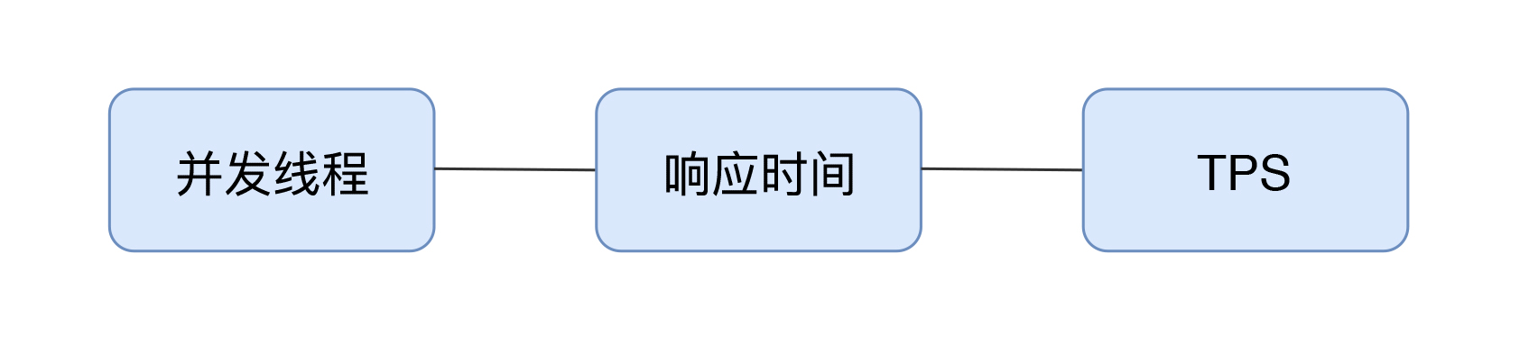

这样的话，在使用过程中，一个团队或企业从上到下都具有同样的概念意识，就可以避免出现沟通上的偏差。

我说一个故事。

我以前接触过一个咨询项目。在我接触之前，性能测试团队一直给老板汇报着一个数据，那就是 10000TPS。并且在每个版本之后，都会出一个性能测试报告，老板一看，这个数据并没有少于 10000TPS，很好。 后来，我进去一看，他们一直提的这个 10000TPS 指的是单业务的订单，并且是最基础的订单逻辑。那么问题来了，如果混合起来会怎么样呢？于是我就让他们做个混合容量场景，显然，提容量不提混合，只说单接口的容量是不能满足生产环境要求的。

结果怎么样呢？只能测试到 6000TPS。于是我就要去跟老板解释说系统达到的指标是 6000TPS。老板就恼火了呀，同样的系统，以前报的一直是 10000TPS，现在怎么只有 6000TPS 了？不行，你们开发的这个版本肯定是有问题的。于是老板找到了研发 VP，研发 VP 找到了研发经理，研发经理找了研发组长，研发组长又找到了开发工程师，开发工程师找到了我。我说之前不是混合场景的结果，现在混合容量场景最多达到 6000TPS，你们可以自己来测。

然后证明，TPS 确实只能达到 6000。然后就是一轮又一轮的向上解释。

说这个故事是为了告诉你，你用 TPS 也好，RPS 也好，QPS 也好，甚至用西夏文来定义也不是不可以，只要在一个团队中，大家都懂就可以了。

但是，在性能市场上，我们总要用具有普适性的指标说明，而不是用混乱的体系。

在这里，我建议用 TPS 做为关键的性能指标。那么在今天的内容里，我们就要说明白 TPS 到底是什么。在第 3 篇文章中，我提到过在不同的测试目标中设置不同的事务，也就是 TPS 中的 T 要根据实际的业务产生变化。

那么问题又来了，TPS 和并发数是什么关系呢？ 在并发中谁来承载”并发“这个概念呢？

说到这个，我们先说一下所谓的“绝对并发”和“相对并发”这两个概念。绝对并发指的是同一时刻的并发数；相对并发指的是一个时间段内发生的事情。

你能详细说一下这两个概念之间的区别吗？如果说不出来那简直太正常了，因为这两个概念把事情说得更复杂了。

## 什么是并发

下面我们就来说一下“并发”这个概念。

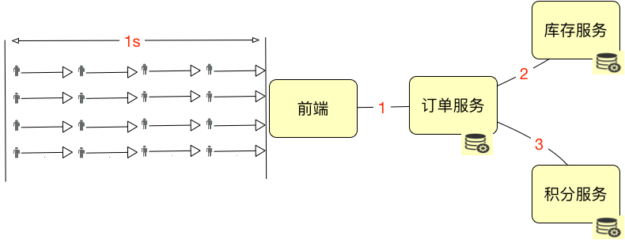

我们假设上图中的这些小人是严格按照这个逻辑到达系统的，那显然，系统的绝对并发用户数是 4。如果描述 1 秒内的并发用户数，那就是 16。是不是显而易见？

但是，在实际的系统中，用户通常是这样分配的：

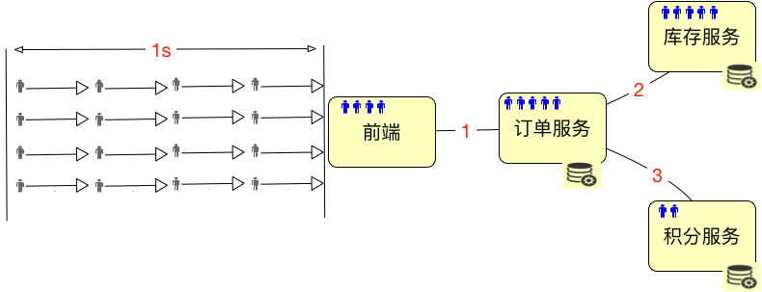

也就是说，这些用户会分布在系统中不同的服务、网络等对象中。这时候”绝对并发“这个概念就难描述了，你说的是哪部分的绝对并发呢？

要说积分服务，那是 2；要说库存服务，那是 5；要说订单服务，它自己是 5 个请求正在处理，但同时它又 hold 住了 5 个到库存服务的链接，因为要等着它返回之后，再返回给前端。所以将绝对并发细分下去之后，你会发现头都大了，不知道要描述什么了。

有人说，我们可以通过 CPU 啊，I/O 啊，或者内存来描述绝对并发，来看 CPU 在同一时刻处理的任务数。如果是这样的话，绝对并发还用算吗？那肯定是 CPU 的个数呀。有人说 CPU 1ns 就可以处理好多个任务了，这里的 1ns 也是时间段呀。要说绝对的某个时刻，任务数肯定不会大于 CPU 物理个数。

所以“绝对并发”这个概念，不管是用来描述硬件细化的层面，还是用来描述业务逻辑的层面，都是没什么意义的。

我们只要描述并发就好了，不用有“相对”和“绝对”的概念，这样可以简化沟通，也不会出错。

那么如何来描述上面的并发用户数呢？在这里我建议用 TPS 来承载“并发”这个概念。

并发数是 16TPS，就是 1 秒内整个系统处理了 16 个事务。

这样描述就够了，别纠结。

## 在线用户数、并发用户数怎么计算

那么新问题又来了，在线用户数和并发用户数应该如何算呢？下面我们接着来看示意图：

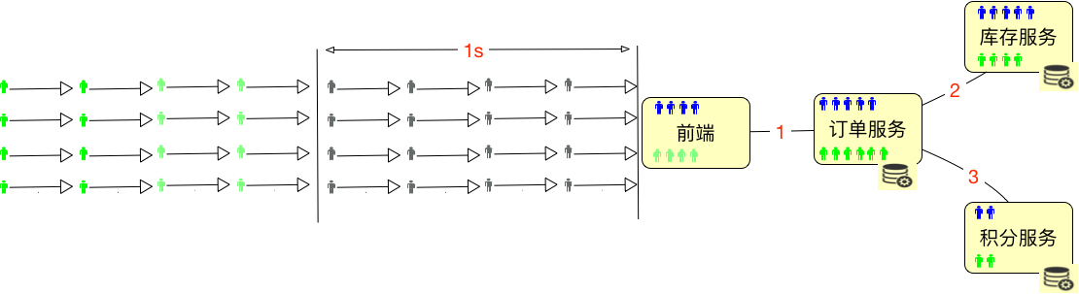

如上图所示，总共有 32 个用户进入了系统，但是绿色的用户并没有任何动作，那么显然，在线用户数是 32 个，并发用户数是 16 个，这时的并发度就是 50%。

但在一个系统中，通常都是下面这个样子的。

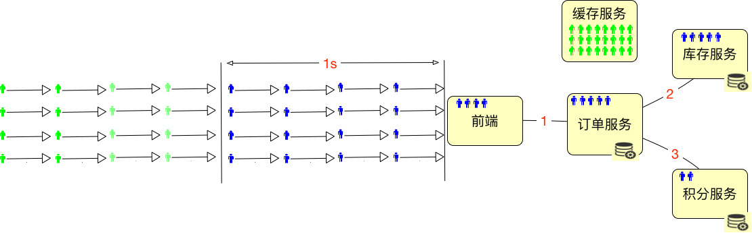

为了能 hold 住更多的用户，我们通常都会把一些数据放到 Redis 这样的缓存服务器中。所以在线用户数怎么算呢，如果仅从上面这种简单的图来看的话，其实就是缓存服务器能有多大，能 hold 住多少用户需要的数据。

最多再加上在超时路上的用户数。如下所示：

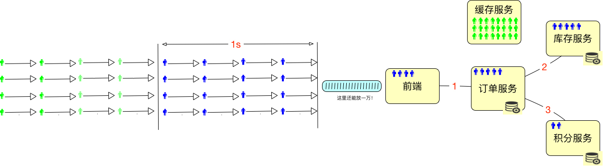

所以我们要是想知道在线的最大的用户数是多少，对于一个设计逻辑清晰的系统来说，不用测试就可以知道，直接拿缓存的内存来算就可以了。

假设一个用户进入系统之后，需要用 10k 内存来维护一个用户的信息，那么 10G 的内存就能 hold 住 1,048,576 个用户的数据，这就是最大在线用户数了。在实际的项目中，我们还会将超时放在一起来考虑。

但并发用户数不同，他们需要在系统中执行某个动作。我们要测试的重中之重，就是统计这些正在执行动作的并发用户数。

当我们统计生产环境中的在线用户数时，并发用户数也是要同时统计的。这里会涉及到一个概念：**并发度**。

要想计算并发用户和在线用户数之间的关系，都需要有并发度。

做性能的人都知道，我们有时会接到一个需求，那就是一定要测试出来**系统最大在线用户数是多少**。这个需求怎么做呢？

很多人都是通过加思考时间（有的压力工具中叫等待时间，Sleep 时间）来保持用户与系统之间的 session 不断，但实际上的并发度非常非常低。

我曾经看到一个小伙，在一台 4C8G 的笔记本上用 LoadRunner 跑了 1 万个用户，里面的 error 疯狂上涨，当然正常的事务也有。我问他，你这个场景有什么意义，这么多错？他说，老板要一个最大在线用户数。我说你这些都错了呀。他说，没事，我要的是 Running User 能达到最大就行，给老板交差。我只能默默地离开了。

这里有一个比较严重的理解误区，那就是压力工具中的线程或用户数到底是不是用来描述性能表现的？我们通过一个示意图来说明：

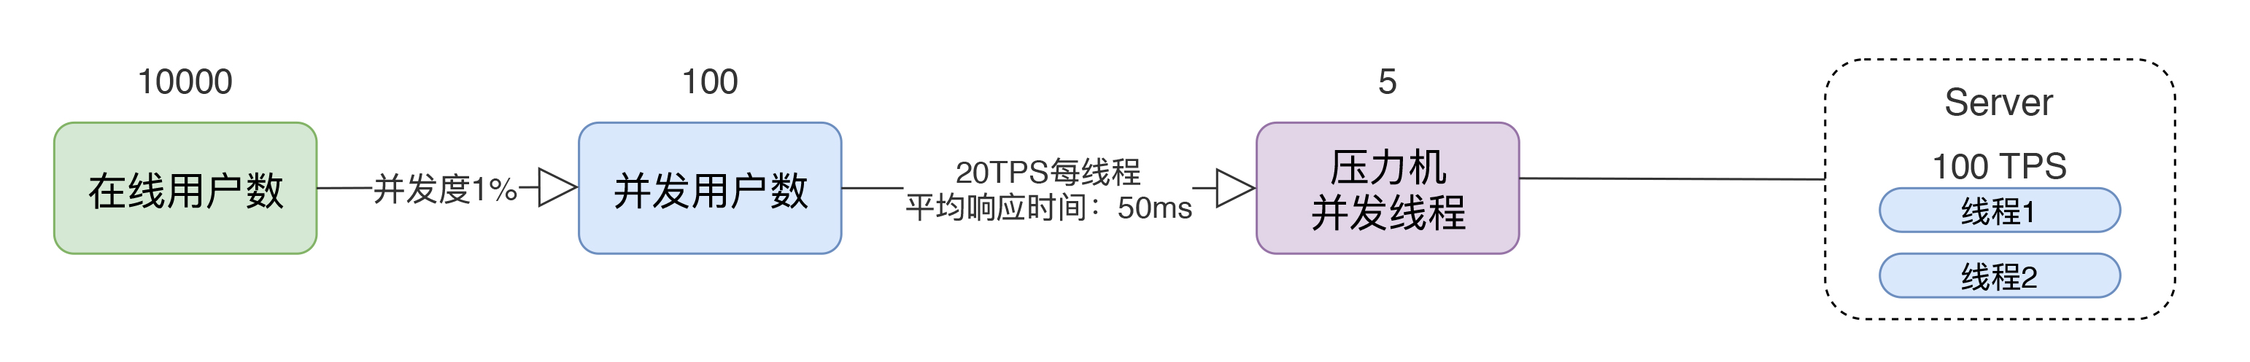

通过这个图，我们可以看到一个简单的计算逻辑：

如果有 10000 个在线用户数，同时并发度是 1%，那显然并发用户数就是 100。

如果每个线程的 20TPS，显然只需要 5 个线程就够了（请注意，这里说的线程指的是压力机的线程数）。

这时对 Server 来说，它处理的就是 100TPS，平均响应时间是 50ms。50ms 就是根据 1000ms/20TPS 得来的（请注意，这里说的平均响应时间会在一个区间内浮动，但只要 TPS 不变，这个平均响应时间就不会变）。

如果我们有两个 Server 线程来处理，那么一个线程就是 50TPS，这个很直接吧。

请大家注意，这里我有一个转换的细节，那就是**并发用户数到压力机的并发线程数**。这一步，我们通常怎么做呢？就是基准测试的第一步。关于这一点，我们在后续的场景中交待。

而我们通常说的“并发”这个词，依赖 TPS 来承载的时候，指的都是 Server 端的处理能力，并不是压力工具上的并发线程数。在上面的例子中，我们说的并发就是指服务器上 100TPS 的处理能力，而不是指 5 个压力机的并发线程数。**请你切记这一点，以免沟通障碍**。

在我带过的所有项目中，这都是一个沟通的前提。

所以，我一直在强调一点，这是一个基础的知识：**不要在意你用的是什么压力工具，只要在意你服务端的处理能力就可以了**。

## 示例

上面说了这么多，我们现在来看一个实例。这个例子很简单，就是：

JMeter（1 个线程） - Nginx - Tomcat - MySQL

通过上面的逻辑，我们先来看看 JMeter 的处理情况：

summary + 5922 in 00:00:30 = 197.4/s Avg: 4 Min: 0 Max: 26 Err: 0 (0.00%) Active: 1 Started: 1 Finished: 0

summary = 35463 in 00:03:05 = 192.0/s Avg: 5 Min: 0 Max: 147 Err: 0 (0.00%)

summary + 5922 in 00:00:30 = 197.5/s Avg: 4 Min: 0 Max: 24 Err: 0 (0.00%) Active: 1 Started: 1 Finished: 0

summary = 41385 in 00:03:35 = 192.8/s Avg: 5 Min: 0 Max: 147 Err: 0 (0.00%)

summary + 5808 in 00:00:30 = 193.6/s Avg: 5 Min: 0 Max: 25 Err: 0 (0.00%) Active: 1 Started: 1 Finished: 0

summary = 47193 in 00:04:05 = 192.9/s Avg: 5 Min: 0 Max: 147 Err: 0 (0.00%)

我们可以看到，JMeter 的平均响应时间基本都在 5ms，因为只有一个压力机线程，所以它的 TPS 应该接近 1000ms/5ms=200TPS。从测试结果上来看，也确实是接近的。有人说为什么会少一点？因为这里算的是平均数，并且这个数据是 30s 刷新一次，用 30 秒的时间内完成的事务数除以 30s 得到的，但是如果事务还没有完成，就不会计算在内了；同时，如果在这段时间内有一两个时间长的事务，也会拉低 TPS。

那么对于服务端呢，我们来看看服务端线程的工作情况。



可以看到在服务端，我开了 5 个线程，但是服务端并没有一直干活，只有一个在干活的，其他的都处于空闲状态。

这是一种很合理的状态。但是你需要注意的是，这种合理的状态并不一定是对的性能状态。

并发用户数（TPS）是 193.6TPS。如果并发度为 5%，在线用户数就是 193.6/5%=3872。

响应时间是 5ms。

压力机并发线程数是 1。这一条，我们通常也不对非专业人士描述，只要性能测试工程师自己知道就可以了。

下面我们换一下场景，在压力机上启动 10 个线程。结果如下：

summary + 11742 in 00:00:30 = 391.3/s Avg: 25 Min: 0 Max: 335 Err: 0 (0.00%) Active: 10 Started: 10 Finished: 0

summary = 55761 in 00:02:24 = 386.6/s Avg: 25 Min: 0 Max: 346 Err: 0 (0.00%)

summary + 11924 in 00:00:30 = 397.5/s Avg: 25 Min: 0 Max: 80 Err: 0 (0.00%) Active: 10 Started: 10 Finished: 0

summary = 67685 in 00:02:54 = 388.5/s Avg: 25 Min: 0 Max: 346 Err: 0 (0.00%)

summary + 11884 in 00:00:30 = 396.2/s Avg: 25 Min: 0 Max: 240 Err: 0 (0.00%) Active: 10 Started: 10 Finished: 0

summary = 79569 in 00:03:24 = 389.6/s Avg: 25 Min: 0 Max: 346 Err: 0 (0.00%)

平均响应时间在 25ms，我们来计算一处，(1000ms/25ms)*10=400TPS，而最新刷出来的一条是 396.2，是不是非常合理？

再回来看看服务端的线程：



同样是 5 个线程，现在就忙了很多。

并发用户数（TPS）是 396.2TPS。如果并发度为 5%，在线用户数就是 396.2/5%=7924。

响应时间是 25ms。

压力机并发线程数是 10。这一条，我们通常也不对非专业人士描述，只要性能测试工程师自己知道就可以了。

如果要有公式的话，这个计算公式将非常简单：

*TPS*=响应时间(单位*ms*)1000*ms*​∗压力机线程数

我不打算再将此公式复杂化，所以就不再用字母替代了。

这就是我经常提到的，**对于压力工具来说，只要不报错，我们就关心 TPS 和响应时间就可以了，因为 TPS 反应出来的是和服务器对应的处理能力，至少压力线程数是多少，并不关键**。我想这时会有人能想起来 JMeter 的 BIO 和 AIO 之争吧。

你也许会说，这个我理解了，服务端有多少个线程，就可以支持多少个压力机上的并发线程。但是这取决于 TPS 有多少，如果服务端处理的快，那压力机的并发线程就可以更多一些。

这个逻辑看似很合理，但是通常服务端都是有业务逻辑的，既然有业务逻辑，显然不会比压力机快。

应该说，服务端需要更多的线程来处理压力机线程发过来的请求。所以我们用几台压力机就可以压几十台服务端的性能了。

如果在一个微服务的系统中，因为每个服务都只做一件事情，拆分得很细，我们要注意整个系统的容量水位，而不是看某一个服务的能力，这就是拉平整个系统的容量。

我曾经看一个人做压力的时候，压力工具中要使用 4000 个线程，结果给服务端的 Tomcat 上也配置了 4000 个线程，结果 Tomcat 一启动，稍微有点访问，CS 就特别高，结果导致请求没处理多少，自己倒浪费了不少 CPU。

## 总结

通过示意图和示例，我描述了在线用户数、并发用户数、TPS（这里我们假设了一个用户只对应一个事务）、响应时间之间的关系。有几点需要强调：

通常所说的并发都是指服务端的并发，而不是指压力机上的并发线程数，因为服务端的并发才是服务器的处理能力。

性能中常说的并发，是用 TPS 这样的概念来承载具体数值的。

压力工具中的线程数、响应时间和 TPS 之间是有对应关系的。

这里既没有复杂的逻辑，也没有复杂的公式。希望你在性能项目中，能简化概念，注重实用性。

## 思考题

如果你吸收了今天的内容，不妨思考一下这几个问题：

如何理解“服务端的并发能力”这一描述？我为什么不提倡使用“绝对并发”和“相对并发”的概念呢？以及，我们为什么不推荐用 CPU 来计算并发数？

# 06丨倾囊相授：我毕生所学的性能分析思路都在这里了

高楼 2019-12-27







00:00

43:26

讲述：高楼 大小：24.86M

我还年轻的时候，经常听一些大会或者演讲。有些人说，思路逻辑非常重要。我那时就想，你肯定是瞎忽悠的，因为我怎么就没听懂你说的思路呢？

而现在轮到自己来写或者讲一些东西的时候，才发现他们说得很对，而我之所以不理解，也是有原因的。

性能分析思路和具体的实现之间，有一道鸿沟，那就是操作的能力。之前我为什么听不懂那些人的思路，其实是因为我没有操作的功底。

而有了操作的功底之后，还有一个大的鸿沟要越过去，那就是从操作到对监控计数器的理解。这一步可以说让很多性能测试人员都望而却步了。

但是这还不算完，这一步迈过去之后，还有一个跳跃，就是相关性分析和证据链分析的过程。

如此一来，就会得到一张**性能测试分析的能力阶梯视图**，如下：

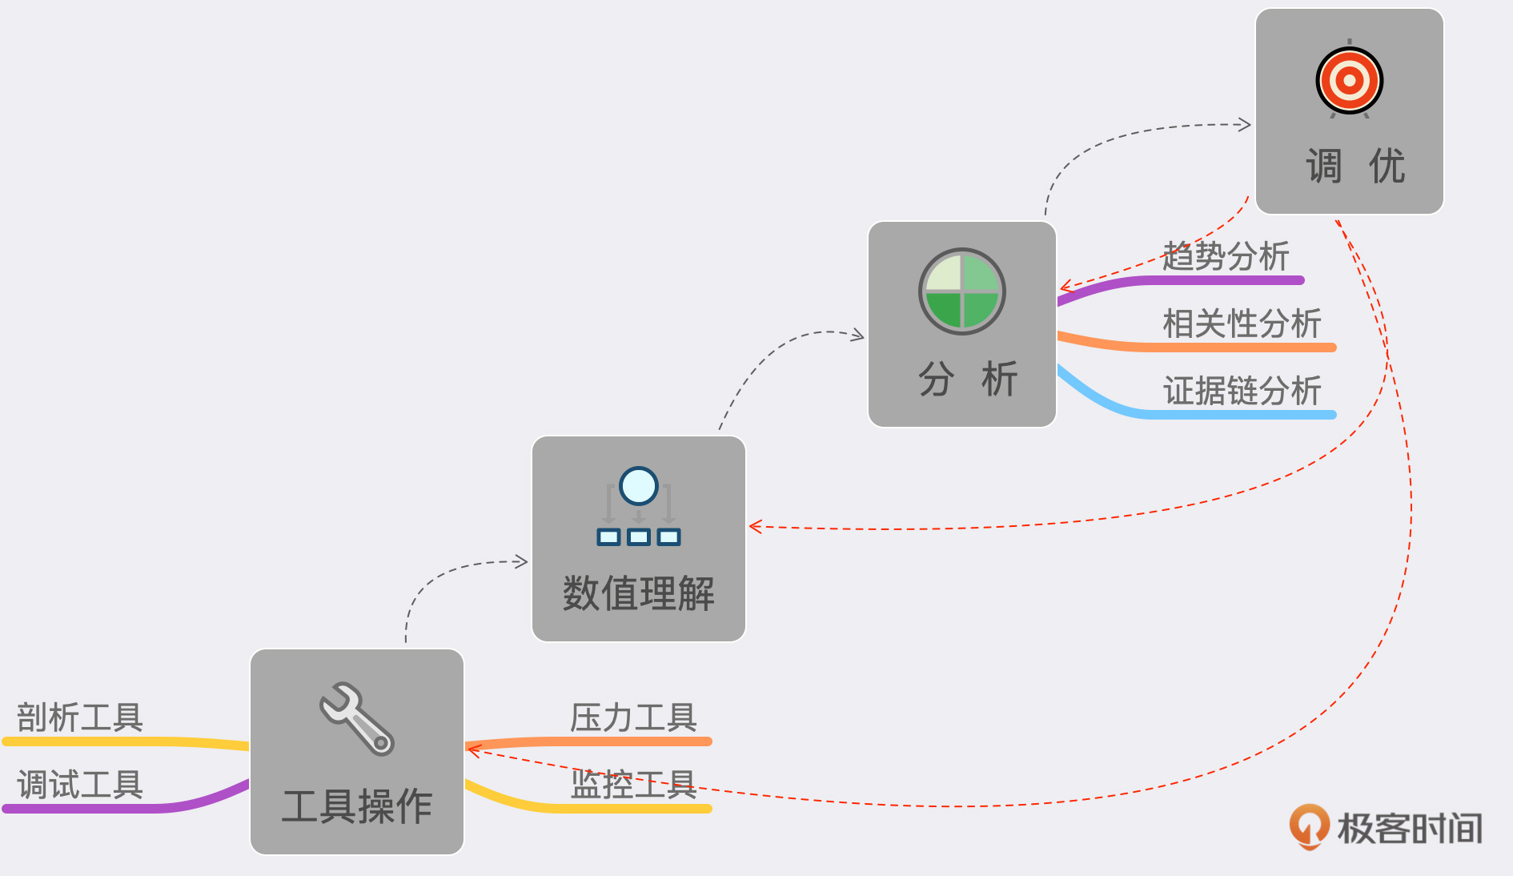

工具操作：包括压力工具、监控工具、剖析工具、调试工具。

数值理解：包括上面工具中所有输出的数据。

**趋势分析、相关性分析、证据链分析**：就是理解了工具产生的数值之后，还要把它们的逻辑关系想明白。这才是性能测试分析中最重要的一环。

最后才是调优：有了第 3 步之后，调优的方案策略就有很多种了，具体选择取决于调优成本和产生的效果。

那么怎么把这些内容都融会贯通呢？下面我们就来说说性能测试分析的几个重要环节。

应该说，从我十几年的性能工作中，上面讲的这些内容是我觉得最有价值的内容了。在今天的文章中，我们将对它做一次系统的说明。我先把**性能分析思路**大纲列在这里：

瓶颈的精准判断；

线程递增的策略；

性能衰减的过程；

响应时间的拆分；

构建分析决策树；

场景的比对。

## 瓶颈的精准判断

### TPS 曲线

对性能瓶颈做出判断是性能分析的第一步，有了问题才能分析调优。

之前有很多人在描述性能测试的过程中，说要找到性能测试中曲线上的“拐点”。我也有明确说过，大部分系统其实是没有明确的拐点的。

举例来说，TPS 的视图如下：

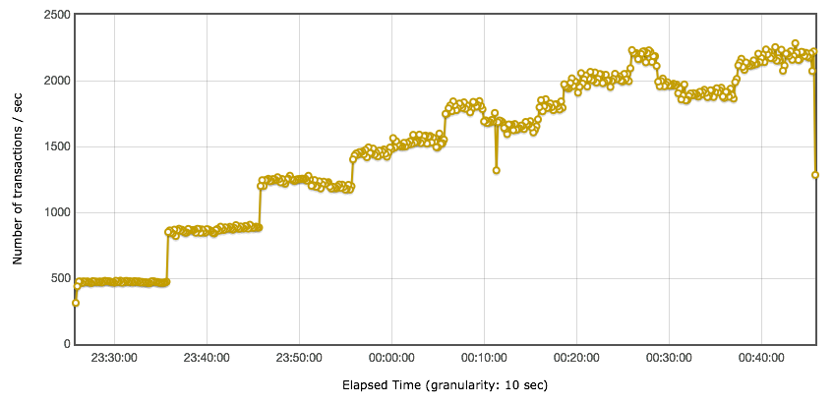

TPS图1

显然，这是一个阶梯式增加的场景，非常好。但是拐点在哪呢？有人说，显然在 1200TPS 左右的时候。也有人说了，显然是到 1500TPS 才是拐点呀。但是也有人说，这都已经能到 2000TPS 了，显然 2000TPS 是拐点。

我们再来看一下这张图对应的响应时间视图：

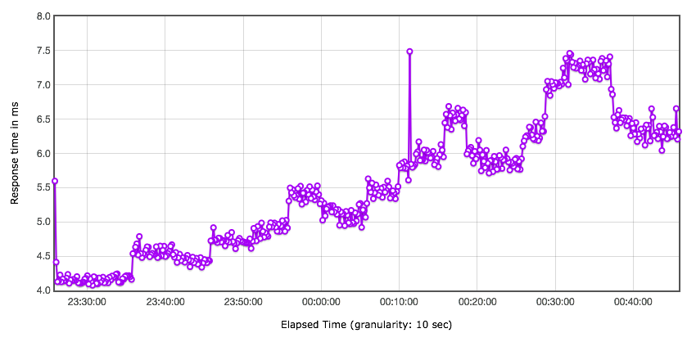

响应时间图1

是不是有人要说响应时间为 4.5ms 时是拐点了？

其实这些对拐点的判断，都是不合理的。如果我们对 TPS 的增加控制得更为精准的话，那么这个 TPS 的增加是有一个有清晰的弧度，而不是有一个非常清晰的拐点。

但是至少我们可以有一个非常明确的判断，那就是瓶颈在第二个压力阶梯上已经出现了。因为响应时间增加了，TPS 增加得却没有那么多，到第三个阶梯时，显然增加的 TPS 更少了，响应时间也在不断地增加，所以，性能瓶颈在加剧，越往后就越明显。

那么我们的判断就是：

有瓶颈！

瓶颈和压力有关。

压力呈阶梯，并且增长幅度在衰减。

如果你觉得上面的瓶颈还算清晰的话，那么我们再来看一张图：

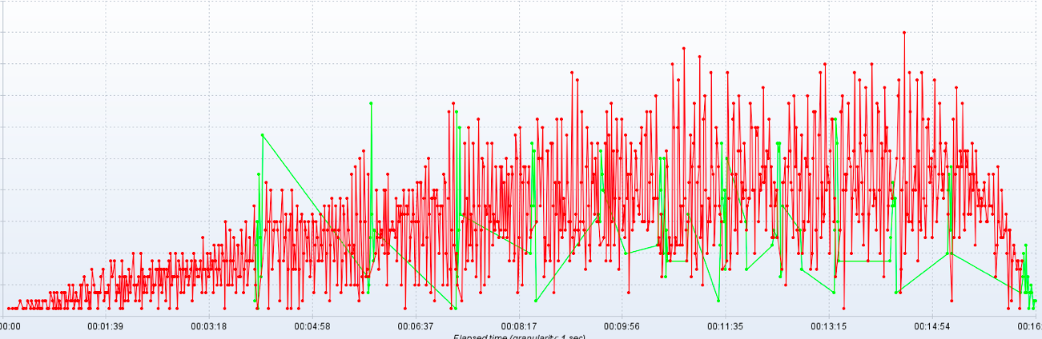

TPS图2

在这个 TPS 的曲线中，你还能判断出拐点在哪吗？

显然是判断不出来拐点的，但是我们根据图得出以下几个结论：

有瓶颈！

瓶颈和压力有关。

压力也是阶梯的，但是并没有明确的拐点。

我们再来看一个 TPS 图：

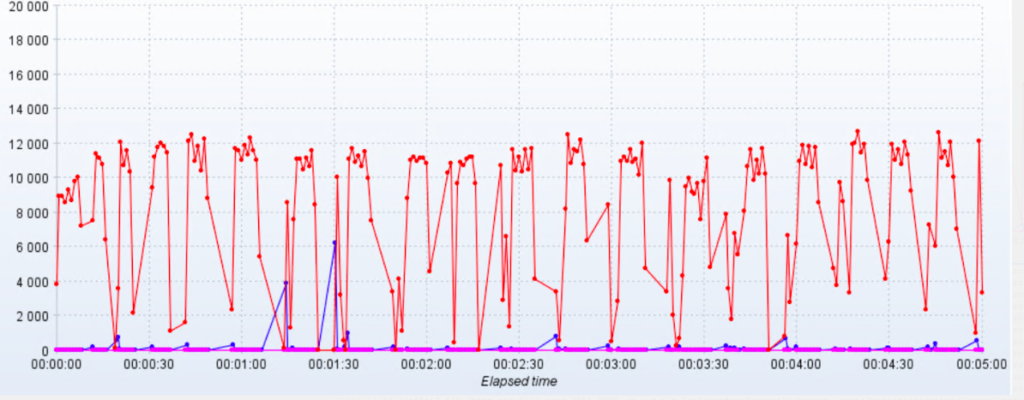

TPS图3

看到这张图，是不是明显感觉系统有瓶颈呢？那么瓶颈是不是和压力大小有关呢？

这种比较有规律的问题，显然不是压力大小的原因。为什么呢？因为 TPS 周期性地出现降低，并且最大的 TPS 也都恢复到了差不多的水位上。所以，即使是压力降低，也最多降低最大的 TPS 水位，会让问题出现得更晚一点，但是不会不出现。

综合以上，如果画一个示意图的话，TPS 的衰减过程大概会如下所示：

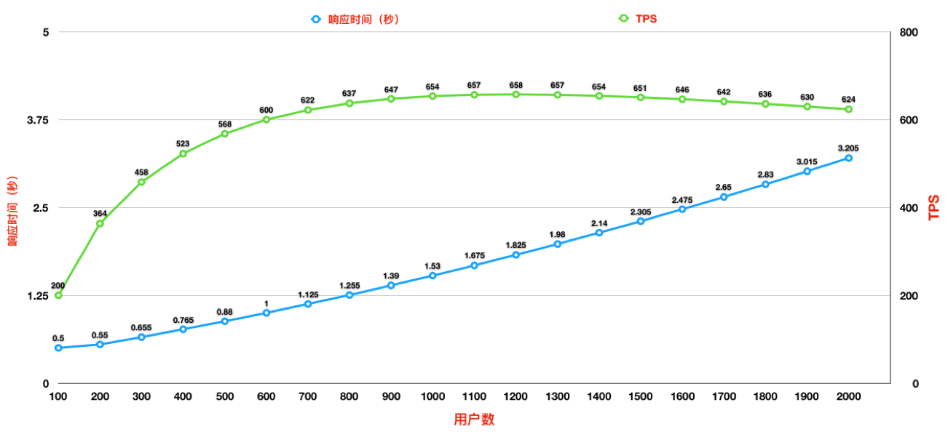

随着用户数的增加，响应时间也在缓慢增加。

TPS 前期一直都有增加，但是增加的幅度在变缓，直到变平。

在这样的趋势图中，我们是看不到明确的拐点的。但是我们能做的清晰的判断就是：有瓶颈！

所以对 TPS 曲线来说，它可以明确告诉我们的就是：

有没有瓶颈：其实准确说所有的系统都有性能瓶颈，只看我们在哪个量级在做性能测试了。

瓶颈和压力有没有关系：TPS 随着压力的变化而变化，那就是有关系。不管压力增不增加，TPS 都会出现曲线趋势问题，那就是无关。

这时你可能会问，为什么不看响应时间就武断地下此结论呢？其实响应时间是用来判断业务有多快的，而 TPS 才是用来判断容量有多大的。

### 响应时间的曲线

我们还是来看看响应时间，下面看一张响应时间图：

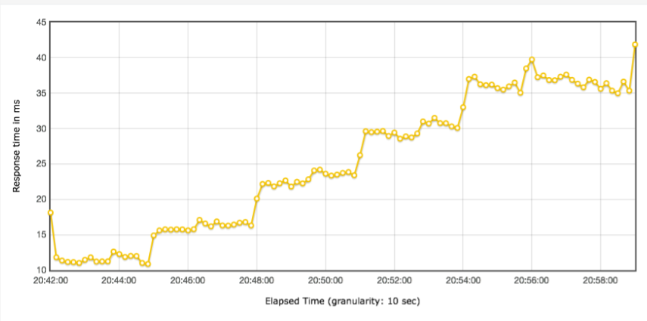

它对应的线程图是：

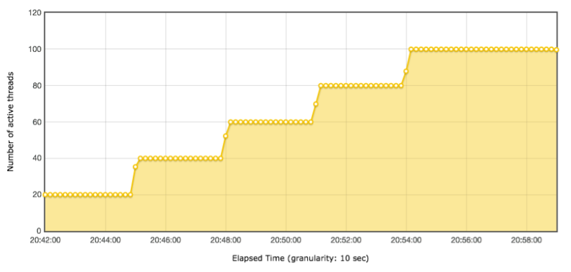

多明显的问题，随着线程的增多，响应时间也在增加，是吧。再来看它们对应的 TPS 图：

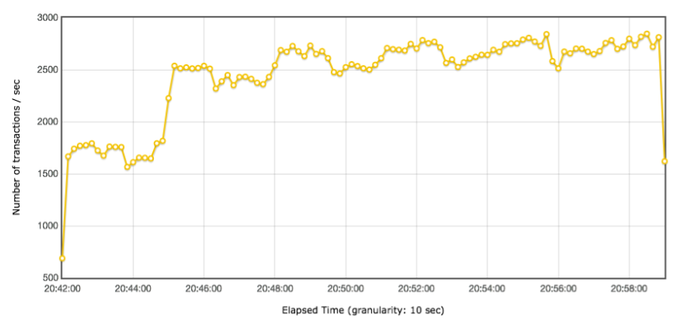

到第 40 个线程时，TPS 基本上达到上限，为 2500 左右。响应时间随着线程数的增加而增加了，系统的瓶颈显而易见地出现了。

但是，如果只让你看 TPS 曲线，你是不是也会有同样的判断？那就是：有瓶颈！并且和压力有关？所以说，其实 TPS 就可以告诉我们系统有没有瓶颈了，而响应时间是用来判断业务有多快的。

后面我们还会提到响应时间会是性能分析调优的重要分析对象。

## 线程递增的策略

讲完响应时间之后，我们再来看下线程递增。

在见识了很多性能测试人员做的场景之后，必须得承认，有些场景的问题太多了。

首先，我们来看两个场景的执行对比。

场景 1 的线程图：

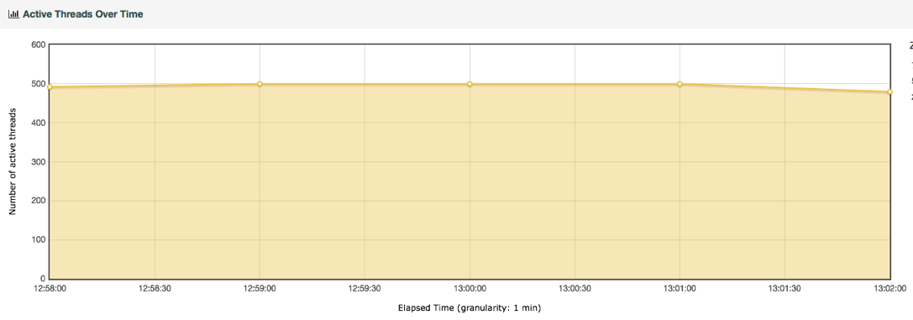

场景 1 的 TPS 图：

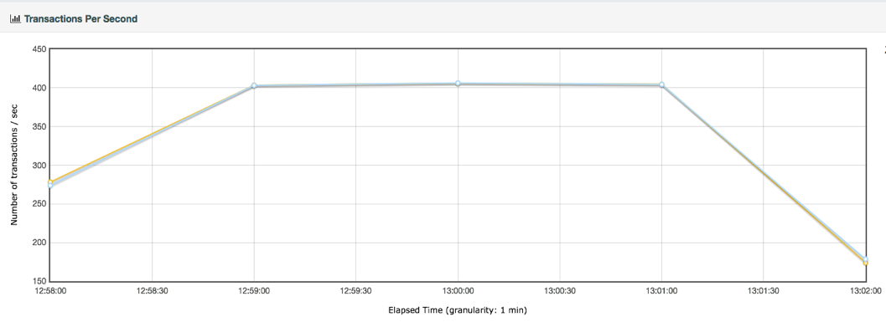

场景 1 的响应时间图：

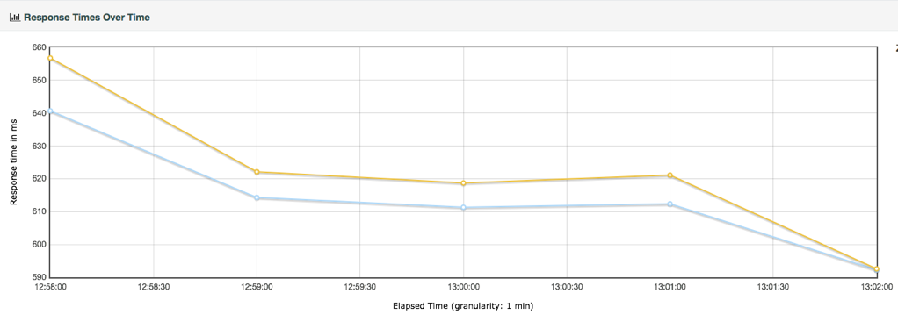

场景 2 的线程图：

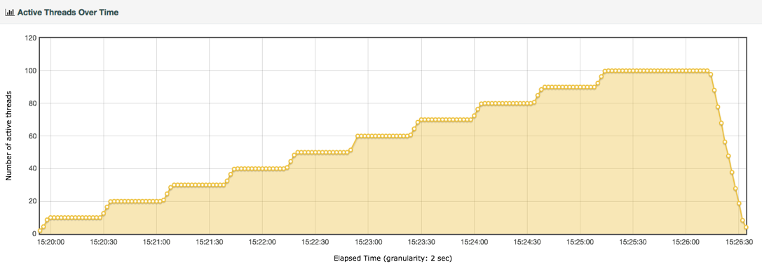

场景 2 的 TPS 图：

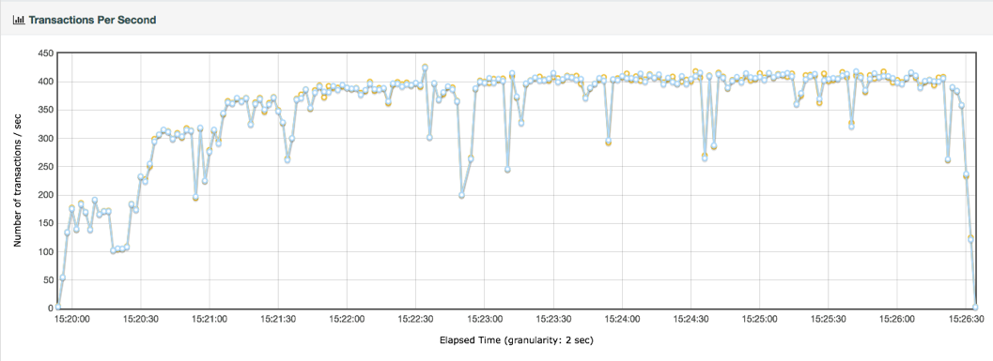

场景 2 的响应时间图：

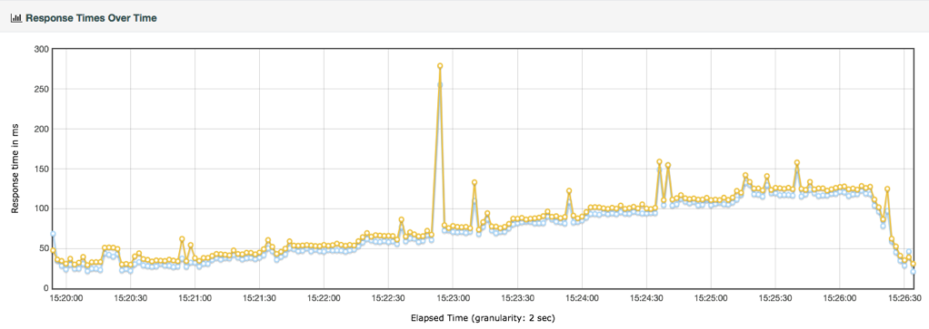

这两个场景的比对如下：

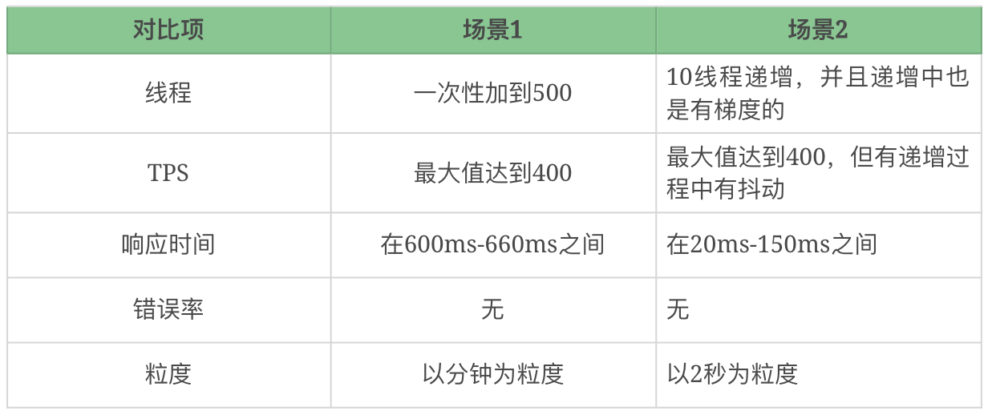

有了这些对比数据之后，你是不是觉得哪里似乎是有问题的？

对的！

TPS 都是达到 400，但两个场景中线程递增的策略不同，产生的响应时间完全不同。虽然都没有报错，但是第一种场景是完全不符合真实的业务场景的。这是为什么呢？

在场景的执行过程中，首先，响应时间应该是从低到高的，而在场景 1 中不是这样。其次，线程应该是递增的，而场景 1 并没有这样做（这里或许有人会想到秒杀的场景，认为场景 1 符合秒杀的业务设定，这个问题我们稍后提及）。最后，在两个场景中，TPS 的上限都达到了 400TPS。但是你可以看到，在场景 2 中，只要 40 个线程即可达到，但场景 1 中居然用到了 500 线程，显然压力过大，所以响应时间才那么长。

其实在生产环境中，像场景 1 这样的情形是不会出现的。如果它出现了，那就是你作为性能测试的责任，因为你没有给出生产环境中应该如何控制流量的参数配置说明。

同时，我们从上面的场景对比可以看到，**对一个系统来说，如果仅在改变压力策略（其他的条件比如环境、数据、软硬件配置等都不变）的情况下，系统的最大 TPS 上限是固定的**。

场景 2 使用了递增的策略，在每个阶梯递增的过程中，出现了抖动，这就明显是系统设置的不合理导致的。设置不合理，有两种可能性：1. 资源的动态分配不合理，像后端线程池、内存、缓存等等；2. 数据没有预热。

我们再回到之前说的秒杀场景。

说到秒杀场景，有人觉得用大线程并发是合理的，其实这属于认识上的错误。因为即使线程数增加得再多，对已经达到 TPS 上限的系统来说，除了会增加响应时间之外，并无其他作用。所以我们描述系统的容量是用系统当前能处理的业务量（你用 TPS 也好，RPS 也好，HPS 也好，它们都是用来描述服务端的处理能力的），而不是压力工具中的线程数。这一点，我在第 5 篇文章中已经做了详细的解析，你可以回去再看看。

那么，对于场景中线程（有些工具中叫虚拟用户）递增的策略，我们要做到以下几点：

场景中的线程递增一定是连续的，并且在递增的过程中也是有梯度的。

场景中的线程递增一定要和 TPS 的递增有比例关系，而不是突然达到最上限。后面在场景的篇幅中我们会再说它们之间的比例关系。

上面两点针对的是常规的性能场景。对于秒杀类的场景，我们前期一定是做好了系统预热的工作的，在预热之后，线程突增产生的压力，也是在可处理范围的。这时，我们可以设计线程突增的场景来看系统瞬间的处理能力。如果不能模拟出秒杀的陡增，就是不合理的场景。

这里给出我做性能场景递增的经验值：

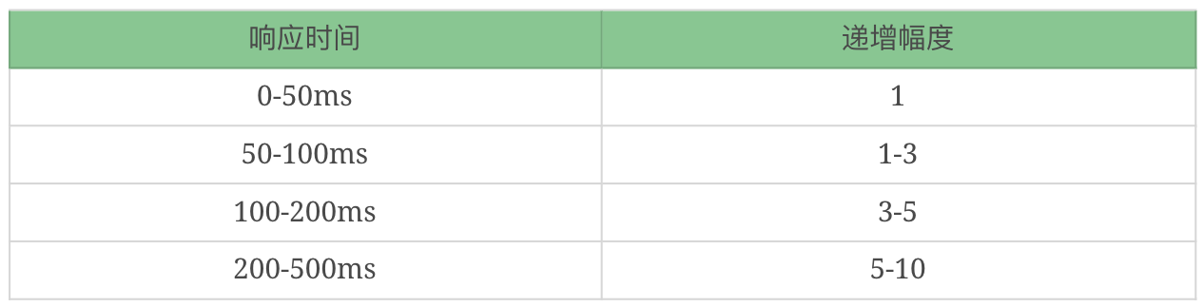

当然这里也不会是放在哪个系统中都适合的递增幅度，你还是要根据实际的测试过程来做相应的判断。

有了这些判断之后，相信大家都能做出合理的场景来了。

## 性能衰减的过程

有了瓶颈的判断能力，也有了线程递增的意识，那么下面在场景执行中，我们就要有判断性能衰减的能力了吧。

来，我们先看一个压力过程中产生的结果图。

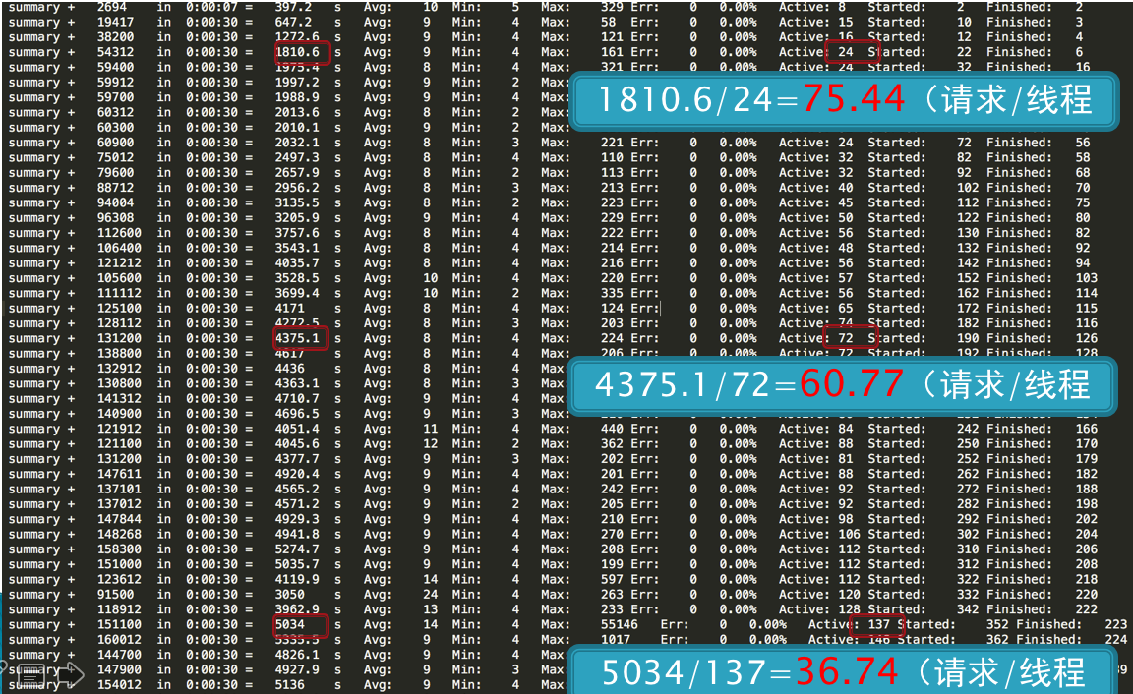

在递增的压力过程中，随着用户数的增加。我们可以做几次计算。

第一次计算，在线程达到 24 时，TPS 为 1810.6，也就是每线程每秒发出 75.44 个请求。

第二次计算，在线程达到 72 时，TPS 为 4375.1，也就是每线程每秒发出 60.77 个请求。

第三次计算，在线程达到 137 时，TPS 为 5034，也就是每线程每秒发出 36.74 个请求。

通过这三次计算，我们是不是可以看到，每线程每秒发出的请求数在变少，但是整体 TPS 是在增加的。

我们有很多做性能测试的人，基本上，只看 TPS 和响应时间的时候，在上面这个示例中，肯定会一直往上加用户。虽然响应时间在增加，但是增加得也不多嘛。

但实际上，通过我们的计算可以知道，性能是在不断地衰减的。我们来看一张统计图：

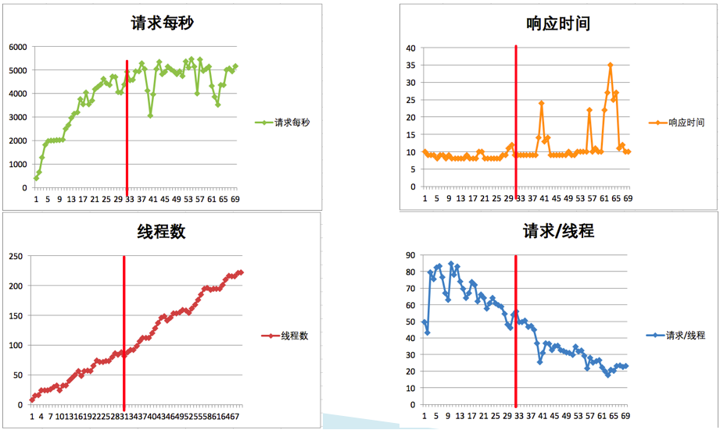

通过红线的大致比对可以知道，当每线程每秒的请求数降到 55 左右的时候，TPS 就达到上限了，大概在 5000 左右，再接着往上增加线程已经没有用了，响应时间开始往上增加了。

这就是性能衰减的过程（题外话，在上图中，其实还有一个问题，就是在红线前面，性能在上升的过程中有几次抖动，这个抖动到后面变大了，也变频繁了，如果这是必然出现的抖动，那也是配置问题，希望你注意到这一点）。

为什么要这么细致地描述性能衰减的过程呢？

其实我就是想告诉你，**只要每线程每秒的 TPS 开始变少，就意味着性能瓶颈已经出现了。但是瓶颈出现之后，并不是说服务器的处理能力（这里我们用 TPS 来描述）会下降，应该说 TPS 仍然会上升，在性能不断衰减的过程中，TPS 就会达到上限**。

这也是前面我说的，性能瓶颈其实在最大 TPS 之前早就已经出现了。

那么我们是不是应该在性能衰减到最大 TPS 时就停止场景呢？这个不一定的哦。

因为停不停场景，取决于我们的场景目标，如果我们只是为了得到最大 TPS，那确实可以停止场景了。但是，如果我们要扩大化性能瓶颈，也就是说为了让瓶颈更为明显，就完全不需要停止场景，只要不报错，就接着往上压，一直压到我们要说的下一个话题——响应时间变长，需要拆分。

## 响应时间的拆分

在性能分析中，响应时间的拆分通常是一个分析起点。因为在性能场景中，不管是什么原因，只要系统达到了瓶颈，再接着增加压力，肯定会导致响应时间的上升，直到超时为止。

在判断了瓶颈之后，我们需要找到问题出现在什么地方。在压力工具上看到的响应时间，都是经过了后端的每一个系统的。

那么，当响应时间变长，我们就要知道，它在哪个阶段时间变长了。

我们看下这张图。

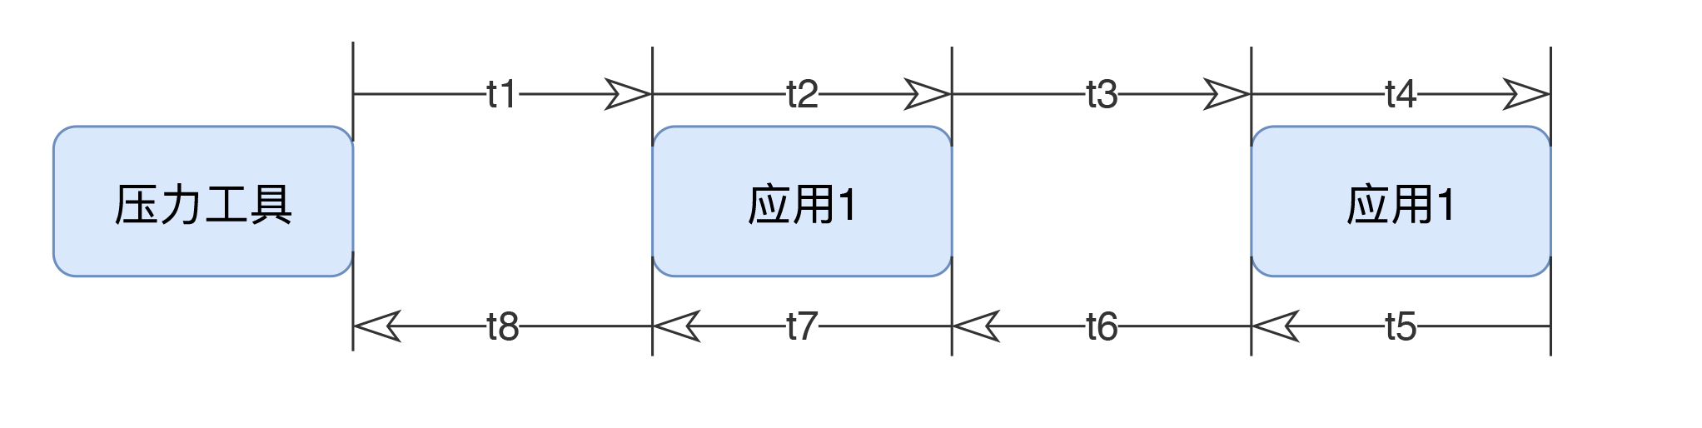

这应该是最简单的一个压力测试逻辑了。一个应用，一个 DB，结果也拆分出了 8 个时间段，这还是在我没有加上压力工具自己所消耗的时间的情况下。

如果我们要分析压力工具中的响应时间，拆分的逻辑就是上面这个示意图。

但是在真实的场景中，基本上不是这样的。如果是内网，那基本上都是连在一个交换机上，所以通常是这样的：

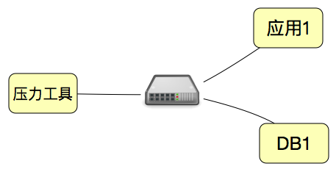

在这样的拓扑中，我们仍然可以拆出来 t1 到 t8 的时间。只是实际动手的时候，思路一定要清晰，时间拆分是从哪里到哪里，要画出来，不能混乱。

我们有很多手段可以进行时间的拆分，当然要看我们的应用支持哪一种。

如果我们是这样的架构，拆分时间应该是比较清楚的。

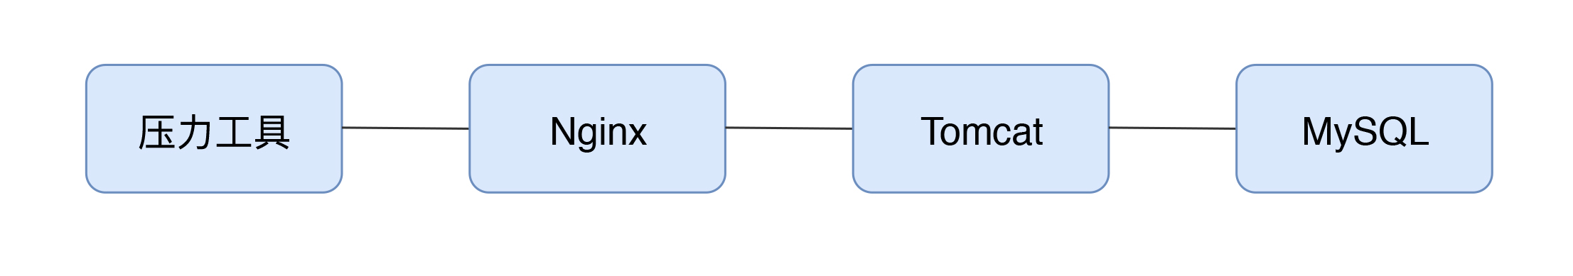

首先我们需要查看 Nginx 上的时间。日志里就可以通过配置 *requestt*​*ime*upstream_response_time 得到日志如下信息：

14.131.17.129 - - [09/Dec/2019:08:08:09 +0000] "GET / HTTP/1.1" 200 25317 0.028 0.028

最后两列中，前面是请求时间的 28ms，后面是后端响应时间的 28ms。

同时，我们再到 Tomcat 上去看时间。

172.18.0.1 - - [09/Dec/2019:08:08:09 +0000] "GET / HTTP/1.1" 200 25317 28 27 http-nio-8080-exec-1

请求时间消耗了 28ms，响应时间消耗了 27ms。

接着再来看一下前端的时间消耗。

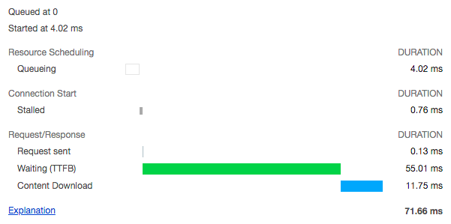

从这里可以看到，从发出请求到接收到第一个字节，即 TTFB 是 55.01ms，内容下载用了 11.75ms。从这就可以看得出 Nginx 基本上没消耗时间，因为它和 Tomcat 上的请求响应时间非常接近。

那么网络上的消耗时间怎么样呢？我看到有很多人用 TTFB 来描述网络的时间。先来说明一下，TTFB 中显然包括了后端一系列处理和网络传输的时间。如下图所示。

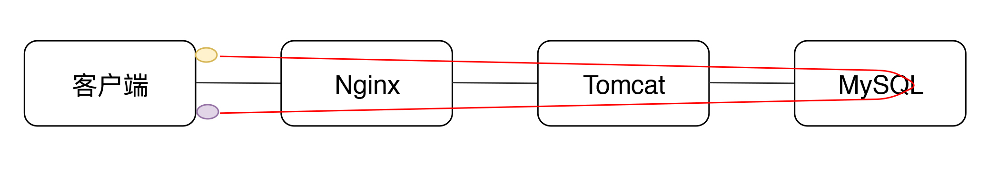

下面的紫色点是指要接收的内容。上面的红色线就是 TTFB。

如果接收完了呢？就是这个状态。

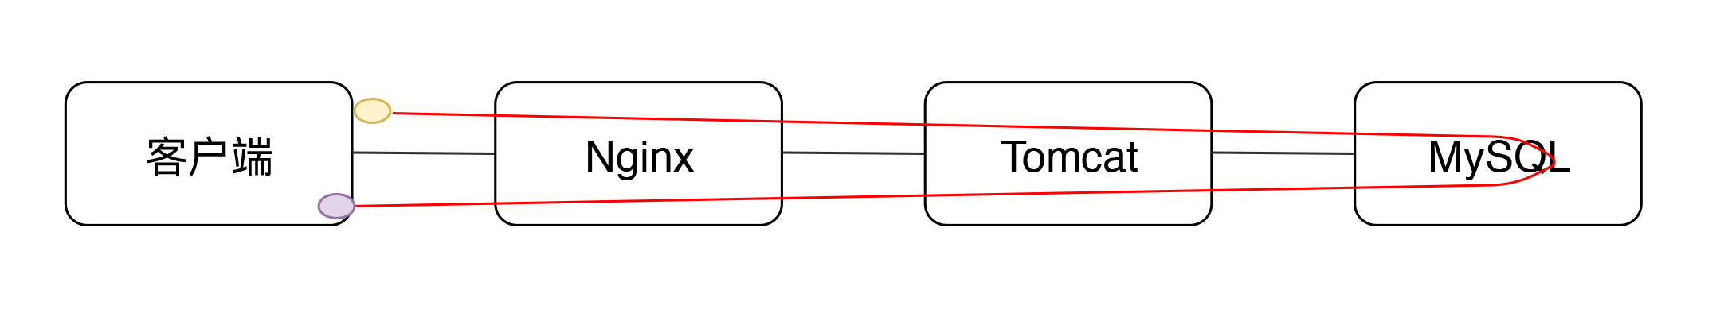

所以，我觉得用 TTFB 描述网络的健康状态并不合理。如果用 Content Download 来描述会更为合理。比如我们上面的这个例子中，那就是 11.75ms 下载了 25317 Bytes 的内容。

Tomcat 上基本上是消耗了处理的所有时间，当然这中间也包括了 MySQL 花费的时间。而前端看到的其他时间就消耗在了网络中。

在这个例子中，主要说明了响应时间怎么一步步拆。当然，如果你是下面这种情况的话，再一个个拆就比较辛苦了，需要换另一种方式。

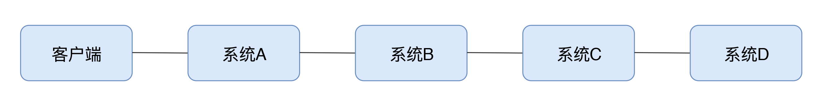

你肯定想知道每个系统消耗了多长时间，那么我们就需要链路监控工具来拆分时间了。比如像这样来拆分：

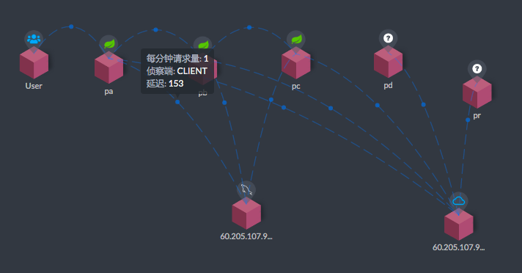

从 User 开始，每个服务之间的调用时间，都需要看看时间消耗的监控。这就是时间拆分的一种方式。

其实不管我们用什么样的工具来监控，最终我们想得到的无非是每个环节消耗了多长时间。用日志也好，用链路监控工具也好，甚至抓包都可以。

当我们拆分到了某个环节之后，就有了下一步的动作：构建分析决策树。

## 构建分析决策树

关于分析决策树，我在很多场合也都有提及。

分析决策树，对性能测试分析人员实在是太重要了，是性能分析中不可或缺的一环。**它是对架构的梳理，是对系统的梳理，是对问题的梳理，是对查找证据链过程的梳理，是对分析思路的梳理。它起的是纵观全局，高屋建瓴的指导作用**。

性能做到了艺术的层级之后，分析决策树就是提炼出来的，可以触类旁通的方法论。

而我要在这里跟你讲的，就是这样的方法论。

应该说，所有的技术行业在面对自己的问题时，都需要有分析决策树。再广而推之的话，所有的问题都要有分析决策树来协助。

通过上面的几个步骤，我们就会知道时间消耗在了哪个节点上。那么之后呢？又当如何？

总要找到根本的原因才可以吧，我画了如下的分析决策图：

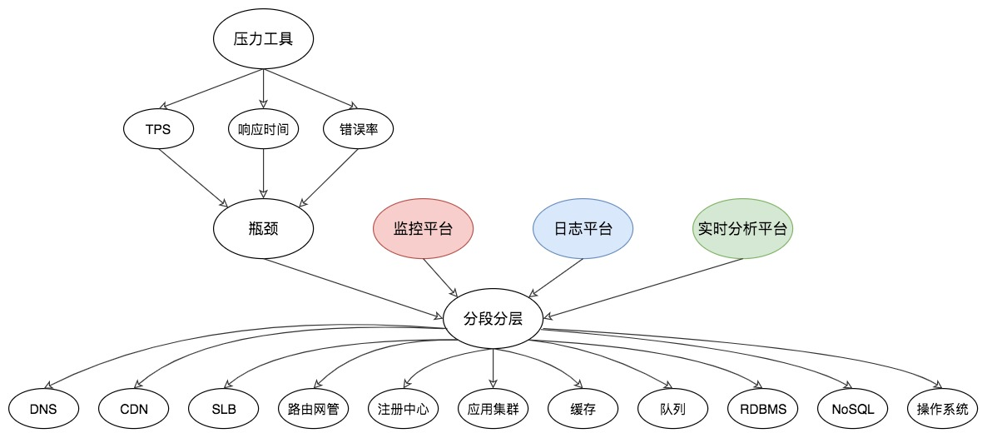

从压力工具中，只需要知道 TPS、响应时间和错误率三条曲线，就可以明确判断瓶颈是否存在。再通过分段分层策略，结合监控平台、日志平台，或者其他的实时分析平台，知道架构中的哪个环节有问题，然后再根据更细化的架构图一一拆解下去。

我在这里，以数据库分析和操作系统分析举一下例子。

首先我们看一下数据库分析决策树。

比如针对 RDBMS 中的 MySQL，我们就可以画一个如下的决策树：

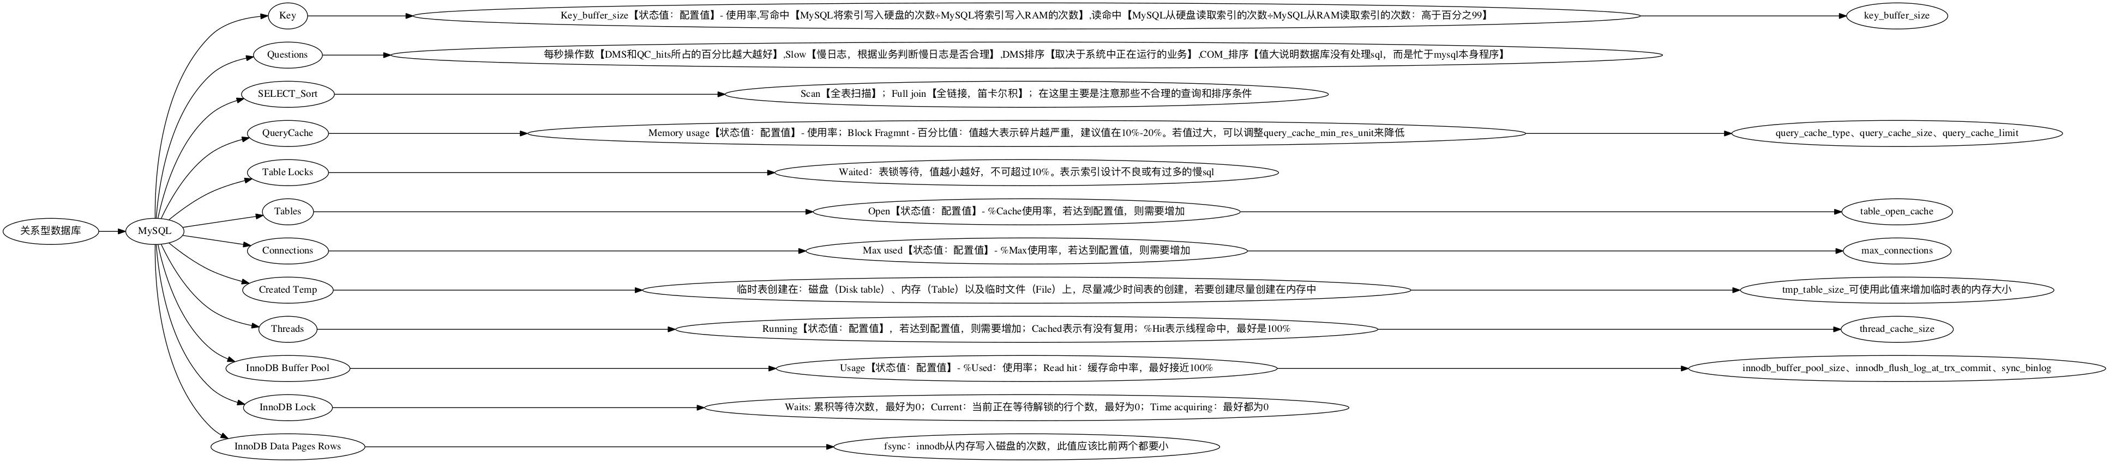

由于这里面的内容实在过多，无法一次性展现在这里。我举几个具体的例子给你说明一下。

MySQL 中的索引统计信息有配置值，有状态值。我们要根据具体的结果来判断是否需要增加 key_buffer_size 值的大小。比如这种就无所谓了。

Buffer used 3.00k of 8.00M %Used: 0.04

从上面的数据可以看到，key buffer size 就用到了 4%，显然不用增加。

再比如，我们看到这样的数据：

__Tables_______________________

Open 2000 of 2000 %Cache: 100.00

Opened 15.99M 4.1/s

这就明显有问题了。配置值为 2000 的 Open Table Cache，已经被占满了。显然这里需要分析。但是，看到状态值达到配置值并不意味着我们需要赶紧加大配置值，而是要分析是否合理，再做相应的处理。比如说上面这个，Table 确实打开得多，但是如果我们再对应看下这一条。

Slow 2 s 6.21M 1.6/s

你是不是觉得应该先去处理慢 SQL 的问题了？

关于数据库的我们就不举更多的例子了。在这里只是为了告诉你，在分析决策树的创建过程中，有非常多的相互依赖关系。

然后我们再来看一下操作系统分析决策树，我在这里需要强调一下，操作系统的分析决策树，不可以绕过。

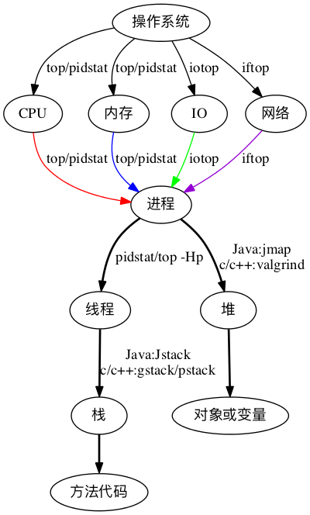

如果你想到操作系统架构图就头大，那么这时候应该觉得有了希望。那就是我觉得操作系统上的问题判断是比较清晰的，所以基于此决策树，每个人都可以做到对操作系统中性能问题的证据链查找。

但是！对嘛，总得有个但是。

对操作系统的理解是个必然的前提。我看过很多人写的操作系统性能分析方面的书籍或资料，发现大部分人把描述计数器的数值当成性能分析。

怎么理解这句话呢？比如说

“CPU 使用率在 TPS 上升的过程中，从 10% 增加到 95%，超过了预期值。” “内存使用率达到 99%，所以是瓶颈点。” “I/O 使用率达到 100%。” 等等。

像这样的描述，在我的性能团队中，一定会被骂回去重写。我要这些描述有什么用？我要的是为什么达到了这样的值，原因在哪？怎么解决？

就像分析决策树中所描述的那样，性能工程师要做的是一步步地细化分析，给出最终的原因。

有人说，如果按这个路子，似乎操作系统的分析并不复杂嘛。大概三五个命令就可以跳到代码层了。是的，对于操作来说，确实不多，但是对于判断来说，那就复杂了。举个例子来说明一下：

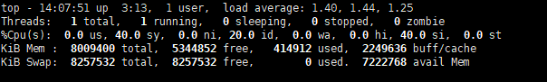

看到这样的图，你是不是有种手足无措的感觉？中断能占 40%，sy CPU 也能占 40%。这系统还用干业务的事吗？全干自己的事去了，可见操作系统有问题！你是不是要做这个判断了？

而实际情况是，这个主机上只有一个网卡队列，而请求量又比较大。

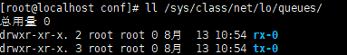

所以要解决的是网卡队列的问题，至于怎么解决，那手段就多了。可以换个服务器，可以多加几个队列，可以多接几个节点…

以上只是给出几个性能分析过程中常见的决策树示例。在后续的分析过程实例中，我们将秉承着这种分析思路，一步步地走到瓶颈的面前。

## 场景的比对

为什么要写这一部分呢？因为我看到很多人对瓶颈的判断，并不那么精确，所以想写一下场景比对的建议。

其实简单来说，就一句话：当你觉得系统中哪个环节不行的时候， 又没能力分析它，你可以直接做该环节的增加。

举例来，我们现在有一个如下的架构：

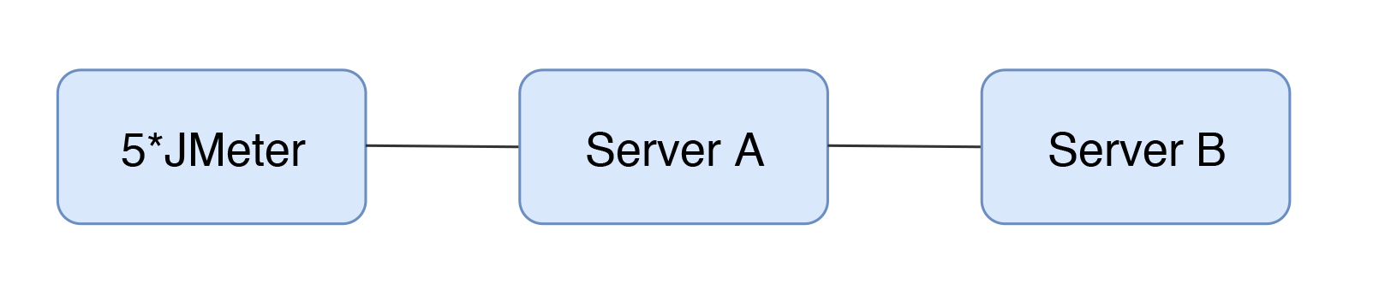

可以得到这样的结果：

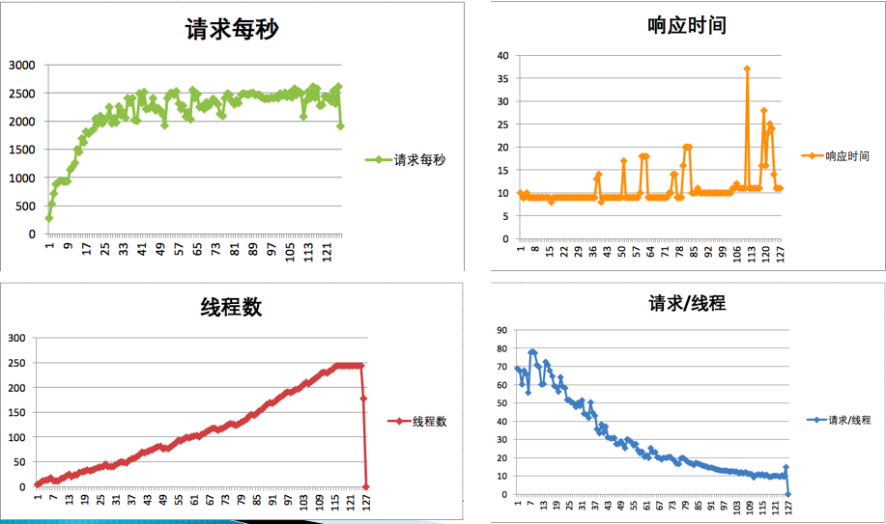

从 TPS 曲线中，我们可以明显看到系统是有瓶颈的，但是并不知道在哪里。鉴于系统架构如此简单，我们索性直接在某环节上加上一台服务器，变成这样：

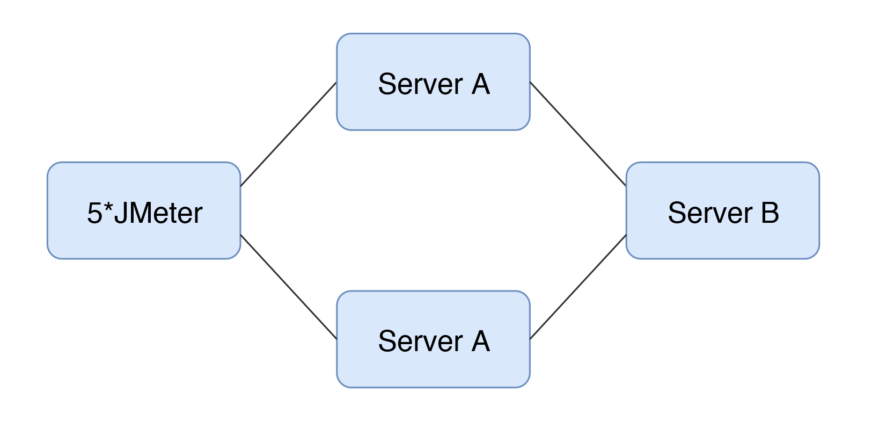

然后得到如下数据：

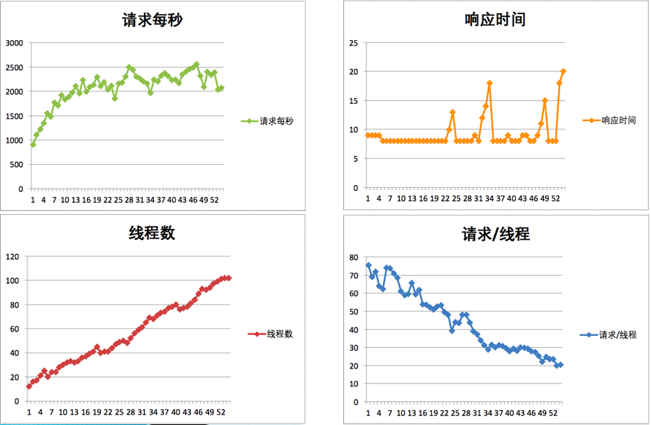

哟，没好使！

怎么办？再接着加其他节点，我加了更多的 JMeter 机器。

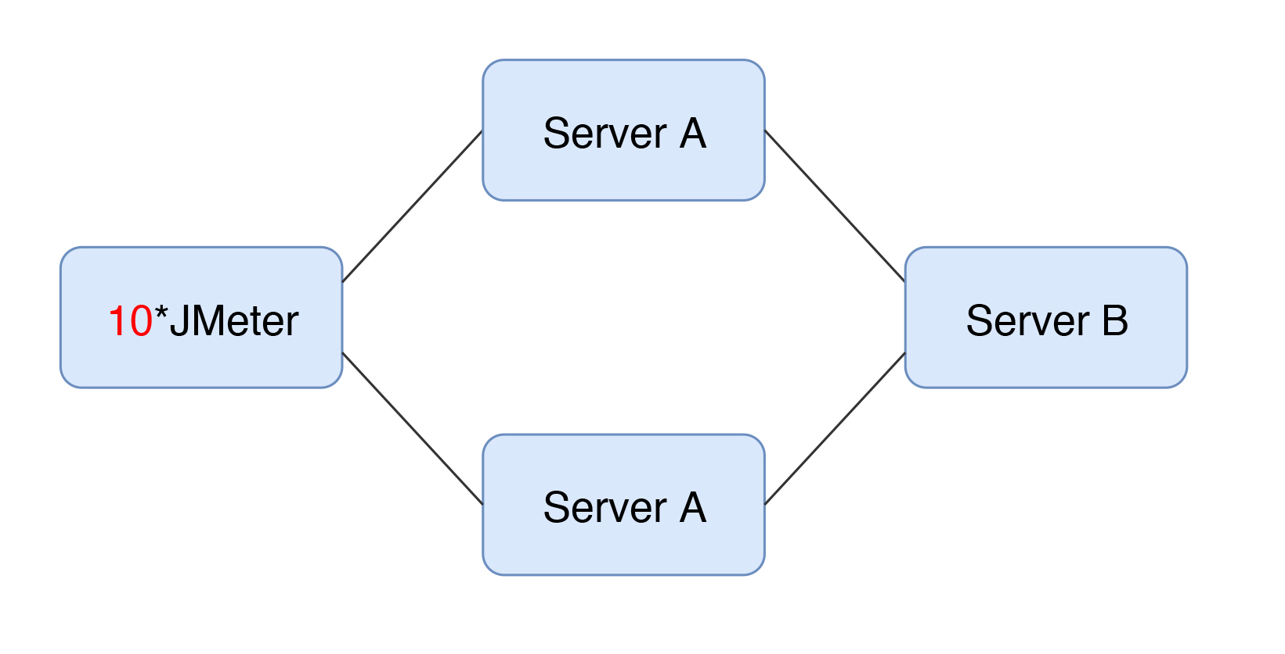

再来看下结果：

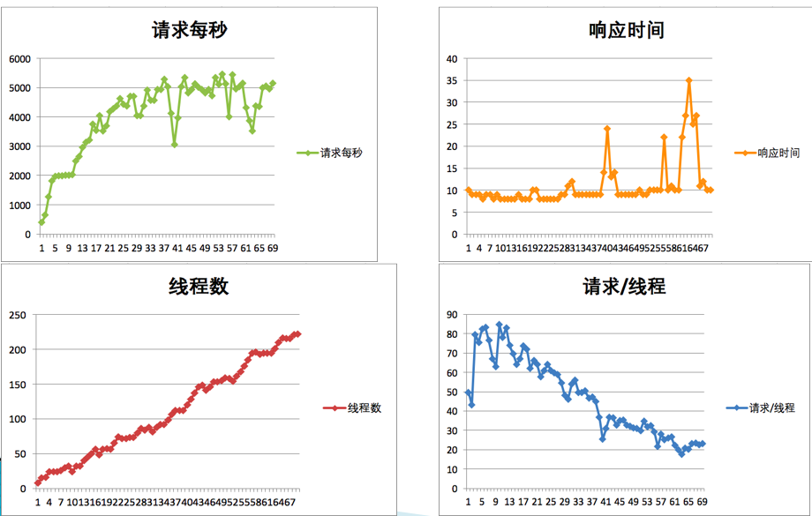

真巧，TPS 增加了！

看到了吧，这就是我说的场景比对。

当我们不知道系统中哪个环节存在性能瓶颈时，对架构并不复杂的系统来说，可以使用这样的手段，来做替换法，以快速定位问题。

## 总结

在这一篇中，我说到了瓶颈的精准判断、线程递增的策略、性能衰减的过程、响应时间的拆分、构建分析决策树以及场景的比对，这几个环节，是性能分析过程中非常重要的环节。

从我的经验上来说，这一篇文章可能是我工作十几年的精华所在了。而这里的每一个环节，又有非常多的细分，特别是构建分析决策树这一块，它需要太多的架构知识、系统知识、数据库知识等等。鉴于本文只是想起到一个提纲挈领的作用，所以无法展开描述，希望在后续的篇幅中，我们尽量细致拆解。

## 思考题

今天的内容虽然有点多，但总的来说，思路比较清晰，理解起来也比较容易。如果你认真学习了今天的内容，不妨思考两个问题，为什么线程递增过程不能断？构建分析决策树的关键是什么？

欢迎你在评论区写下你的思考，我会和你一起交流，也欢迎把这篇文章分享给你的朋友或者同事，一起交流一下。





© 版权归极客邦科技所有，未经许可不得传播售卖。 页面已增加防盗追踪，如有侵权极客邦将依法追究其法律责任。



**0.0**



Ctrl + Enter 发表

0/2000字

提交留言

## 精选留言(37)

* 

@zzw

第一个问题：为什么线程递增过程不能断？  
  
这里涉及开篇提到的性能分析能力 ——「趋势分析」。  
就像之前提到的一样，分析性能数据趋势需要对一个时间序列数据的分析，一般采用「线性回归分析」算法。  
回归分析研究的是多个变量之间的关系。它是一种预测性的建模技术，它研究的是因变量（目标）和自变量（预测器）之间的关系。这种技术通常用于预测分析，时间序列模型以及发现变量之间的因果关系。  
假设有 N 个样本点，这里我们可以简单理解线性回归算法就是求一条直线 Y=f(X)，使得各点到这个曲线的距离的绝对值之和最小。  
在这种技术中，因变量（TPS）是连续的，自变量（线程数）可以是连续的也可以是离散的，回归线的性质是线性的。  
  
但在性能测试中，由于系统本身的最大 TPS 上限是固定的，即服务端的处理能力（容量）是固定的，如果自变量（线程数）压力过大，那么系统平均处理时间（响应时间）会被拉长。不过这个时候其实瓶颈早就出现了。  
所以在场景压测中的自变量（线程数）递增一定需要是连续的，并且在递增的过程中要有梯度的，且场景中的线程递增一定要和因变量（TPS） 的递增有比例关系，且不是突然达到最上限，这样才能准确找出系统的瓶颈点。  
  
  
第二个问题：构建分析决策树的关键是什么？  
  
决策树基本上就是把我们以前的分析经验总结出来，在做决策树的时候，一般会经历两个阶段：构造和剪枝。  
概念简单来说：  
- 构造的过程就是选择什么属性作为节点的过程构造的过程就是选择什么属性作为节点的过程；  
- 剪枝就是给决策树瘦身，这一步想实现的目标就是，不需要太多的判断，同样可以得到不错的结果。之所以这么做，是为了防止“过拟合”现象的发生。  
  
从性能分析角度来理解：  
- 构造：需要根据经验是对架构的梳理，是对系统的梳理，是对问题的梳理，是对查找证据链过程的梳理，是对分析思路的梳理；  
- 剪枝：需要对对不同时间序列性能数据的相关性分析，其核心就是要理解各个性能指标的关系，同时进行证据链查找，根据数据的变化来推断得出各种结论，比如故障判别、根因分析等。

# 07丨性能测试工具：如何录制脚本？

高楼 2019-12-30







00:00

24:27

讲述：高楼 大小：16.79M

对于一个性能测试工具来说，如果能实现以下几大功能，那么就基本上就满足了性能测试工具的功能。

录制或编写脚本功能

参数化功能

关联功能

场景功能

报告生成功能

但是除此以外，在工作的细节上还有更多要求，就要看工具的实施能力了。

有很多性能测试工程师希望工具能做得非常全面，又人性化，而纵观当前的性能工具，真正能够做到傻瓜式录制完脚本，自动设置好参数化、关联、场景，直接产出结果的工具是没有的。不管是云性能测试平台，还是分布式性能测试工具（当然性能测试工具几乎全部具有分布式能力），都需要性能测试人员来定义参数化数据、设置关联、配置场景。

因此，在性能测试的过程中，对工具的配置就成为了性能测试工程师的基本能力。

今天，我们就来看下在性能测试工具中，如何录制脚本。今天的文章有些特殊，可能是专栏中少有的，有详细操作的文章。

## 性能工具的脚本能力

性能测试工具的脚本编写能力分为两类，一个是录制，另一个是手工编写。

现在市场上的性能测试工具虽然支持录制功能，但大部分也只是支持 HTTP 协议。在我们熟知的工具中，也只有 LoadRunner 支持更多协议的录制能力。不过幸好，现在我们所面对的应用大部分是 HTTP 协议的应用。

对手工编写脚本的部分，因为大部分都取决于业务场景，所以很难提出共性。如果有人提出针对性的场景，我们再做相应的示例就行。

因此今天的文章将着重讲一下测试工具的录制功能。很多人以为性能工具录制功能非常简单，点几下就能生成一个脚本，但是录制完之后，针对脚本的增强完善就做得非常少了。事实上，针对脚本，我们不仅要录制下来，还要了解录制的原理和录制完之后的脚本增强。不然，在场景中还是会遇到各种各样的问题。

## 性能工具中的录制功能

录制功能从原理上来说，分成两种：

本地录制：通过截取并解析与服务器的交互协议包，生成脚本文件。比如说 LoadRunner 调起 IE 的时候，不用修改 IE 的代理设置，就可以直接抓取 HTTP 包，并通过自己的解析器解析成脚本。

代理录制：通过代理服务器设置，转发客户端和服务器的交互协议包，生成脚本文件。JMeter 中的脚本录制功能就是这样做的。

这两者的不同点主要在于操作上。本地录制相对简单，但有些场景受限，比如说操作只能在某台服务器上，但是这台服务器又不允许安装工具；代理录制操作复杂一些，但可以满足更多的场景。

通过这张图，我们可以简单看到代理录制的逻辑：

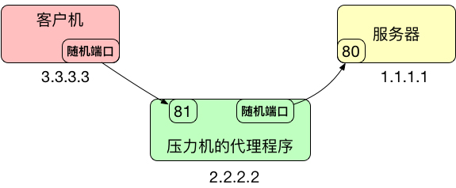

我们在 IP 为 2.2.2.2 上的主机上，打开一个代理程序，开 81 端口，所有到 81 端口的都转发到 1.1.1.1 的 80 端口。

当 3.3.3.3 主机要访问 1.1.1.1 的的 80 端口，可以通过访问 2.2.2.2 的 81 端口进行转发。

这里需要你注意的是，代理是用来转发数据包的，并不是重定向哦。不管是在本机用代理，还是远程用代理，这个逻辑都是不会变的。

有了这个逻辑之后，你要明白的一点是，**客户机不一定要和代理服务器在同一台机器上**。

为什么要强调这一点呢？因为有很多人用工具来录制时，都不知道这个逻辑，只知道工具是那么操作的。这也是很多人不能理解 Port mapping 的原因。

不同的工具录制方式略有不同。今天我们用常见的两个性能测试工具 LoadRunner 和 JMeter 做为示例工具。

### JMeter 的录制功能

首先打开 JMeter，添加一个线程组，再添加一个 HTTP(S) Test Script Recorder。界面如下：

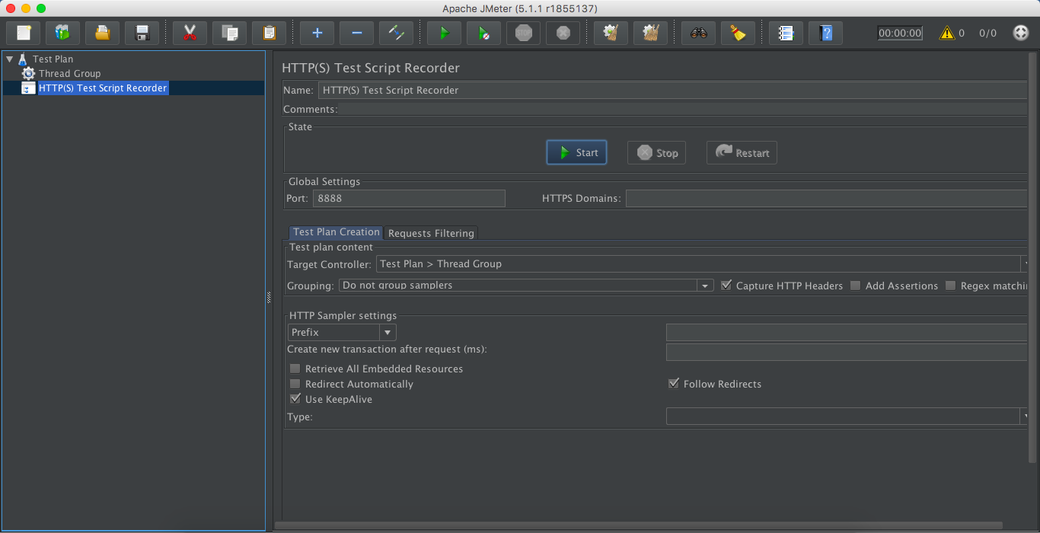

这里有几个关键点说明一下：

Target Controller：这里指定录制出的脚本要放到哪里去。如果你想把不同的脚本放到不同的线程组中去，在录制的时候就可以拆分开。

Grouping：分组，这个分组功能很实用。但是如何分组就和具体的目标相关了，这一点下面我们再细说。

点击 start 按钮时，会提示创建一个根 CA 证书。这个证书生成在 bin 目录中，文件名是：ApacheJMeterTemporaryRootCA.crt，七天有效期。这个证书将被用来客户端转发 HTTPS 的请求。与此同时，还有另一个证书在同目录中生成，名字是 proxyserver.jks，这是 JMeter 自己生成的根证书。

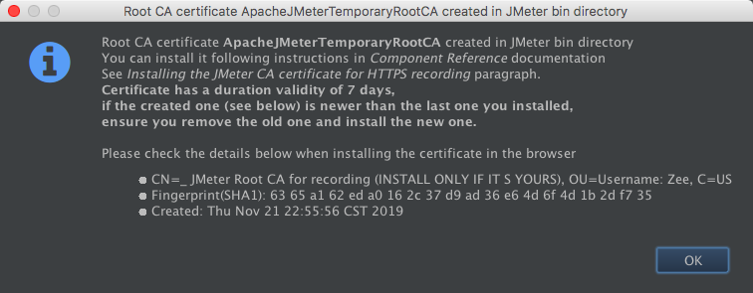

前面我们说到了，JMeter 是用代理的方式来录制的。如果服务端用了 SSL 证书，在代理时也要加 SSL 证书，那么代理录制的结构就会变成这样。

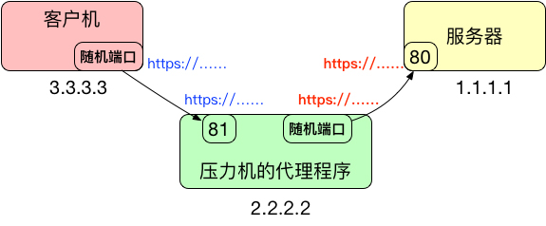

上面的 SSL 证书就是用来处理上图中蓝色的这一部分。

我们点击 ok 之后，就会出现这个界面。在这个界面中，只有两个配置项。

Prefix：请求名的前缀。

Create new transaction after request(ms)：一个请求完成之后，如果下一个请求超出了这里设置的时间间隔，就创建一个新的事务。

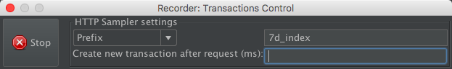

然后到主机上设置代理。

注意，这里我要敲黑板了呀：这里的代理设置，是在需要访问的客户机上。这个客户机，不一定是压力机所在的机器。这里的 localhost，也应该设置的是代理服务所在的主机 IP。

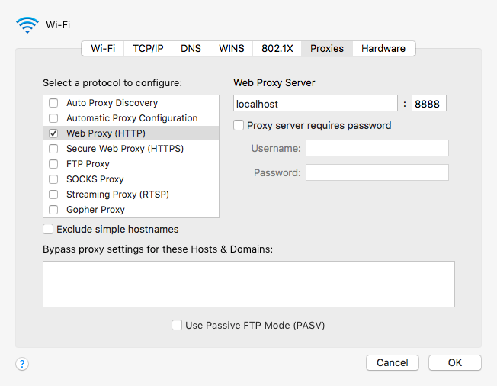

请注意，如果你要设置为录制 HTTPS，还需要做如下两步。

第一步是，浏览器代理要把 Secure Web Proxy(HTTPS) 选择上，同时填上相应的代理 IP 和端口，下图是 macOS 上的图示。

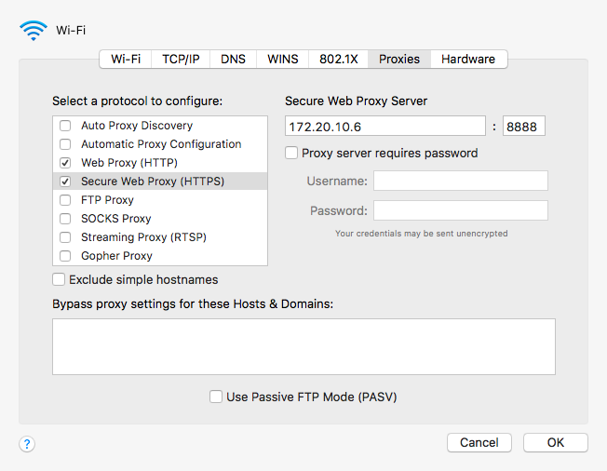

但你会发现，这时仍然录制不了 HTTPS 应用，访问时会出现如下提示：



这时就要在客户端机器上导入上面提到的 ApacheJMeterTemporaryRootCA.crt。我们打开证书管理软件，在 macOS 上是 Keychain Access，Windows 上是 certmgr.msc。

这里以 macOS 为例。

首先打开 Keychain Access。

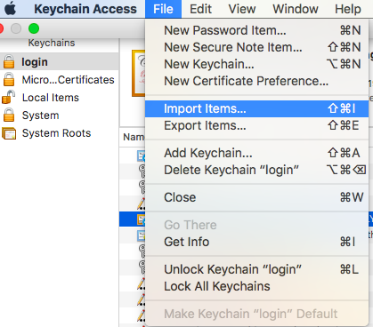

点击上图中的 Import Items。选择 ApacheJMeterTemporaryRootCA.crt，导入之后选择证书。会看到如下提示：



因为这个证书不在系统信任的默认列表里，所以会提示证书不可信。

另外这里我可以再多说一句，你注意的是，全球的可信任的根证书都是默认添加到系统中的，如果你在访问网站时，提示你要安装什么证书，一定要明确知道证书是从哪来的，不要随意安装未知来源的证书。目前国内的 HTTPS 覆盖度不高，仍然有大量的 HTTP 网页，这是需要推进的网络安全之一。

然后我们双击此证书。

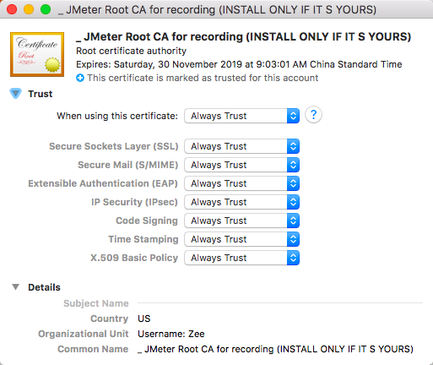

改为 Always Trust 即可。提示如下：



这时，HTTP 和 HTTPS 都会被录制下来。然后在客户机上打开浏览器，访问你的页面，这样就录制到脚本了。

下面我们再来说下 Grouping 这个功能。

Grouping 的设置有如下几种，如果需要将脚本分开，先确定需要如何拆分。示例如下：

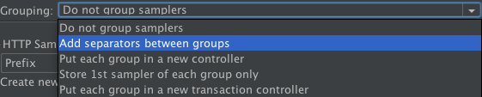

第一个选项是 Do not group samples，也就是不分组。

这是很多人使用的默认选项，这就相当于没有事务的概念了，每个请求都会单独统计 TPS 和响应时间信息。

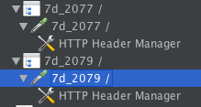

第二个选项是 Add separators between groups，在组间添加分隔，就为了好看！

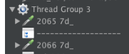

第三个选项是，Put each group in a new controller，每个组放一个新的控制器。这是一个 Simple Controller，它的作用也是只有一个：就为了好看！

因为脚本太长了，看起来不方便，所以分个组，看着清晰一些。话说回来，你们见过在 JMeter 中有很长脚本的吗？是不是很多人都没有见过？

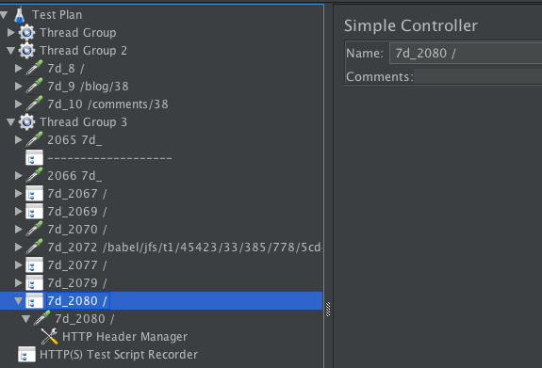

第四个选项是，Put each group in a new transaction controller，将每个组放入一个新的事务控制器中。

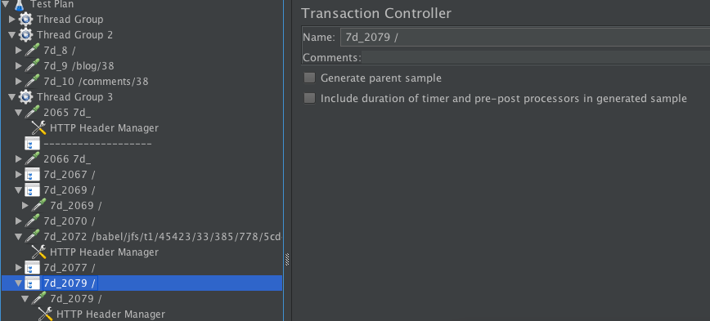

Transaction Controller 和 Simple Controller 的区别就是 Transaction Controller 会做为事务统计脚本执行的时间，而 Simple controller 不会。

第五个选项是 Store 1st sampler for each group only，只存储每个组的第一个样本。

网上大部分都只描述了上面这句，但是请注意我这里还有一句关键的：从 HTML 文件获取所有内含的资源和自动重定向将开启。也就是说，虽说只记录了一个 Sampler，但是资源也会下载，重定向也会开启。

我们把这个过程抓出来看一下，因为 JMeter 没有把这个过程显示出来。所以这里用 Chrome Developer Tool 抓一下看看。举例来说，我们在浏览器里只输入了一个 https://www.jd.com。抓出如下结果。

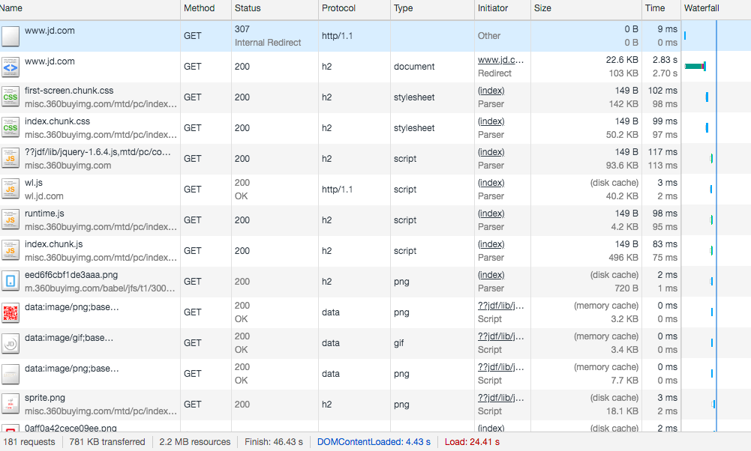

在上面的图中，你可以看到，www.jd.com，第一个就是 307 Internal Redirect。接着请求 Document，然后下面是静态资源。在录制时，选择 Store 1st sampler for each group only 之后，只会录制到第一个请求，而后面这些在回放脚本时也都会访问。

在 JMeter 的代理录制中，还有一个界面如下：

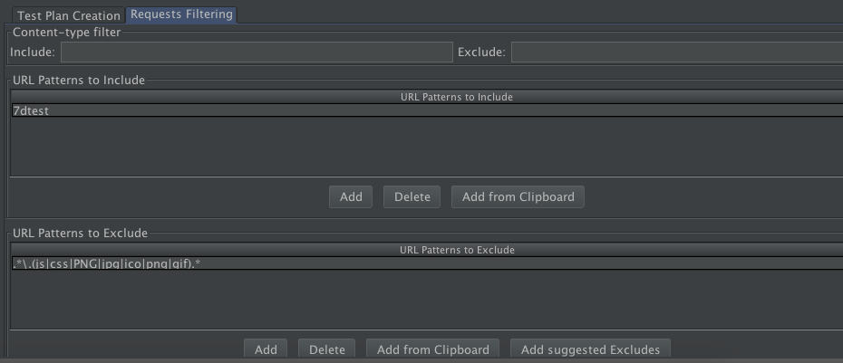

中文界面中通常将之翻译为包含模式、排除模式。“模式”一词一加就显得格外高大上了。

通常这里都会写上正则表达式，比如说常用的一些：

.*

.*.png

.*.gif

.*.jpg

.*.php

.*.jsp

.*.html

.*.htm

.*.js

..(js|css|PNG|jpg|ico|png|gif).

由于正则是一个很大的话题，这里我们就不展开了，只要你懂正则，在这里就可以适用。

通过上面的内容，我们已经把 JMeter 录制的原理和操作的过程都详细地描述了一遍，关于 JMeter 的录制功能，就介绍到这里。

在此重点提醒你一下，录制是通过代理做的，一定要知道代理的原理，代理就是转发的功能。

### 承上启下的话

为什么 JMeter 这样的功能单一，性能又不好的性能测试工具能这么快的占领市场呢？

在我看来，工具能不能用取决于它能不能满足需要。在很多的性能测试场景中，JMeter 已经够用了。因为性能压力工具只需要两条曲线：TPS 和响应时间（如果出错最多就再看一下错误率曲线）。这些功能，JMeter 都可以提供。

现在的性能项目中，我们要的压力其实并没有很大，并且大部分都是 HTTP、TCP 之类的常见协议，脚本所使用的资源并不多。一般能达到万级 TPS 的都很少很少，所以弄几个机器，JMeter 也就够用了，再加上免费开源，何乐而不为呢？

而 LoadRunner 的失败之处就是价格高，更新慢。一想到 HP 糟蹋了 LoadRunner，我就伤心落泪。

### LoadRunner 中的录制功能

我们都知道 LoadRunner 其实可以录制很多协议，这也是它前期扩展市场的很重要的功能。应该说，在录制这个功能点上，所有的性能测试工具都不如 LoadRunner。并且 LoadRunner 在其他很多功能上都是强大的，强大到什么程度呢？就是有很多你不需要的，不常用的功能，它都具备。

很多人都知道，LoadRunner 中的 Vuser Generator 只支持 Windows。你有没有想过这是为什么？其实解释起来也简单，LoadRunner 一开始是基于 WinInet 做的，就是 Windows Internet API。后来可能是觉得 WinInet 太恶心了，于是换成了 Windows socket。而 Windows socket 跟 UNIX socket 还是有一些小区别。

所以从历史延续下来，Vuser Gnenerator 就一直在 Windows 上了。

为什么不做 UNIX 的版本呢？其实在我看来，完全没有这个必要。因为 Load Generator 已经支持 UNIX 了。从使用的角度说，Vuser Gnenerator 没有必要做 UNIX 的版本，因为它还有 Port Mapping 的功能，这样在 UNIX 上的操作也照样录得下来。。

下面我们就单说 LoadRunner 的录制功能。

### 常规录制

首先，我们打开 Vuser Generator，点击 Start Record，出现如下界面：

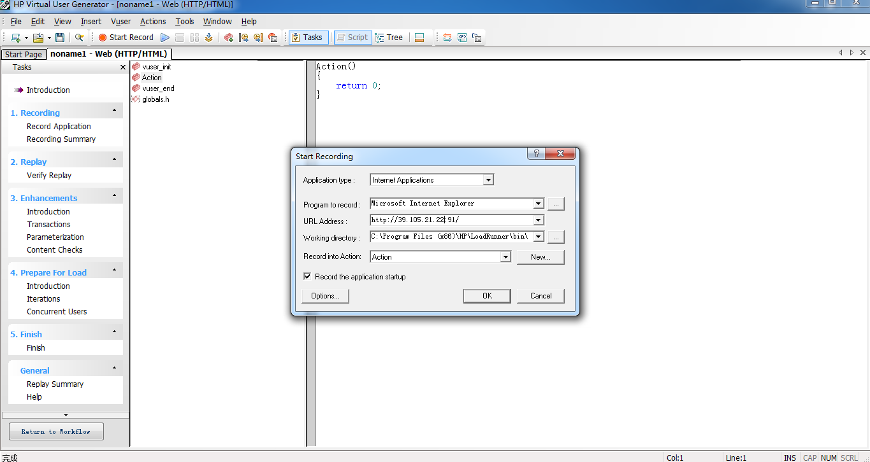

在这个图中，首先的选择是：

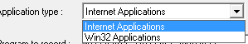

这里用 IE 或者应用程序都可以，只要支持我们选择的 HTTP 协议就行。

Recording into action 这里是默认的 action，请你一定要注意的是 init、action、end 这三个都是 action，并没有什么区别。控制 init 和 end 只执行一遍和 action 会重复执行多次的功能也不在它们自己身上，而是在 run logic 里。这一点我将在后面的文章中再细说。

点击 Options 之后，跳出界面如下：

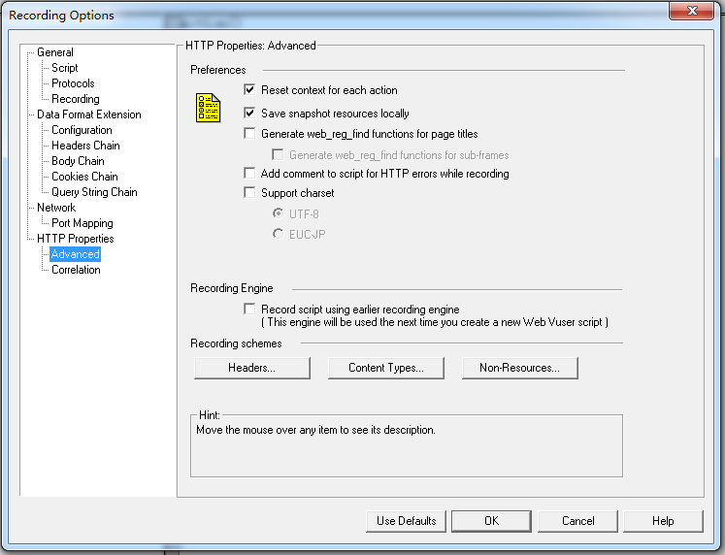

在这个界面中，有很多可以调的内容。这里举几个重要的点。

首先是 HTML-based script 和 URL-based script。

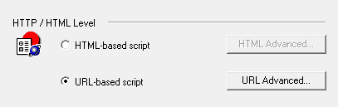

这个功能点之所以重要，是因为这两个选项录制出来的脚本有很大差别。

其实这一点和 JMeter 的 Store 1st sampler for each group only 是一样的含义。

如果选择了 HTML-based script，就是一个页面一个请求了，而在回放和压力时，这个页面的所有资源都会请求。

如果选择了 URL-based script，就是每个资源一个请求。这个选项有好处是，便于控制和查找问题。如果不想要某个资源，直接注释掉就好。

其次，我们需要注意关联功能。

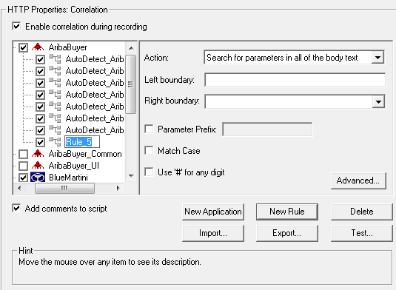

你可以在这里事先设置好关联的规则，比如说这样的：

JSESSIONID=5687300192384o4^&&^&890523#123456;

你就可以设置左边界为：JSESSIONID=，左边界为冒号，然后在你录制的时候，如果规则匹配到就会自动创建关联。

点击 OK 之后就开始录制了。出现一个工具条，如下所示：



在这个功能条上具有的功能是：暂停、停止、新建 Action，创建集合点、创建事务的起点和终端、加备注、加文检查点。

一般在业务流比较长的脚本中，

性能测试工程师都会通过新建 Action 把操作区分开，也会在录制过程中创建好必要的事务。

最后录制出的脚本如下：

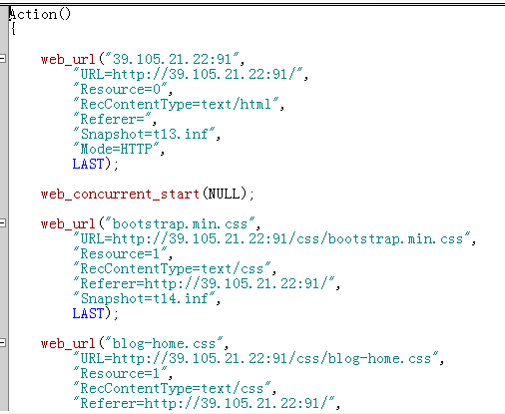

注意哦，URL-based script 的时候，有一个 concurrent group，这个并发组是同时发出请求的。

在 JMeter 中有一个 Parallel Downloads，你还记得吗？

这两者功能一样。

上面就是 LR 中常规的录制功能。录制前，看下 readme，看 LR 支持什么浏览器。在版本 12.6 的 readme 中，已经声明支持 Windows 10 + IE 了。但是我们在使用的过程中还是遇到各种各样的问题，比如调不出浏览器、录不出脚本、卡死的问题。

还有，有些应用只支持 Chrome，而有时，有些应用只能在某些特定的机器的执行，而那些机器又不能装 Vuser Generator。

在这样的场景中，我们只能使用 Port Mapping 的功能。是的，在 LoadRunner 中，Port Mapping 就是代理录制的方式。

### Port Mapping

首先打开 Vuser Generator，点击 Start Record，配置成如下界面：

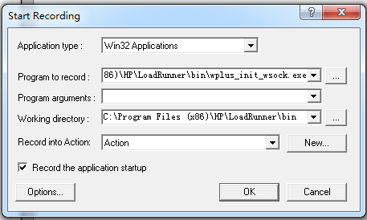

注意，这里一定要选择的是 LoadRunner 安装目录 bin 中的 wplus_init_wsock.exe，从这个名字你也能知道它是基于 Windows Socket 的。

然后，点击 Options - Port Mapping，如下所示：

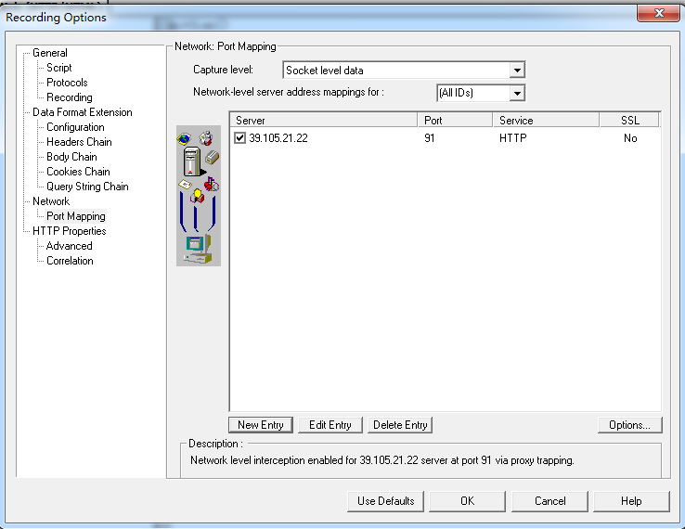

点击 New Entry。配置如下：

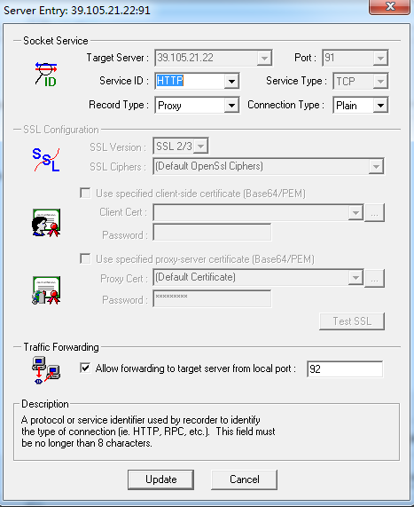

从上图中你可以看到，它的代理功能是很全面和强大的，不仅支持不同的 Service ID，也支持 SSL。

这时的访问逻辑是下面这样的：

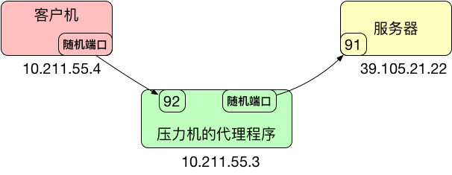

一路 OK，返回之后我们就可以开始录制了。会打开一个代理程序。截图如下：

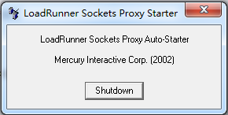

这时候本地会开一个 92 的端口。



请注意，这时如果是远程访问，要注意不要让防火墙拦截了。

接着打开浏览器，输入地址 http://10.211.55.3:92/，可以看到打开的是 http://39.105.21.22:91/ 的界面。

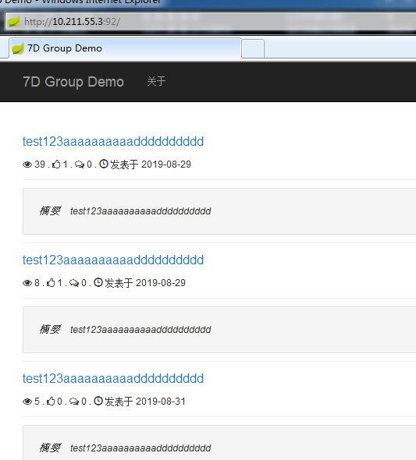

同时，录制工具条中也显示出有事件产生。



当我们停止录制后，查看脚本如下：

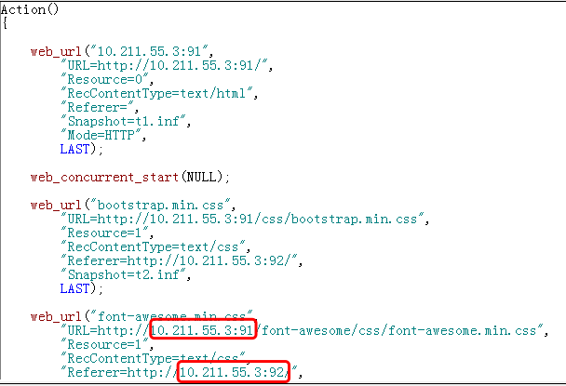

看到没有，这里的访问 IP 在直接回放时是不对的。所以要将 ip:port 换成 39.105.21.22:91 才能回放。替换后如下：

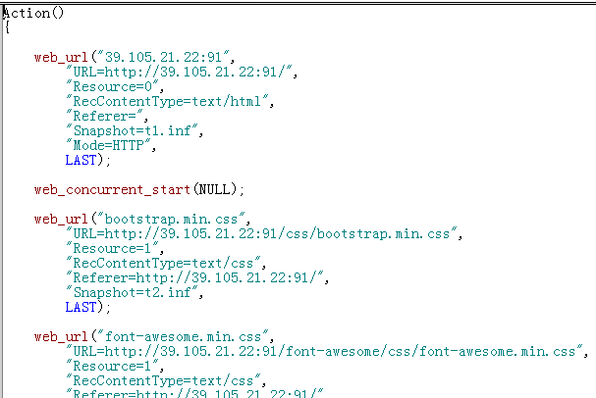

这样就可以回放成功了。

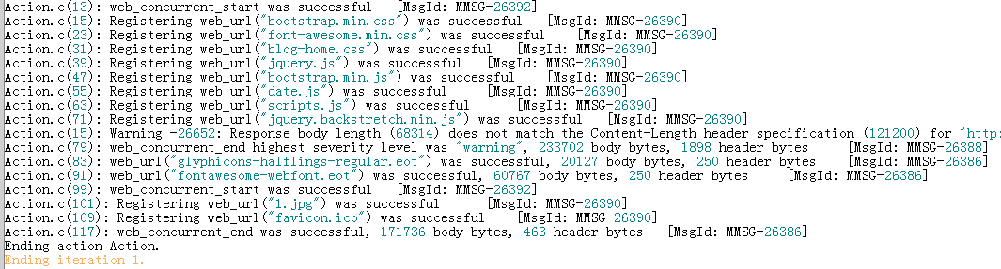

如果回放不成功，我们就需要根据出错日志判断要做什么样的脚本增强。大部分的脚本都是需要做关联的，所以后面我们将讲一下关联的功能如何做，以及关联的原理。

Loadrunner 的 Port Mapping 还可以支持 FTP、SOCKET、POP 等协议。这个功能点也不复杂，操作起来也简单，只要想明白访问链路就可以了。

LR 的录制常用功能基本就这些了。

## 总结

这篇文章，应该是我写的所有的文章中，最最基础的一篇了，并且，从操作上，一步步地描述，也比较清晰。如果你有性能工具使用经验，肯定会觉得这篇过于简单。

可是为什么还要写呢？

因为在性能测试的过程中，有很多新手对录制的逻辑并不清楚。代理录制的这个动作他们也可以很快学会。但是很快就忘记了，我曾经给一些人手把手教过如何做代理录制。结果第二天就不记得了。其实并不是不记得动作，而是出了问题，脑子里没有判断问题的逻辑，所以根本无从下手排查。

另外，你需要注意的是，录制功能并不是性能测试工具必备的功能。对性能测试工具来说，关键功能是能实现模拟批量的真实请求逻辑。至于脚本是如何实现的，怎么做就是可以的。所以我们可以用其他的工具，比如说 BadBoby、Fiddler 甚至 Wireshark 抓到交互请求，再放到 JMeter 中实现脚本，也完全是可以的。

当然没有脚本就无从实现压力，所以脚本的实现是性能测试工程师必备的基础技术，理解原理也是必须的。

## 思考题

学完今天的文章后，你能用自己的话说一下代理录制的逻辑是什么吗？以及，当访问网页时，为什么第一个请求至关重要？

# 08丨案例： 手把手教你编写最简单的性能脚本

高楼 2020-01-01







00:00

29:09

讲述：高楼 大小：26.70M

通常我们会遇到要手写脚本的时候，就要针对一些接口编写脚本。这时候，我们需要知道接口规范和后台的数据是什么。而有些性能测试工程师写脚本时，并不知道后端的逻辑，只知道实现脚本，事实上，只知道实现脚本是远远不够的。

在这一篇文章中，我不打算讲复杂的内容，只想针对新手写一步步的操作，描述最简单的脚本编写。如果你已经具有丰富的脚本编写经验，会觉得本文很简单。

我没有打算把 JMeter 的功能点一一罗列出来，作为一个性能测试的专栏，不写一下脚本的实现似乎不像个样子。在脚本实现中，我们最常用的协议就是 HTTP 和 TCP 了吧，所以在今天的内容里，我简单地说一下如何编写 HTTP 和 TCP 脚本，以应测试主题。

我先画个图说明一下。

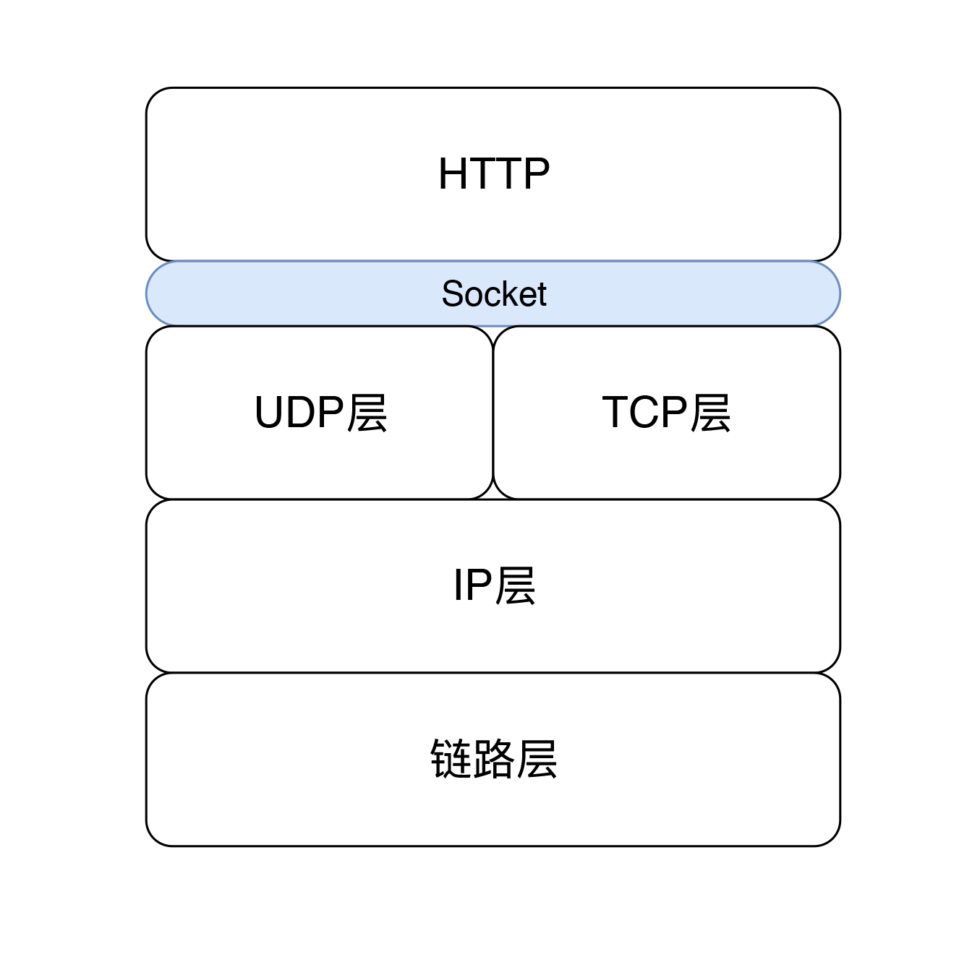

这样的图做性能的人一定要知道，相信很多人也画的出来。

我们知道 HTTP 是应用层的协议之一，现在很多场景都在用它，并且是用的 HTTP1.1 的版本，对应的是 RFC2616，当然还有补充协议 RFC7231、6265。

HTTP 中只规定了传输的规则，规定了请求、响应、连接、方法、状态定义等。我们写脚本的时候，必须符合这些规则。比如为什么要在脚本中定义个 Header？Header 里为什么要那样写？这些在 RFC 中都说得明明白白了。

还有一点也需要注意，HTTP 是通过 Socket 来使用 TCP 的，Socket 做为套接层 API，它本身不是协议，只规定了 API。

而我们通常在 JMeter 中写 TCP 脚本，就是直接调用 Socket 层的 API。TCP 脚本和 HTTP 脚本最大的区别就是，TCP 脚本中发送和接收的内容完全取决于 Socket server 是怎么处理的，并没有通用的规则。所以脚本中也就只有根据具体的项目来发挥了。

## 手工编写 HTTP 脚本

### 服务端代码逻辑说明

我们先自己编写一小段服务端代码的逻辑。现在用 Spring Boot 写一个示例，其实就是分分钟的事情。我们做性能测试的人至少要知道访问的是什么东西。

Controller 关键代码如下：

@RestController

@RequestMapping(value = "pa")

public class PAController {

@Autowired

private PAService paService;

//查询

@GetMapping("/query/{id}")

public ResultVO<User> getById(@PathVariable("id") String id) {

User user = paService.getById(id);

return ResultVO.<User>builder().success(user).build();

}

}

Service 关键代码如下：

public User getById(String id) {

return mapper.selectByPrimaryKey(id);

}

用 MyBatis 组件实现对 Mapper 的操作。由于不是基础开发教程，这里只是为了说明逻辑，如果你感兴趣的话，可以自己编写一个接口示例。

逻辑调用关系如下：

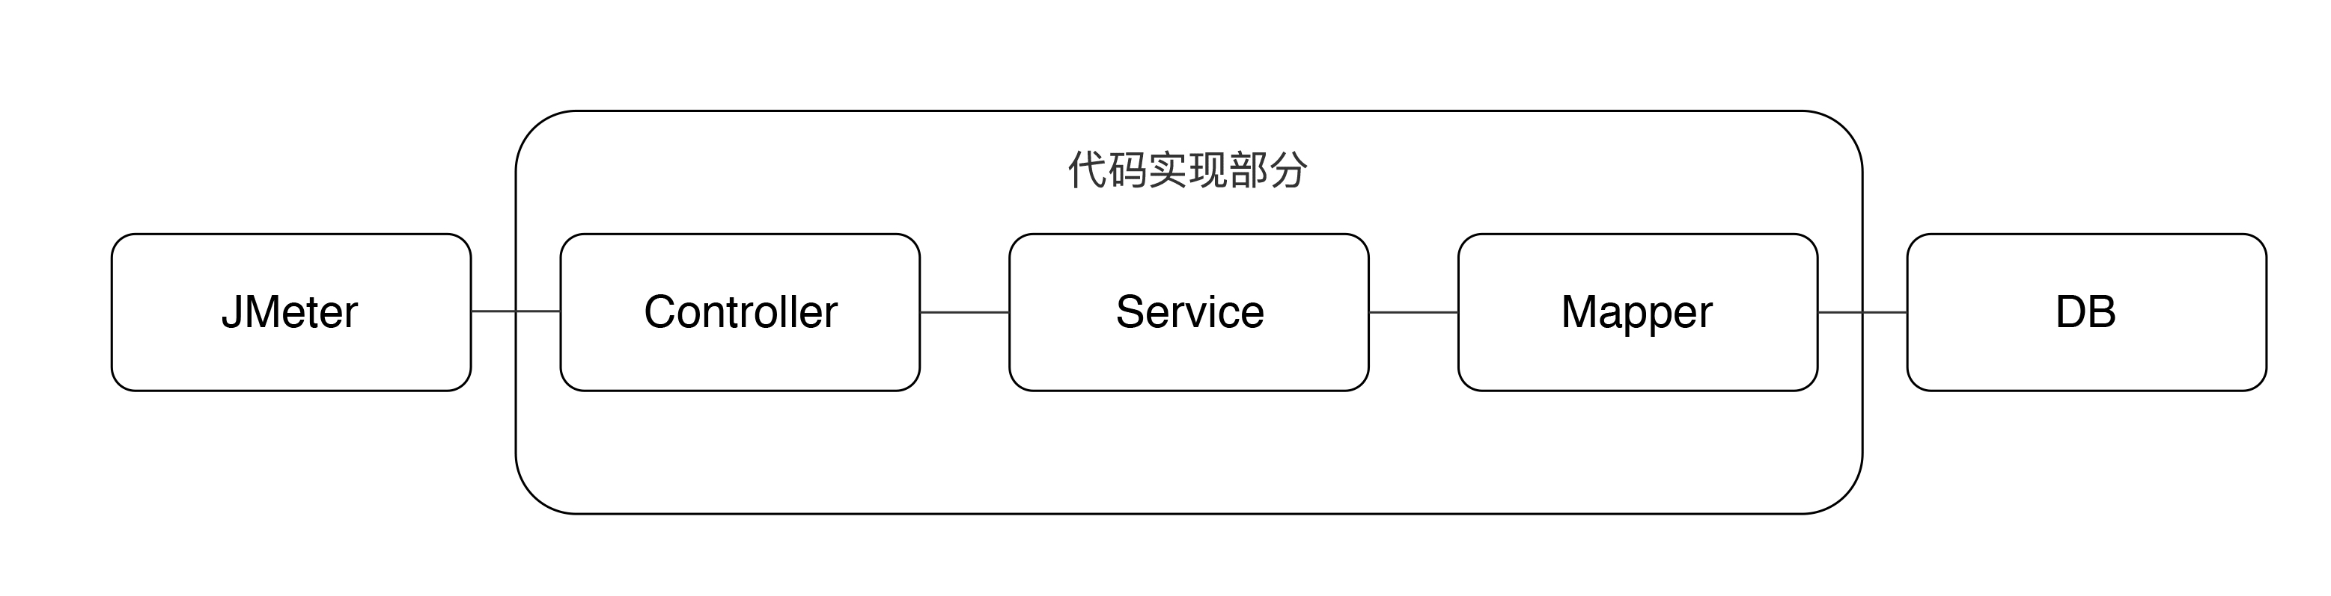

数据库中表的信息如下：



我们先看这个接口的访问逻辑：JMeter——SprintBoot 的应用——MySQL。

## 1. 编写 JMeter 脚本

### 1.1 创建线程组

首先创建一个线程组，配置如下：

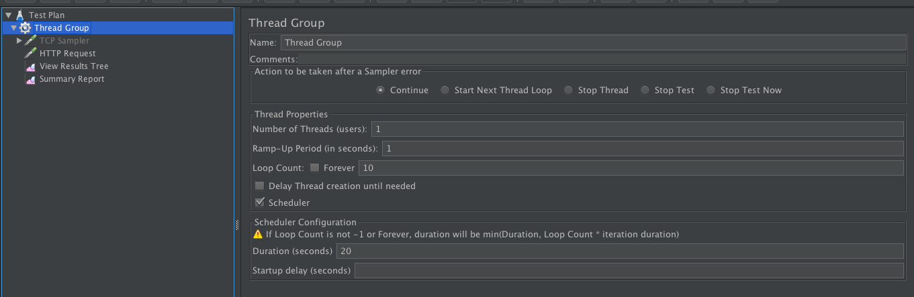

在这个线程组中，有几个关键配置，我来一一说明一下。

Number of Threads(users)：我们都知道这是 JMeter 中的线程数，也可以称之为用户数。但是在第 2 篇文章中，我已经说得非常明确了，这个线程数是产生 TPS 的，而一个线程产生多少 TPS，取决于系统的响应时间有多快。所以我们用 TPS 这个概念来承载系统的负载能力，而不是用这里的线程数。

Ramp-up Period(in seconds)：递增时间，以秒为单位。指的就是上面配置的线程数将在多长时间内会全部递增完。如果我们配置了 100 线程，这里配置为 10 秒，那么就是 100/(10s*1000ms)=1 线程 /100ms；如果我们配置了 10 线程，这里配置为 1 秒，则是 10/1000=1 线程 /10ms。这时我们要注意了哦，在 10 线程启动的这个阶段中，对服务器的压力是一样的。示意图如下：

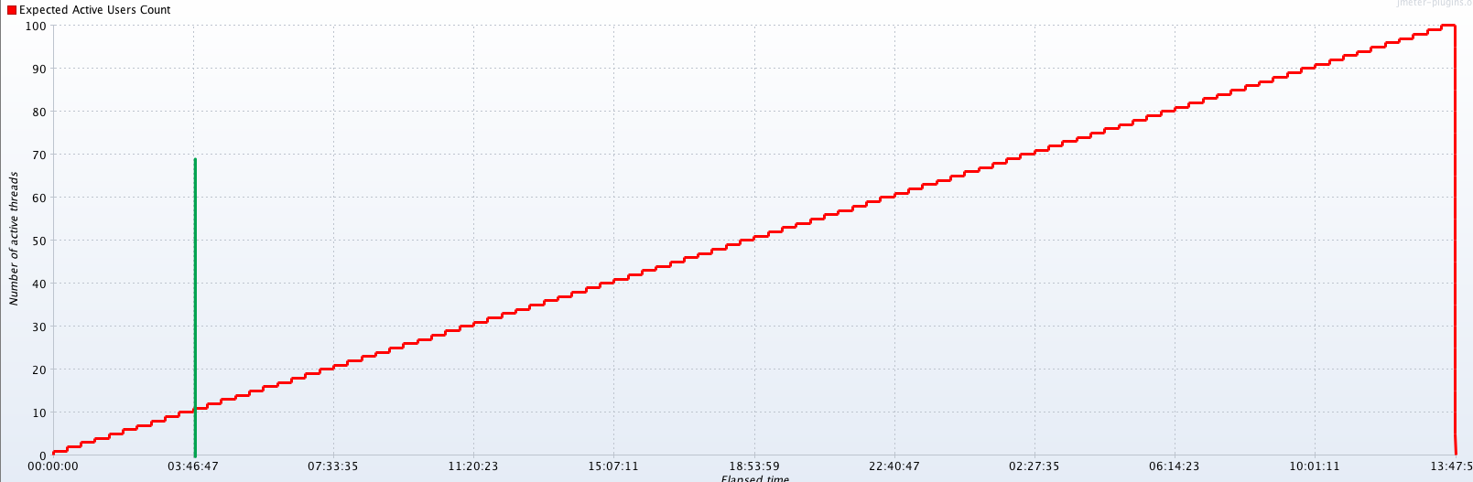

Loop Count 这个值指的是一个线程中脚本迭代的次数。这里你需要注意，这个值和后面的 Scheduler 有一个判断关系，下面我们会提到。

Delay Thread creation until needed：这个含义从字面看不是特别清楚。这里有一个默认的知识点，那就是 JMeter 所有的线程是一开始就创建完成的，只是递增的时候会按照上面的规则递增。如果选择了这个选项，则不会在一开始创建所有线程，只有在需要时才会创建。这一点和 LoadRunner 中的初始化选项类似。只是不知道你有没有注意过，基本上，我们做性能测试的工程师，很少有选择这个选项的。选与不选之间，区别到底是什么呢？

如果不选择，在启动场景时，JMeter 会用更多的 CPU 来创建线程，它会影响前面的一些请求的响应时间，因为压力机的 CPU 在做其他事情嘛。

如果选择了的话，就会在使用时再创建，CPU 消耗会平均一些，但是这时会有另一个隐患，就是会稍微影响正在跑的线程。这个选项，选择与否，取决于压力机在执行过程中，它能产生多大的影响。如果你的线程数很多，一旦启动，压力机的 CPU 都被消耗在创建线程上了，那就可以考虑选择它，否则，可以不选择。

Scheduler Configuration：这里有一句重要的话，If Loop Count is not -1 or Forever, duration will be min(Duration, Loop Count * iteration duration)。举例来说，如果设置了 Loop Count 为 100，而响应时间是 0.1 秒，那么 Loop Count * iteration duration(这个就是响应时间) = 100 * 0.1 = 10秒。

即便设置了 Scheduler 的 Duration 为 100 秒，线程仍然会以 10 秒为结束点。

如果没有设置 Scheduler 的 Duration，那么你会看到，在 JMeter 运行到 10 秒时，控制台中会出现如下信息：

2019-11-26 10:39:20,521 INFO o.a.j.t.JMeterThread: Thread finished: Thread Group 1-10

有些人不太理解这一点，经常会设置迭代次数，同时又设置 Scheduler 中的 Duration。而对 TPS 来说，就会产生这样的图：

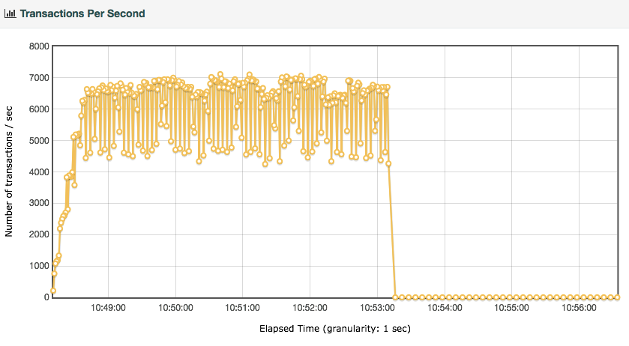

场景没执行完，结果 TPS 全掉下去了，于是开始查后端系统，其实和后端没有任何关系。

### 1.2 创建 HTTP Sampler

### 1.2.1 GET 接口

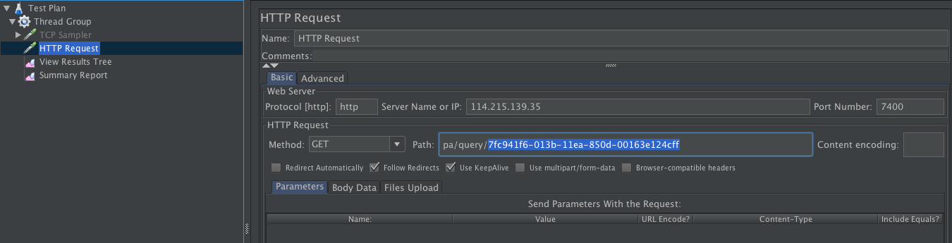

看上图，我将 Method 选择为 GET。为什么要选择它？往上看我们的接口注解，这是一个 GetMapping，所以这里要选择 GET。

再看 path 中，这里是/pa/query/0808050c-0ae0-11ea-af5f-00163e124cff，对应着“/query/{id}”。

然后执行：

User user = paService.getById(id);

返回执行结果：

return ResultVO.<User>builder().success(user).build();

为什么要解释这一段呢？

做开发的人可能会觉得，你这个解释毫无意义呀，代码里已经写得很清楚了。事实上，在我的工作经历中，会发现很多做性能测试脚本的，实际上并不知道后端采用了什么样的技术，实现的是什么样的逻辑。

所以还是希望你可以自己写一些 demo，去了解一些逻辑，然后在排除问题的时候，就非常清楚了。

接着我们执行脚本，就得到了如下结果：

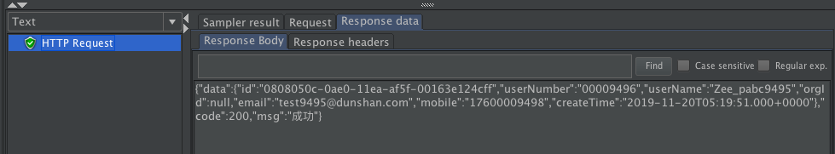

这样一个最简单的 GET 脚本就做好了。

前面我们提到过，URL 中的 ID 是 0808050c-0ae0-11ea-af5f-00163e124cff，这个数据来自于数据库中的第一条。

如果我们随便写一个数据，会得到什么结果呢？

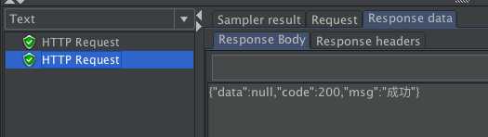

你会看到，结果一样得到了 200 的 code，但是这个结果明显就不对了，明明没有查到，还是返回了成功。

所以说，业务的成功，只能靠业务来判断。这里只是查询成功了，没返回数据也是查询成功了。我将在后面给你说明如何加断言。

### 1.2.2 POST 接口

下面我将 Method 改为 POST，POST 接口与 GET 接口的区别有这么几处：

要把 Path 改为 /pa/add；

输入 JSON 格式的 Body Data。

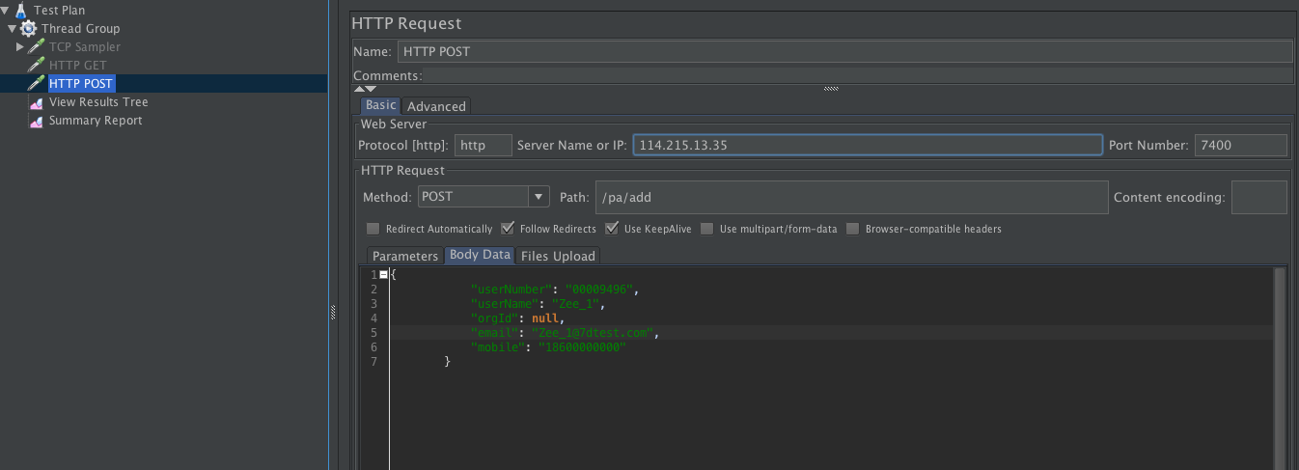

执行起来，查看下结果。

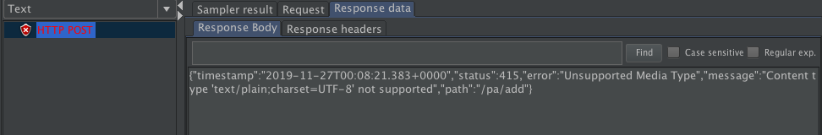

你会发现上来就错了，提示如下：

"status":415,"error":"Unsupported Media Type","message":"Content type 'text/plain;charset=UTF-8' not supported"

这里你需要注意，无论遇到什么问题，都要针对问题来处理。当看不懂问题信息时，先查资料，想办法看懂。这是处理问题的关键，我发现很多做性能测试的新同学，一旦碰到问题就懵了，晕头转向地瞎尝试。

我经常对我的团队成员说，先看懂问题，再处理问题，别瞎蒙！

上面这个问题其实提示得很清楚：“不支持的媒体类型”。这里就两个信息，一个是 Content type，一个是 charset。它们是 JMeter 中 HTTP Header 里默认自带的。我们要发送的是 JSON 数据，而 JMeter 默认是把它当成 text 发出去的，这就出现了问题。所以我们要加一个 Header，将 Content type 指定为 JSON。

加一个 HTTP Header，如下所示：

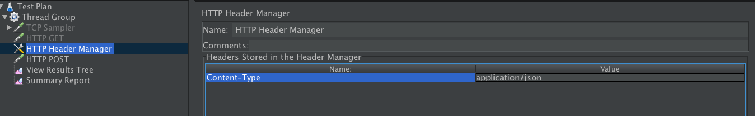

如果你不知道加什么样的 Header，建议你用 HTTP 抓包工具抓一个看一看，比如说用 Charles，抓到如下信息：

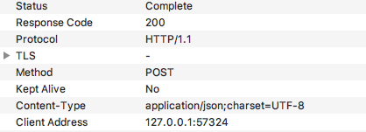

这时你就会知道头里的 Content-Type 原来是application/json;charset=UTF-8。这里的 charset=UTF-8 可以不用写，因为它和默认的一样。

这时再回放，你就会看到如下结果：

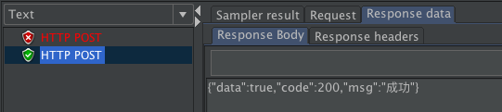

到此，一个 POST 脚本就完成了。是不是很简单。

在这里，我需要跟你强调的是，手工编写 HTTP 脚本时，要注意以下几点：

要知道请求的类型，我们选择的类型和后端接口的实现类型要是一致的。

业务的成功要有明确的业务判断（在下面的 TCP 中，我们再加断言来判断）。

判断问题时，请求的逻辑路径要清晰。

编写完 HTTP 脚本时，我们再来看一下如何编写 TCP 脚本。

## 手工编写 TCP 脚本

### 服务端代码逻辑说明

我在这里写一个非常简单的服务端接收线程（如果你是开发，不要笑话，我只是为了说明脚本怎么写）。

package demo.socket;

import java.io.IOException;

import java.io.InputStream;

import java.io.OutputStream;

import java.net.ServerSocket;

import java.net.Socket;

import java.util.concurrent.ArrayBlockingQueue;

import java.util.concurrent.ThreadPoolExecutor;

import java.util.concurrent.TimeUnit;

public class SocketReceiver {

//定义初始

public static final int corePoolSize = 5;

//定义最大线程池

public static final int maximumPoolSize = 5;

//定义socket队列长度

public static final int blockingQueue = 50;

/**

* 初始化并启动服务

*/

public void init() {

//定义线程池

ThreadPoolExecutor executor = new ThreadPoolExecutor(corePoolSize, maximumPoolSize, 0L,

TimeUnit.MILLISECONDS, new ArrayBlockingQueue(blockingQueue));

//定义serverSocket

ServerSocket serverSocket = null;

try {

//启动serverSocket

serverSocket = new ServerSocket(Constants.PORT);

//输出服务启动地址

System.out.println("服务已启动:" + serverSocket.getLocalSocketAddress().toString());

//接收信息并传递给线程池

while (true) {

Socket socket = serverSocket.accept();

executor.submit(new Handler(socket));

}

} catch (IOException e) {

e.printStackTrace();

} finally {

if (serverSocket != null) {

try {

serverSocket.close(); //释放serverSocket

} catch (IOException e) {

e.printStackTrace();

}

}

}

}

//处理请求类

class Handler implements Runnable {

private Socket socket;

public Handler(Socket socket) {

this.socket = socket;

}

public void run() {

try {

// 接收客户端的信息

InputStream in = socket.getInputStream();

int count = 0;

while (count == 0) {

count = in.available();

}

byte[] b = new byte[count];

in.read(b);

String message = new String(b);

System.out.println(" receive request: " + socket.getInetAddress() + " " + message);

// 睡2秒模拟思考时间，这里是为了模拟服务器端的业务处理时间

try {

Thread.sleep(2000);

} catch (InterruptedException e) {

e.printStackTrace();

}

// 向客户端发送确认消息

//定义输出流outer

OutputStream outer = socket.getOutputStream();

//将客户端发送的信息加上确认信息ok

String response = message + " is OK";

//将输入信息保存到b_out中

byte[] b_out = response.getBytes();

//写入输入流

outer.write(b_out);

//推送输入流到客户端

outer.flush();

} catch (IOException e) {

e.printStackTrace();

} finally {

// 关闭socket

try {

socket.close();

} catch (IOException e) {

e.printStackTrace();

}

}

}

}

//程序入口

public static void main(String[] args) {

//定义服务端

SocketReceiver receiver = new SocketReceiver();

//启动服务端

receiver.init();

}

}

### 编写 JMeter 脚本

首先创建 TCP Sampler。右键点击 Thread Group - Add - Sampler - TCP Sampler 即可创建。

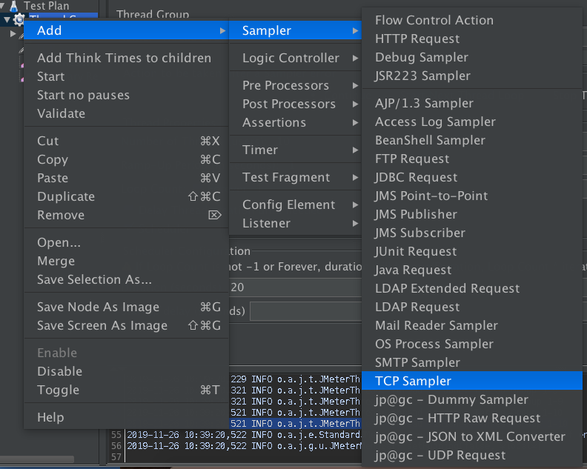

输入配置和要发送的信息。

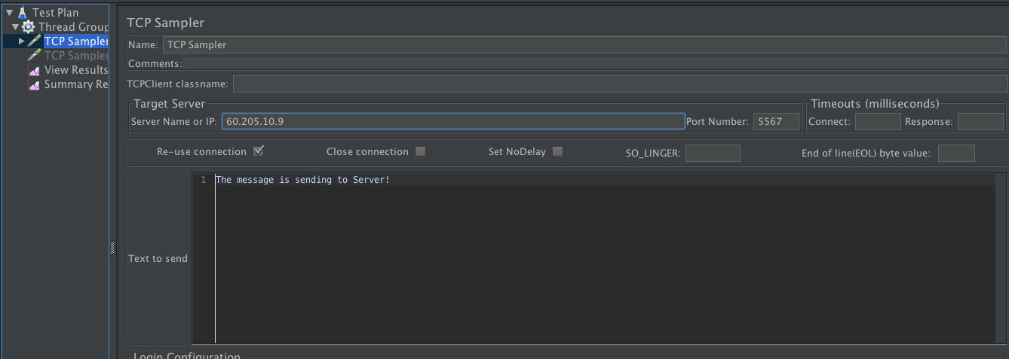

IP 地址和端口是必须要输入的。对于创建一个 TCP 协议的 JMeter 脚本来说，简单地说，过程就是这样的：创建连接 - 发数据 - 关闭连接。

就这样，这个手工的脚本就完成了。

你可能会问，就这么简单吗？是的，手工编写就是这么简单。

但是（对嘛，但是才是重点），通常我们在创建 TCP 协议的脚本时，都是根据业务接口规范来说的，**复杂点其实不在脚本本身上，而是在接口的规则上**。

### 添加断言

我回放了一下脚本，发现如下情况：

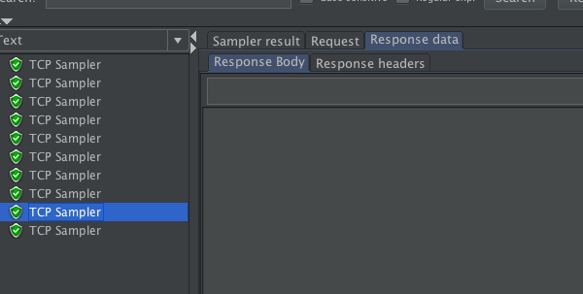

都执行对了呀，为什么下面的没有返回信息呢？这种情况下只有第一个请求有返回信息，但是下面也没有报错。这里就需要注意了。

**测试工具的成功，并不等于业务的成功**。

所以我们必须要做的就是响应断言，也就是返回值的判断。在 JMeter 中，断言有以下这些：

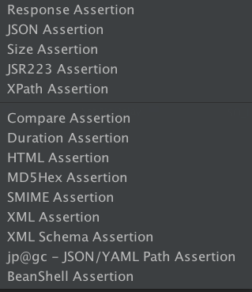

因为今天的文章不是工具的教程，所以我不打算全讲一遍。这里我只用最基础的响应断言。什么是断言呢？

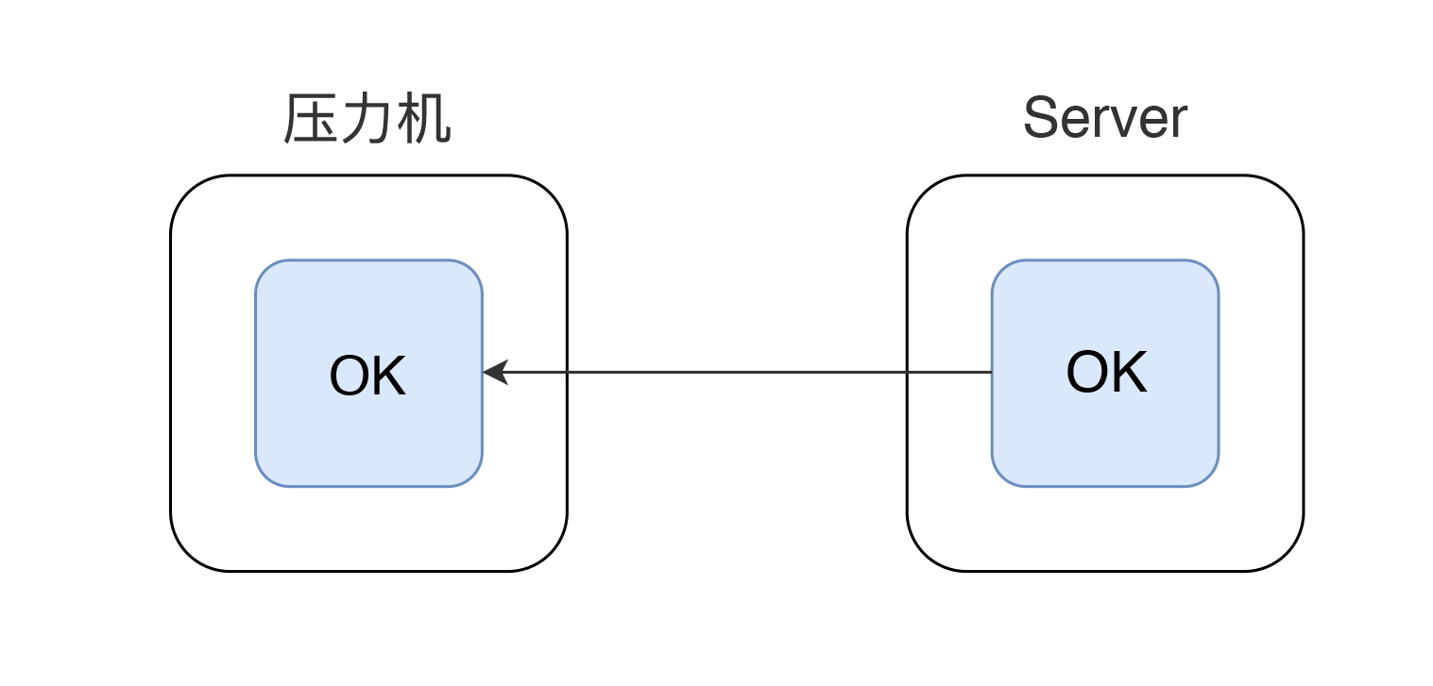

断言指的就是服务器端有一个业务成功的标识，会传递给客户端，客户端判断是否正常接收到了这个标识的过程。

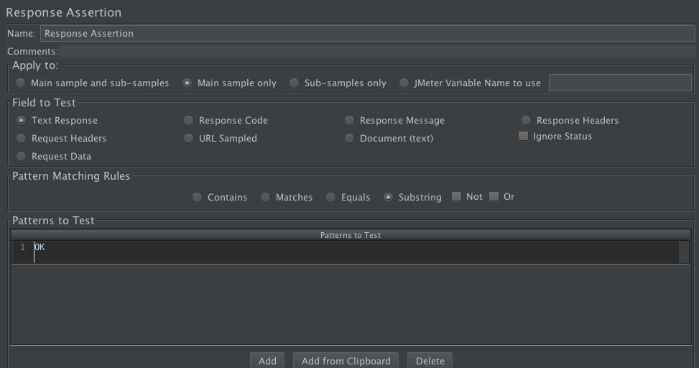

在这里我添加了一个断言，用以判断服务器是否返回了 OK。 你要注意这个“OK”是从哪来的哦，它是从服务端的这一行代码中来的。

String response = message + " is OK";

请注意，这个断言的信息，一是可以判断出业务的正确性。我在工作中发现有些人用页面中一些并不必要的文字来判断，这样就不对了，我们应该用有业务含义的判断标识。

如果我们再次回放脚本，你会发现除了第一个请求，后面 9 个请求都错了。

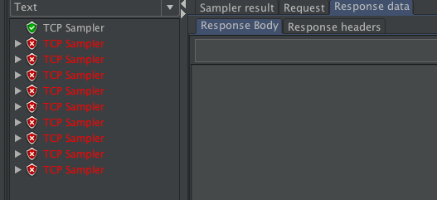

所以，在做脚本时，请你一定要注意，**断言是必须要加的**。

### 长短连接的问题

既然有错，肯定是要处理。我们查看一下 JMeter 的控制台错误信息：

2019-11-26 09:51:51,587 ERROR o.a.j.p.t.s.TCPSampler:

java.net.SocketException: Broken pipe (Write failed)

at java.net.SocketOutputStream.socketWrite0(Native Method) ~[?:1.8.0_111]

at java.net.SocketOutputStream.socketWrite(SocketOutputStream.java:109) ~[?:1.8.0_111]

at java.net.SocketOutputStream.write(SocketOutputStream.java:141) ~[?:1.8.0_111]

at org.apache.jmeter.protocol.tcp.sampler.TCPClientImpl.write(TCPClientImpl.java:78) ~[ApacheJMeter_tcp.jar:5.1.1 r1855137]

at org.apache.jmeter.protocol.tcp.sampler.TCPSampler.sample(TCPSampler.java:401) [ApacheJMeter_tcp.jar:5.1.1 r1855137]

at org.apache.jmeter.threads.JMeterThread.doSampling(JMeterThread.java:622) [ApacheJMeter_core.jar:5.1.1 r1855137]

at org.apache.jmeter.threads.JMeterThread.executeSamplePackage(JMeterThread.java:546) [ApacheJMeter_core.jar:5.1.1 r1855137]

at org.apache.jmeter.threads.JMeterThread.processSampler(JMeterThread.java:486) [ApacheJMeter_core.jar:5.1.1 r1855137]

at org.apache.jmeter.threads.JMeterThread.run(JMeterThread.java:253) [ApacheJMeter_core.jar:5.1.1 r1855137]

at java.lang.Thread.run(Thread.java:745) [?:1.8.0_111]

从字面上来看，就是通道瓦塔（被破坏）了，Broken pipe。这个提示表明客户端上没有这个连接了，而 JMeter 还以为有这个链接，于是接着用这个链接来发，显然是找不到这个通道，于是就报错了。

这是一个典型的压力工具这边的问题。

而服务端，只收到了一条请求。

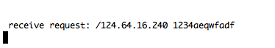

为什么会报这个错呢？因为我们代码是短链接的，服务端处理完之后，就把这个链接给断掉了。

这里是压力机上的抓包信息：

//从这里开始，上面已经看到了有Fin（结束）包了，后面还在发Push（发送数据）包。显然是通不了，还被服务端啪啪抽了两次reset。

11:58:07.042915 IP localhost.57677 > 60.205.107.9.m-oap: Flags [P.], seq 34:67, ack 41, win 4119, options [nop,nop,TS val 163718903 ecr 2122793206], length 33

11:58:07.046075 IP localhost.57677 > 60.205.107.9.m-oap: Flags [FP.], seq 67:331, ack 41, win 4119, options [nop,nop,TS val 163718906 ecr 2122793206], length 264

11:58:07.076393 IP 60.205.107.9.m-oap > localhost.57677: Flags [R], seq 3986768192, win 0, length 0

11:58:07.079156 IP 60.205.107.9.m-oap > localhost.57677: Flags [R], seq 3986768192, win 0, length 0

服务端的抓包信息：

//服务端也是没有办法，只能在看到了Push包之后，给回了个Reset包。

11:58:07.047001 IP 124.64.16.240.bones > 7dgroup1.enc-eps-mc-sec: Flags [P.], seq 34:67, ack 41, win 4119, options [nop,nop,TS val 163718903 ecr 2122793206], length 33

11:58:07.047077 IP 7dgroup1.enc-eps-mc-sec > 124.64.16.240.bones: Flags [R], seq 3986768192, win 0, length 0

11:58:07.054757 IP 124.64.16.240.bones > 7dgroup1.enc-eps-mc-sec: Flags [FP.], seq 67:331, ack 41, win 4119, options [nop,nop,TS val 163718906 ecr 2122793206], length 264

11:58:07.054844 IP 7dgroup1.enc-eps-mc-sec > 124.64.16.240.bones: Flags [R], seq 3986768192, win 0, length 0

这是为什么呢？因为在 JMeter 中，默认是复用 TCP 连接的，但是在我们这个示例中，服务端并没有保存这个连接。所以，我们应该在脚本中，把下图中的 Re-use connection 给去掉。

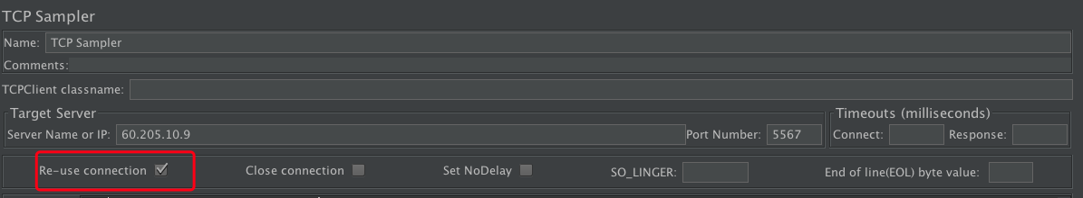

这时再回放脚本，你就会发现 10 次迭代全都对了。如下图所示：

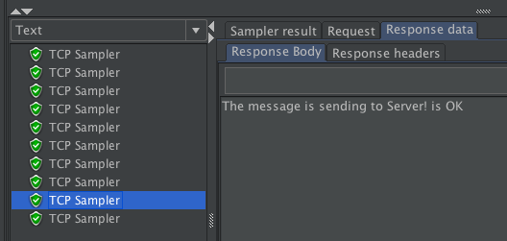

但是，这里还有一个知识点，希望你注意。短连接的时候，必然会产生更多的 TCP 连接的创建和销毁，对性能来说，这会让系统变得缓慢。

所以你可以看到上面 10 条迭代全都对了的同时，响应时间也增加了。

可能会有人问，那这怎么办呢？长短连接的选择取决于业务的需要，如果必须用短链接，那可能就需要更多的 CPU 来支撑；要是长连接，就需要更多的内存来支撑（用以保存 TCP 连接）。

根据业务需要，我们选择一个合适的就好。

### TCP 连接超时

这个问题，应该说非常常见，我们这里只做问题的现象说明和解决，不做原理的探讨。原理的部分，我会在监控和分析部分加一说明。

下面这个错误，属于典型的主机连不上。

java.net.ConnectException: Operation timed out (Connection timed out)

at java.net.PlainSocketImpl.socketConnect(Native Method) ~[?:1.8.0_111]

at java.net.AbstractPlainSocketImpl.doConnect(AbstractPlainSocketImpl.java:350) ~[?:1.8.0_111]

at java.net.AbstractPlainSocketImpl.connectToAddress(AbstractPlainSocketImpl.java:206) ~[?:1.8.0_111]

at java.net.AbstractPlainSocketImpl.connect(AbstractPlainSocketImpl.java:188) ~[?:1.8.0_111]

at java.net.SocksSocketImpl.connect(SocksSocketImpl.java:392) ~[?:1.8.0_111]

at java.net.Socket.connect(Socket.java:589) ~[?:1.8.0_111]

at org.apache.jmeter.protocol.tcp.sampler.TCPSampler.getSocket(TCPSampler.java:168) [ApacheJMeter_tcp.jar:5.1.1 r1855137]

at org.apache.jmeter.protocol.tcp.sampler.TCPSampler.sample(TCPSampler.java:384) [ApacheJMeter_tcp.jar:5.1.1 r1855137]

at org.apache.jmeter.threads.JMeterThread.doSampling(JMeterThread.java:622) [ApacheJMeter_core.jar:5.1.1 r1855137]

at org.apache.jmeter.threads.JMeterThread.executeSamplePackage(JMeterThread.java:546) [ApacheJMeter_core.jar:5.1.1 r1855137]

at org.apache.jmeter.threads.JMeterThread.processSampler(JMeterThread.java:486) [ApacheJMeter_core.jar:5.1.1 r1855137]

at org.apache.jmeter.threads.JMeterThread.run(JMeterThread.java:253) [ApacheJMeter_core.jar:5.1.1 r1855137]

at java.lang.Thread.run(Thread.java:745) [?:1.8.0_111]

time out 是个如果你理解了逻辑，就觉得很简单，如果没理解逻辑，就觉得非常复杂的问题。

要想解决这个问题，就要先确定服务端是可以正常连通的。

如果不能正常连通，那么通常都是 IP 不正确、端口不正确、防火墙阻止之类的问题。解决了网络连通性的问题，就可以解决 connection timed out 的问题。

### 编写 LoadRunner 脚本

针对上面这个示例，如果你要想编写一个 LoadRunner 的示例脚本，也是简单到不行。

首先创建一个空的 winsock 脚本，复制下面代码到 action 里面。

//创建socket1

lrs_create_socket("socket1", "TCP", "RemoteHost=60.205.10.9:5567", LrsLastArg);

//走socket1, 发送buf1中定义的数据

lrs_send ("socket1", "buf1", LrsLastArg );

//走socket1，接收数据保存在buf2中

lrs_receive("socket1", "buf2", LrsLastArg);

//关掉socket1

lrs_close_socket("socket1");

从上面的信息就可以看到，socket1 这个标识是我们操作的基础。如果你在一个脚本中想处理两个 socket，也是可以的，只要控制好你的标识不会乱就行。

接着再将下面的内容复制到 data.ws 里面。

send buf1 5

"12345"

recv buf2 10

你可能会问，这个 recv 怎么不写返回的值是什么？

当你手写 socket 脚本的时候，都还没有运行，你怎么知道返回值是什么呢？所以这里，可以不用写。

而 recv 后面的 10 是指接收 10 个字节。如果多了怎么办？截掉？！不会的，LoadRunner 还是会把所有信息全部接收并保存下来，除非你提前定义了截取字符长度的函数。

最后看下我们回放的结果：

Action.c(6): lrs_create_socket(socket1, TCP, ...)

Action.c(7): lrs_send(socket1, buf1)

Action.c(8): lrs_receive(socket1, buf2)

Action.c(8): Mismatch in buffer's length (expected 10 bytes, 11 bytes actually received, difference in 1 bytes)

================================EXPECTED BUFFER================================

===============================================================================

================================RECEIVED BUFFER================================

"12345 is OK"

===============================================================================

Action.c(8): callRecv:11 bytes were received

Action.c(9): lrs_close_socket(socket1)

看，脚本正常执行了，只是报了一个 Mismatch，这是因为我们定义了 buf2 是 10 字节，而我们实际上接收了 11 字节，所以这里给出了 Mismatch。

到此，一个 LoadRunner 的手工 TCP 脚本就完成了。后面我们就可以根据需要，增强脚本了，加个参数化、关联、检查点等等。

## 总结

其实这篇文章只想告诉你一件事情，手工编写脚本，从基础上说，是非常简单的，只是有三点需要特别强调：

涉及到业务规则和逻辑判断之后，编写脚本就复杂了起来。但是了解业务规则是做脚本的前提条件，也是性能测试工程师的第一步。

编写脚本的时候，要知道后端的逻辑。这里的意思不是说，你一开始写脚本的时候，就要去读后端的代码，而是说你在遇到问题的时候，要分析整个链路上每个环节使用到了什么技术，以便快速地分析判断。

写脚本是以**最简为最佳**，用不着故意复杂。

脚本的细节功能有很多，而现在我们可以看到市场上的书籍也好，文档也好，基本上是在教人如何用工具，很少会从前到后地说明一个数据从哪发到哪，谁来处理这样的逻辑。

希望学习性能测试工具的你，不仅知其然，更知其所以然。

## 思考题

学习完今天的内容，你不妨思考一下，HTTP 的 GET 和 POST 请求，在后端处理中有什么不同？断言的作用是什么？如何使用断言呢？

欢迎你在评论区写下你的思考，也欢迎把这篇文章分享给你的朋友或者同事，一起交流一下。





© 版权归极客邦科技所有，未经许可不得传播售卖。 页面已增加防盗追踪，如有侵权极客邦将依法追究其法律责任。



**0.0**



Ctrl + Enter 发表

0/2000字

提交留言

## 精选留言(13)

* 

@zzw

前面几个同学回答的蛮好，我在此补充下幂等性相关的区别吧。  
  
## 什么是幂等性  
一次和多次请求某一个资源应该具有同样的副作用（对资源变更带来连锁反应或影响）：f(x) = f(f(x))。  
  
## 为什么要幂等性设计？  
系统解耦后，系统间服务调用存在三种状态：  
* 成功  
* 失败  
* 超时（中间状态）  
  
前面两种是明确的，超时是不知道什么状态，一般引起原因:  
* 请求没有到达服务方（网络延时或丢失）  
* 请求达到了服务方，服务方处理超时  
* 请求到达了服务方并且处理完返回结果，但接收方没有收到  
相关例子：订单创建、库存扣减、订单支付  
  
## 怎么做幂等性设计？  
* 下游（响应方）提供查询接口，上游（请求方）对于状态疑异订单进行查询  
* 下游（响应方）系统坐幂等性设计：确保不会重复  
* 全局ID：Twitter 的 Snowflake 算法/UUID  
* 存储冲突来解决（唯一约束）  
* 插入重复无效，`insert into … values … on DUPLICATE KEY UPDATE …`  
* 更新状态：`update table set status = “paid” where id = xxx and status = “unpaid”;`  
  
## HTTP幂等性  
- HTTP GET 方法用于获取资源，不应有副作用，所以是幂等的。  
- HTTP POST 方法用于创建资源，所对应的 URI 并非创建的资源本身，而是去执行创建动作的操作者，有副作用，不满足幂等性。  
- 只有 POST 需要特殊处理，其他都具有幂等性  
- 前端生成 token，后端存（唯一约束）  
- PRG 模式

2020-01-02



4

* 

善行通

感谢高老师无私分享，在刚开始学习性能测试的时候，一直不理解做脚本为什么要这样做，也报名参加过培训机构，也许培训机构的老师都不会，或者自己没有写过后端代码，更不会讲解后端怎么实现，还有调用关系，或者根本不想让学员知道，担心教会徒弟饿死师父。  
就像老师说的：【自己写一些 demo，去了解一些逻辑，然后在排除问题的时候，就非常清楚了】  
要是早早听到老师这样的课程，估计自己的水平能快速提高谢谢老师分析Jmeter调用后端简单逻辑【Jmeter-->controller--->interface--->service[业务实现层]-->Mappper-->DB】  
  
  
GET请求对于springboot框架来说是通@RequestMapping(method = RequestMethod.GET)中的@GetMapping来处理，这是框架定义好的接口，关键是get执行的业务操作是什么；  
POST请求也是springboot框架来说是通@RequestMapping(method = PostMapping.GET)中的@PostMapping处理数据；  
  
一般来说get是获取数据数据会在url上显示，post是提交数据，提交数据不会显示到url上， 而且Get方法提交的数据大小长度并没有限制，HTTP协议规范没有对URL长度进行限制。这个限制是特定的浏览器及服务器对它的限制。IE对URL长度的限制是2083字节；理论上讲，POST是没有大小限制的。HTTP协议规范也没有进行大小限制，起限制作用的是服务器的处理程序的处理能力【Tomcat默认2M】；对数据请求频繁，数据不敏感且数据量在普通浏览器最小限定的2k范围内，这样的情况使用GET。其他地方使用POST  
  
断言的作用是什么？  
理解断言是为了校验请求是否正确，只要增加合理的断言，才可以做性能测试，如果不加断言就不知道业务请求是否正确，再加没有断言TPS会很平稳，对实际压测结果意义不大。  
  
如何使用断言呢？  
理解：在请求结束后的响应增加断言。

作者回复: 理解的很深刻哦。

* 律飛

1.HTTP 的 GET 和 POST 请求，在后端处理中有什么不同？  
 由于spring的RequestParam注解接收的参数是来自于requestHeader中，即请求头，也就是在url中，格式为xxx?username=123&password=456，而RequestBody注解接收的参数则是来自于requestBody中，即请求体中。  
因此如果为get请求时，后台接收参数的注解应该为RequestParam，如果为post请求时，则后台接收参数的注解就是为RequestBody。  
  
2.断言的作用是什么？如何使用断言呢？  
断言指的就是服务器端有一个业务成功的标识，会传递给客户端，客户端判断是否正常接收到了这个标识的过程。  
应该用有业务含义的判断标识。需要对业务进行分析，选取合适的判断标识。  
  
善行通已经说得很好了，画蛇添足一下。

作者回复: 你也说的很好。

2020-01-01



1

* 

songyy

思考题  
- HTTP 的 GET 和 POST 请求，在后端处理中有什么不同？ 其实后端处理，没有本质的不同。不同的是人们对于它的约定：GET的预期，是不进行数据修改；而POST，通常意味着创建新的数据。但实际上，后端也可以在GET的时候，进行数据修改  
- 断言的作用是什么：断言可以用来判断，一个测试用例是否成功  
如何使用断言呢：在收到返回结果后，对比结果是否和预期相符。就像写测试时候的断言（assertion）一样

作者回复: 理解的很对。

# 09丨关联和断言：一动一静，核心都是在取数据

高楼 2020-01-03







00:00

15:27

讲述：高楼 大小：14.16M

对每一个性能测试工具来说，关联和断言都是应该具备的基本功能。

但是有很多新手对关联的逻辑并不是十分理解，甚至有人觉得关联和参数化是一样的，因为它们用的都是动态的数据，并且关联过来的数据也可以用到参数化中，但不一样的点是，关联的数据后续脚本中会用到，参数化则不会。断言倒是比较容易理解，就是做判断。

那么到底该怎样理解关联和断言呢？下面我们通过两个例子来思考一下。

## 关联

现在做性能测试的，有很多都是单纯的接口级测试，这样一来，关联就用得更少了。因为接口级的测试是一发一收就结束了，不需要将数据保存下来再发送出去。

那么什么样的数据需要关联呢？满足如下条件的数据都是需要关联的：

数据是由服务器端生成的；

数据在每一次请求时都是动态变化的；

数据在后续的请求中需要再发送出去。

示意图如下：

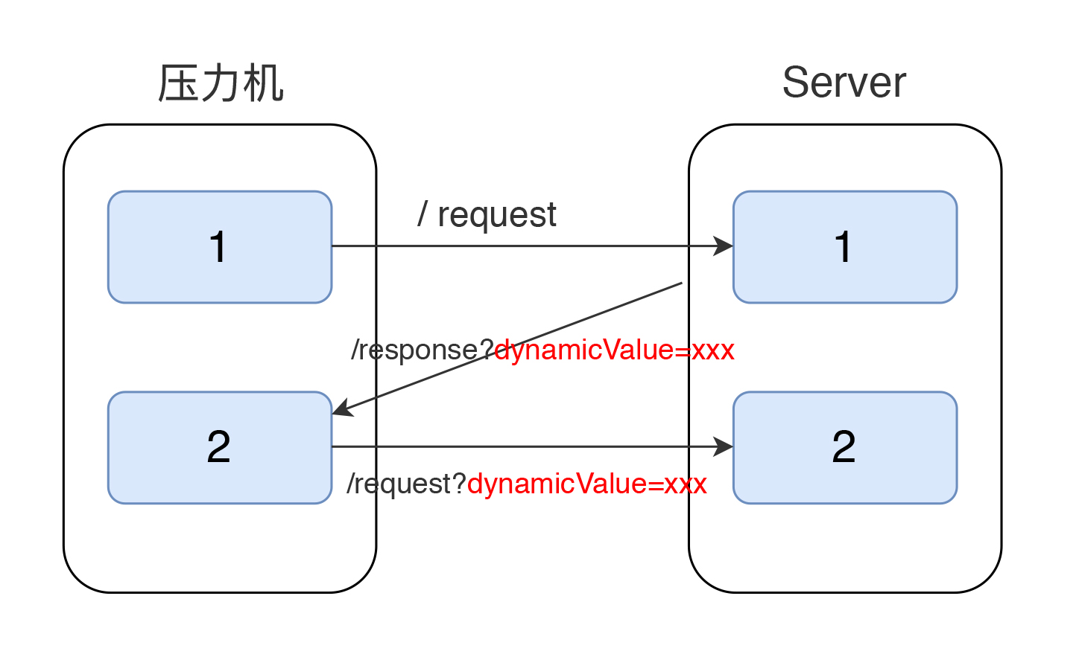

其实我们可以把关联的功能理解为取服务端返回的某个值。在这样的前提之下，我们可以把它用在很多场景之下。

举个例子，我们常见的 Session ID 就是一个典型的需要关联的数据。它需要在交互过程中标识一个客户端身份，这个身份要在后续的交互中一直存在，否则服务端就不认识这个客户端了。

再比如，我们现在用微服务已经非常多了，在 Spring Boot 中有一个 spring-boot-starter-security，默认会提供一个基于 HTTP Basic 认证的安全防护策略。它在登录时会产生一个 CSRF（Cross-Site Request Forgery）值，这个值典型地处于动态变化中。

下面我们来看一下这个值如何处理。

首先，录制登录、退出的脚本。操作如下：

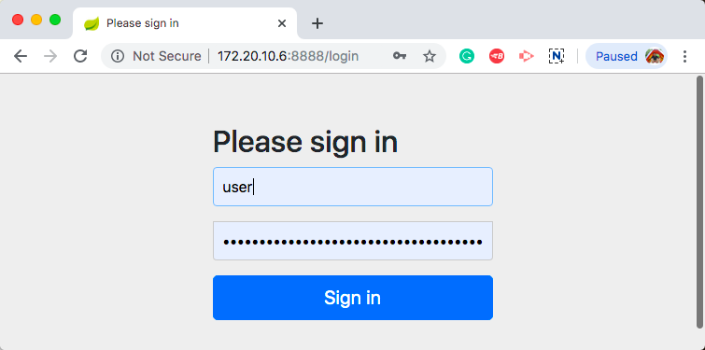

录出的脚本如下所示：

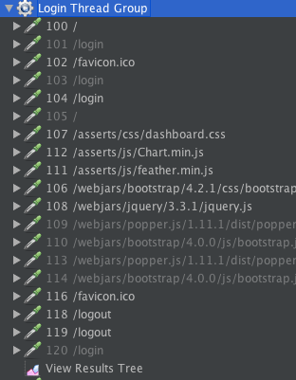

这时直接回放会得到如下结果：

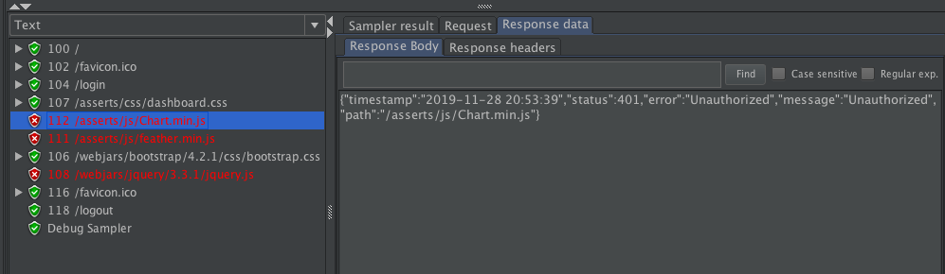

这回你会看到提示了，Unauthorized，没权限。

在回放的脚本中，我们看到了如下的登录返回信息。

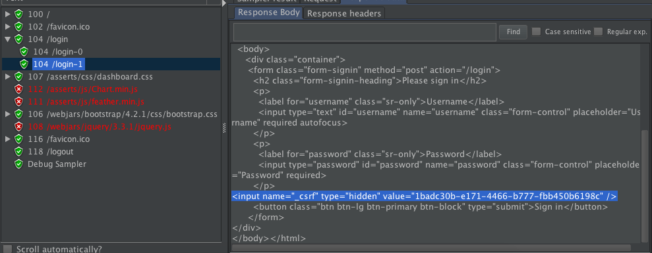

同时，在脚本中，我们可以看到登录时会使用到这个值。



下面我们就把它关联了。

首先添加 Cookies Manage。JMeter 在处理 CSRF 时，需要添加一个 Cookies manager。如下：

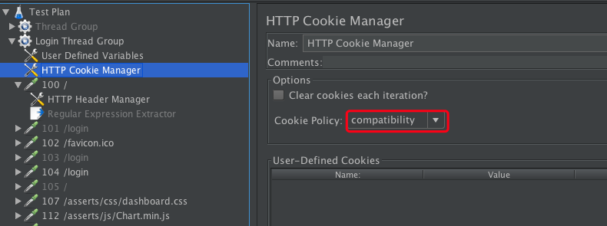

这里的 Cookie Policy 一定要选择 compatibility，以兼容不同的 cookie 策略。

然后取动态值，在返回 CSRF 值的地方加一个正则表达式提取器来做关联。当然还有更多的提取器，我将在后面提及。

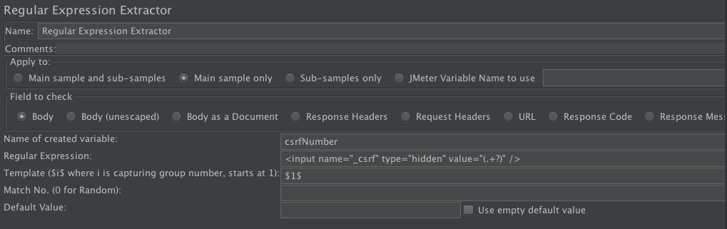

这里的<input name="_csrf" type="hidden" value="(.+?)" />，就是要取出这个动态的变化值，保存到变量 csrfNumber 中去。

然后，发送动态值出去，将发送时的 CSRF 值替换成变量。



最后，再回放，就会得到如下结果。

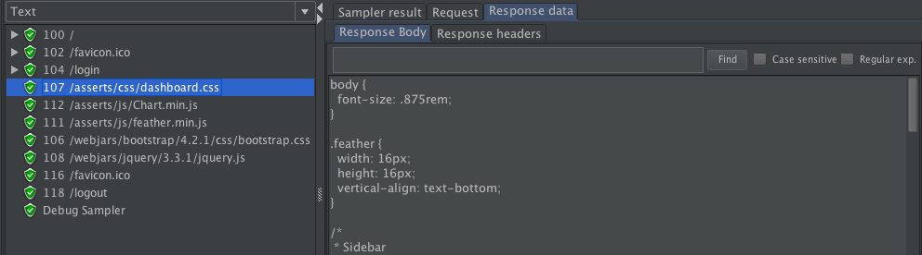

这样我们就能看到可以正常访问了。

这就是一个典型的关联过程。

上面是用的正则提取器，在 JMeter 中，还有其他的提取器，如下图所示：

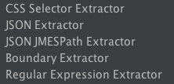

使用什么样的提取器取决于业务的需要，比如说如果你返回的是 JSON 格式，就可以使用上图中的 JSON Extractor。

我们在很多的业务中，都可以看到大量的动态数据。所以做关联一定要有耐心，不然就会找得很混乱。

## 断言

在第 8 篇文章中，我们讲到手工编写脚本，有一个添加断言的动作。断言就是判断服务端的返回是不是正确的。

它的判断逻辑是这样的：

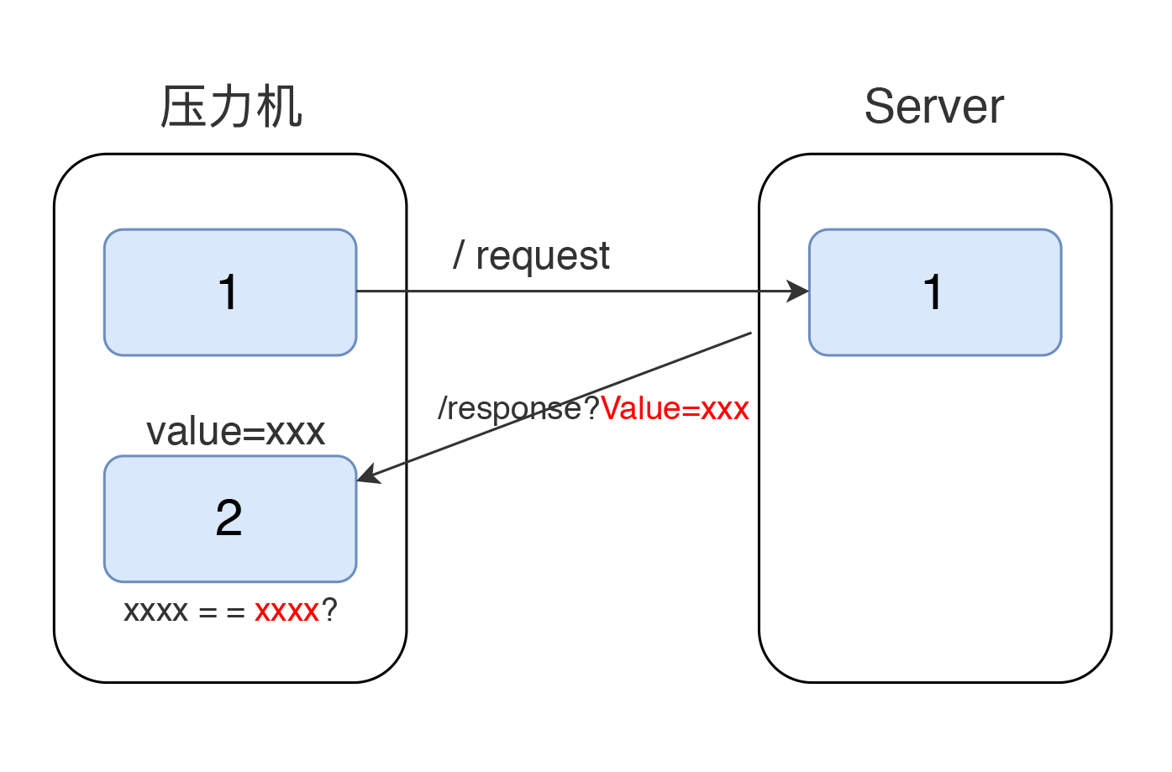

在压力工具中，我们已经知道要比对的值是什么了，接下来就看服务端返回的对不对了。下面我们来详细说一下这个逻辑。

先写一个 POST 接口脚本。

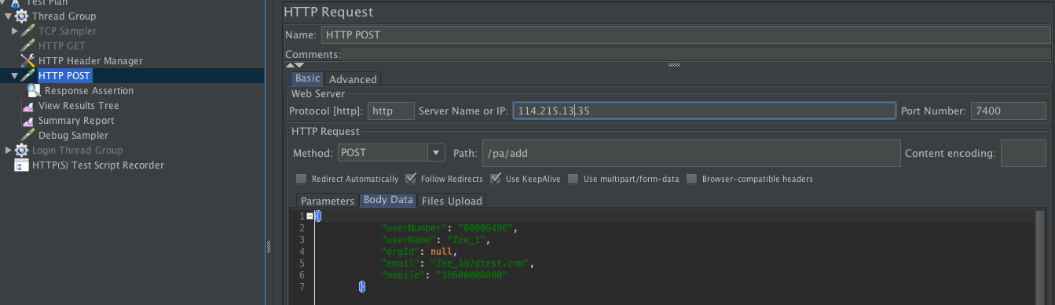

执行下，看到如下结果：

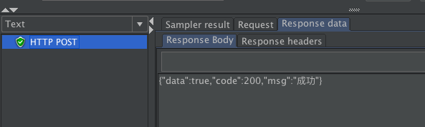

添加断言。

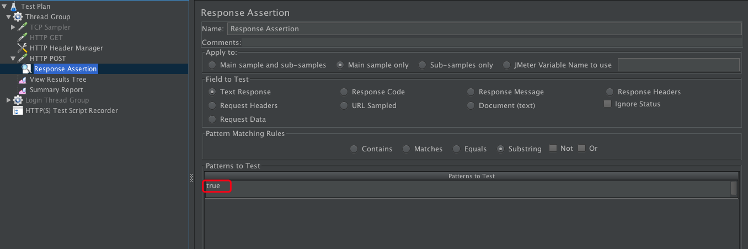

关键点来了，我们知道图片中的这个“true”服务端返回的，可是它到底是从服务端的什么地方产生的呢？

下面我们来看一下服务端的代码。处理我们的 add 请求的，是这样的代码段：

@PostMapping("/add")

public ResultVO<Boolean> add(@RequestBody User user) {

Boolean result = paService.add(user);

return ResultVO.<Boolean>builder().success(result).build();

}

我们 post 出去的数据是：

{

"userNumber": "00009496",

"userName": "Zee_2",

"orgId": null,

"email": "Zee_2@7dtest.com",

"mobile": "18600000000"

}

代码中对应的是：

@Override

public String toString() {

return "User{" +

"id='" + id + '\'' +

", userNumber='" + userNumber + '\'' +

", userName='" + userName + '\'' +

", orgId='" + orgId + '\'' +

", email='" + email + '\'' +

", mobile='" + mobile + '\'' +

", createTime=" + createTime +

'}';

}

ID 是自增的：

@Id

@GeneratedValue(strategy = GenerationType.IDENTITY, generator = "select uuid()")

private String id;

然后由 paServer.add 添加到数据库里去：

Boolean result = paService.add(user);

add 的实现是：

public Boolean add(User user) {

return mapper.insertSelective(user) > 0;

}

这就是一个关键了。这里 return 的是mapper.insertSelective(user) > 0的结果，也就是一个 true，也就是说，这时在数据库中插入了一条数据：

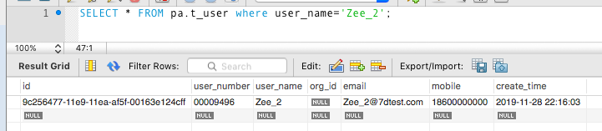

然后，build 返回信息：

public ResultVO<T> build() {

return new ResultVO<>(this.code, this.msg, this.data);

}

这个时候，我们才看到下面的提示信息：

{"data":true,"code":200,"msg":"成功"}

也就是说，在数据库中成功插入 1 条数据之后，把 1>0 的判断结果，也就是 true 返回给 result 这个变量，然后通过public ResultVO<Boolean> add(@RequestBody User user)中的 ResultVO 返回给压力工具。

用图片来说的话，逻辑就是下面这样的：

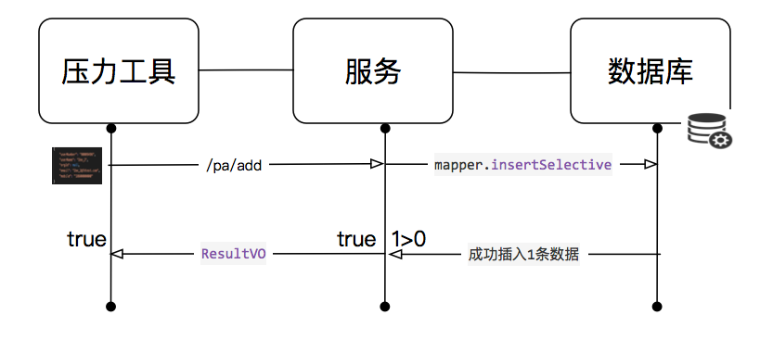

通过这一系列的解释，我就是想说明一个问题：断言中的 true 是从哪来的。

知道了这个问题的答案之后，我们就能理解，为什么这个 true 很重要了。因为有了它，就说明我们在数据库成功插入了数据。

断言是根据需要来设计的，而设计断言的前提就是完全理解这个逻辑。

当然我们也可以直接这样来写 Controller：

public String add(@RequestBody User user) {

Boolean result = paService.add(user);

return "Added successfully!";

}

这时就没有 true 了。脚本运行结果如下：

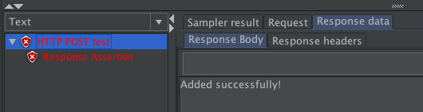

这时断言看似是失败的，因为我们断言判断的是“true”，但服务端没有返回“true”这个字符。而实际上，当我们从数据库中查看时，插入是成功的。

但是这种写法是有问题的，不管数据有没有插入成功，只要在 add 方法执行了，就会提示“Added successfully!”。

在实际的工作中，也有开发这样写代码，这样的话，断言似乎都是对的，事务也是成功的，但实际上数据库中可能没有插进去数据。

## 总结

实际上，关联和断言的前半部分是一样的，都是从服务器返回信息中取出数据。但不同的是，关联取来的数据每次都会不同；而断言取出来的数据基本上都是一样的，除非出了错。

对服务端生成的，并且每次生成都不一样的动态变化的数据，那么将其**取回来之后，在后续的请求中使用**，这种逻辑就是关联。

对服务端返回的，可标识业务成功与否的数据，将其取回来之后，做判断。这种逻辑就是断言。

## 思考题

最后给你留道思考题吧，你能说一下关联和断言的逻辑是什么吗？它们取数据的特点又是什么呢？

**10丨案例：在JMeter中如何设置参数化数据？**

高楼 2020-01-06







00:00

19:01

讲述：高楼 大小：17.42M

今天我们来做一个实例，看下在 JMeter 中，如何合理地设置参数化数据。

**正式场景前的基准测试**

在没有做业务混合场景之前，我们需要先做 Benchmark 测试，来确定一个登录业务能支持多少的业务量，这样就可以在业务混合场景中，根据场景中各业务的比例来确定登录的数据需要多少真实的数据。

我们继续用上一篇文章中用户登录的例子，单独测试登录业务，结果如下：

Java

summary + 125 in 00:00:04 = 31.0/s Avg: 28 Min: 0 Max: 869 Err: 0 (0.00%) Active: 1 Started: 1 Finished: 0

summary + 3404 in 00:00:30 = 113.2/s Avg: 31 Min: 0 Max: 361 Err: 0 (0.00%) Active: 6 Started: 6 Finished: 0

summary + 4444 in 00:00:30 = 148.4/s Avg: 57 Min: 0 Max: 623 Err: 10 (0.23%) Active: 11 Started: 11 Finished: 0

从上面的结果可以看到登录业务能达到的 TPS 是 113 左右，这里我们取整为 100，以方便后续的计算。

**在测试工具中配置参数**

在上面的试探性测试场景中，不需要观察系统的资源，只需要根据 TPS 做相应的数据统计即可。

前面我们知道，在这个示例中只做了近 10 万条的用户数据，为了方便示例进程。

下面我们从数据库中查询可以支持登录 5 分钟不重复的用户数据。根据前面的公式，我们需要 30000 条数据。

Java

100x5mx60s=30000条

接下来连接数据库，取 30000 条数据，存放到文本中，如下所示：

Java

username,password

test00001,test00001

test00002,test00002

test00003,test00003

test00004,test00004

test00005,test00005

test00006,test00006

test00007,test00007

...................

test30000,test30000

**参数化配置在 JMeter 中的使用说明**

我们将这些用户配置到测试工具的参数当中，这里以 JMeter 的 CSV Data Set Config 功能为例。配置如下：

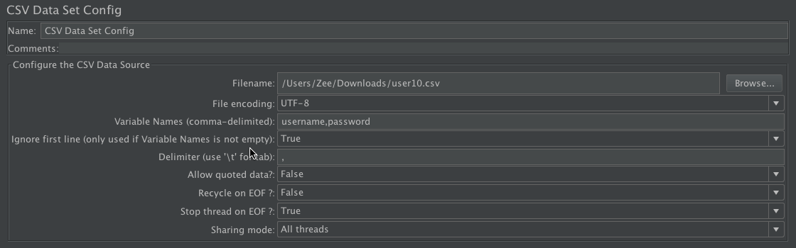

在 JMeter 的参数化配置中，有几个技术点，在这里说明一下。

“Allow quoted data?”这里有两个选择，分别是 False 和 True。它的含义为是否允许带引号的数据，比如说在参数化文件中有这样的数据。

Java

"username","password"

"test00001","test00001"

"test00002","test00002"

...................

"test30000","test30000"

如果有引号，这个选择必须是 True。如果设置为 False，那么我们在脚本中会看到如下的数据：

Java

username=%22test00001%22password=%22test00001%22

由于设置为 False，JMeter 将（"）转换为了 %22 的 URL 编码，很显然这个数据是错的。如果选择为 True，则显示如下：

Java

username=test00001password=test00001

这里就显示对了。

除此之外，还有如下几个功能点需要说明：

Recycle on EOF? ：这里有三个选择，False、True 和 Edit。前两个选择非常容易理解。False 是指在没有参数的时候不循环使用；True 是指在没有参数的时候循环使用。Edit 是指在没有参数的时候会根据定义的内容来调用函数或变量。

Stop thread on EOF?：这里有三个选择，False、True 和 Edit。含义和上面一致。

Sharing mode : 这里有四个选择，All threads、Current thread group、Current thread、Edit。

Sharing mode 的前三个选择是比较容易理解的，参数是在所有线程中生效，在当前线程组生效，还是在当前线程中生效。但这里的 Edit 和前两个参数中的 Edit 相比，有不同的含义。这里选择了 Edit 之后，会出现一个输入框，就是说这里并不是给引用函数和参数使用的，而是要自己明确如何执行 Sharing mode。那如何来使用呢？

举例来说，假设我们有 Thread Group 1-5 四个线程组，但是参数化文件只想在 Thread Group 1、3、5 中使用，不想在线程组 2、4 中使用，那么很显然前面的几个选项都达不到目的，这时我们就可以选择 Edit 选项，在这里输入SharedWithThreadGroup1and3and5。而在其他的线程组中配置其他参数化文件。

也就是说同样的一个变量名，在线程组 1/3/5 中取了一组数据，在线程组 2/4 中取了另一组数据。

以上三个参数的选项可以随意组合。于是就会得到如下表。

**需要注意的是，EOF 是文件结束符的意思。在下面的解释中，为了更符合性能测试中的术语，特意解释为参数不足时。**

以上三个功能点根据参数设计得不同，会产生不同的组合，我们依次查看一下。

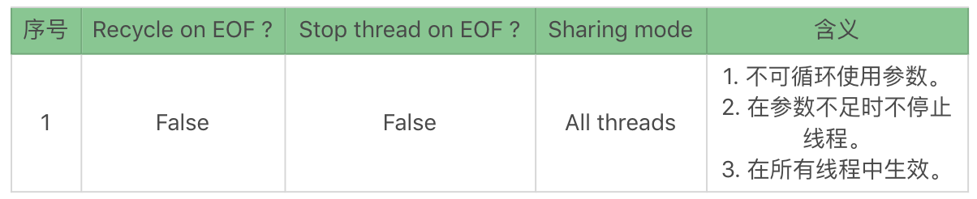

这个组合显然是矛盾的，没有参数时不让循环，还不让停止线程，这不是耍流氓吗？真实的结果是什么呢？当我们执行时就会发现，参数变成了这样：

username=%3CEOF%3E&password=%3CEOF%3E

服务端果然返回了：{"flag":false,"errMsg":"账号不存在"}。

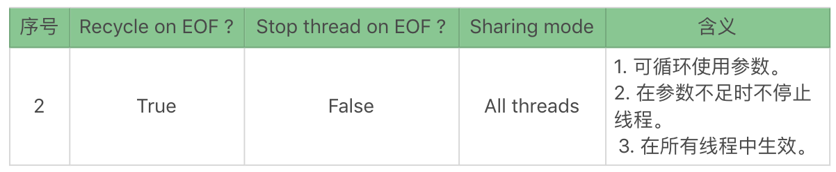

这个组合中第二个选项显然是没意义的，既然参数允许重复使用了，又怎么会发生参数不足停止线程的情况呢？

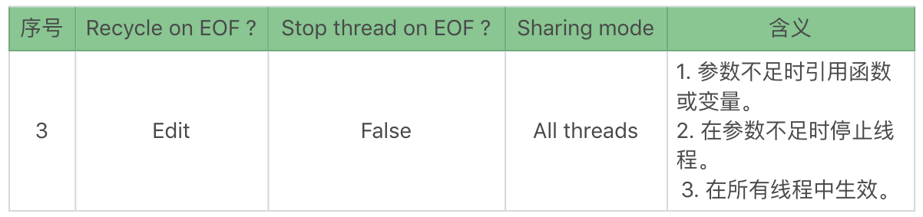

这个组合因为第一个选项为“Edit”所以变得不确定了，如果在 Edit 的函数或变量返回为 True，则和第 2 种组合一样；如果返回为 False，则和第 1 种组合一样。

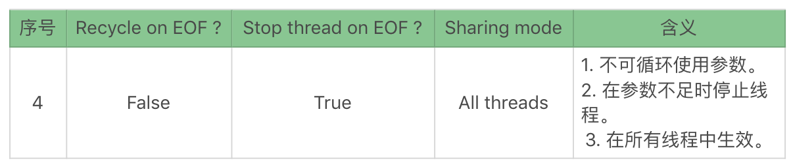

这是一个完全合情合理的组合！

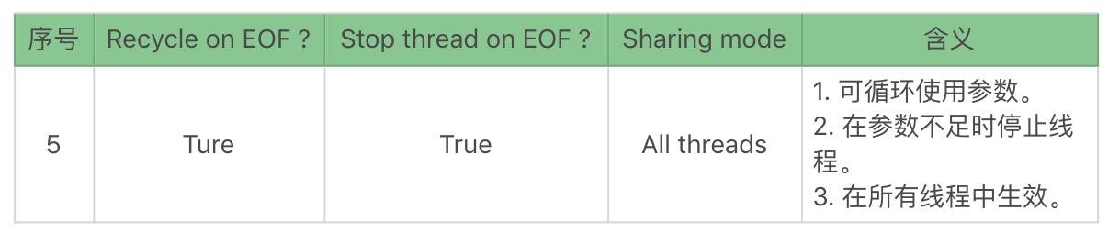

同第二个组合一样，第二个选项显然没有意义。

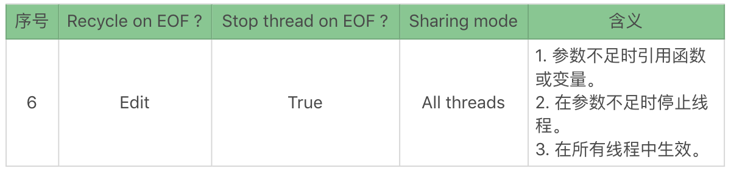

这个组合同样因为第一个选项为 Edit，所以变得不确定了，如果在 Edit 的函数或变量返回为 True，则和第 3 种组合一样；如果返回为 False，则和第 4 种组合一样。

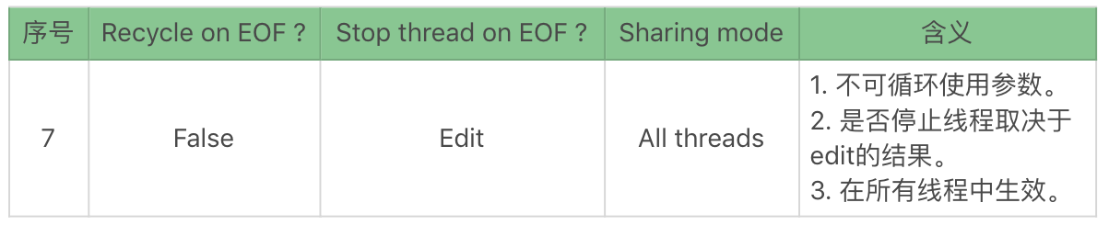

这个组合因为是否停止线程的不确定性会出现两种可能，有可能是第 1 种组合，也有可能是第 4 种组合。

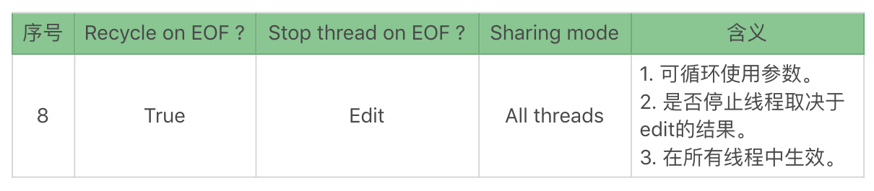

这个组合中是否停止线程的 Edit 配置没有意义，因为可循环使用参数，所以不会发生参数不足导致线程停止的情况。

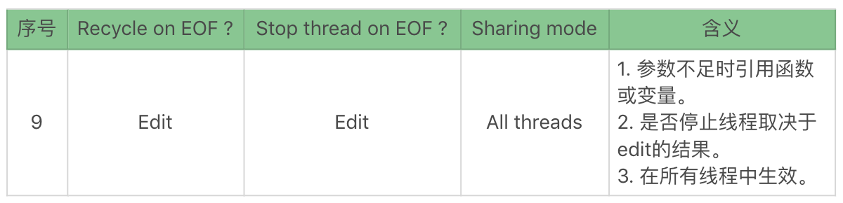

这是一个古怪的组合，具有相当的不确定性，有可能变成第 1、2、4、5 种组合。

下面我们再来看下其他衍生的设置组合。

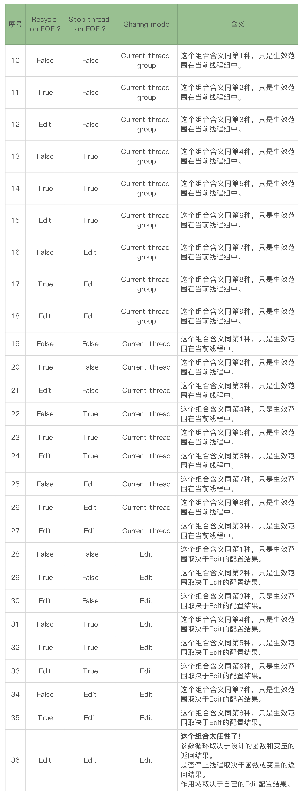

**真实场景下的 JMeter 参数配置和执行结果**

根据以上的描述，我们先用 10 个用户来测试下，将 Stop thread on EOF?改为 True，将Recycle on EOF?改为 False，其他不变。同时将线程组中配置为 1 个线程循环 11 次。这样设置的目的是为了看在数据不足时，是否可以根据规则停掉线程组。如下所示：



线程组配置如下：

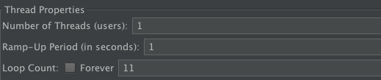

执行之后，我们会在日志中看到如下信息：

Java

2019-09-05 22:56:30,171 INFO o.a.j.t.JMeterThread: Stop Thread seen for thread Thread Group 1 1-1, reason: org.apache.jorphan.util.JMeterStopThreadException: End of file:/Users/Zee/Downloads/user10.csv detected for CSV DataSet:CSV Data Set Config configured with stopThread:true, recycle:false

可以看到在参数用完又不可循环使用参数的情况下，JMeter 主动停止了线程。

我们延续使用上文中场景二的条件，即希望场景中每个线程的每次迭代都用不同的数据。

为了能很快地整理出实际的结果，我们只使用 10 条数据来模拟，条件设置如下：

线程组：2

线程（每线程组）：6

参数化数据：10条

执行完场景后，会在日志中看到如下信息：

Java

2019-09-07 23:24:25,585 INFO o.a.j.t.JMeterThread: Stop Thread seen for thread Thread Group 1 1-1, reason: org.apache.jorphan.util.JMeterStopThreadException: End of file:/Users/Zee/Downloads/user10.csv detected for CSV DataSet:CSV Data Set Config configured with stopThread:true, recycle:false

2019-09-07 23:24:25,452 INFO o.a.j.t.JMeterThread: Stop Thread seen for thread Thread Group 1 1-2, reason: org.apache.jorphan.util.JMeterStopThreadException: End of file:/Users/Zee/Downloads/user10.csv detected for CSV DataSet:CSV Data Set Config configured with stopThread:true, recycle:false

2019-09-07 23:24:23,406 INFO o.a.j.t.JMeterThread: Stop Thread seen for thread Thread Group 2 2-1, reason: org.apache.jorphan.util.JMeterStopThreadException: End of file:/Users/Zee/Downloads/user10.csv detected for CSV DataSet:CSV Data Set Config configured with stopThread:true, recycle:false

2019-09-07 23:24:25,517 INFO o.a.j.t.JMeterThread: Stop Thread seen for thread Thread Group 2 2-2, reason: org.apache.jorphan.util.JMeterStopThreadException: End of file:/Users/Zee/Downloads/user10.csv detected for CSV DataSet:CSV Data Set Config configured with stopThread:true, recycle:false

可见所有的线程都按我们的配置停止了线程，同时各线程取得参数如下表所示：

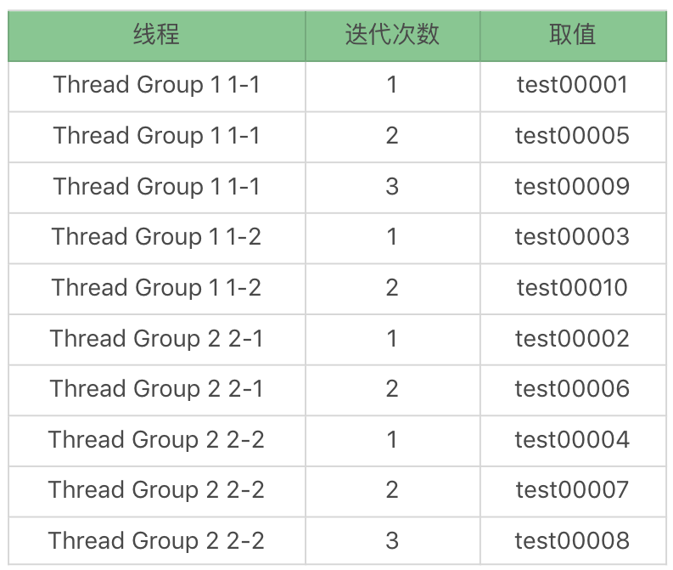

每次执行场景会有不同，不同点是线程组 1 有可能执行 6 次，而线程组 2 只执行 4 次；或者线程组 1 中的线程 2执行次数比线程 1 执行次数多。但总体执行次数会是 10 次。

如果数据可以被线程平均分配，则每个线程的迭代次数会相同。如果数据不能被线程平均分配，则每个线程的迭代次数不会相同，但相差不会大。

**参数化配置在 LoadRunner 中的使用说明**

在 LoadRunner 中参数配置页面如下：

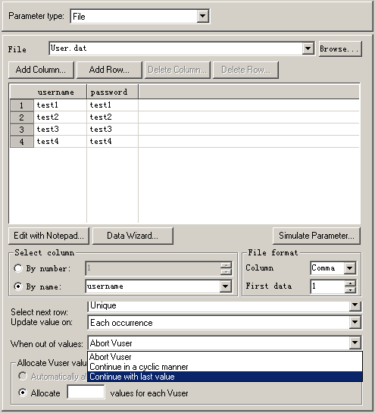

它的取值组合如下所示：

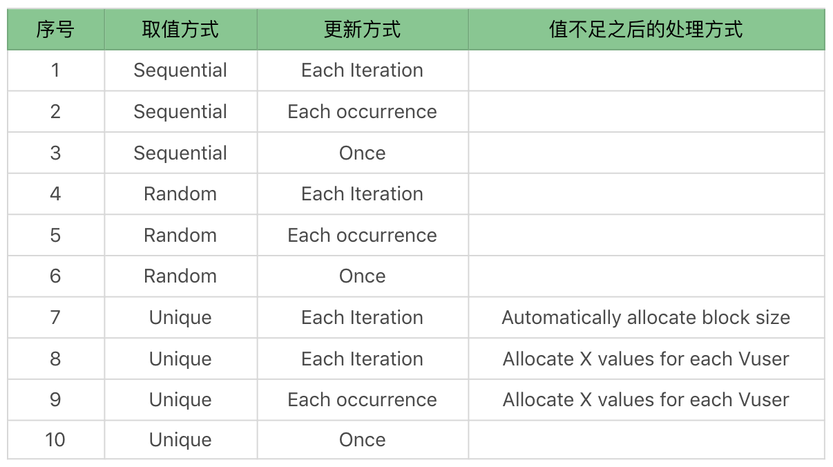

以上的组合中，组合 7 对应着上文中 JMeter 真实场景中每次迭代取不同数据的组合，即 JMeter 中的参数组合 4。

**总结**

通过今天的内容，我们对性能测试中的参数化做了一次解析，在执行性能测试时，我们需要根据实际的业务场景选择不同的数据量和参数设置组合。

不同的压力工具在参数化的实现逻辑上也会不同，但是参数化必须依赖业务逻辑，而不是工具中能做到什么功能。所以在参数化之前，我们必须分析真实业务逻辑中如何使用数据，再在工具中选择相对应的组合参数的方式去实现。

这里我总结一下性能工作中参数化的逻辑，希望对你有所启发。

分析业务场景；

罗列出需要参数化的数据及相对应的关系；

将参数化数据从数据库中取出或设计对应的生成规则；

合理地将参数化数据保存在不同的文件中；

在压力工具中设置相应的参数组合关系，以便实现模拟真实场景。

通过以上步骤，我们就可以合理的参数化数据，模拟出真实场景。

**思考题**

你可以思考一下下面几个问题：

为什么参数化数据要符合生产环境的数据分布？

为什么参数化数据要关注组合逻辑关系，而不是随意设置组合？

欢迎你在评论区写下你的思考，也欢迎把这篇文章分享给你的朋友或者同事，一起交流一下。





© 版权归极客邦科技所有，未经许可不得传播售卖。 页面已增加防盗追踪，如有侵权极客邦将依法追究其法律责任。



**0.0**



Ctrl + Enter 发表

0/2000字

提交留言

**精选留言(6)**

* 

@zzw

第一个问题：为什么参数化数据要符合生产环境的数据分布？  
  
在「01丨性能综述：性能测试的概念到底是什么」中已经讲过，性能模型中的业务模型是真实场景的抽象，即需要的数据通常都是从生产环境中的数据中统计来的，其关键就是「数据必须保证仿真」。  
那么性能测试的时候我们需要特别注意压测流量以及相关的数据，必须保证它们的多样化和代表性，否则会导致测试结果会严重失真。  
比如，当使用相同的测试数据进行重复测试时，如果压测请求不够大，那么各种缓存可能会严重影响测试结果。  
  
第二个问题：为什么参数化数据要关注组合逻辑关系，而不是随意设置组合？  
  
因为参数化数据要组合逻辑关系会直接影响参数化数据的分布情况，即数据是否均匀？数据是否稳定？是保否证测试时间足够长？满足测试的负载请求足够多和数据足够多样化，从而最大限度地减少或者掩盖缓存等其他因素的影响。

作者回复: 已经理解的很深刻了。

2020-01-20



1

* 

律飛

JMeter 的 CSV Data Set Config 功能用来从文件中读取数据行，并将它们拆分后存储到变量中。个人理解，Recycle on EOF的优先级高于Stop thread on EOF，也就是说，需要先判断Recycle on EOF，如果是Flase，直接在文件结束时就停止了线程，根本不考虑Stop thread on EOF参数值；如果是True，就要根据Stop thread on EOF参数值来确定线程是否停止运行。在明白组合逻辑关系后，可以更高效的设置参数、更准确的达到测试目的。  
各种测试工具有各种测试功能，可能其中就会存在有关联的参数配置，这也需要我们特别关注。如果查阅资料还不能清晰认识，就按老师的做法，通过对不同组合进行实验，最终弄清楚组合关系，归纳总结出优先顺序，从而在平时测试中帮助我们快速有效地找到最优的组合。

作者回复: 我觉得你写的比我写的好。哈。

2020-01-07

1

1

* 

你比昨天快乐🌻

CSV Data Set Config的Sharing mode选择了Edit，准备有两个线程组名称分别为：Thread Group1、Thread Group2，参数化文件只想在Thread Group1中使用，不想在Thread Group2中使用，Edit 选项，在这里我有输入：SharedWithThreadGroup1（或SharedWithThreadGroupThreadGroup1）。期望结果应该是：Thread Group1能从参数化文件取到值，Thread Group2取不到值，但是执行结果是：Thread Group1和Thread Group2取值完成一样，请问哪里问题出在哪里呢

作者回复: 线程组名输入错了吧。

2020-01-16





* 

小老鼠

1，EOF处理不同对性能测试有什么影响？2，参数化用DB来获取，对性能测试结果的有无影响。

作者回复: 我觉得你思考问题的角度和我要说的话题都不在一个层面上。  
1. EOF多明显对测试有影响，那使用数据的逻辑，我都列的那么清晰了，已经说明了影响了。  
2. 参数化用不用DB来做，只会影响压力工具的处理过程。我反复强调了，对什么样的工具来做压力，对性能差的好的性能工具，都无所谓。像jmeter就不是性能高的工具。但是现在还是有很多人在用，对服务器的性能测试结果肯定是没什么影响的，服务器的处理能力是服务器的，是另一个角度。

# 11丨性能脚本：用案例和图示帮你理解HTTP协议

高楼 2020-01-08







00:00

20:42

讲述：高楼 大小：18.97M

当前使用得最为广泛的应用层协议就是 HTTP 了。我想了好久，还是觉得应该把 HTTP 协议写一下。

因为做性能测试分析的人来说，HTTP 协议可能是绕不过去的一个槛。在讲 HTTP 之前，我们得先知道一些基本的信息。

HTTP（HyperText Transfer Protocol，超文本传输协议），显然是规定了传输的规则，但是它并没有规定内容的规则。

HTML（HyperText Marked Language，超文本标记语言），规定的是内容的规则。浏览器之所以能认识传输过来的数据，都是因为浏览器具有相同的解析规则。

希望你先搞清楚这个区别。

我们首先关注一下 HTTP 交互的大体内容。想了很久，画了这么一张图，我觉得它展示了我对 HTTP 协议在交互过程上的理解。

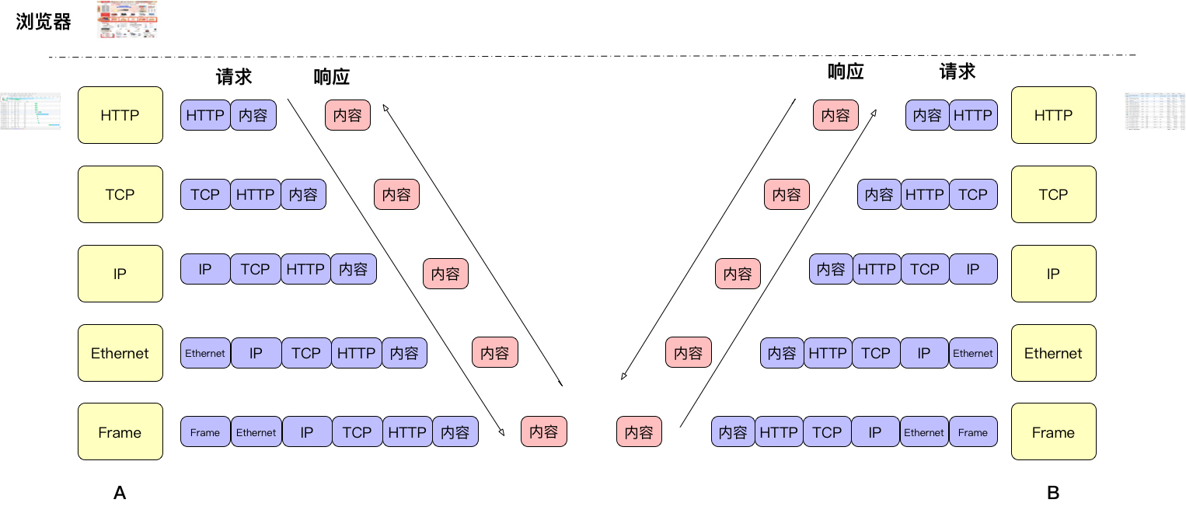

在这张图中，可以看到这些信息：

在交互过程中，数据经过了 Frame、Ethernet、IP、TCP、HTTP 这些层面。不管是发送和接收端，都必须经过这些层。这就意味着，任何每一层出现问题，都会影响 HTTP 传输。

在每次传输中，每一层都会加上自己的头信息。这一点要说重要也重要，说不重要也不重要。重要是因为如果这些头出了问题，非常难定位（在我之前的一个项目中，就曾经出现过 TCP 包头的一个 option 因为 BUG 产生了变化，查了两个星期，一层层抓包，最后才找到原因）。不重要是因为它们基本上不会出什么问题。

HTTP 是请求 - 应答的模式。就是说，有请求，就要有应答。没有应答就是有问题。

客户端接收到所有的内容之后，还要展示。而这个展示的动作，也就是前端的动作。**在当前主流的性能测试工具中，都是不模拟前端时间的，**比如说 JMeter。我们在运行结束后只能看到结果，但是不会有响应的信息。你也可以选择保存响应信息，但这会导致压力机工作负载高，压力基本上也上不去。也正是因为不存这些内容，才让一台机器模拟成千上百的客户端有了可能。

如果你希望能理解这些层的头都是什么，可以直接抓包来看，比如如下示图：

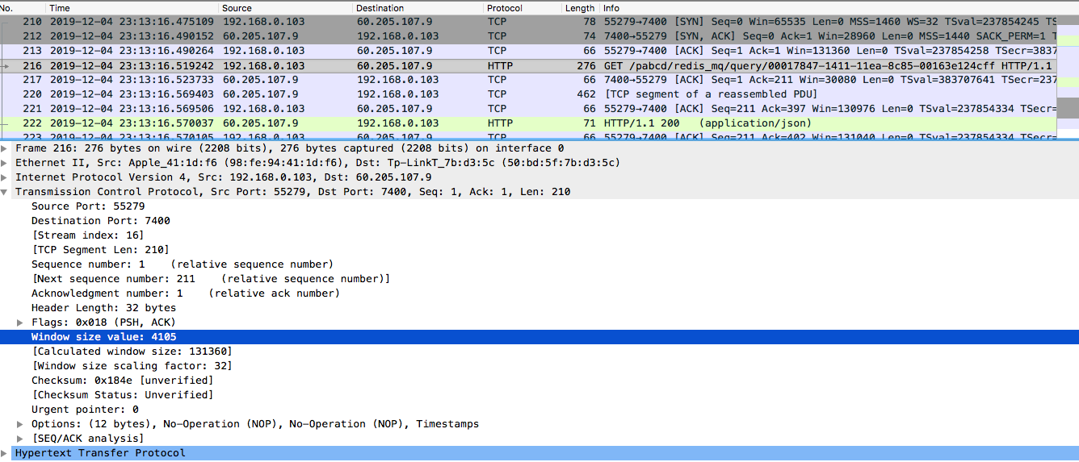

从这个图中，我们就能看到各层的内容都是什么。当然了，这些都属于网络协议的知识范围，如果你有兴趣，可以去看一下《TCP/IP 详解 卷 1：协议》。

我们还是主要来说一说 HTTP 层的内容。同样，我希望通过最简单的示例的方式，给你解释一下 HTTP 的知识，而不是纯讲压力工具，或纯理论。

在我看来，只有实践的操作和理论的结合，才能真正的融会贯通。只讲压力工具而不讲原理，是不可能学会处理复杂问题的；空有理论没有动手能力是不可能解决实际问题的。

由于压力工具并不处理客户端页面解析、渲染等动作，所以，以下内容都是从协议层出发的，不包括前端页面层的部分。

## JMeter 脚本

在这里，我写了一个简单的 HTTP GET 请求（由于 HTTP2.0 在市场上还没有普及，所以这里不做特别说明的话，就是 HTTP1.1）。

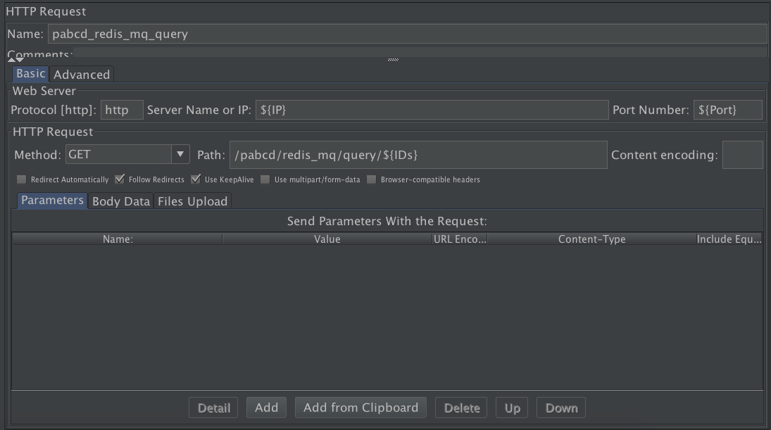

在前面的文章中，我已经写过了 HTTP GET 和 POST 请求。在这里只解释几个重要信息：

第一个就是 Protocol。

这个当然重要。从“HTTP”这几个字符中，我们就能知道这个协议有什么特点。 HTTP 的特点是建议在 TCP 之上、无连接（TCP 就是它的连接）、无状态（后来加了 Cookies、Session 技术，用 KeepAlive 来维持，也算是有状态吧）、请求 - 响应模式等。

第二个是 Method 的选项 GET。

HTTP 中有多少个 Method 呢？我在这里做个说明。在 RFC 中的 HTTP 相关的定义中（比如 RFC2616、2068），定义了 HTTP 的方法，如下：GET、POST、PUT、PATCH、DELETE、COPY、HEAD、OPTIONS、LINK、UNLINK、PURGE。

回到我们文章中的选项中来。GET 方法是怎么工作的呢？

The GET method means retrieve whatever information (in the form of an entity) is identified by the Request-URI.

也就是说，GET 可以得到由 URI 请求（定义）的各种信息。同样的，其他方法也有清楚的规定。我们要注意的是，HTTP 只规定了你要如何交互。它是交互的协议，就是两个人对话，如何能传递过去？小时候一个人手上拿个纸杯子，中间有根线，相互说话能听到，这就是协议。

第三个是 Path，也就是请求的路径。这个路径是在哪里规定的呢？在我这个 Spring Boot 的示例中。

@RequestMapping(value = "pabcd")

public class PABCDController {

@Autowired

private PABCDService pabcdService;

@Autowired

private PABCDRedisService pabcdRedisService;

@Autowired

private PABCDRedisMqService pabcdRedisMqService;

@GetMapping("/redis_mq/query/{id}")

public ResultVO<User> getRedisMqById(@PathVariable("id") String id) {

User user = pabcdRedisMqService.getById(id);

return ResultVO.<User>builder().success(user).build();

}

看到了吧。因为我们定义了 request 的路径，所以，我们必须在 Path 中写上/pabcd/redis_mq/query这样的路径。

第四个是 Redirect，重定向。HTTP 3XX 的代码都和重定向有关，从示意上来看，如下所示。

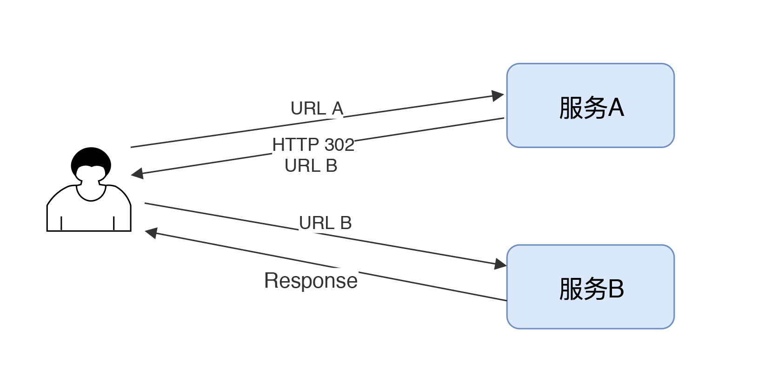

用户发了个 URL A 到服务 A 上，服务 A 返回了 HTTP 代码 302 和 URL B。 这时用户看到了接着访问 URL B，得到了服务 B 的响应。对于 JMeter 来说，它可以处理这种重定向。

第五个是 Content-Encoding，内容编码。它是在 HTTP 的标准中对服务端和客户端之间处理内容做的一种约定。当大家都用相同的编码时，相互都认识，或者有一端可以根据对端的编码进行适配解释，否则就会出现乱码的情况。

默认是 UTF8。但是我们经常会碰到这种情况。当我们发送中文字符的时候。比如下面的名字。

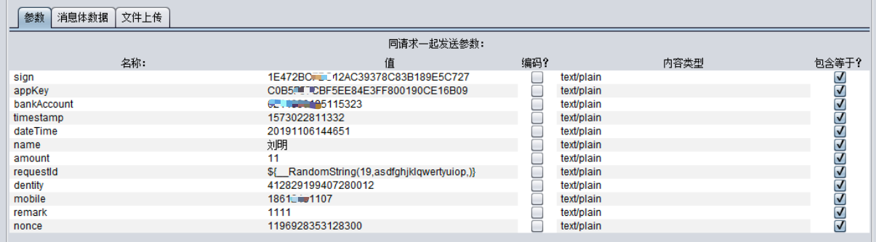

当我们发送出去时，会看到它变成了这种编码。如下图所示：

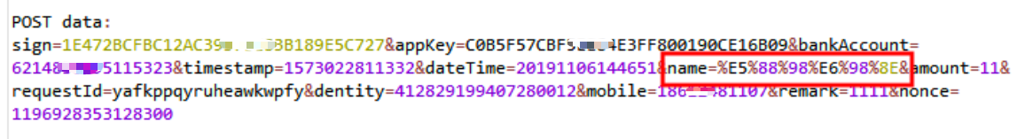

如果服务端不去处理，显然交互就错了。如下图所示：

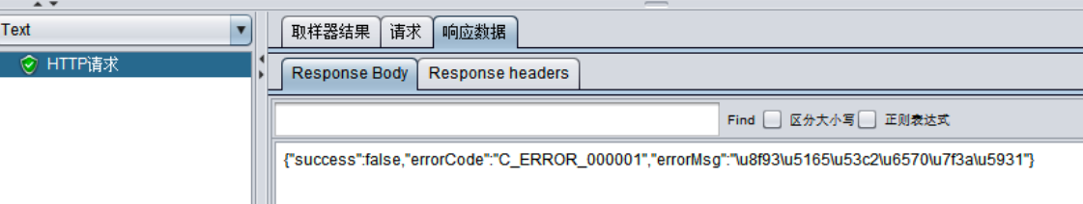

这时，只能把配置改为如下：



我们这里用 GBK 来处理中文。就会得到正确的结果。

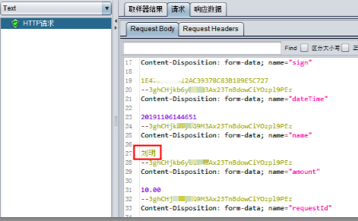

你就会发现现在用了正常的中文字符。在这个例子，有人选择用 URL 编码来去处理，会发现处理不了。这是需要注意的地方。

第六个是超时设置。在 HTTP 协议中，规定了几种超时时间，分别是连接超时、网关超时、响应超时等。

如下所示，JMeter 中可以设置连接和响应超时：

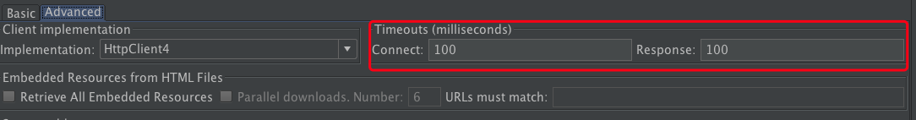

在工具中，我们可以定义连接和响应的超时时间。但通常情况下，我们不用做这样的规定，只要跟着服务端的超时走就行了。但在有些场景中，不止是应用服务器有超时时间，网络也会有延迟，这些会影响我们的响应时间。如果 HTTP 默认的 120s 超时时间不够，我们可以将这里放大。

在这里为了演示，我将它设置为 100ms。我们来看一下执行的结果是什么样。

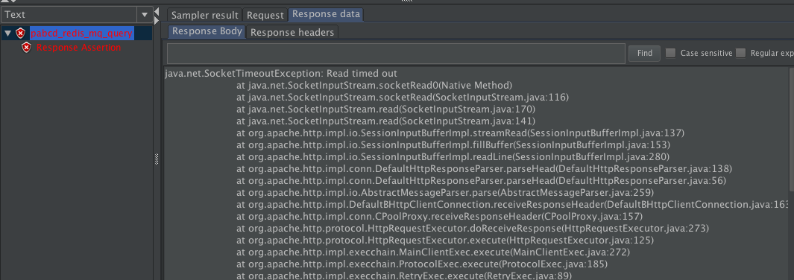

从栈的信息上就可以看到，在读数据的时候，超时了。

超时的设置是为了保证数据可以正常地发送到客户端。做性能分析的时候，经常有人听到“超时”这个词就觉得是系统慢导致的，其实有时也是因为配置。

通常，我们会对系统的超时做梳理，每个服务应该是什么样的超时设置，我们要有全局的考量。比如说：

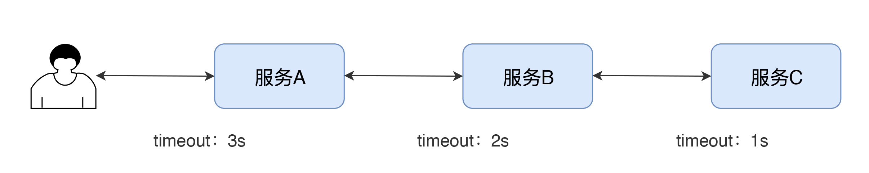

超时应该是逐渐放大的（不管你后面用的是什么协议，超时都应该是这个样子）。而我们现在的系统，经常是所有的服务超时都设置得一样大，或者都是跟着协议的默认超时来。在压力小的时候，还没有什么问题，但是在压力大的时候，就会发现系统因为超时设置不合理而导致业务错误。

如果倒过来的话，你可以想像，用户都返回超时报错了，后端还在处理着呢，那就更有问题了。

而我们性能测试人员，都是在压力工具中看到的超时错误。如果后端的系统链路比较长，就需要一层层地往后端去查找，看具体是哪个服务有问题。所以在架构层级来分析超时是非常有必要的。



在上图中，还有一个参数是客户端实现（Client Implementation）。其中有三个选项：空值、HTTPClient4、Java。

官方给出如下的解释。

JAVA： 使用 JVM 提供的 HTTP 实现，相比 HttpClient 实现来说，这个实现有一些限制，这个限制我会在后面提到。

HTTPClient4：使用 Apache 的 HTTP 组件 HttpClient 4.x 实现。

空值：如果为空，则依赖 HTTP Request 默认方法，或在jmeter.properties文件中的jmeter.httpsample定义的值。

用 JAVA 实现可能会有如下限制。

在连接复用上没有任何控制。就是当一个连接已经释放之后，同一个线程有可能复用这个已经释放掉的连接。

API 最适用于单线程，但是很多设置都是依赖系统属性值的，所以都应用到所有连接上了。

不支持 Kerberos Authentication（这是一种计算机网络授权协议，用在非安全网络中，对个人通信以安全的手段进行身份认证）。

不支持通过 keystore 配置的客户端证书。

更容易控制重试机制。

不支持 Virtual hosts。

只支持这些方法： GET、POST、HEAD、OPTIONS、PUT、DELETE 和 TRACE。

使用 DNS Cache Manager 更容易控制 DNS 缓存。

第八个就是 HTTP 层的压缩。我们经常会听到在性能测试过程中，因为没有压缩，导致网络带宽不够的事情。当我们截获一个 HTTP 请求时，你会看到如下内容。

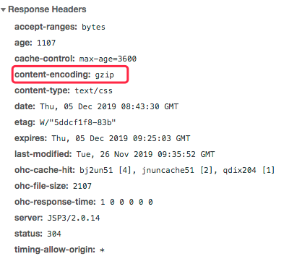

这就是有压缩的情况。在我们常用的 Nginx 中，会用如下常见配置来支持压缩：

gzip on; #打开gzip

gzip_min_length 2k; #低于2kb的资源不用压缩

gzip_comp_level 4; #压缩级别【1-9】值越大，压缩率就越高，但是CPU消耗也越多，根据我们在网上看到建议，大部分都是建议设置为中间4、5之类的，这里我建议大家根据自己的项目实际情况，在压力测试之后给出适合的值。

gzip_types text/plain application/javascript; #设置压缩类型

gzip_disable "MSIE [1-6]\."; # 禁用gzip的条件，支持正则

在 RFC2616 中，Content Codings 部分定义了压缩的格式 gzip 和 Deflate，不过我们现在看到的大部分都是 gzip。

不过在压缩这件事情上，我们在压力工具中并不需要做什么太多的动作，最多也就是加个头。

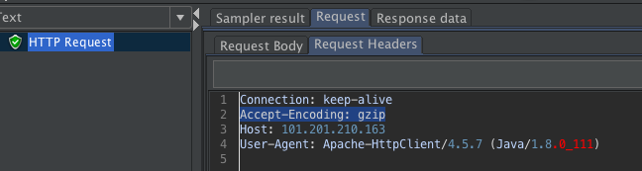

第九个就是并发。在 RFC2616 中的 8.1.1 节明确说明了为什么要限制浏览器的并发。大概翻译如下，有兴趣的去读下原文：

少开 TCP 链接，可以节省路由和主机（客户端、服务端、代理、网关、通道、缓存）的 CPU 资源和内存资源。

HTTP 请求和响应可以通过 Pipelining 在一个连接上发送。Pipelining 允许客户端发出多个请求而不用等待每个返回，一个 TCP 连接更为高效。

通过减少打开的 TCP 来减少网络拥堵，也让 TCP 有充足的时间解决拥堵。

后续请求不用在 TCP 三次握手上再花时间，延迟降低。

因为报告错误时，没有关闭 TCP 连接的惩罚，而使 HTTP 可以升级得更为优雅（原文使用 gracefully）。

如果不限制的话，一个客户端发出很多个链接到服务器，服务器的资源可以同时服务的客户端就会减少。

我们常见的浏览器有如下的并发限制。

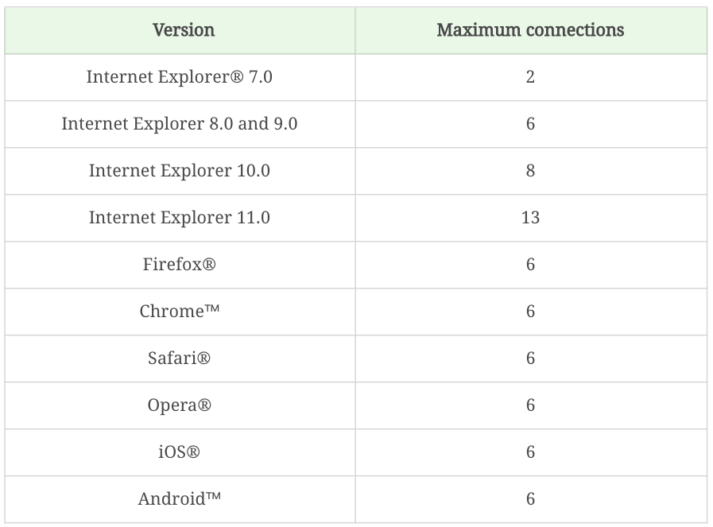

在压力工具中，并没有参数来控制这个并发值，如果是在同一个线程中，就是并行着执行下去。

HTTPS 只是加了一个 S，就在访问中加了一层。这一层可以说的话题有很多，因为技术原理比较多。还好对性能测试中的脚本部分来说，关系并不大，需要时导进去就可以了。而在性能分析中，基本上除了看下不同产品、不同软件硬件的性能验证之外，其他的也没什么可分析的部分。因为证书是个非常标准的产品，加在中间，就是加密算法和位数也会对性能产生影响。如果执行场景时报：javax.net.ssl.SSLHandshakeException: Remote host closed connection during handshake，就应该把证书也加载进来。

有了前面这些压力工具中常用的 HTTP 知识之后，有些人肯定会有一种感觉，总觉得有什么内容没有讲到。对了，就是 HTML。前面我们提到了，HTML 是属于内容的规则，前端是个宏大的话题，以后有机会详聊。

其实对我们做性能测试的人来说，无需关心 HTTP 的内容，我们只要关心数据的流向和处理的逻辑就可以了。至于你是 A 业务还是 B 业务，在性能分析中都是一样的，逻辑仍然没有变化。

从性能测试的角度来看，如果你要模拟页面请求，最多也就是正常实现 HTTP 的方法 GET、POST 之类的。它发送和接收的内容，只要符合业务系统的正常流程就可以，这样业务才能正常运行。

比如说，前面提到的 POST 请求。如果我们发送了一段 JSON。内容如下：

{

"userNumber": "${Counter}",

"userName": "Zee_${Counter}",

"orgId": null,

"email": "test${Counter}@dunshan.com",

"mobile": "18611865555"

}

代码中的 Service 负责接收 User 对象，同时转换它的是如下代码：

@Override

public String toString() {

return "User{" +

"id='" + id + '\'' +

", userNumber='" + userNumber + '\'' +

", userName='" + userName + '\'' +

", orgId='" + orgId + '\'' +

", email='" + email + '\'' +

", mobile='" + mobile + '\'' +

", createTime=" + createTime +

'}';

}

然后通过 Service 的 add 方法 insert 到数据库中，这里后面使用的 MyBatis：

Boolean result = paRedisService.add(user);

而这些，都属于业务逻辑处理的部分，我们分析时把这个链路都想清楚才可以一层层剥离。

## 总结

对于 HTTP 协议来说，我们在性能分析中，主要关心的部分就是传输字节的大小、超时的设置以及压缩等内容。在编写脚本的时候，要注意 HTTP 头部，至于 Body 的内容，只要能让业务跑起来即可。

## 思考题

你能说一下为什么压力机不模拟前端吗？

# 12丨性能场景：做参数化之前，我们需要考虑什么？

高楼 2020-01-10







00:00

20:18

讲述：高楼 大小：18.60M

在性能测试中，我们要关注的数据主要有以下几类，分别是参数化数据、监控数据和基础铺底数据。

我们今天先描述第一种参数化数据，在后面的文章中再描述其他数据。

首先我们需要了解，为什么要关注性能场景中的参数化数据呢？我以下面的两个例子说明一下。

在我的工作经历中，见过很多初级性能测试工程师不知道如何设置合理的参数化数据，以至于数据会出现这两种情况。

1. 数据不均衡

有些人直接用同一个数据执行混合场景测试，在这种情况下对服务器的压力和真实环境下的完全不一样。有时我们不得不造很多参数化数据，也有很多工程师不考虑数据库表中的数据直方图，就直接在少量的参数化数据中创建了大量的相关记录。比如说，在电商系统中造出大量的购买记录；在银行系统中造出大量的个人流水记录。

这些都不能满足真实用户场景的需要，导致的结果就是整个测试结果都毫无意义。

2. 参数化数据量不足

有时候，如果我们选择用非常少量的数据运行大量业务操作的场景，就会导致压力和真实生产环境完全不一致。比如说，用 100 个数据运行出上万甚至上亿的业务操作。

那么到底该怎样才能合理地设置参数化数据呢？

## 参数化数据的疑问

根据我的经验，在参数化测试数据的获取和考虑上，我们一般会有以下四个常见的疑问。

参数化数据应该用多少数据量？

参数化数据从哪里来？

参数多与少的选择对系统压力有什么影响？

参数化数据在数据库中的直方图是否均衡？

接下来，我们对这些问题一一做出解答。

## 参数化数据应该用多少数据量？

首先，参数化数据要用到多少取决于场景，举例来说，对一个压力工具线程数为 100，TPS 有 1000 的系统，如果要运行 30 分钟，则应该取得的参数化数据是下面这样的。

数据类型、限制条件和数据量计算的方式如下表所示：

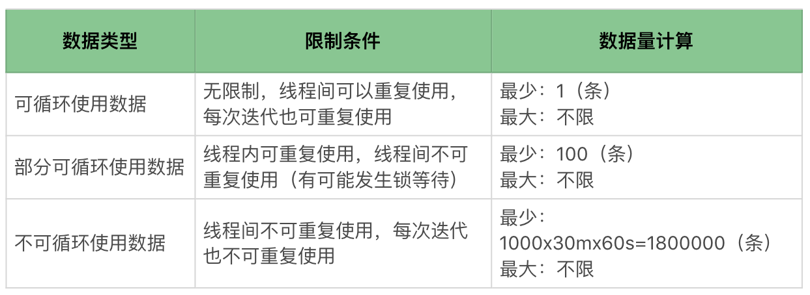

从技术角度看，根据数据类型就可以确定应该用多少条参数化数据了。但是这样考虑就够了吗？当然是不够的。因为除了技术的限制之外，还有业务场景的需求。

### 根据业务场景计算参数化数据量

在性能场景中，我们需要根据实际的业务场景来分析需要用到什么样的数据，以便计算数据量。这里的数据类型包括可循环使用的数据和不可循环使用的数据。用户登录是一个在各行业中几乎都会遇到的事务，我们拿它来举例说明，下面这张图是一个用户登录的界面。

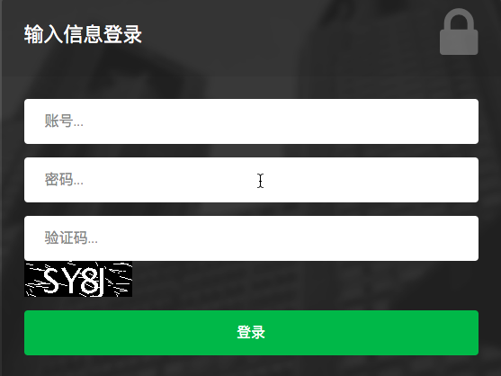

这里需要用到两种数据，一个是帐号，一个是密码。帐号和密码一定是可以真实登录到系统的，不然无法完成后续的业务。很显然对于登录来说，不同的人一定是用不同的用户登录的。

### 场景一

首先我们来看下场景一。有时候我们做脚本时考虑的是，有多少线程（Thread）就配置多少用户，让每个线程在同一个用户上循环执行。

如下图所示：

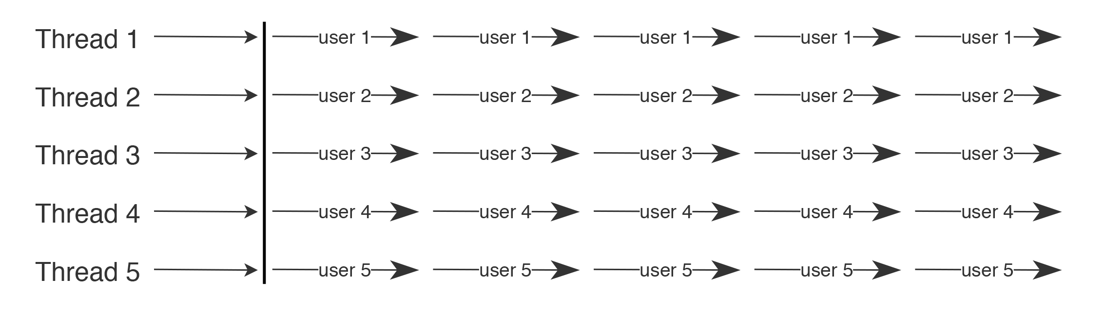

需要注意的是，在本文中，每一个“—user1→”代表一次脚本完全的迭代。

这样的用户参数化配置，只能满足一些比较特定的场景。比如说，用户在早上登录系统之后，一直在系统中带着登录 session 做业务操作，并且不会退出，只有在下班时才退出系统。

当我们要模拟一天中的业务峰值时，可以像上面这样配置。登录一次，循环使用同一用户的 Session 信息。这就是前面提到的部分可循环数据。

在这样的场景中，有多少线程就需要准备多少用户数据。即：

Java

用户数据=线程个数

### 场景二

但在有些场景中，这是完全错误的配置方式。比如说电商系统，用同一个用户账号不停循环购买商品，就是不符合真实场景的。

这时侯怎么办？我们可以用在压力测试工具中模拟出来的线程的每一次迭代来代表一个用户，如下所示：

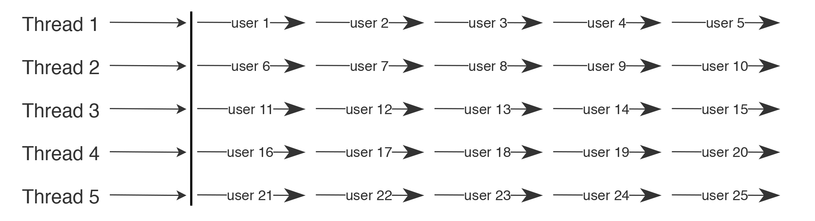

这就是不可循环使用的数据。在这样的场景中，就需要考虑场景的 TPS 和持续时间了。用户数据的计算方法是：

Java

tpsx持续时间（秒级）

我们举个例子，假如有一个 100TPS 的场景，持续 30 分钟。那么计算方式如下：

Java

100x30*60=180000（条用户数据）

这里再多说一句，压力工具的线程数量也并不是常说的并发数的概念。这个我们在前面已经说得很清楚了。

### 场景三

但是还有一种情况，就是在一个线程之中，可以循环使用固定条目的数据。如下所示：

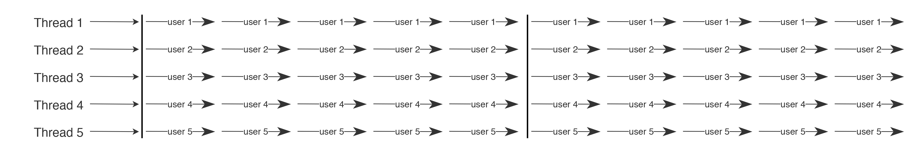

在这种情况下，我们就需要根据实际的业务场景判断了。在同样的 100TPS 场景中，如果准备了 1000 条数据，就可以让每个线程用 10 个不同的数据。

这样的场景没有固定的条数限制，只能根据实际的业务判断。

所以在配置参数之前，我们需要先判断这个参数是什么类型的数据。

如果是可循环使用的数据，那么它在真实的性能场景中非常少，也就是说只使用一条或几条测试数据的真实业务场景是非常少的。

## 参数化数据从哪里来？

计算了参数化数据量之后，还有一个重要的问题需要解决，就是参数化数据从哪里来呢？这一步的目的是要确保参数的有效性。

参数化数据从大体上划分，主要有两个来源。

### 第一类

用户输入的数据在后台数据库中已存在，比如我们上面示例中的用户数据。这类数据的特点是什么呢？

存在后台数据库中；

需要用户主动输入；

用户输入的数据会和后台数据库中的数据做比对。

这类数据必须查询数据库之后再参数化到工具中。

### 第二类

用户输入的数据在后台数据库中不存在。在业务流中，这些数据会 Insert 或 Update 到数据库中。这类数据的特点是什么呢？

数据库中原本不存在这些数据；

在脚本执行成功后会将这些数据 insert 或 update 到数据库中；

每个用户输入的数据可能相同，也可能不同，这取决于业务特点。

这类数据必须通过压力工具做参数化，同时也必须满足业务规则。

我同样用前面的用户参数为例，由于用户登录的时候一定要和数据库中的用户数据做比对，只有用户名密码都完全正确的情况下才可以成功登录，所以这样的用户参数一定要从后台数据库中查询得到。

在本例中，通过后台数据库用户表的查询真实可用的用户数共有 10 万。

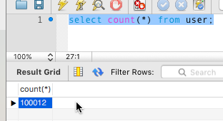

如果在业务场景中，是不可循环使用的用户数据，那么很显然，在可以支持 100TPS 并发的系统中，这些用户数量只够使用 16.67 分钟。

Java

100000/100/60=16.67（分钟）

总之，参数化时需要确保数据来源以保证数据的有效性，千万不能随便造数据。这类数据应该满足两个条件：

要满足生产环境中数据的分布；

要满足性能场景中数据量的要求。

## 参数取多与少对系统压力有什么影响？

根据上文中的第二个条件，这里就要说一下数据量的要求了。

从经验上判断，对一个系统来说，获取的参数化数据是否合理，会直接影响压力测试的结果有没有意义。

我们根据下面这张图来理解一下数据在系统中的流转。

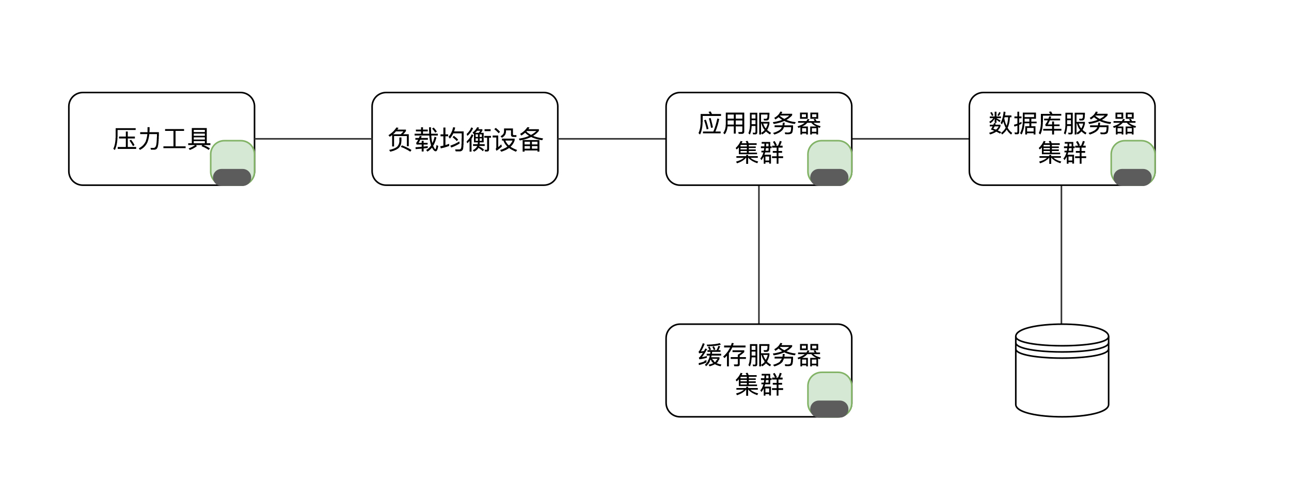

这张图中，绿色部分代表数据在各系统中的正常大小，而黑色部分代表压力工具中使用的数据量大小。如果压力工具使用的数据量少，那么应用服务器、缓存服务器、数据库服务器，都将使用少量的缓存来处理。

显然图中所示的黑色部分是很少的，完全不能把后端各类服务器的缓存占用到真实场景中应该有的大小，所以在这种状态之下是测试不出来真实场景下的压力的。

对数据库连接的存储设备来说同样也有影响。如果数据量少，则相应的存储的 I/O 使用就少。对于一个没有被 Cache 的数据来说，首次使用肯定会触发 I/O，也就是会产生寻址、PageFalut 等情况。

参数取得过多，对系统的压力就会大；参数取得过少，不符合真实场景中的数据量，则无法测试出系统真实的压力。

## 参数化数据在数据库中的直方图是否均衡？

对于参数化数据来说，如果数据取自于数据图，我们通常要检查一下数据库中的数据直方图。 对于直接从生产上拿的数据来说，数据的分布更为精准。但是对于一些在测试环境中造的数据，则一定要在造数据之后，检查下数据分布是否与生产一致。

我们以一个案例开始。

在性能场景执行过程中，有一个业务的 TPS 如下图所示：

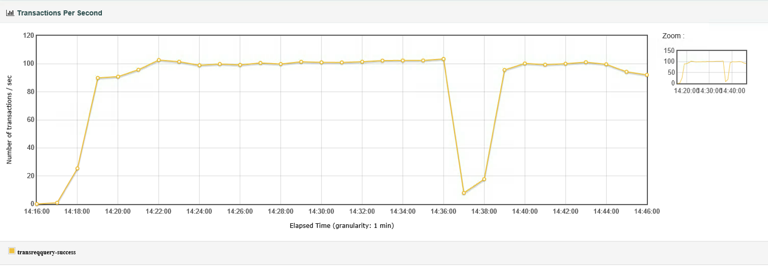

很明显，图中 TPS 中间掉下来的情况是非常不合理的。

为什么会导致这个情况呢？在这个示例中，这种现象是由抽取的数据量不合理导致的，我们来看一下数据分布。

客户iD，客户流水记录数

'客户ID1', '69865'

'客户ID2', '55075'

......

'客户ID5374728, '177'

'客户ID5374729', '176'

'客户ID5374730', '175'

显然通过统计之后，我们可以发现客户的流水记录数是完全不均衡的，而这个业务脚本是会返回客户的流水记录的。当用到记录数多的客户 ID 时，就会导致 TPS 严重下降，这是因为这些数据都要从存储设备中获取，一旦数据量多，就会导致一系列的资源开销；而用到记录数少的客户 ID 时，TPS 就很高。

那么针对这种情况，我们该怎么处理呢？

首先分析业务逻辑，确认客户流水是否应该这么多。在这个场景中，我们分析过业务，客户的流水通常情况下都会在 100~200 之间，这是合理的情况，而上万的数据量就是完全不合理的。

然后我们过滤掉不合理的数据即可。

这样得到的参数化数据就符合真实场景了。

## 总结

在今天的文章中，需要你领悟到的是，参数化数据的合理性对性能场景有着举足轻重的作用。通常，我们在做参数化数据之前，需要先分析实际业务的逻辑。比如说：

什么数据是唯一的？什么数据是可重复使用的？

数据是客户主动输入，后端只保存即可，还是客户输入后，后端需要比对？

这些都是我们在做参数化之前要分析的部分。而参数化的数据量的重要性，不仅和业务需求相关，也和数据存储和查询的方式相关。这个话题我们在后面也会讨论到。

## 思考题

如果你吸收了这篇文章的内容，不妨思考一下下面这两道题：

参数化数据的分析重点是哪些？在不同的场景中为什么参数化数据有如此大的差异？

参数化数据的来源和获取要符合哪些规则？当不符合获取规则时，会产生什么问题？

欢迎你在评论区写下你的思考，也欢迎把这篇文章分享给你的朋友或者同事，一起交流学习一下。





© 版权归极客邦科技所有，未经许可不得传播售卖。 页面已增加防盗追踪，如有侵权极客邦将依法追究其法律责任。



**0.0**



Ctrl + Enter 发表

0/2000字

提交留言

## 精选留言(9)

* 

@zzw

小结一下，在性能测试中，我们关注的参数化数据主要有以下几个方面：  
  
1）参数化数据应该用多少数据量？  
我们需要保证测试时间足够长、满足测试的负载请求需求，根据「目标tps x 持续时间（秒级）」可以计算出参数化数大概的量级。  
  
2）参数化数据从哪里来？  
大概分为两大类型：  
- 死水数据，即out-of-box（事先创建测试数据），数据存在后台的数据库中；  
- 活水数据，即On-the-fly（实时创建），数据库不存在这些数据，构造参数化数据需要符合业务特点。  
  
构造测试数据通常有以下两种方法：  
- 通过 API 调用生成测试数据；  
- 通过数据库操作生成测试数据。  
  
3）参数多与少的选择对系统压力有什么影响？  
满足测试的负载请求足够多和数据足够多样化，从而最大限度地减少或者掩盖缓存等其他因素的影响。参数取得过多，对系统的压力就会大；参数取得过少，不符合真实场景中的数据量，则无法测试出系统真实的压力。  
  
4）参数化数据在数据库中的直方图是否均衡？  
参数化数据需要符合真实业务数据分布情况，这样更符合业务真实场景。

作者回复: 总结的很好。

2020-01-22



1

* 

善行通

参数化数据应该用多少数据量？  
1、之前做性能测试，不会计算使用多少数据，反正找几千条数据做性能测试，如果可以重复使用，就用几个用户做压测。经过老师这样讲解，1、循环场景使用【用户数据=线程个数】2、不可循环使用的数据Tps * 持续时间如【100（pts）x30*60(时间)=180000（条用户数据】 ；明白（配置参数之前，我们需要先判断这个参数是什么类型的数据）  
  
参数化数据从哪里来？  
1、后台数据库中；  
2、在脚本执行成功后会将这些数据 insert 或 update 到数据库中；  
3、通过模拟业务接口把数据跑进去；  
明白：参数化时需要确保数据来源以保证数据的有效性。  
  
参数多与少的选择对系统压力有什么影响？  
1、明白：如果压力工具使用的数据量少，那么应用服务器、缓存服务器、数据库服务器，都将使用少量的缓存来处理，相应消耗资源比较少，测不实际效果；  
2、如果压力工具使用的数据量少，那么应用服务器、缓存服务器、数据库服务器，都将使用少量的缓存来处理，导致命中率高，响应实际块；  
3、参数取得过多，对系统的压力就会大；  
4、参数取得过少，不符合真实场景中的数据量，则无法测试出系统真实的压力  
感谢老师总结：对一个系统来说，获取的参数化数据是否合理，会直接影响压力测试的结果有没有意义。  
  
参数化数据在数据库中的直方图是否均衡，这一层学到【如果数据取自于数据图，我们通常要检查一下数据库中的数据直方图。 对于直接从生产上拿的数据来说，数据的分布更为精准。】性能测试，性能测试数据之间影响测试结果。  
  
感谢老师总结的【参数化数据的合理性对性能场景有着举足轻重的作用。通常，我们在做参数化数据之前，需要先分析实际业务的逻辑】  
  
  
参数化数据的分析重点是哪些？  
1、参数化数据的分析重点是业务逻辑,只有符合逻辑的参数化，对性能测试结果会之间影响。  
  
在不同的场景中为什么参数化数据有如此大的差异？  
1、电商下单压测，如果用重复数据，完全不符合实际业务情况，会导致大量缓存，结果不真实；  
2、如果是登录后操作其他业务，就可以用几个用户登录后，进行其重复业务操作压测  
  
参数化数据的来源和获取要符合哪些规则？  
1、通过数据库之间查出来做参数文件  
2、通过接口把数据跑出来这样不会破坏表，更真实  
  
当不符合获取规则时，会产生什么问题？  
1、压测结果不真实；  
2、影响压测判断；

作者回复: 觉得真传！！

# 13丨性能测试场景：如何进行场景设计？

高楼 2020-01-13







00:00

24:41

讲述：高楼 大小：22.61M

我们在前面屡次强调了场景的重要性，今天终于到了要把实际场景拿出来解析的时候了。

在本篇文章中，为了保证数据的连续性，我用之前的项目资料来作明确地说明。同时为了模糊关键业务信息，以及让场景的描述更通用性，我会把所有的业务名隐去。

根据之前我们所说的，基准性能场景是为了测试出单业务的最大容量，以便在混合容量场景中判断哪个业务对整体容量最有影响。

今天的场景设计需要说明两个前提条件：

这些业务都是实时的业务，不涉及批处理、大数据等业务。

因为本篇着重讲场景的设计和具体项目的操作，所以不加系统资源的分析，避免信息混乱。

在这个场景设计中，首先，我们要列出自己要测试的业务比例、业务目标 TPS 和响应时间指标。

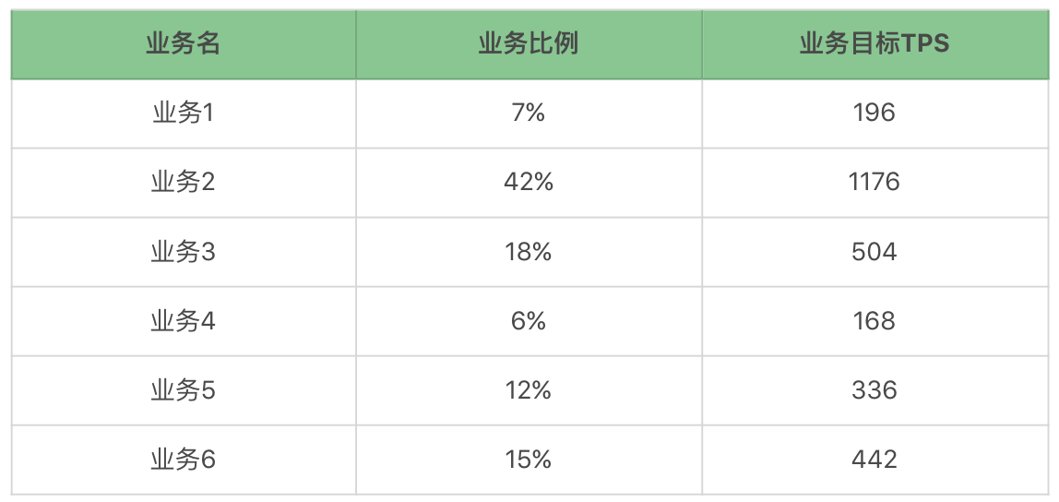

在这个项目中，响应时间指标是统一的，就是不大于 100ms。

其实我们在做项目的时候，经常会这样制定一个统一的响应时间指标，这样做也不是完全因为懒，更多的是根本不知道如何定每个业务的时间。但我们性能测试人员要知道，这显然是不对的，因为业务不同，响应时间指标也应该不同，合理的做法是给出每个业务的响应时间指标。下面我们还会遇到响应时间定得不够细致的问题。

有了这个列表，下一步就是做基准性能测试了。

## 基准性能场景

有很多人做接口测试的时候，觉得接口的 TPS 真是高呀，于是就按照最高的 TPS 跟老板汇报。但我们一定要知道的是，接口的 TPS 再高，都无法说明容量场景的情况，除非这个服务只有这一个接口，并且也只为了测试服务，这时就不必有混合的情况了。

首先，我们要知道，每个业务在系统中的最大容量是多少。那么接下来，我们用上面的业务一个一个地做基准，看看结果如何。

### 业务 1

场景执行时长：17 分钟。

先看 Statistics。

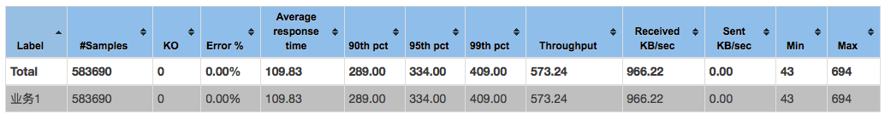

很多人喜欢用这个表中的数据来做报告，特别是 90th pct、95th pct、99th pct。我不是说不能用，但是，我们要先知道这个场景是什么样，再来确定这些值是不是可以用。

从上图来看，TPS 达到 573.24，平均响应时间是 109.83ms，发送字节很少，这里都没统计到，接收字节 966.22KB/sec，这个值也非常低，最小响应时间 43ms，最大响应时间 694ms。

但是！这能说明什么呢？什么都说明不了呀。是好是坏？不知道呀。所以我们还需要看其他图。

我们先看一下线程图。

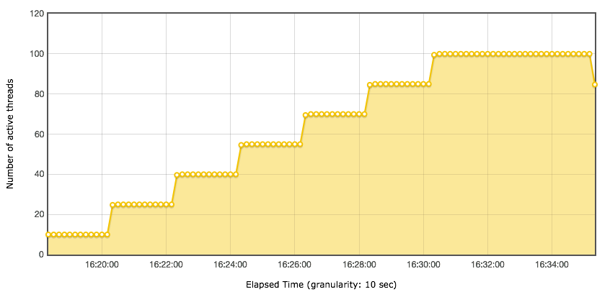

以每分钟 15 个用户的速度往上递增。

对应的响应时间图是下面这样的。

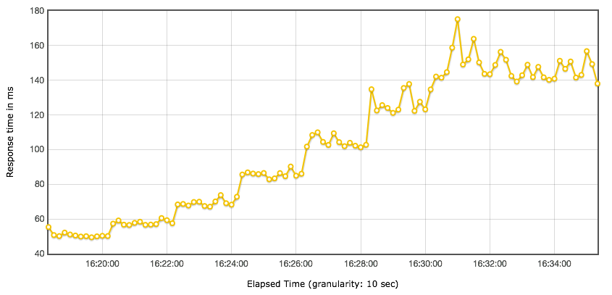

随着用户的增加，响应时间一直都在增加，显然瓶颈已经出现了。

我们再结合 Statistics 表格中几个和时间有关的值来想想一想，90th pct、95th pct、99th pct、平均响应时间还可以用吗？ Statistics 的平均响应时间是 109.83ms，但是你从响应时间图和线程图比对就可以看到，在不同的线程阶梯，响应时间是有很大差别的。所以 Statistics 中的响应时间都是针对整个场景来说的，然而**在梯度加压的过程中，用 Statistics 中的数据是不合理的**。

接着我们再来看下 TPS 图：

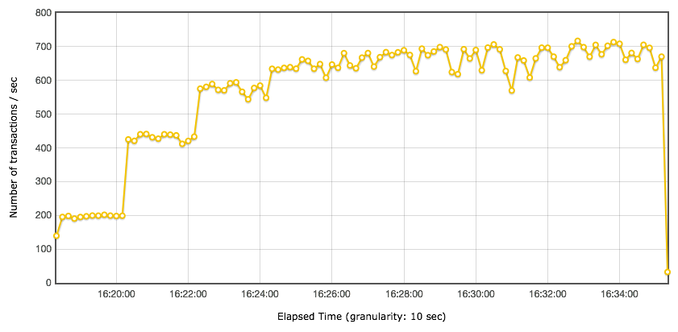

我们可以从 TPS 图上看到，最大 TPS 能达到 680 左右。我再啰嗦一句，请你不要再用所谓的”最大 TPS 拐点“这样的描述来说明 TPS 曲线，我在第 6 篇文章中也说过，性能的衰减是逐步的（也有突然的情况，那是非常明显的性能瓶颈了），在最大 TPS 出现之前，就已经可以判断瓶颈是否出现了。

结合上面四个图，我们就有了如下的判断：

场景是递增的。

压力线程上升到 55（第四个阶梯）时，TPS 达到上限 680 左右，但是明显的，性能在第三个阶梯就已经接近上限了，

在压力线程达到 55 时，响应时间达到 85ms 左右，这个值并不高。

除此之外，其他的似乎不需要我们再做什么判断了。

也许这时候你会想问，那么瓶颈在哪里呢？总有人看到现象就想知道结果。但是这一次呢，我不打算满足这样的好奇心，因为本篇只是为了讲场景的逻辑，而不是瓶颈的分析。哈哈。

### 业务 2

从业务 2 开始，我们不做啰嗦的数据解释了，只说明一下关键点。我们看图。

Statistics 图：

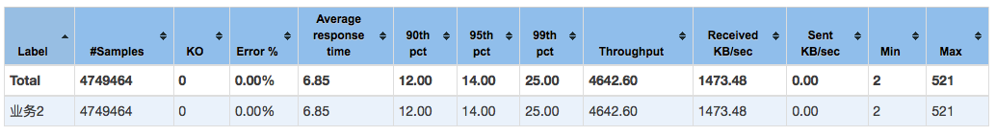

线程数：

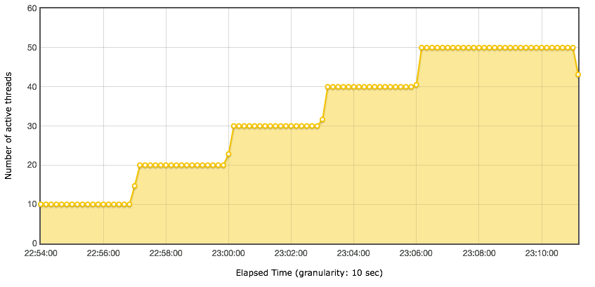

响应时间图：

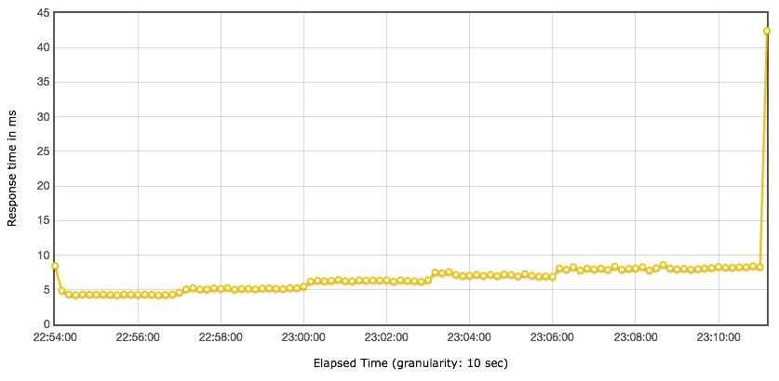

TPS 图：

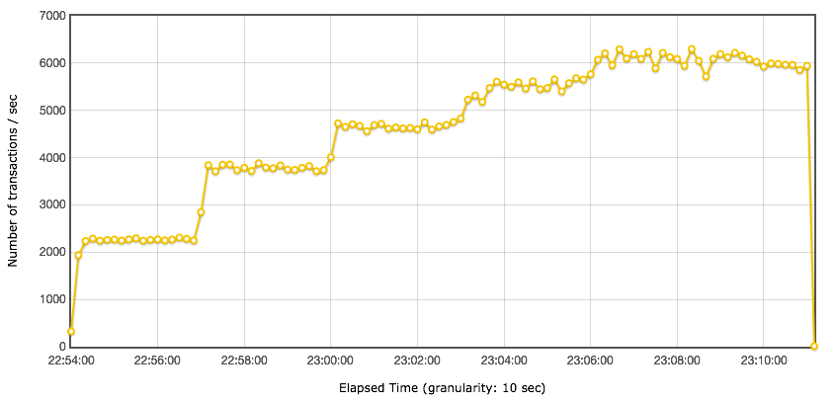

基于上面的四张图，我们可以看到：

这个单业务的最大 TPS 在 6000 以上。

响应时间变化比较小，基本上都在 10ms 以下，但也能明显看出在线程增加的过程中，响应时间也是在增加的。

这个业务由于 TPS 太高，响应时间太短，实在没啥可分析的。

### 业务 3

接下来再看一下业务 3 的情况。

Statistics：

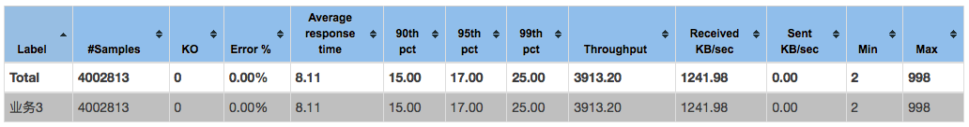

线程数：

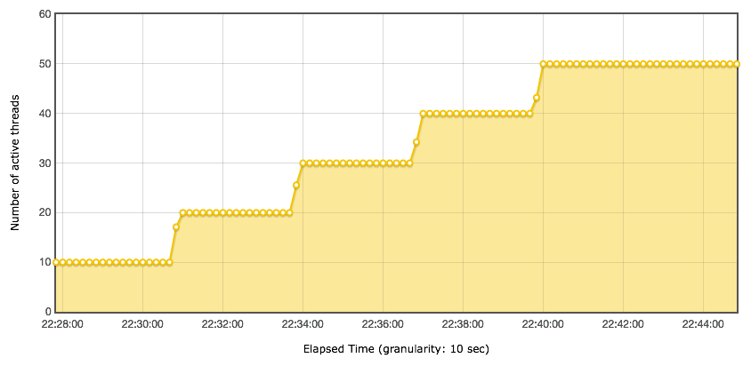

响应时间图：

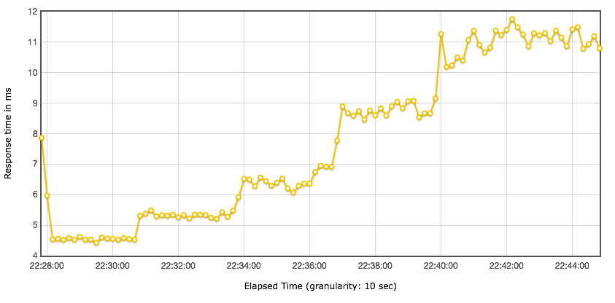

TPS 图：

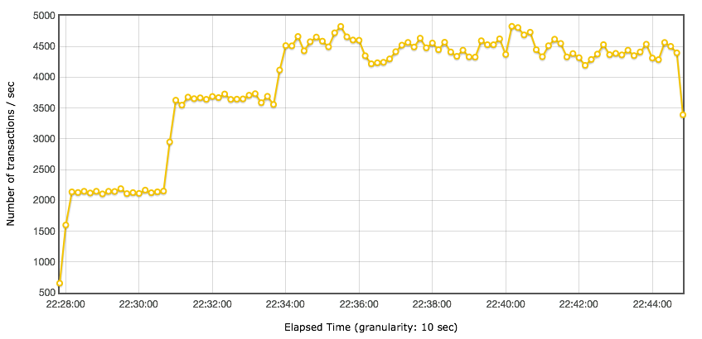

基于上面四张图，我们可以看到：

最大 TPS 将近 5000。

响应时间随着用户的增加而增加，在达到 4500TPS 时，响应时间在 6.5ms 左右。

### 业务 4

Statistics：

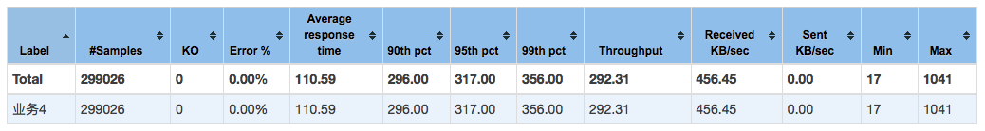

线程数：

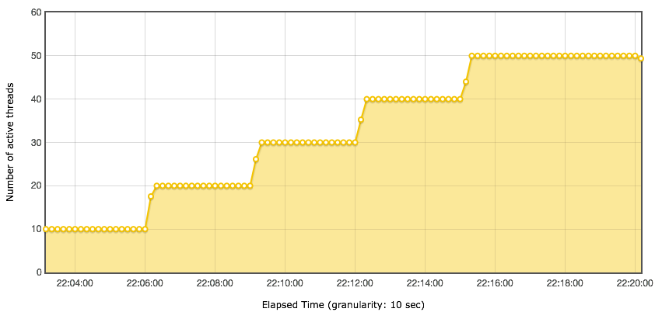

响应时间图：

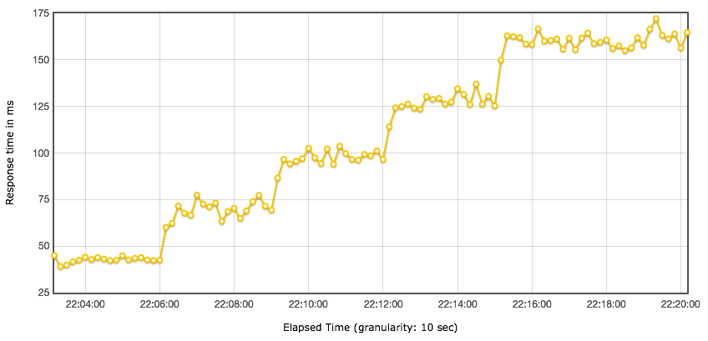

TPS 图：

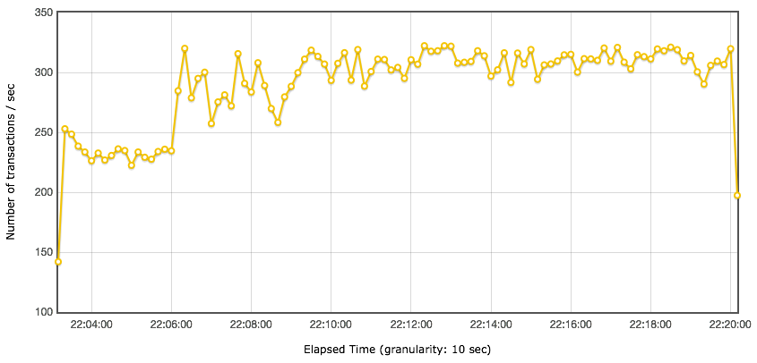

基于上面四张图，我们可以看到：

最大 TPS 超过了 300。

响应时间随着用户的增而增加，在达到 300TPS 时，响应时间在 70ms 左右。

### 业务 5

Statistics：

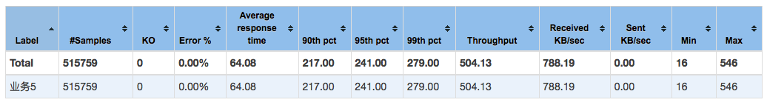

线程数：

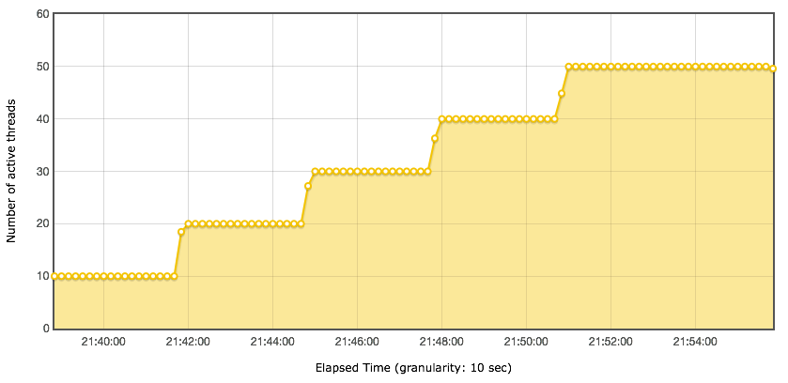

响应时间图：

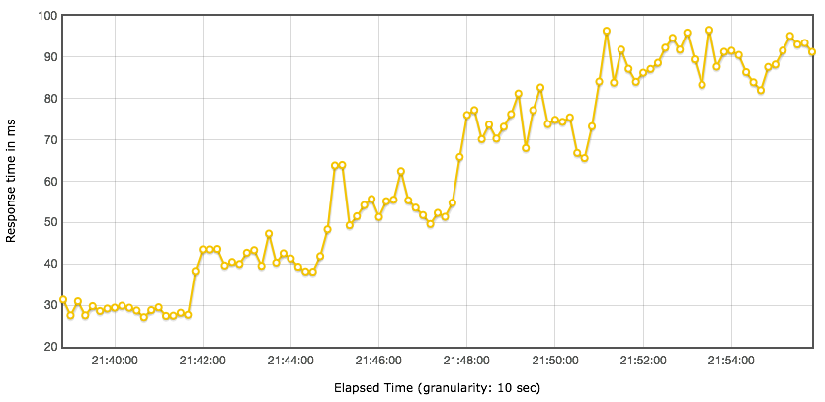

TPS 图：

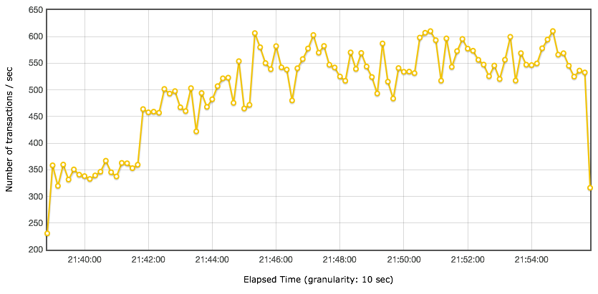

基于上面四张图，我们可以看到：

最大 TPS 在 550 左右。

响应时间随着用户的增而增加，在达到 550TPS 时，响应时间在 55ms 左右。

### 业务 6

Statistics：

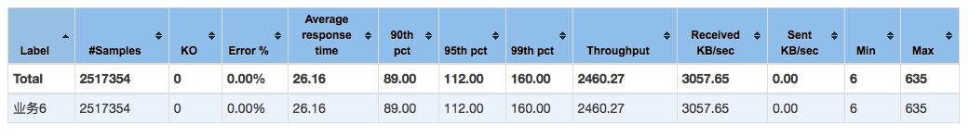

线程数：

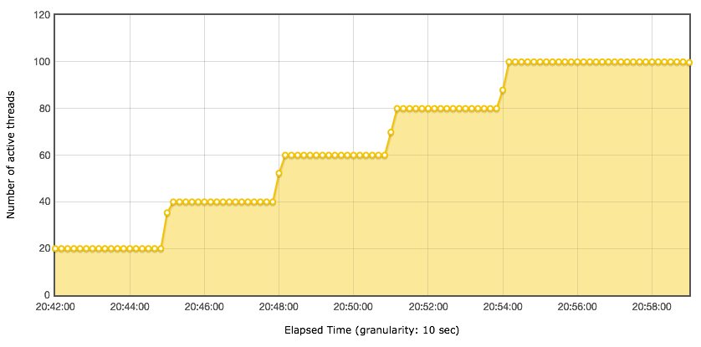

响应时间图：

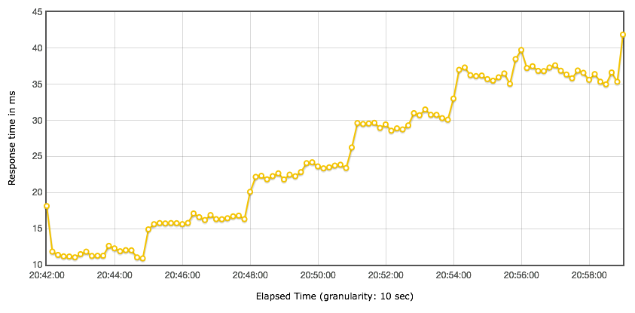

TPS 图：

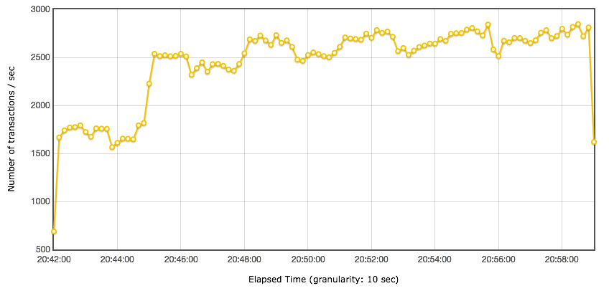

基于上面四张图，我们可以看到：

最大 TPS 超过了 2500。

响应时间随着用户的增而增加，在达到 4500TPS 时，响应时间在 16ms 左右。

有了上面这些单业务的容量结果，我们就可以做一个表格了：

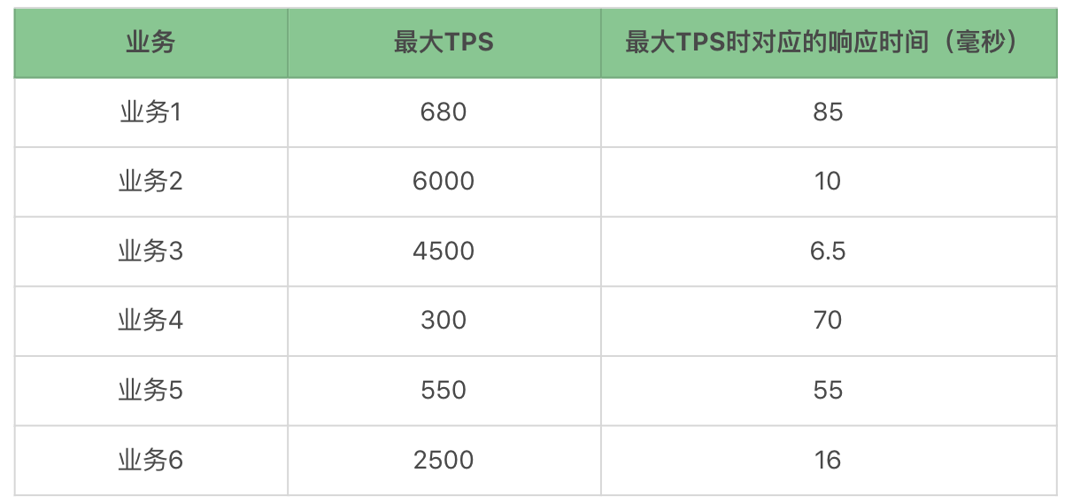

还记得我们前面提到响应时间都不能大于 100ms 吧。通过测试结果我们可以看到，业务 1 已经接近这个指标了，也就是说这个业务如果在活动或促销期，有可能出现峰值最大 TPS 超过承受值的情况，超过了前面制定的响应时间指标。

有了这些基础数据之后，下面我们就可以设计容量场景了。

## 容量性能场景

我们希望得到的容量场景在本文的一开始就已经给出。下面我们通过设计线程来得到这个容量场景的结果。

你需要记住我们的重点：

场景不断。

控制比例。

我们这里只说一个容量性能场景，并且这个场景是峰值业务场景。如果在你的项目中，有特定的业务日，那就要根据业务日的业务比例，重新做一个针对性的场景。

在满足了最开始提到的业务比例之后，我们不断增加压力，得到如下结果。

Statistics：

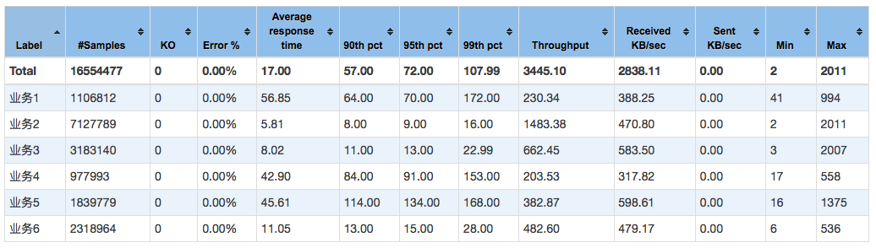

线程数：

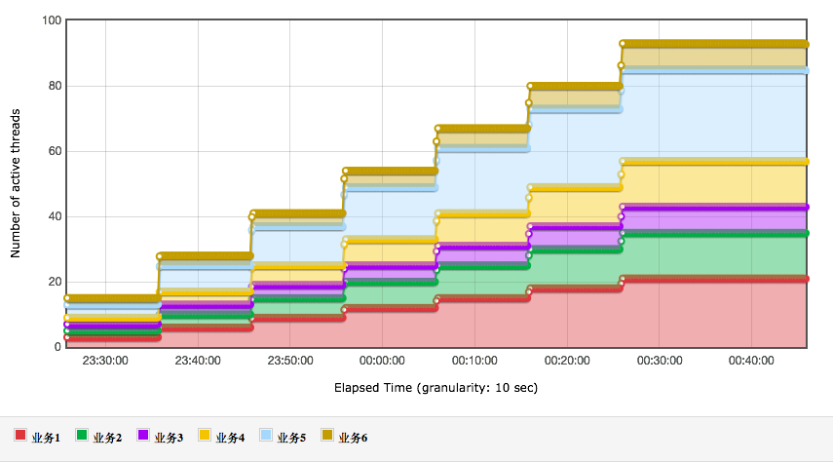

响应时间图：

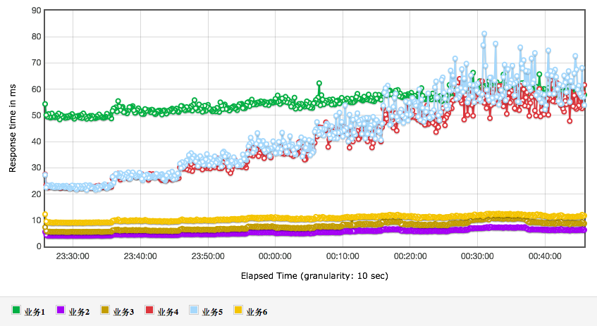

总 TPS 图：

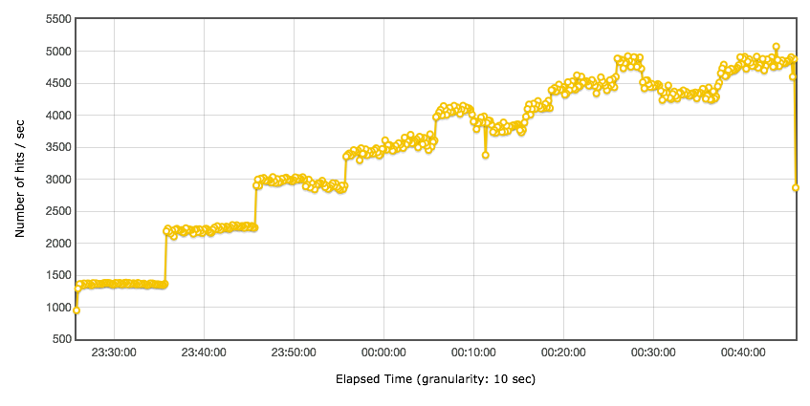

TPS 细分图：

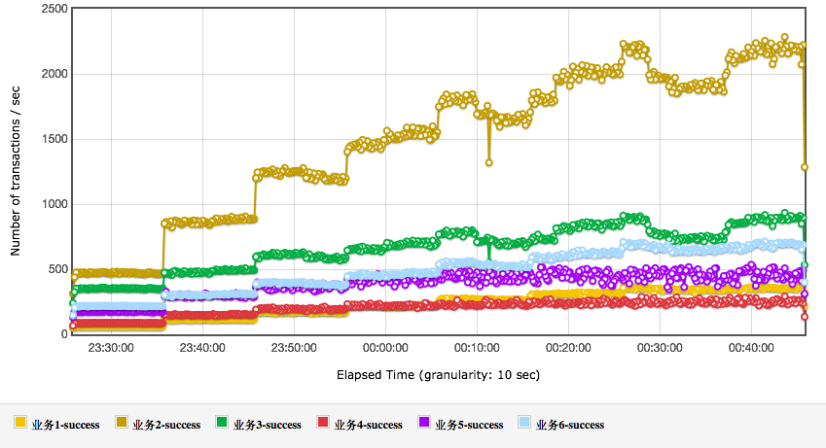

从上面的结果可以看到，业务 4 和业务 5 的响应时间，随着业务的增加而增加，这显然在容量上会影响整体的性能。

在具体的项目中，这就是我们要分析调优的后续方向。

还有一点请你注意，并不是说，看到了性能瓶颈就一定要解决，事实上，只要业务指标可控，不调优仍然可以上线。这一点也是很多做性能测试的人会纠结的地方，感觉看到这种有衰减趋势的，就一定要把它给调平了。其实这是没有必要的。我们做性能是为了让系统能支持业务，即使性能衰减已经出现，性能瓶颈也在了，只要线上业务没有超出容量场景的范围，那就仍然可以上线。

另外再说几句闲话，做技术的人容易钻进这样的牛角尖，觉得明显有问题，结果公司老板不支持去调优处理，显然是老板不重视性能测试，于是深感自己不得志，工作也无精打采的。这就没必要了，做性能不是为了炫技，应该为业务服务。

我们再说回来，从总 TPS 图上看到，在容量测试中，我们仍然测试到了系统的上限。这是一个好事情，让我们可以判断出线上的系统配置应该是什么样的。

在达到了系统上限时，我们来看一个业务的比例（请你注意，我是不赞同用表格来承载**分析**数据的，但是作为最终的结果，给老板看的时候，还是要尽量说得通俗易懂）。

如下所示：

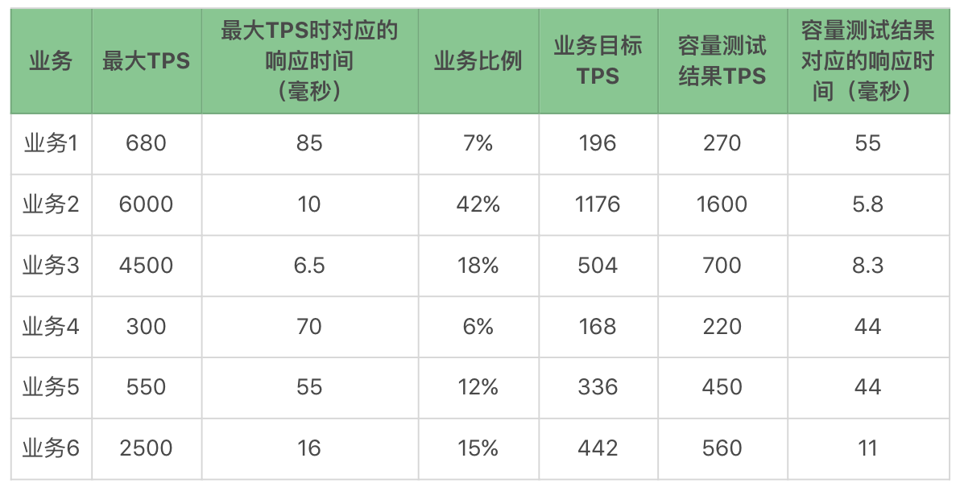

我们可以从上面的数据中看到，业务目标 TPS 已经达到，响应时间也没有超过指标。很好，这个容量就完全满足业务需求了。

但是！

如果业务要扩展的话，有两个业务将会先受到影响，那就是业务 4 和业务 5，因为它们的测试 TPS 和最大 TPS 最为接近。这是在我们推算业务扩展之后，再做架构分析时要重点考虑的内容。如果是在实际的项目中，这里会标记一个业务扩展风险。

请你注意，根据架构，性能测试组需要根据当前的测试状态整理架构的关键配置给线上系统做为参考，并且每个项目都会不一样，所以并不是固定的内容。我想做运维的看到这些值可能会更为亲切。

在这里，我给一个之前项目中的示例（由于属于项目交付类文档，所以这里只截取部分技术片断），如下所示：

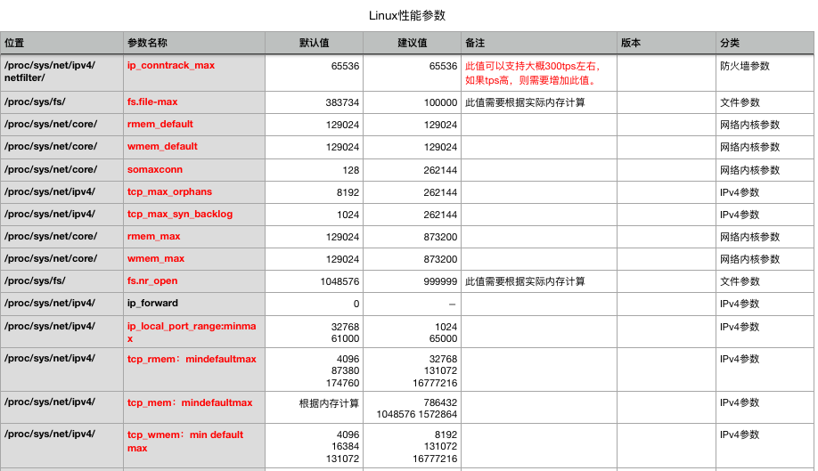

配置整理的范围包括架构中所有和性能相关的技术参数。如下所示：

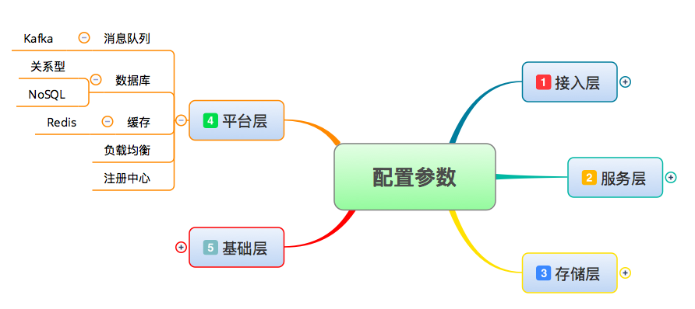

当然，这时我们也是要分析系统的资源使用率的。在本文为了避免混乱，所以我没有提及。在实际的项目中，我们还是要分析的哦。

说完了混合容量场景之后，我们回忆一下之前说过的两个重点，我的混合业务场景是不是没有断？是不是保持了业务比例？

下面我们就该说一下稳定性场景了。

## 稳定性性能场景

我在第 1 篇文章就提到过，稳定性场景的时间长度取决于系统上线后的运维周期。

在这个示例中，业务 + 运维部门联合给出了一个指标，那就是系统要稳定运行一周，支持 2000 万业务量。运维团队每周做全面系统的健康检查。当然谁没事也不用去重启系统，只要检查系统是否还在健康运行即可。大部分时候运维是等着系统警告的。

那么针对前面给出的容量结果，容量 TPS 能达到 3800（业务 1 到业务 6 的容量测试结果 TPS 总和）。所以稳定性场景时间应该是：20000000/3800 = 1.46 小时。

下面是两小时的稳定性场景运行情况，我在这里只做一下大概的说明。

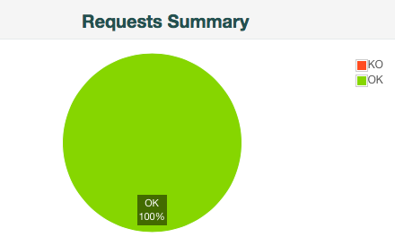

Statistics：

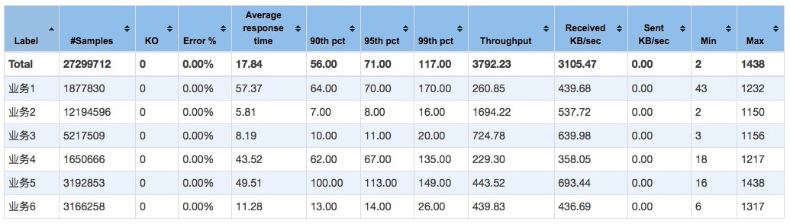

线程数：

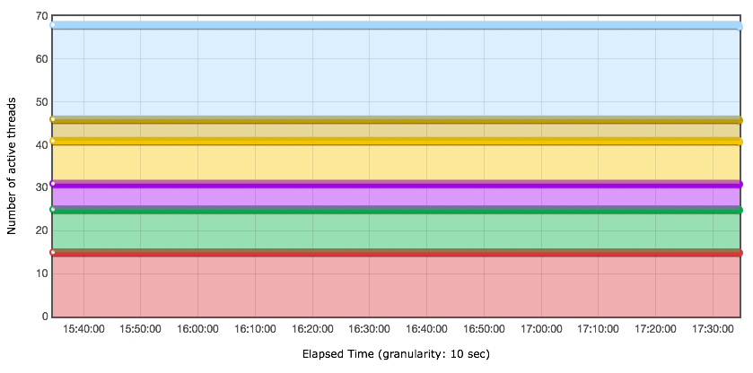

响应时间图：

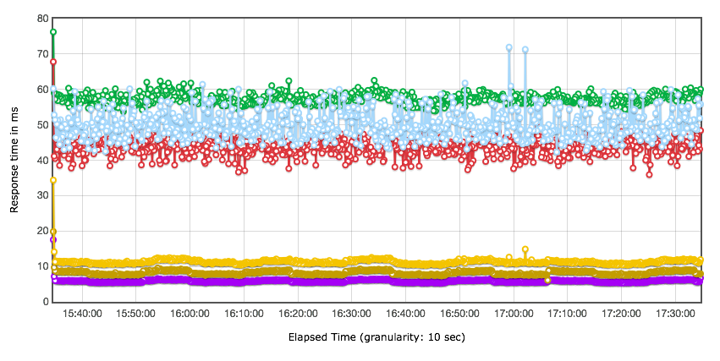

TPS 细分图：

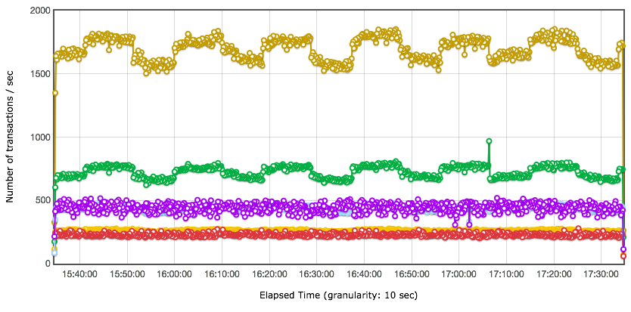

总 TPS 图：

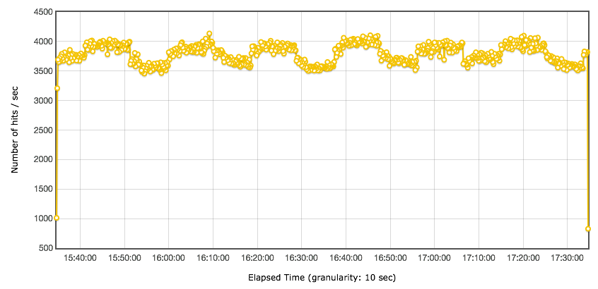

从上面几张图可以看出，业务 2 和业务 3 对总 TPS 的动荡产生了影响，但系统并没有报错。这种周期性的影响，你可以去分析具体的原因，由于本篇是场景篇，所以这里不写分析过程，直接给出原因，这种影响是参数化数据周期性使用所导致的，有些数据的关联记录数多，有些数据的关联记录数少，数据库中变化倒是不大，但由于 TPS 过高，表现出来得就比较明显了。

其他的业务都比较正常，也比较稳定，没有报错。

总体业务量达到 27299712，也达到了稳定性业务量级的要求。

有一点，估计会有人提出疑问，你这个稳定性的总体 TPS，看起来和容量测试场景中差不多呀，有必要用容量测试中的最大 TPS 来跑稳定性吗？

这里就涉及到另一个被误解的稳定性知识点了。有很多人在资料中看到，稳定性测试应该用最大 TPS 的 80% 来跑。看到没有，这似乎又是一个由 28 原则导致的惯性思维。

在这里我要澄清一下。在具体的项目实施过程中，完全没有必要遵守这些看似有道理，实则对具体项目没什么用的原则。

这个系统用最大 TPS 能跑下来，业务一直很正常，稳定性目标能达到，为什么不能用最大 TPS 来跑呢？本来稳定性场景就是为了知道会不会由于长时间处理业务而引发潜在瓶颈（像内存泄露是个典型问题）。至于用多大的 TPS 来运行，又有什么关系？只要系统在正常处理，资源没有出现问题，也没有报错，那这个场景就是有效的，目标也是能达到的。

所以说，这里的稳定性场景，完全合理。但是，你觉得这样就完了吗？当然没有，我们还有异常场景要做嘛。

## 异常性能场景

我之前有提到过，异常性能场景要看架构图，但是涉及到职业素养的问题，我这里只能画个示意图来说明此系统的架构，以此来实现逻辑的完整性。示意图如下所示：

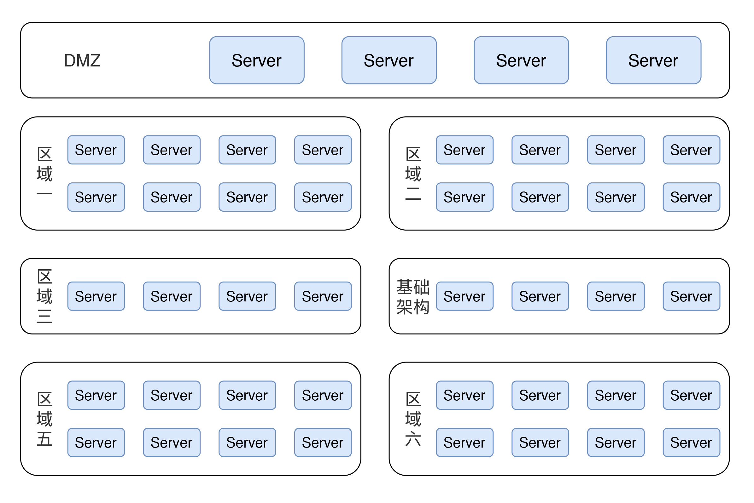

这是一个完全按生产架构来的示意图，在真实的测试过程中，也是这样搭建的。在这里有六个业务区域（包含基础架构区），也有 DMZ 区。

其实在每个区域中，根据架构中用到的技术组件，异常测试都有细化的场景设计，而在这里，我给你展示一个全局架构层的场景，用来说明异常场景。

这里运行的场景是：用容量场景中最大 TPS 的 50% 来做异常的压力背景。

咦，是不是会有人问：这里为什么只用 50% 了？稳定性性能场景不是还用 100% 的压力背景嘛？

这里我就要再说一遍，看目标！异常性能场景的目标是为了判断所要执行的操作对系统产生的影响，如果 TPS 不稳定，怎么能看出来异常点？当然是稳定无抖动的 TPS 是最容易做出异常动作产生的影响了。所以这里的 50% 是为了得到更为平稳的 TPS 曲线，以便做出正确的判断。

下面我们就要看异常场景的设计了。这是一个大的异常场景。

我分别对各区域中的业务应用服务器、数据库服务器以及基础架构服务器做异常操作（为了方便理解，下文我直接用 kill 来说明，其实在操作中，有些不是直接 kill，像断电、断网卡的手段也都可以用，取决于如何操作更为准确）。

下面是具体的操作步骤和时间记录。

第一部分：业务应用服务器。停下如下区域的一半应用服务器，查看 TPS、响应时间及其他服务器压力。

kill 区域三：17:02；

kill 区域一：17:15；

kill 区域二：17:20；

kill 区域五：17:25。

第二部分：基础架构服务器。停下一半的基础架构主机，查看 TPS、响应时间及另外主机压力的恢复情况。

kill 一台基础架构主机中的某个服务的某个节点：17:30。

第三部分：数据库服务器。停下 master 数据库，查看切换时间，slave 的压力及 TPS 的恢复情况。

reboot DB-20：17:36。6 分钟之后恢复；

reboot DB-26：18:07。1 分钟左右恢复；

reboot DB-2：18:20。2 分钟之后恢复。

第四部分：启动 master 数据库。

第五部分：启动被停的应用服务。

start 区域五：18:28；

start 区域三：18:33；

start 区域一：18:38；

start 区域二：18:43。

第六部分：启动被停基础架构主机中的某个服务的某个节点。

start 基础架构主机中的某个服务的某个节点：18:48。

根据上面的步骤，这里我放出 TPS 图来做分析。

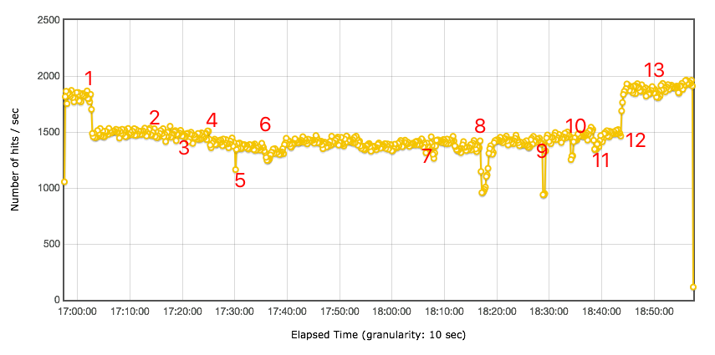

从上图中的 TPS 趋势可以看出，停掉一半的区域三应用服务器后，对 TPS 有明显的影响。为啥呢？

我们来看一下细分的 TPS 图：

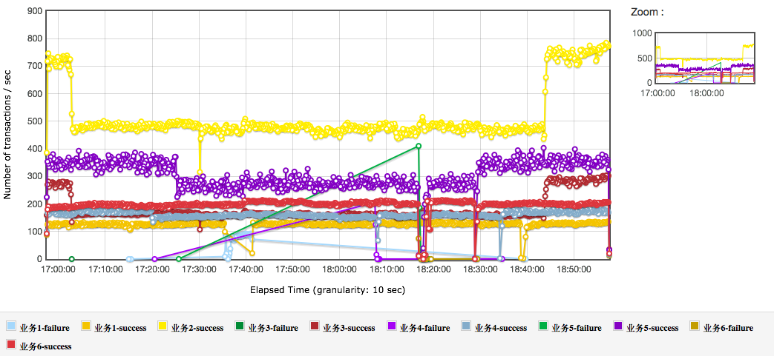

从图上看，并不是所有的 TPS 都在步骤 1 的时候受到了影响。受影响的只有业务 2 和业务 3。显然只有业务 2 和业务 3 走到了这个区域。但是这仍然是一个 BUG！！！

理论上，用一半的压力，停了一半的服务器，即便当前正在运行在被停掉的服务器上的 session 受到了影响，那 TPS 也应该会恢复的，但是 TPS 没恢复。所以先这里提个 BUG。

另外，停掉区域一、二、五的一半应用服务器，影响不大，TPS 有些许下降，但并没有报错，这个结果还可以接受。

停掉基础架构服务器时，TPS 有下降，但很快恢复了，非常好。

在步骤 6 时，记录的信息是在 6 分钟之后恢复的，这个时间有点久了。我在这里拆开 TPS 细节来看一下。

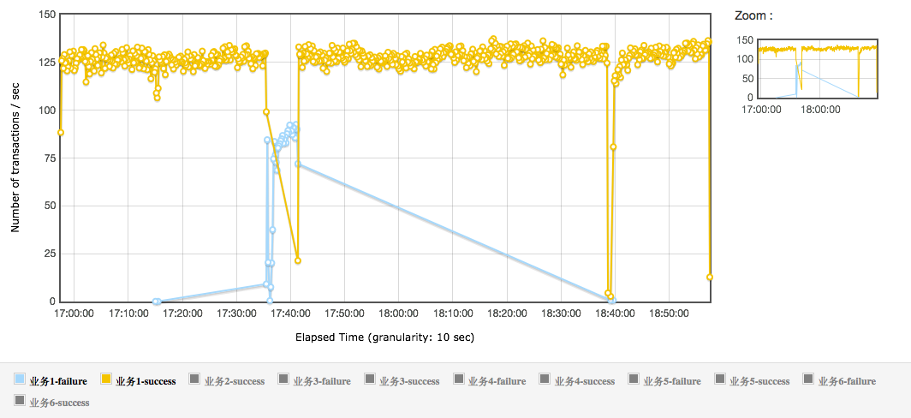

显然这段报错得比较多，6 分钟，一个 master 库切换过去。这怎么能接受呢？报 BUG！！！

另外，步骤 8 中，TPS 显然下降到底了。还好时间并不长，在 2 分钟后恢复。这个可以报 BUG。为什么说是**可以**报呢？因为这个时间并不算长。这里就有一个预期的问题。通常情况下，我们做 DB master 的异常切换，在这个架构中，是期望在 1 分钟内完成切换的。在我这个场景中，最快的数据库 master 切换是 40s。

请你注意，我看到有些厂商说数据库可以达到秒级切换，这种说法未免过于空泛。如果把”不到 1 分钟“称为秒级的话，那就欲盖弥彰了。我理解的秒级切换是一秒内，而不是单位是秒就可以。

通常这种 1 秒内切换说的都只是数据库实例的前面一层，有叫 Plus 的，有叫 Proxy 的，并且说的不是从出现异常，到判断切换的过程。而是说从切换动作开始到结束。另外，这个秒级切换也是有背景条件的。我们不要看广告，要看实际的操作结果。

请注意，上面提到的容量场景和异常场景，都只是项目中的一个场景。其实在这个项目中，我还有很多其它的容量场景和异常场景。从场景设计上来说，这些场景都大同小异，但都需要在大量的调研分析之后才能设计得出来。

## 总结

在对基准场景、容量场景、稳定性场景和异常场景做了详细的，有逻辑的描述之后，相信你已经能体会到场景的博大精深了。

在本篇中，由于字数有限，我只对场景的具体执行过程中的关键点做了细致地描述。但是场景绝对不止这些哦，还有很多细节的内容。

同时，为了让理解更为清晰，这里我只描述了场景本身，场景包括的其他内容，比如说参数设计、监控设计等等，在本篇中都没有描述。

从这里，你大概能明白我说的场景对性能有多么重要了吧。

希望今天的这篇文章能给你在设计性能场景时提供参考。

## 思考题

看完了今天的文章，你能说一下性能场景应该按什么样的逻辑设计吗？以及在稳定性场景中，为什么不用最大 TPS 的 80% 来做？

欢迎你在评论区写下你的思考，也欢迎把这篇文章分享给你的朋友或者同事，一起交流一下。





© 版权归极客邦科技所有，未经许可不得传播售卖。 页面已增加防盗追踪，如有侵权极客邦将依法追究其法律责任。



**0.0**



Ctrl + Enter 发表

0/2000字

提交留言

## 精选留言(17)

* 

rainbowzhouj

高老师，您好。以下是我对两个思考题的回答。  
第一个问题：  
性能场景设计前应了解实际场景中对应业务的目标值。然后查看对应业务的组成，采用先局部后整体的思想进行性能场景设计。具体而言，就如文章中所述先将单业务的基准性能测试结果得出，再进行混合业务的性能测试。值得一提的是通常情况下时间是稀缺资源，所以进行性能场景设计时，应时刻谨记以终为始的理念，得出结果后判断是否能满足业务目标。  
第二个问题：  
二八法则好比万金油，换句话说就是可有可无，进行稳定性场景的测试就是为了知道会不会由于长时间处理业务而引发潜在瓶颈。此时已经了解了对应业务的目标值，那么只要系统在正常处理，资源没有出现问题，也没有报错下，业务目标能满足，而且更确信，这样会更好。

作者回复: 理解的挺正确。

2020-01-14



1

* 

kubxy

老师，我一直有一个疑问。在做业务的性能测试时，是只测实现这个业务逻辑的接口，还是要测完成这个业务时访问的所有接口？比如，登录业务。在接口文档里只是一个登录接口，但使用JMeter录制登录操作，还会请求其他接口。

作者回复: 你这个问题的前提是：你想做的是什么场景？  
只有分析了你要做的场景，才能判断出应该如何访问接口。  
比如说，你的目的是只测试登录，那就完全没必要请求后面的接口。即使是录制实现了登录，并且连带了后面的接口请求。也应该把后面的接口请求给删掉。

2020-01-13



1

* 

songyy

思考题  
- 性能场景应该按什么样的逻辑设计: 了解目标要支持多少流量，峰值流量如何，最大月份共计需要支持多少流量。然后用总计流量，除以峰值流量，可以得到以峰值流量进行性能测试的时间  
以及在稳定性场景中，为什么不用最大 TPS 的 80% 来做：因为80%就太高了，CPU的抖动会比较大，很难控制变量

作者回复: 第二个理解的不对哦。80%也不一定就会有抖动。  
而应该是只要用稳定的TPS就可以了。

**14丨性能测试场景：如何理解业务模型？**

高楼 2020-01-15







00:00

12:14

讲述：高楼 大小：11.21M

性能场景中的业务模型是性能测试工作中非常重要的一部分。而在我们真实的项目中，业务模型跟线上的业务模型不一样的情况实在是太多了。原因可能多种多样，这些原因大大降低了性能测试的价值。

有人说，就是因为这样才应该直接用生产流量的方式来做嘛，这样就不用管业务模型了，直接就有生产的业务模型了。没错，只要你能通过生产流量扩大回放的方式实现压力部分，确实可以不用考虑业务场景了。但这么做的前提也必须是你的生产流量来源是可以覆盖想要测试的业务场景的。

**回放的逻辑**

回放的逻辑是这样的。

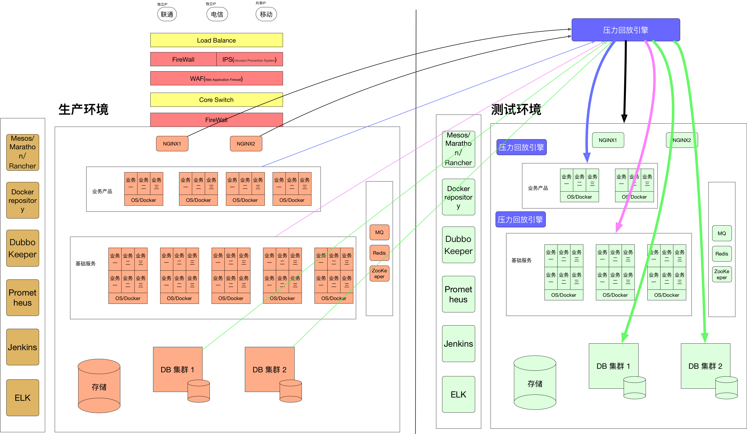

如果你喜欢的话，还可以在每一个业务产品和基础架构的层面做接口的回放，甚至我们可以直接在数据库中回放 SQL。而这些手段，都是为了模拟生产的业务模型。

这是非常容易理解的逻辑吧。

这里要批驳一个观点，就是有些人觉得只有通过生产流量回放的方式，才是真实地 模拟了线上的流量。事实上，这个观点是偏颇的。前几天有一个性能测试工程师问我一个流量回放过程中遇到的问题，谈到为什么要用流量回放。他说他们领导觉得这个最新潮最直接最正确，但实际上他得到的那段业务流量根本不能完全覆盖想测试的场景，最后折腾了一个月也是无功而返。

我知道，现在有很多人在各种场合说，可以直接在生产环境中，通过业务统计动态统计出业务场景，并实时实现到性能平台中去。这当然是一个很好的路子，但这个路子需要完整的技术实现，并且在不同的企业中，这种方式难就难在创建业务模型的统计算法，此外还要有高层领导的支持，才能真正实现完整的逻辑。

所以在今天的文章中，我想写的是最朴素的逻辑。那就是从生产数据统计，怎么转化到具体的场景中的业务模型。明白了这个逻辑之后，不管你是用生产流量回放，还是用实时业务量统计，还是线下业务量统计，你会发现原理都是一样的。

这是一个真实的案例，我已经把所有的业务名都替换掉了，同时对业务量级也做了降级调整，但这并不影响描述获取业务场景的完整性。

原系统的量级如下图所示：

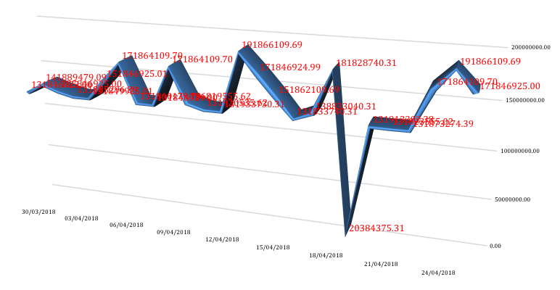

这里我将降低 10 倍处理。

**生产数据统计**

首先我们从生产环境取出数据，粒度到秒级，取出所有业务的交易量数据。

业务量级按天统计的生成图如下：

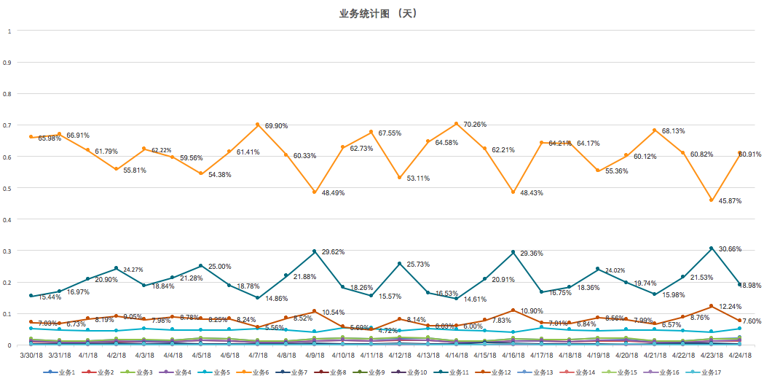

我为什么要取这一段时间的数据呢？答案很简单，因为这一段时间完整地体现了这个**业务系统的峰值数据**。

从这样的数据中取出业务量最高的一天，最大的业务量是 2000 万左右。

注意，我这里说的是业务量最高的一天，并不是说我们的业务场景只从这一天产生，还有别的时间，可能业务量不多，但是业务比例会完全不同，这也是要取出来的场景，所以这个统计数据到业务模型的分析过程会比较细致。我们把这一天的逻辑说完后，你就会明白其他的场景获取方式。

接着，我再以小时为单位统计出业务量比例。如下图所示：

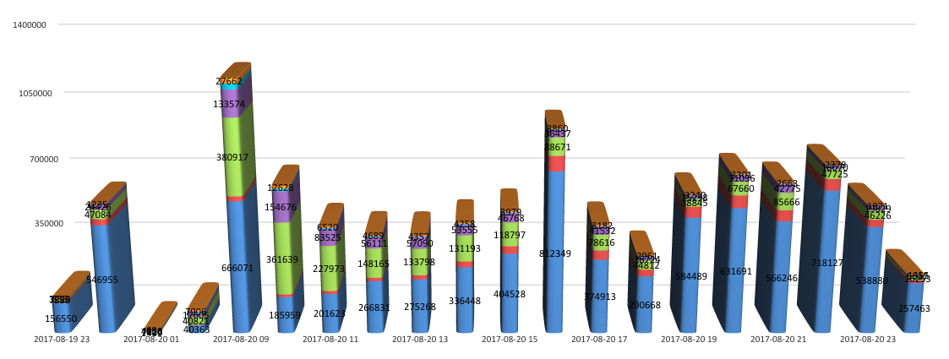

从上图显然可以看出哪个小时的业务量最大，那就是 9 点。

但是呢，你不要忘记了，在 16 点的时候，明显蓝色表示的那个业务量是大于 9 点时的业务量的。这个也是要取出来的场景。

如果需要更细的数据，我们可以以分钟为单位看一下这个小时内的业务量分布。

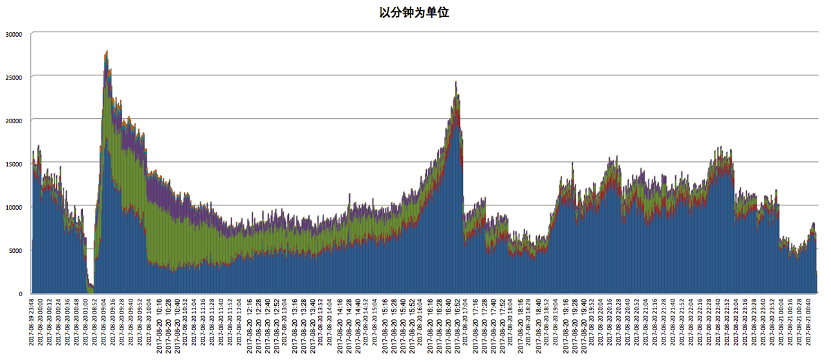

如果你的业务有必要从分钟或秒来看的话，可以按分钟或秒来取场景比例。在我们今天的这个案例中，取到小时就已经足够。因为我要的是业务模型，而不是生产 TPS 量级。

另外，既然说到了这里，我再把生产 TPS 量级的统计说一下。有了上面的分钟统计比例，就可以很容易统计出生产环境中每个业务的最大 TPS 了。这里得到的 TPS 将是最有效的测试是否通过的 SLA 指标。

下面我们再以小时为单位做出百分比图。

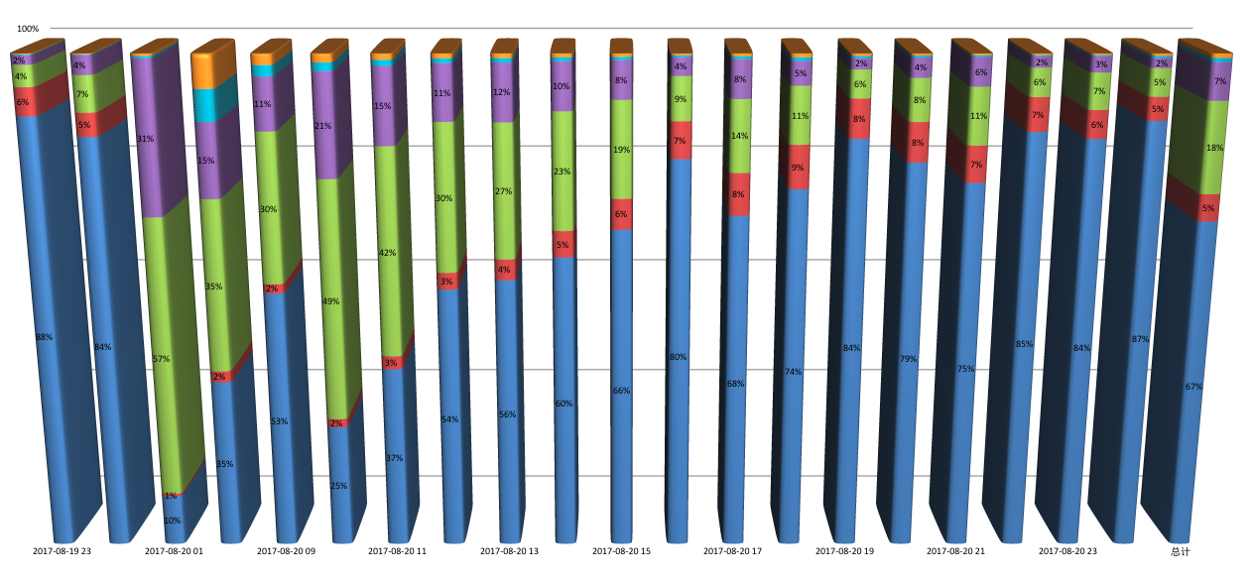

为什么要做百分比图呢？因为这个比例才是我们在性能场景中设置的 TPS 比例，是最直接有效的比例。

**业务模型计算过程**

针对这一天中的数据，我们将做出以下三个业务模型。

通用业务场景模型。就是将这一天的所有业务数加在一起，再将各业务整天的交易量加在一起，计算各业务量的比例。

9 点钟的业务模型。将 9 点钟的业务比例直接拿出来用。

16 点的业务模型。将 16 点钟的业务比例直接拿出来用。

首先我们看一下通用业务模型。

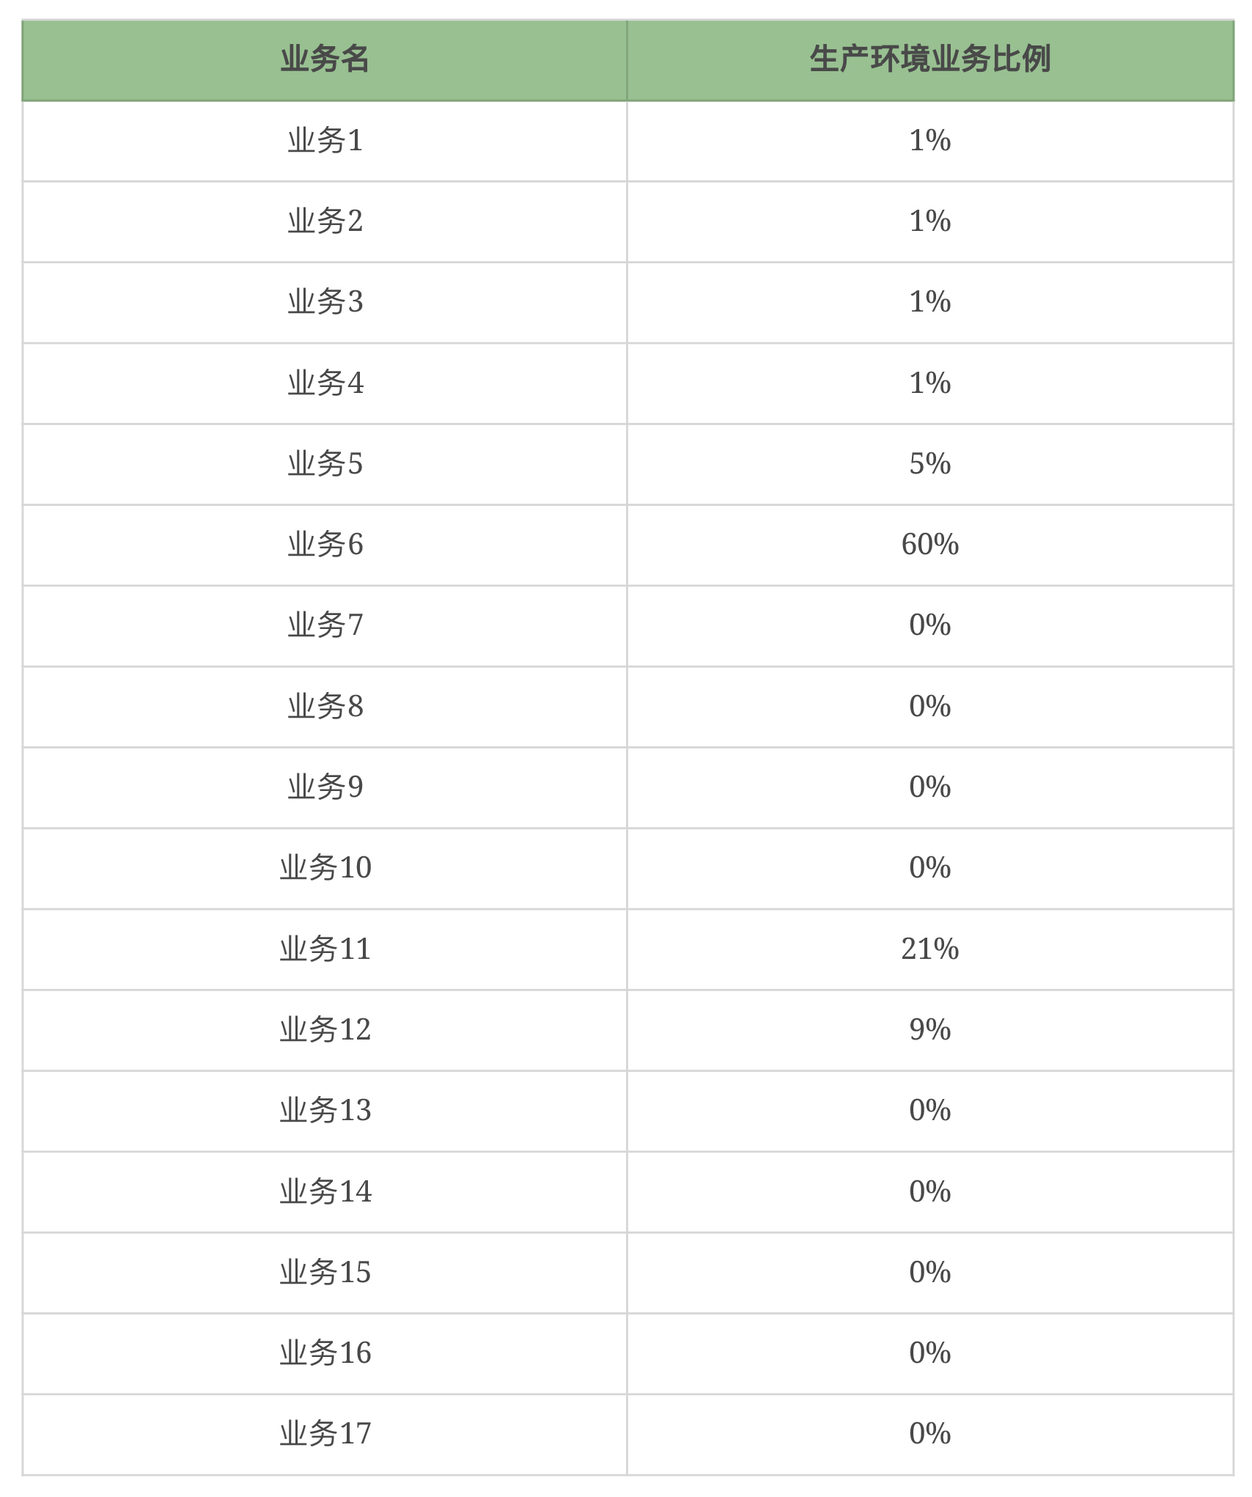

我们将上面的 0% 的业务全部删除，再计算一次百分比，得到测试场景中的业务比例。如下所示：

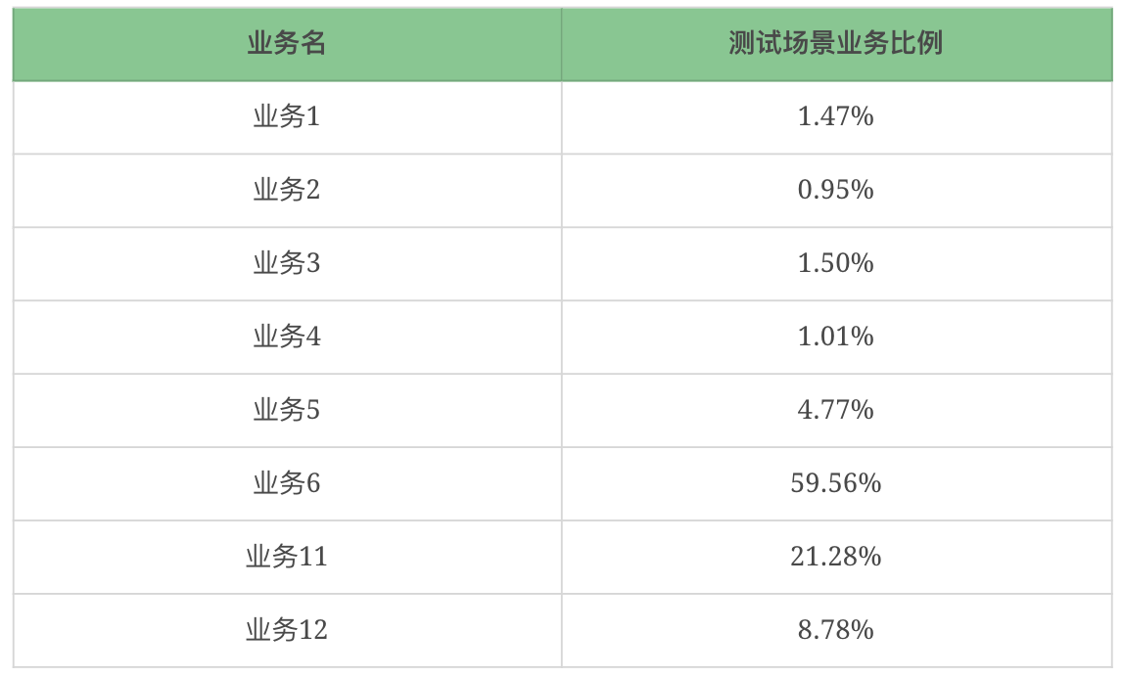

做为最基础的业务比例，这个可以覆盖大部分的业务时间了。

在通用的业务场景中，如果业务团队有给出明确的 TPS 指标，那就有依赖了。但是，如果没有给的话，也不要气馁。我们可以根据系统的运行时段，计算平均值即可。

因为我们这个系统是 24 小时系统，所以我用 24 小时来计算。得到如下值：

*TPS*1=24∗360020000000​=231

也就是说通用场景中，TPS 不能低于 231。

接着我们看下 9 点的业务模型。计算方法和上面一样，最后得出比例。

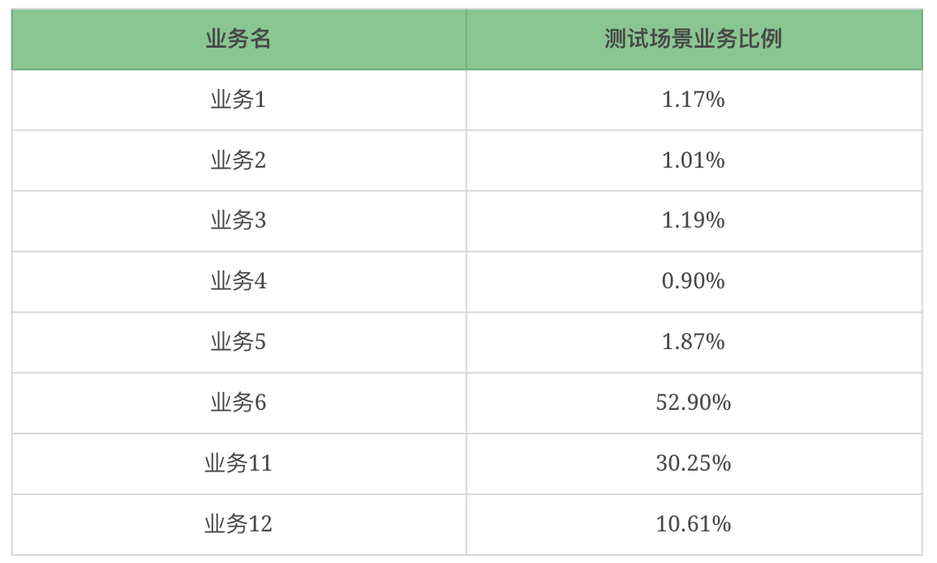

我们可以从小时图中看到，9 点的业务量总和有 120 万左右。为了方便，这里我拿 120 万来计算。它的生产 TPS 就是：1,200,000 / 3600 = 333。

*TPS*2=36001200000​=333

显然，这个模型下做场景时就不能低于 333TPS。

最后看一下 16 点的业务场景。

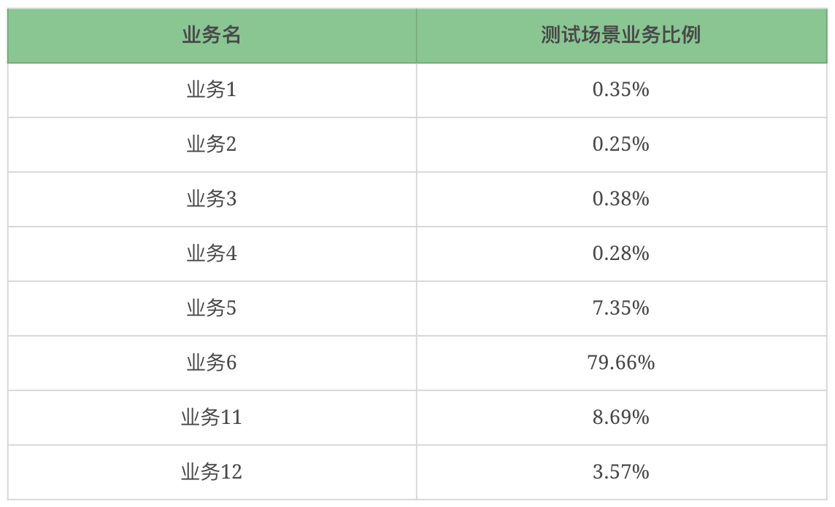

从小时图中，我们可以看到，16 点的业务量总和有 100 万左右。为了方便，这里我拿 100 万来计算。它的生产 TPS 就是：

*TPS*3=36001,000,000​=277

显然，这个模型下做场景时就不能低于 277TPS。

但是请注意，像 9 点业务模型中的业务 11，占比达到 30.25%；而 16 点业务模型中只有 8.69%。虽然 TPS 差不多，但是业务比例差别大，这两种业务模型下，对系统资源的消耗会完全不一样。

最后我稍微说一下 TPS 的控制。

有了这个计算过程，当我们把这些比例设计到场景中去的时候，一定要注意这些 TPS 的比例在运行过程中，不能发生大的变化。一旦压力发起后，由于各业务的响应时间随着压力的增加发生的变化量不同，就会导致运行过程中业务比例出现很大的偏差。

我们做性能测试工程师的，都有过这样的经历。通常，在 LoadRunner 里，会用pacing来控制 TPS，而用 JMeter 的，则会用Constant Throughput Timer来控制 TPS。

**总结**

在这一篇中，我描述了业务模型的来源和计算过程。其实就是一些常规的求和平均计算，只要判断出哪一段业务是我们需要的就可以了。

另外我也强调了，不管用什么炫酷的手段来实现生产环境的流量模拟，最终的目标是实现和线上比较接近的业务模型。不是说一定用生产流量回放才是正确的，只有适合自己企业的手段才是最正确的。

**问题**

那么最后给你留两个问题，为什么业务比例对性能场景如此重要？以及如何在执行场景过程中控制 TPS 比例呢？

欢迎你在评论区写下你的思考，也欢迎把这篇文章分享给你的朋友或者同事，一起交流一下。





© 版权归极客邦科技所有，未经许可不得传播售卖。 页面已增加防盗追踪，如有侵权极客邦将依法追究其法律责任。



**0.0**



Ctrl + Enter 发表

0/2000字

提交留言

**精选留言(13)**

* 

kubxy

老师，您好。我是一名性能测试小白，想请教您一个问题。在做性能测试时，如何理解和定义业务？是实现这个业务逻辑的核心接口，还是完成这个业务操作所涉及到的所有接口？比如，我们目前打算上线一款APP，我想做一下接口的性能测试，评估服务器目前的承载能力，为后期服务器规划扩容提供数据支撑。由于目前没有实际的生产流量，因此我根据APP的特点，站在用户的角度分功能操作APP并用JMeter录制脚本，于是我设计了两个测试方案：  
1.把每个功能看做一个业务，直接用录制的脚本做基准场景和容量场景的性能测试。  
2.把每个功能看做一个业务，从录制的脚本中挑出完成这个功能的核心接口做基准场景和容量场景的性能测试。  
对于我设计的方案，老师能说说您的看法吗？另外，能针对我的这个需求场景，给我一些实施的建议吗？

作者回复: 你这1和2除了静态资源之外有什么区别？  
如果静态资源线上是放在cdn上，那显然是选择2。  
这个实施建议我不知道你说的是什么，这整个专栏中的都需要在实施中考虑的。像数据，业务比例，场景设计，监控设计等等。

# 15丨性能测试场景：如何进行监控设计？

高楼 2020-01-17







00:00

22:53

讲述：高楼 大小：20.96M

在性能测试中，我觉得监控是非常重要的环节。因为这是做性能分析的前提，走出这一步，才有后面的分析。

监控是性能分析承上启下的关键点。

设计监控是我们性能测试工程师必须要做的事情。当然了，仅仅设计监控是不够的，还要看懂监控数据才能分析。我们将在后面的篇幅一一拆解。

我觉得性能测试工程师也一定要自己去实现一遍监控的环节，而不是直接用其他团队搭建的监控工具。你可以自己找个 demo 服务器做一遍，这样才能真正理解后续要关注的点在哪里。

之前在一个项目上，我跟团队成员说，把监控一层层部署起来。有个小姑娘提出一个疑问：“监控有什么要部署的吗？不是用 JConsole 就好了吗？”我说每个工具都有功能的局限性，所以要多种工具配合在一起才能有完整的数据可分析。然后我又问她这个想法从哪来的。她说之前带她的一个测试经理说的，对 Java 的应用，只要用 JConsole 监控就好了。我不知道他们的沟通上下文，但我理解如果不是这姑娘在断章取义，那就是这个测试经理引导错误了。

监控平台还指望别人给搭好，点个链接就能出数据了，这显然不是一个技术人员该有的样子。

## 监控设计步骤

如果要让性能测试人员设计监控逻辑，要如何做呢？

首先，你要**分析系统的架构**。在知道架构中使用的组件之后，再针对每个组件进行监控。

其次，监控**要有层次，要有步骤**。有些人喜欢一上来就把方法执行时间、SQL 执行时间给列出来，直接干到代码层，让人觉得触摸到了最顶级的技能。然而在我的工作中，通常不这么做，应该是**先全局，后定向定量分析**。

最后，通过分析全局、定向、分层的监控数据做分析，再根据分析的结果决定下一步要收集什么信息，然后找到完整的证据链。

这才是监控应该有的步骤，才能体现监控的价值。

## 监控技术图谱

这张图是我认为在一个性能测试中，该有的技术图谱。

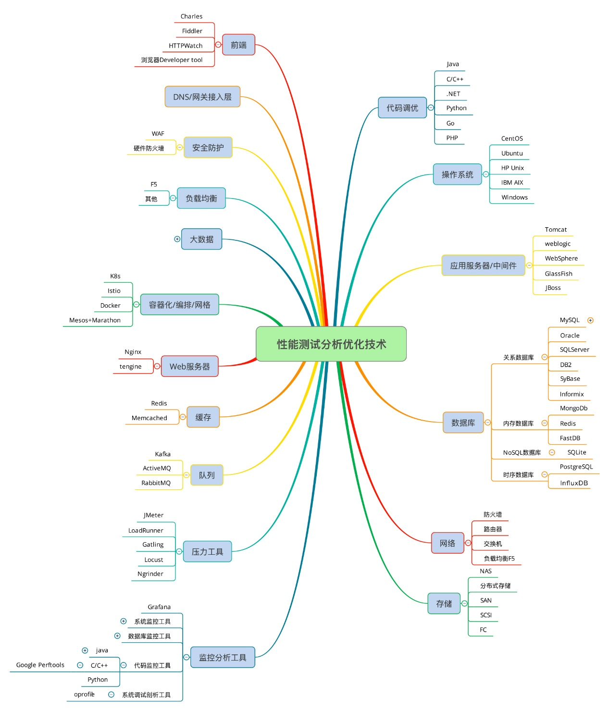

从这个图中我们可以看到，除了压力工具之外，还有很多技术细节。通常在各种场合下，我都会说，这些都是我们要学习的范围，做性能分析的人，不一定能完全能掌握这些内容，那你所在的性能团队就应该有这样的能力。因为性能团队要推进瓶颈的定位解决，所以要有和其他团队正面沟通的能力。

下面我们就以具体的操作过程来说明设计的落地过程。

现在的流行框架（比如说 Spring Cloud）中的熔断监控、限流服务、服务健康检查／监控、链路监控、服务跟踪、聚合监控等等，都是非常好的监控手段。比如说下面这样的架构图：

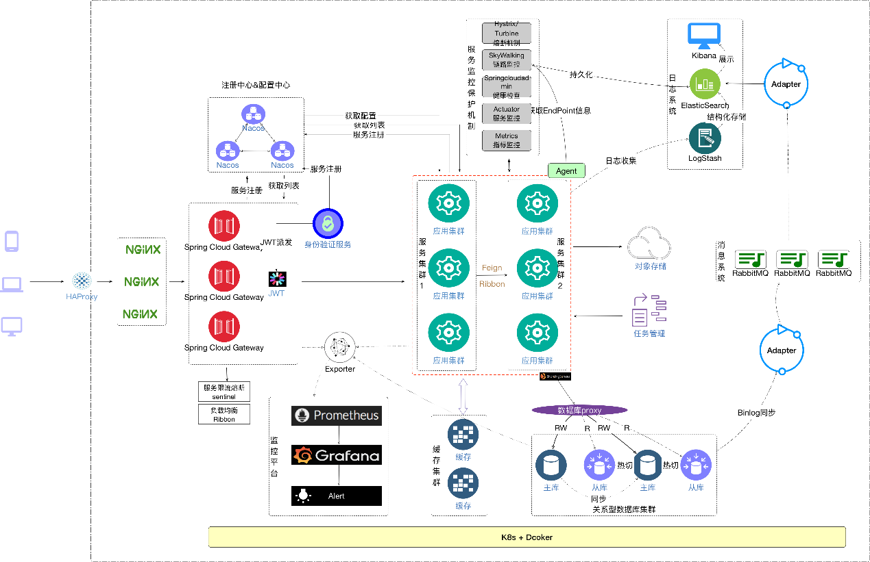

这是比较常见的微服务技术架构。其中很多开源工具已经提供了监控的能力。在网上也能找到一些部署搭建的资料，好像不提微服务、全链路就不好意思见人了似的。

对技术的发展，我们要拥抱。但对思路的梳理更为重要，因为框架平台工具都是为了实现目标而存在的。

在本篇中，我们还是回归根本，说一下监控设计的思路，讲清楚性能测试中应该如何拆分监控的点。当你看完了之后，即使是面对不同的架构，也有监控部署的思路。

## 架构图

那么我们就来到开始的位置了。做性能监控之前，先画一个最简单的架构图，看一下架构中各有什么组件，各有什么服务，将这些列下来，再找对应的监控手段和方式，看哪种手段和方式在性能测试过程中成本最低，效率最高。

如果把性能归到**测试**的这个阶段，那就必须先考虑**测试**的具体情况。

有些企业因为有长期的积累，监控平台完整又稳定，那显然是最好的。如果是短期项目类的性能测试，又涉及到多方企业的，基本上不要想有完整成熟的监控平台这件事了。

但是不管怎么样，我们都需要拿到架构的全局监控数据。针对下面的这个不大的架构，我们来考虑下如何拆分。

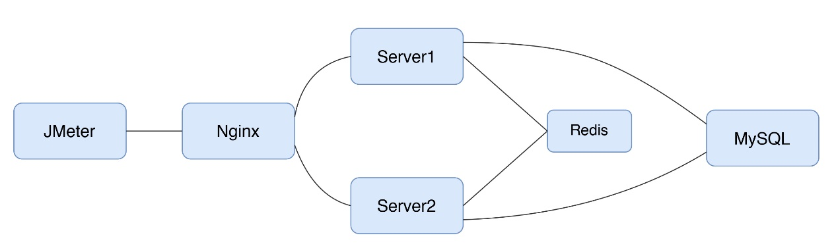

需要监控的内容如下：

操作系统

Nginx

Tomcat

Redis

MySQL

下面我就来细化下这个简单架构的监控设计。

## 监控设计

下图可以大概说明我对监控的整体设计理念。

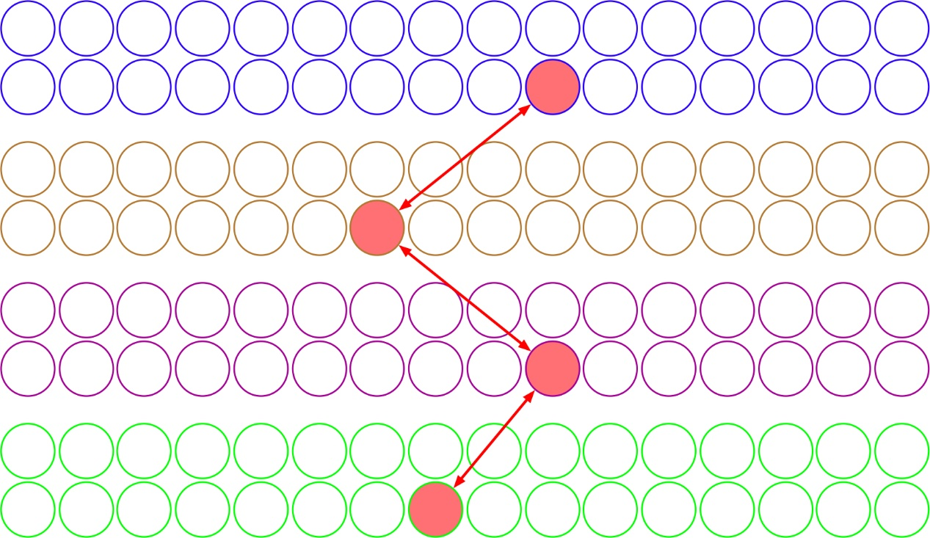

我来说明一下：

我们要对整个架构做分层。

在每一个层级上列出要监控的计数器。

寻找相应的监控工具，实现对这些计数器的监控。如果一个工具做不到，在定位过程中考虑补充工具。

要做到对每层都不遗漏。

从大的分类上来看，我们识别出每个监控的节点和层级，再对应到架构中，如下图所示：

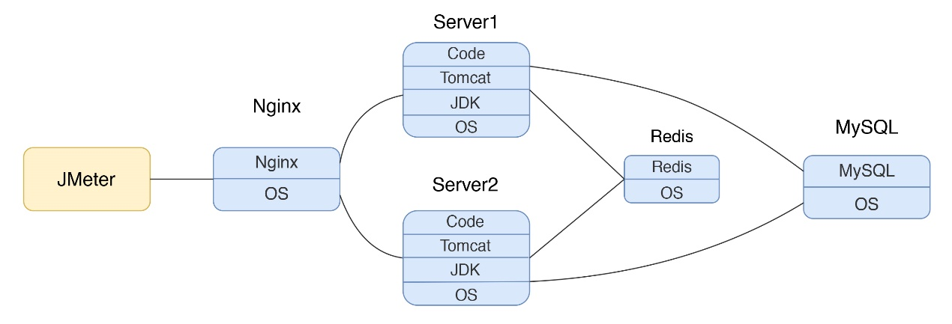

最适合的监控方式是什么样的呢？那就是成本最低，监控范围最大，效率最快。而是否持久就不再是考虑的重点了，因为项目结束了，监控工具可能也被拆了。

在企业中，我们也是首先考虑快速的监控实现。但是，还要一点要考虑，就是监控的持久有效性，能一直用下去。所以，在快速实现了之后，在必要时，会做一些二次开发，定制监控。

对了，这里再提一句，我不建议一开始就把代码级的监控给加进来。不光是因为它消耗资源，更重要的是，真的没有太大的必要。像方法的执行时间这类监控，如果没有定位到它们有问题，我们为什么要去看呢？当我们有了证据链的时候，是不是更一针见血呢？

所以最重要的是，我想看到的数据，到底能不能看得到。

对于上述的每个组件，我都建议用下面这样的监控思路。**敲黑板！下图是重点！**

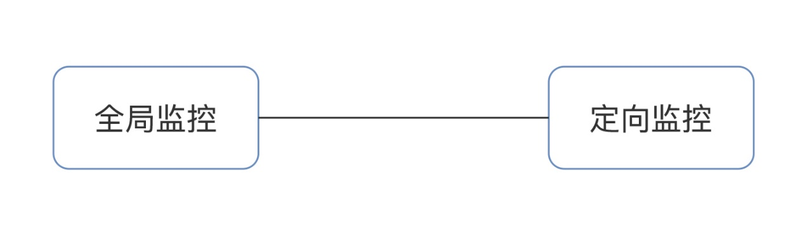

有人可能会想说：就这几个字还值当画个图吗？我觉得非常有必要。因为**全局到定向**的思路帮我解决了很多的问题。

## 全局监控设计

那么什么是全局监控呢？

### OS 层（CentOS 为例）

就拿 OS 来说吧，我们一般进到系统中，看的就是 CPU、I/O、内存、网络的使用率，这是很常规的计数器。在很多人看来，这些计数器是可以反应出一个系统的全局健康状态的。

先不管通过这些计数器得到的结论是不是对的。我们首先要知道的是，要有这样全局监控的潜意识，之所以说潜意识，是因为很多人不知道为什么看这些，但还是这样看了。

那么实际上做一个 OS 的全局监控需要看多少个计数器呢？我们看下架构图。

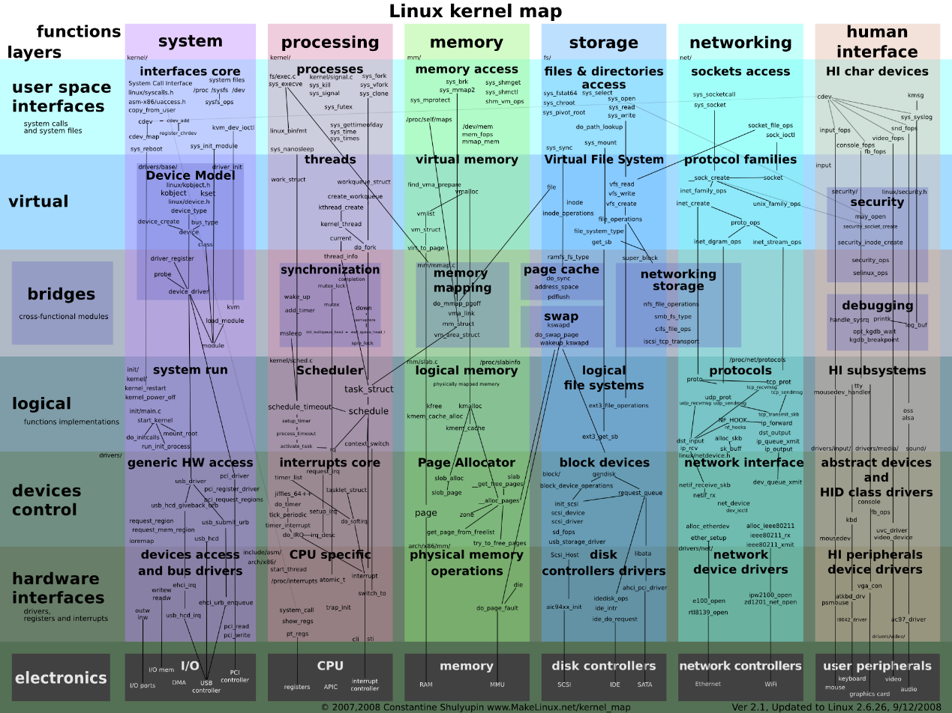

因为新版内核没有给更细的内核架构图，所以我用 2.6.26 版本的 Linux 内核架构图来说明思路。

给这张图的目的就是建议先看架构图，再考虑要监控的大分类有多少。从上图中，我们可以看到有这么几类，system、processing、memory、storage、networking 等。

这里画出一个思维导图，给出我的经验计数器。

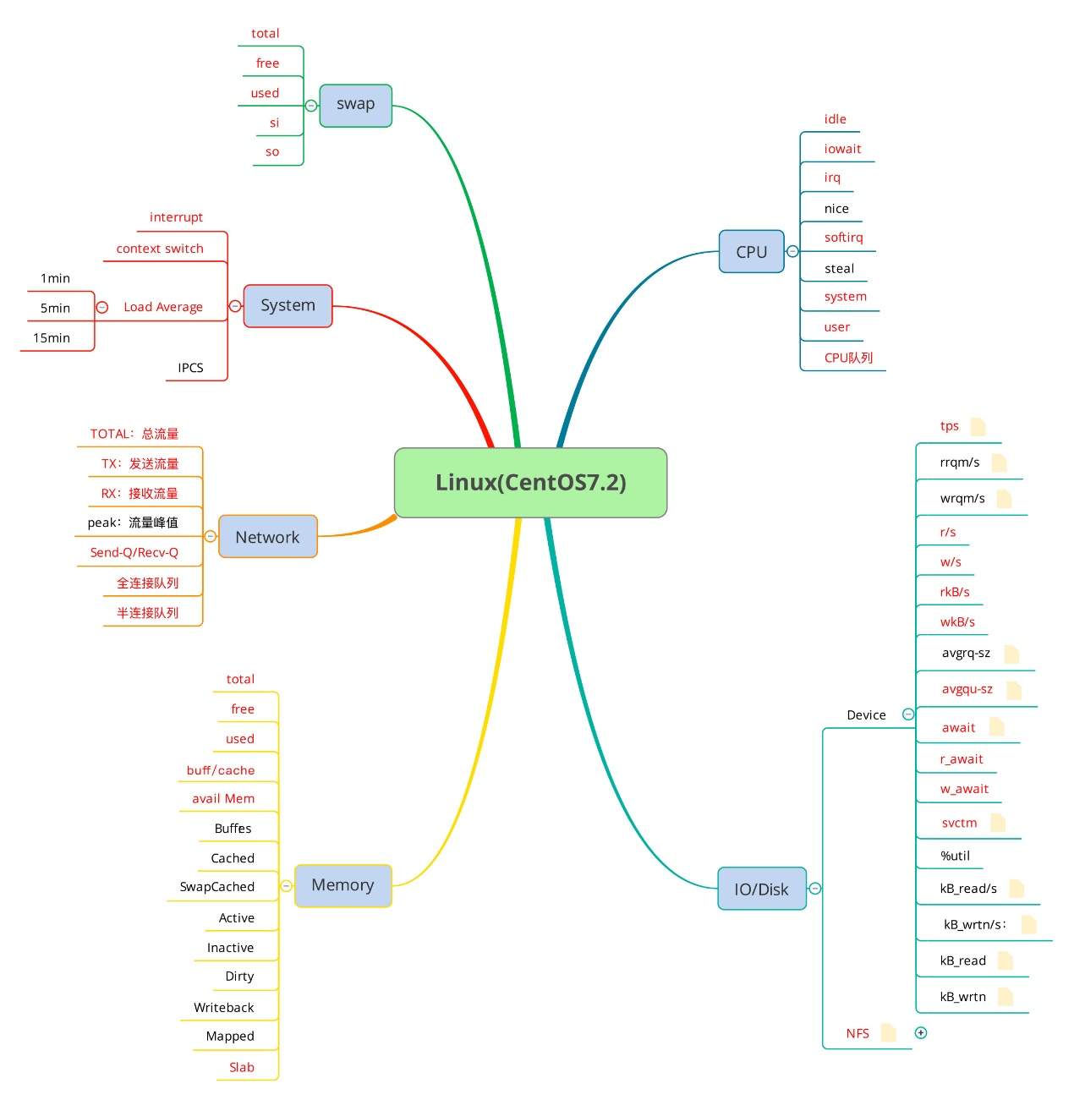

针对 OS，我通常看上图中红色计数器的部分，这是 OS 查看的**第一层**。有第一层就有第二层，所以才需要定向的监控。后面我们再说定向监控的思路。

### DB 层（MySQL 为例）

我们再说 DB 层，以 MySQL 为例。和上面的理念一样，我们也要看架构图。

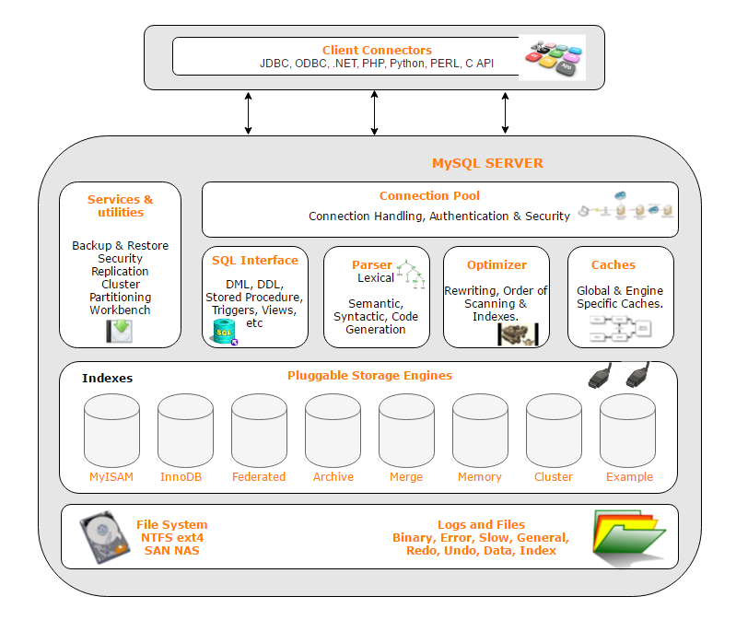

此图来自于 MySQL 官方，各大技术网站均有展示。

接着我们看下全局监控的分类，如下图所示：

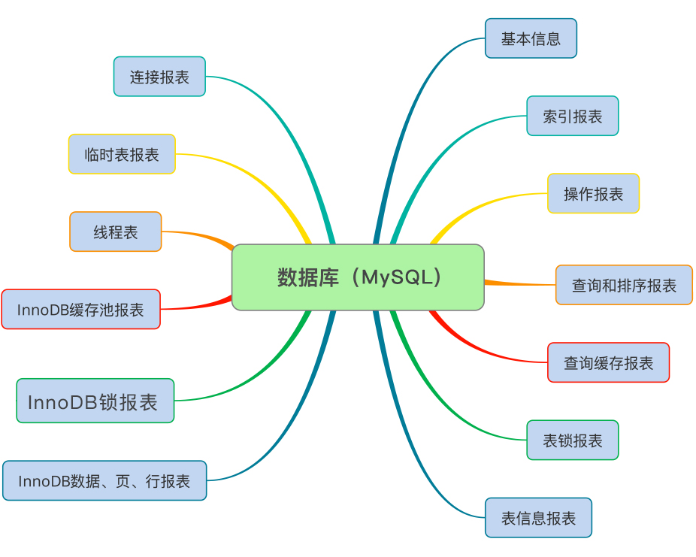

同样，这也是 MySQL 全局监控的第一层。

这个内容的整理并不具有什么技术性。稍微了解一下 Linux 和 MySQL 的架构，就可以整理出来。我们依此类推，按照这个思路，就可以把其他的组件都整理出第一层监控组件。

有了全局监控，接着就是定向监控了。这是寻找**证据链**的关键一节。

## 定向监控

有了 OS 层的全局监控计数器，我们首先要学会的，就是判断这些计数器说明了什么问题。我在第三模块中写监控分析工具，会详细说明这部分。

这里呢，我先把定向监控细化地解释一下，把这个思路给你讲得明明白白，通通透透。

### OS 层之定向监控细化 1

当你看到 CPU 消耗得多，那么你就得按照下面这张图细化思路（从左向右看）：

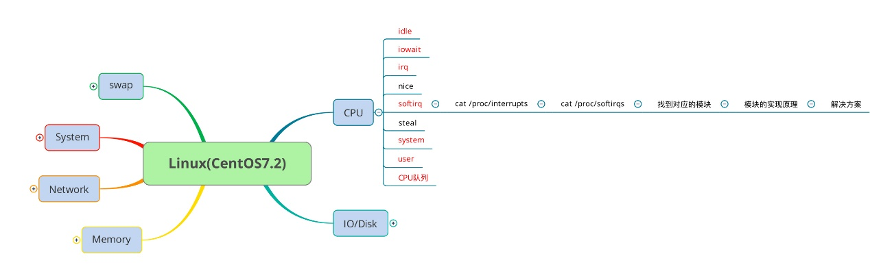

列出流程图来就是如下所示：

st=>start: 开始

e=>end: 结束

op1=>operation: 通过si CPU找到对应的软中断号及中断设备

op2=>operation: 再找到软中断对应的模块

op3=>operation: 再到模块对应的实现原理

op4=>operation: 给出解决方案

st->op1->op2->op3->op4->e

### OS 层之定向监控细化 2

当你看到 OS 全局监控图中的 Network 中的 Total 总流量比较大时，就要有这样的分析思路（从右向左看）：

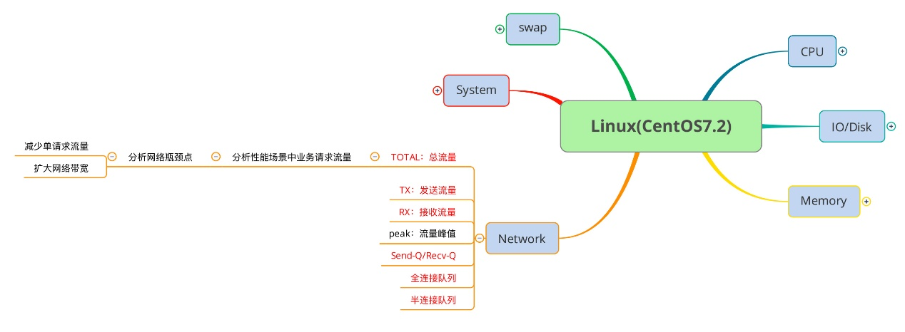

列出流程图来就是如下所示：

st=>start: 开始

e=>end: 结束

op1=>operation: 网络总流量

op2=>operation: 分析性能场景中的业务流量

op3=>operation: 分析网络带宽

op4=>operation: 分析网络队列

op5=>operation: 解决方案

st->op1->op2->op3->op4->op5->e

依此类推，就可以列出更多 OS 层的定向监控分析的思路。

### DB 层之定向监控细化 1

同 OS 层的定向监控细化思路一样，在 DB 层中要想找到完整的链路，那么在 MySQL 中也必须把逻辑想明白。

当你发现查询和排序的报表有问题时，比如说下面这样（数据来自于 MySQL Report）：

__ SELECT and Sort _____________________________________________________

Scan 7.88M 2.0/s %SELECT: 38.04

Range 237.84k 0.1/s 1.15

Full join 5.97M 1.5/s 28.81

Range check 913.25k 0.2/s 4.41

Full rng join 18.47k 0.0/s 0.09

Sort scan 737.86k 0.2/s

Sort range 56.13k 0.0/s

Sort mrg pass 282.65k 0.1/s

居然每秒就能有 2 次全表扫描！那该怎么办呢？定向细化，如下所示：

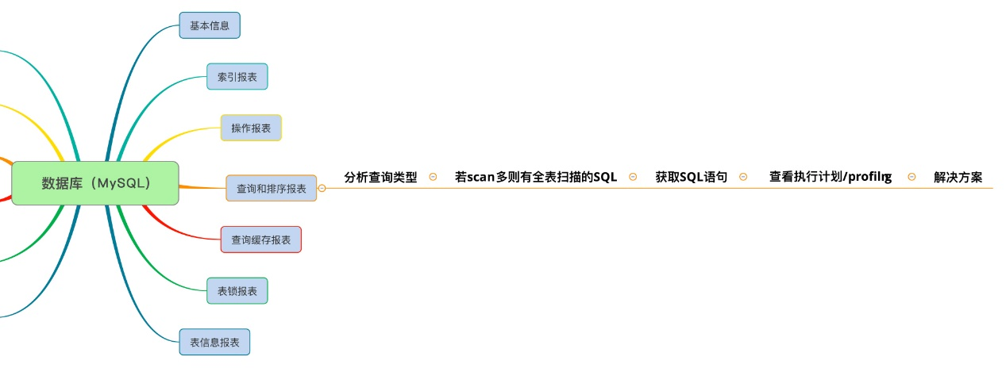

相信这样常规的动作，你肯定能掌握得了。

那么来看下一个。

### DB 层之定向监控细化 2

当你看到锁数据的时候，如下所示：

__ InnoDB Lock _________________________________________________________

Waits 227829 0.1/s

Current 1

Time acquiring

Total 171855224 ms

Average 754 ms

Max 6143 ms

当前等待并不多，只有 1。但是你看下面的平均时间为 754ms，这还能不能愉快地玩耍了？

下面我也同样列出定向监控细化的思路。

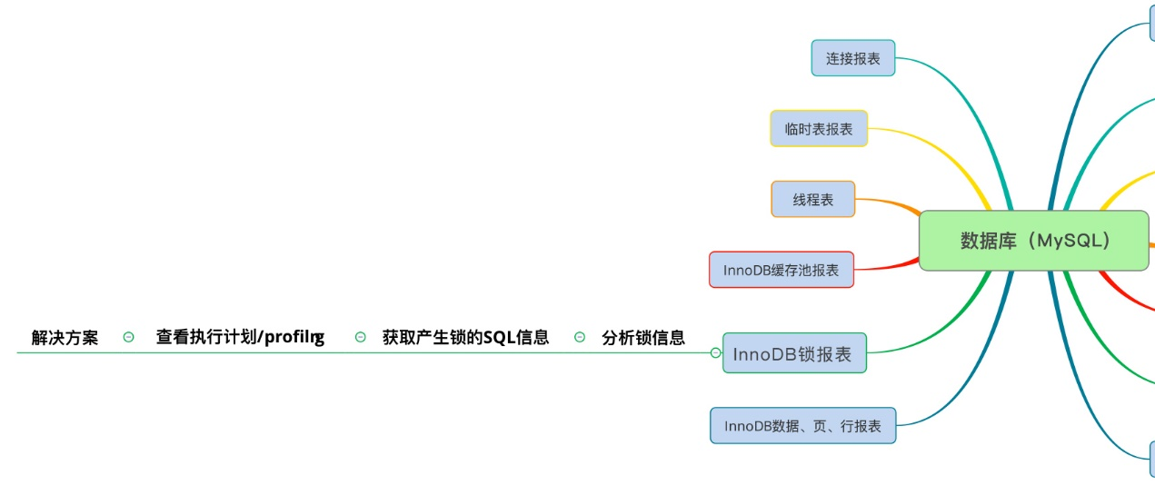

分析产生锁的 SQL，看 SQL 的 Profiling 信息，再根据信息找下一步原因，最终给出解决方案。

有了上面的**全局—定向**监控思路，并且将每个组件的第一层的计数器一一列出。这是我们监控分析的第一步。

至于定向监控部分，我不建议一开始就列，主要原因有三个：

耗费太多时间；

列出来也可能半辈子也用不上；

照搬列出来的定向监控逻辑，有可能误导你对实时数据的判断。

所以最好的定向监控就是在实际的性能执行过程中，根据实际的场景画出来。这帮助我在工作中无往不利，理清了很多一开始根本想不到的问题。

## 监控工具

有了思路，工具都不是事儿。

针对上面我们画的架构图，我大概列出相应的监控工具及优缺点。这里列得并不详尽，只供借鉴思路使用。

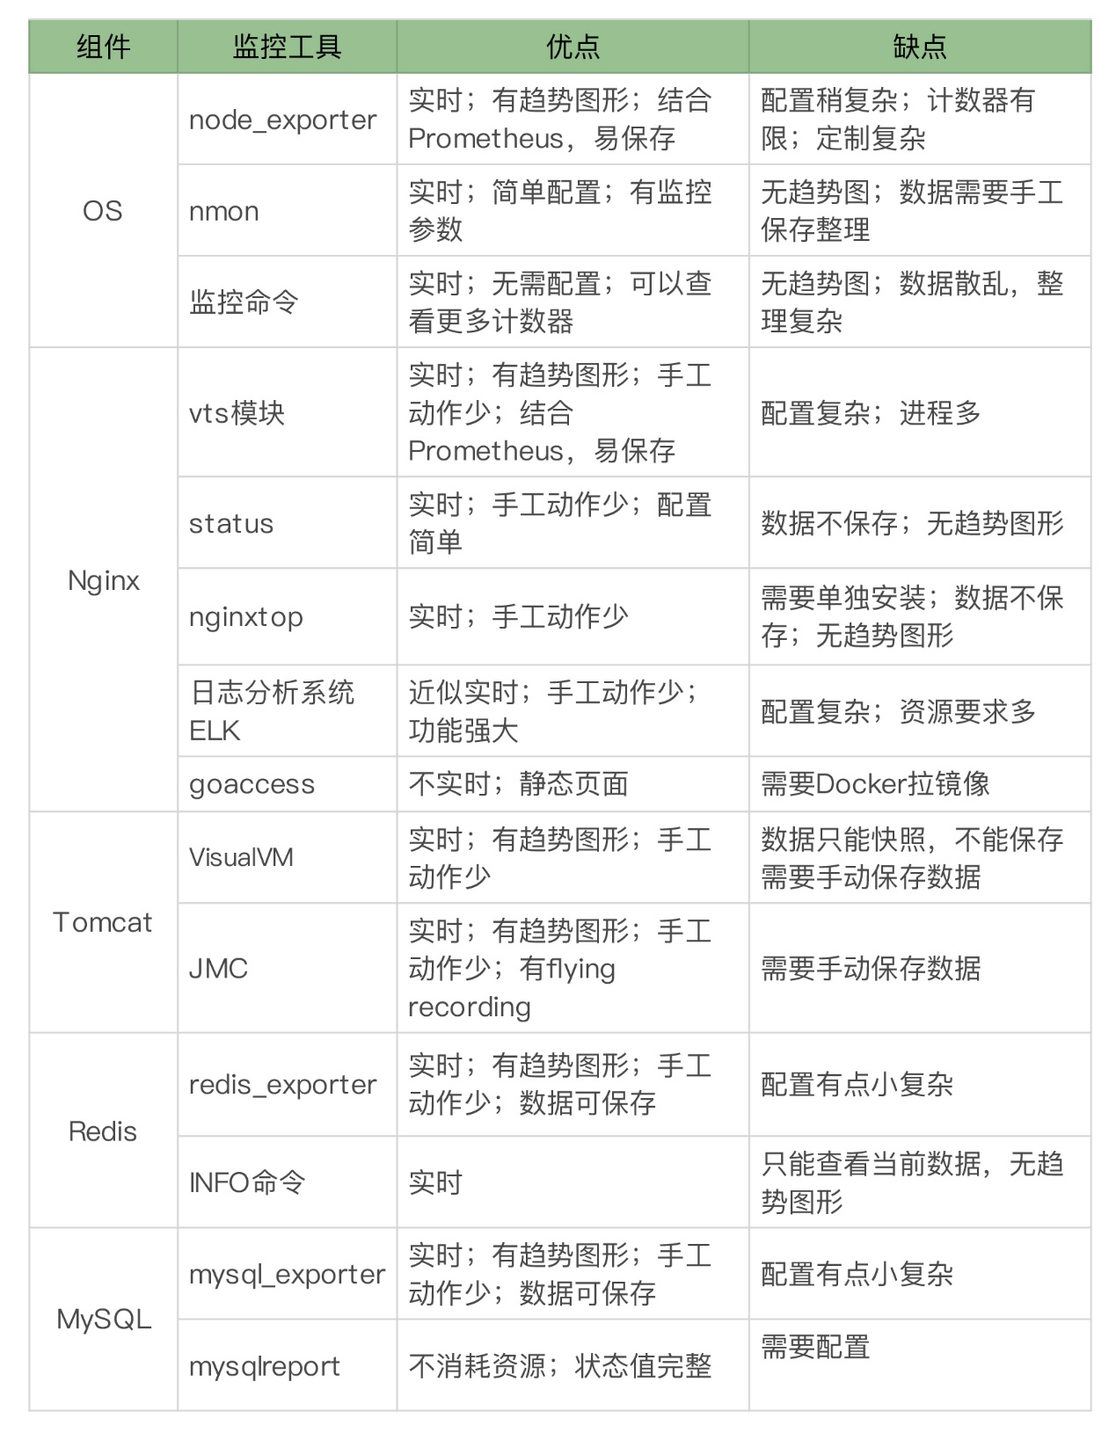

如果要选择的话，肯定是用 Prometheus + Exporter 的思路会好一点。于是我们这样实现全局的监控。

OS：

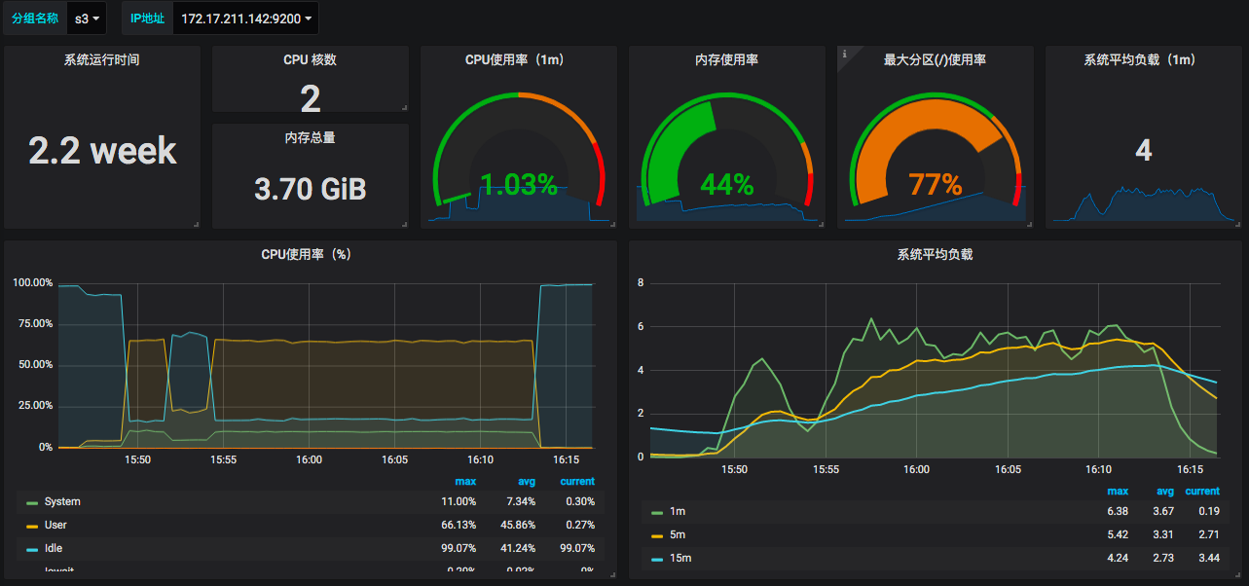

DB：

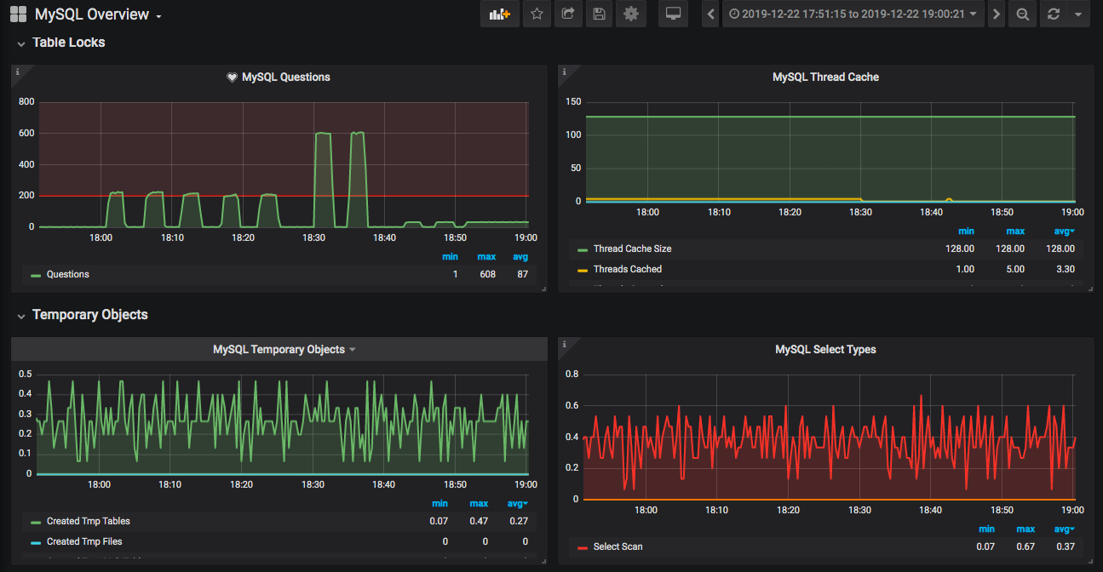

Nginx：

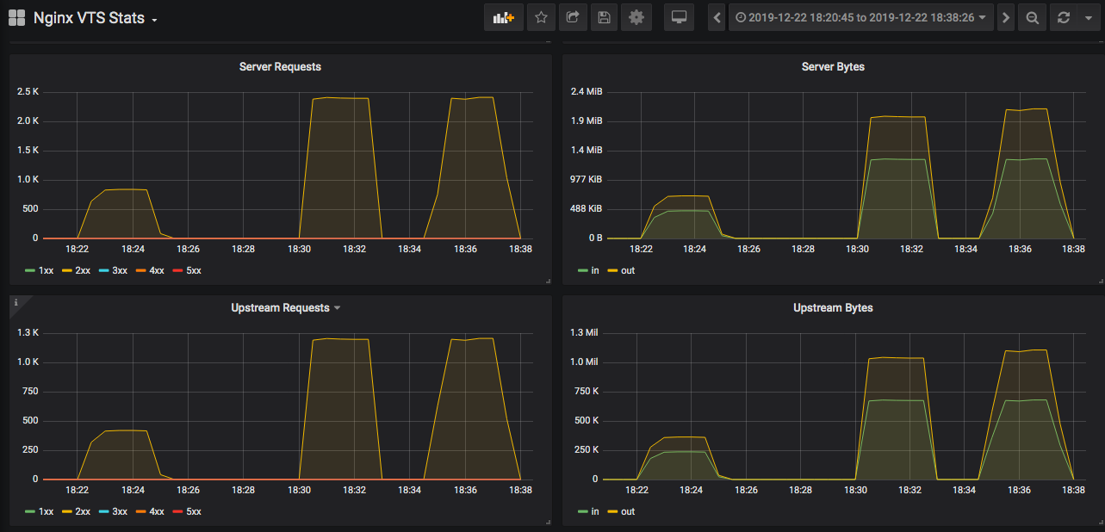

Redis：

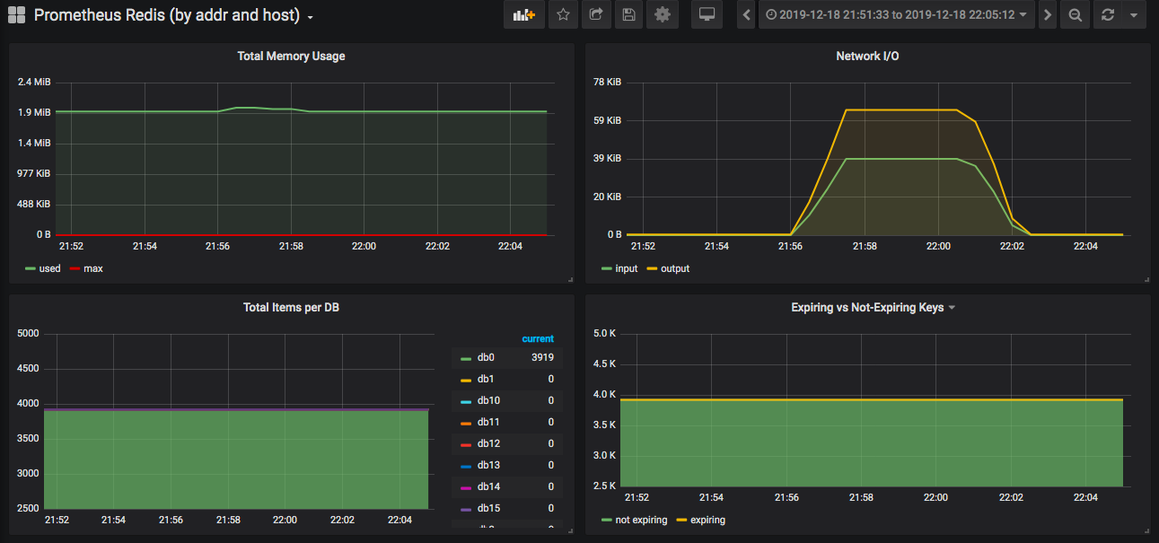

上面图看腻了，你能换个吗？客官别着急，现在就换。

Tomcat：

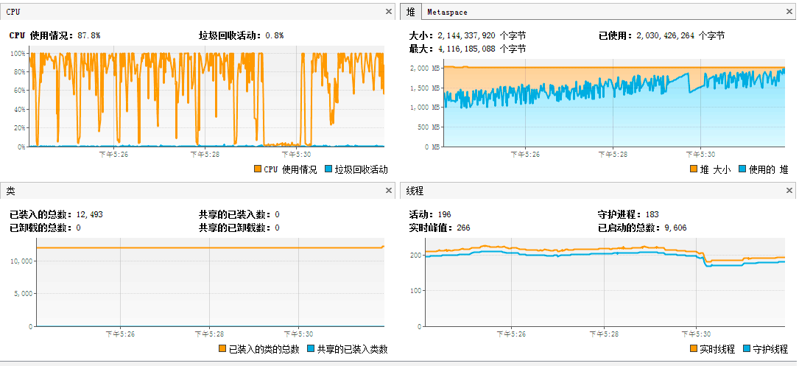

好了，有了这些监控工具，基本上对每个组件的全局监控就解决了。

这时可能会有人说，你这个架构也太不新潮了。现在都玩 Kubernetes、Docker、Spring Cloud、微架构啥的了。

那同样，我们还是要列出有哪些监控的组件。

Node：就是 OS。

Cluster；

Pod；

微服务链路。

然后再实现相应的全局监控。我们可以在 Kubernetes+Docker 下可以看到这样的部分全局监控数据。

DashBoard：

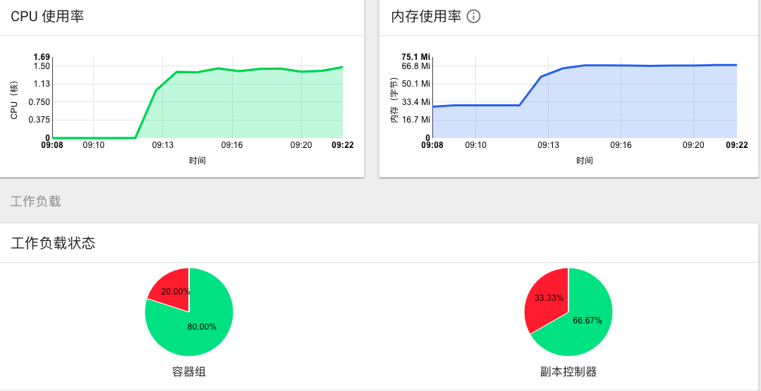

Cluster：

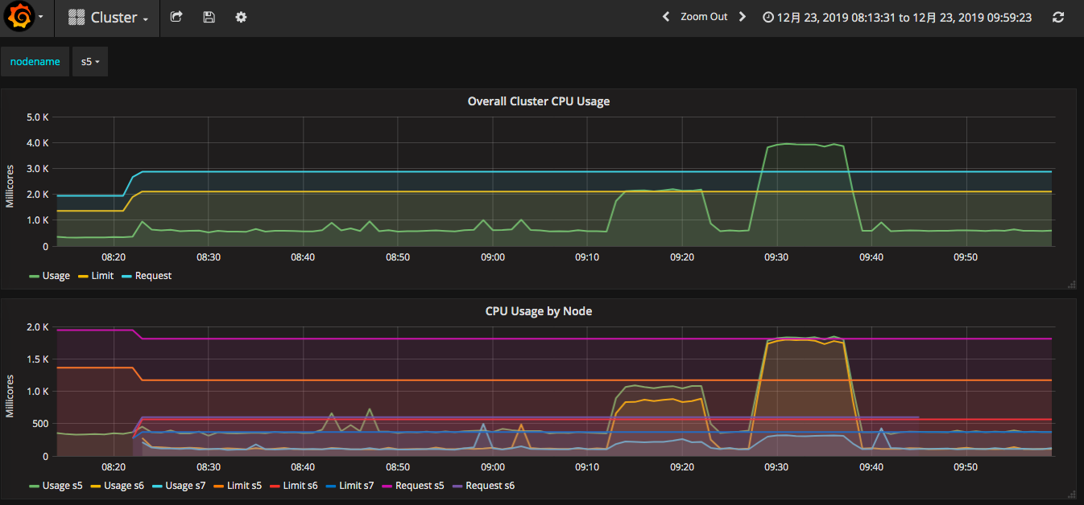

Pod：

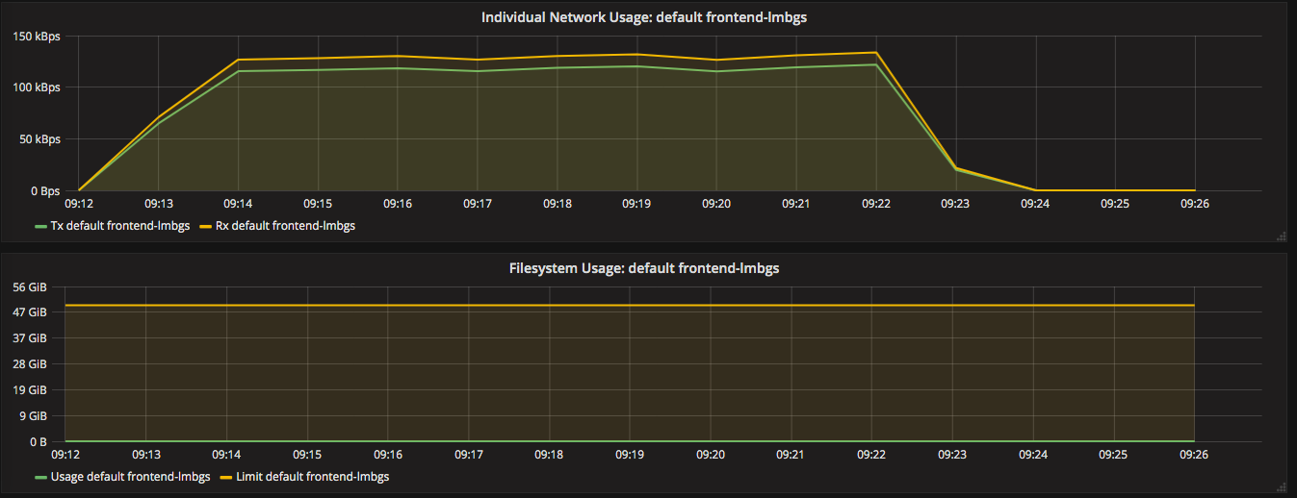

微服务链路：

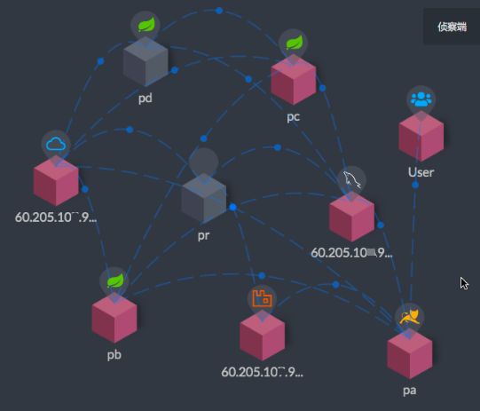

那么具体的定向监控细化呢？在你的具体场景中，照样可以通过上面的思路标识出来。

有人说，那我还有什么什么组件，相信你通看全篇，已经学会思路了，那就自己动手吧。

我想说的是，不管你的架构有多么复杂，组件有多少，这样的监控逻辑都是一定要有的。适合的工具要用，并且尽量多用，但工具还远远替代不了分析的思维逻辑。没有判断的能力，再强悍的工具也只是个花架子。

PS：如没有注明引用，本专栏所有的截图都是在我搭建的环境中截来的，所以不存在在其他地方看到相同图的可能性。

## 总结

在本篇中，我描述了监控设计的思维逻辑。对架构中的组件进行了分析之后，通过**全局—定向**的思路列出要看的计数器，再通过相应的监控工具去实现，拿到要分析的数据。

这就完成了要做的监控设计和具体实施。

至于你是用什么工具去实现的，这并不重要，因为拿到监控数据，可供分析证据链最重要。

## 思考题

看完了今天的文章，你不妨说下为什么要先有全局监控，再有定向监控？以及我为什么不建议一开始就上代码级的监控工具呢？

# 16丨案例：性能监控工具之Grafana+Prometheus+Exporters

高楼 2020-01-20







00:00

14:27

讲述：高楼 大小：13.25M

在本模块中，我将把几个常用的监控部分给梳理一下。前面我们提到过，在性能监控图谱中，有操作系统、应用服务器、中间件、队列、缓存、数据库、网络、前端、负载均衡、Web 服务器、存储、代码等很多需要监控的点。

显然这些监控点不能在一个专栏中全部覆盖并一一细化，我只能找最常用的几个，做些逻辑思路的说明，同时也把具体的实现描述出来。如果你遇到了其他的组件，也需要一一实现这些监控。

在本篇中，主要想说明白下图的这个监控逻辑。

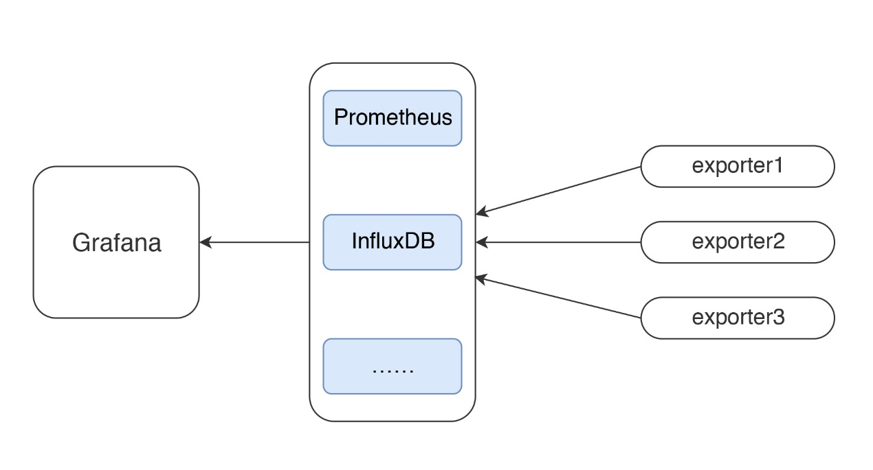

这应该是现在最流行的一套监控逻辑了吧。

我今天把常见的使用 Grafana、Prometheus、InfluxDB、Exporters 的数据展示方式说一下，如果你刚进入性能测试领域，也能有一个感性的认识。

有测试工具，有监控工具，才能做后续的性能分析和瓶颈定位，所以有必要把这些工具的逻辑跟你摆一摆。

所有做性能的人都应该知道一点，不管数据以什么样的形式展示，最要紧的还是看数据的来源和含义，以便做出正确的判断。

我先说明一下 JMeter 和 node_exporter 到 Grafana 的数据展示逻辑。至于其他的 Exporter，我就不再解释这个逻辑了，只说监控分析的部分。

## JMeter+InfluxDB+Grafana 的数据展示逻辑

一般情况下，我们用 JMeter 做压力测试时，都是使用 JMeter 的控制台来查看结果。如下图所示：

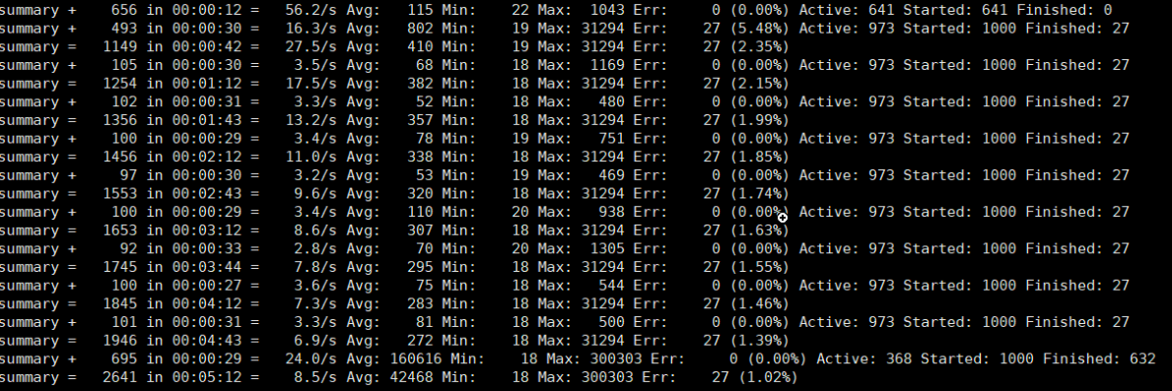

或者装个插件来看结果：

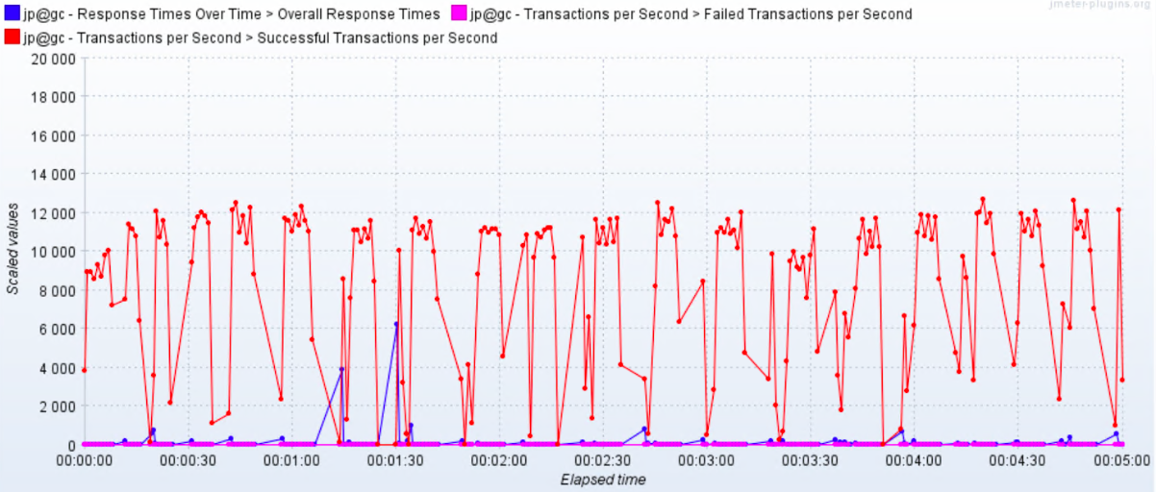

或者用 JMeter 来生成 HTML：

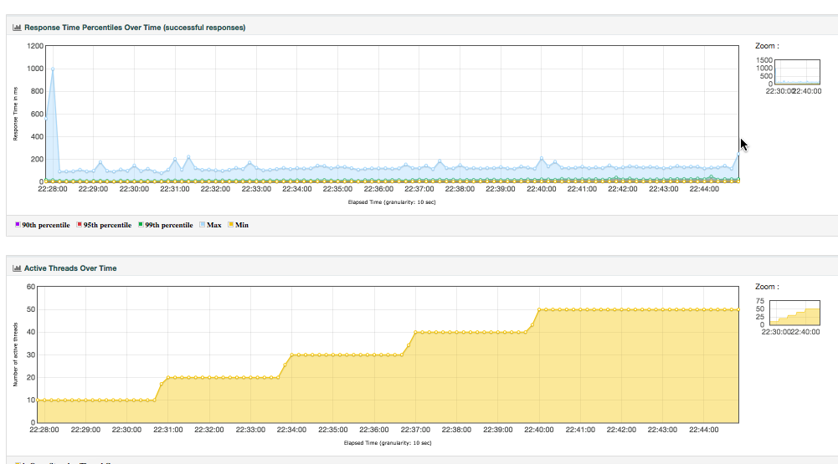

这样看都没有问题，我们在前面也强调过，对于压力工具来说，我们最多只关心三条曲线的数据：TPS（T 由测试目标定义）、响应时间、错误率。这里的错误率还只是辅助排查问题的曲线，没有问题时，只看 TPS 和响应时间即可。

不过采取以上三种方式有几个方面的问题。

整理结果时比较浪费时间。

在 GUI 用插件看曲线，做高并发时并不现实。

在场景运行时间比较长的时候，采用生成 HTML 的方式，会出现消耗内存过大的情况，而实际上，在生成的结果图中，有很多生成的图我们并不是那么关注。

生成的结果保存之后再查看比较麻烦，还要一个个去找。

那么如何解决这几个问题呢？

用 JMeter 的 Backend Listener 帮我们实时发送数据到 InfluxDB 或 Graphite 可以解决这样的问题。Graphite Backend Listener 的支持是在 JMeter 2.13 版本，InfluxdDB Backend Listener 的支持是在 JMeter 3.3 的版本，它们都是用异步的方式把数据发送出来，以便查看。

其实有这个 JMeter 发送给 InfluxDB 的数据之后，我们不需要看上面的那些 HTML 数据，也可以直观地看到系统性能的性能趋势。并且这样保存下来的数据，在测试结束后想再次查看也比较方便比对。

JMeter+InfluxDB+Grafana 的结构如下：

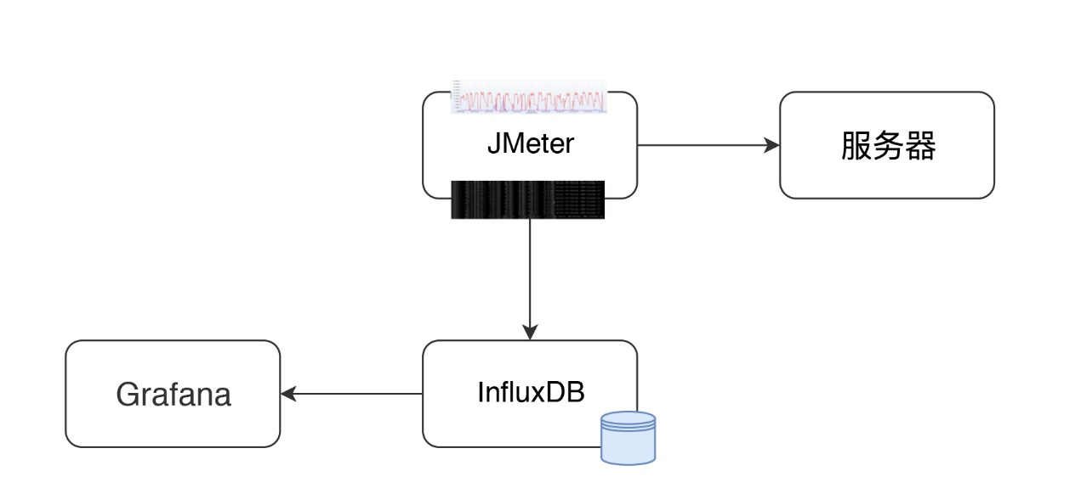

在这个结构中，JMeter 发送压力到服务器的同时，统计下 TPS、响应时间、线程数、错误率等信息。默认每 30 秒在控制台输出一次结果（在 jmeter.properties 中有一个参数 #summariser.interval=30 可以控制）。配置了 Backend Listener 之后，将统计出的结果异步发送到 InfluxDB 中。最后在 Grafana 中配置 InfluxDB 数据源和 JMeter 显示模板。

然后就可以实时查看 JMeter 的测试结果了，这里看到的数据和控制台的数据是一样。

但如果这么简单就说完了，这篇文章也就没价值了。下面我们来说一下，数据的传输和展示逻辑。

### JMeter 中 Backend Listener 的配置

下面我们就 InfluxDB 的 Backend Listener 做个说明。它的配置比较简单，在脚本中加上即可。

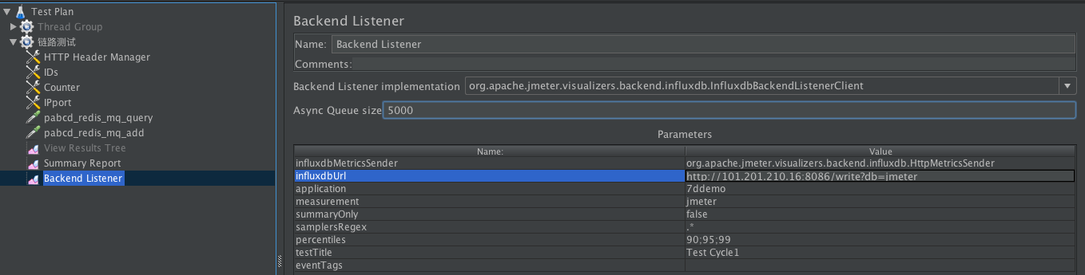

我们先配置好 influxdb Url、application 等信息，application 这个配置可以看成是场景名。

那么 JMeter 如何将数据发给 InfluxDB 呢？请看源码中的关键代码，如下所示：

private void addMetrics(String transaction, SamplerMetric metric) {

// FOR ALL STATUS

addMetric(transaction, metric.getTotal(), metric.getSentBytes(), metric.getReceivedBytes(), TAG_ALL, metric.getAllMean(), metric.getAllMinTime(),

metric.getAllMaxTime(), allPercentiles.values(), metric::getAllPercentile);

// FOR OK STATUS

addMetric(transaction, metric.getSuccesses(), null, null, TAG_OK, metric.getOkMean(), metric.getOkMinTime(),

metric.getOkMaxTime(), okPercentiles.values(), metric::getOkPercentile);

// FOR KO STATUS

addMetric(transaction, metric.getFailures(), null, null, TAG_KO, metric.getKoMean(), metric.getKoMinTime(),

metric.getKoMaxTime(), koPercentiles.values(), metric::getKoPercentile);

​

​

metric.getErrors().forEach((error, count) -> addErrorMetric(transaction, error.getResponseCode(),

error.getResponseMessage(), count));

}

从这段代码可以看出，站在全局统计的视角来看，这里把 JMeter 运行的统计结果，比如事务的 Total 请求、发送接收字节、平均值、最大值、最小值等，都加到 metric 中，同时也会把成功和失败的事务信息添加到 metric 中去。

在源码中，还有更多的添加 metric 的步骤，你有兴趣的话，也可以看一下 JMeter 源码中的InfluxdbBackendListenerClient.java。

保存了 metric 之后，再使用 InfluxdbMetricsSender 发送到 Influxdb 中去。发送关键代码如下：

@Override

public void writeAndSendMetrics() {

........

if (!copyMetrics.isEmpty()) {

try {

if(httpRequest == null) {

httpRequest = createRequest(url);

}

StringBuilder sb = new StringBuilder(copyMetrics.size()*35);

for (MetricTuple metric : copyMetrics) {

// Add TimeStamp in nanosecond from epoch ( default in InfluxDB )

sb.append(metric.measurement)

.append(metric.tag)

.append(" ") //$NON-NLS-1$

.append(metric.field)

.append(" ")

.append(metric.timestamp+"000000")

.append("\n"); //$NON-NLS-1$

}

StringEntity entity = new StringEntity(sb.toString(), StandardCharsets.UTF_8);

httpRequest.setEntity(entity);

lastRequest = httpClient.execute(httpRequest, new FutureCallback<HttpResponse>() {

@Override

public void completed(final HttpResponse response) {

int code = response.getStatusLine().getStatusCode();

/*

* HTTP response summary 2xx: If your write request received

* HTTP 204 No Content, it was a success! 4xx: InfluxDB

* could not understand the request. 5xx: The system is

* overloaded or significantly impaired.

*/

if (MetricUtils.isSuccessCode(code)) {

if(log.isDebugEnabled()) {

log.debug("Success, number of metrics written: {}", copyMetrics.size());

}

} else {

log.error("Error writing metrics to influxDB Url: {}, responseCode: {}, responseBody: {}", url, code, getBody(response));

}

}

@Override

public void failed(final Exception ex) {

log.error("failed to send data to influxDB server : {}", ex.getMessage());

}

@Override

public void cancelled() {

log.warn("Request to influxDB server was cancelled");

}

});

........

}

}

}

通过 writeAndSendMetrics，就将所有保存的 metrix 都发给了 InfluxDB。

### InfluxDB 中的存储结构

然后我们再来看下 InfluxDB 中如何存储：

> show databases

name: databases

name

----

_internal

jmeter

> use jmeter

Using database jmeter

>

> show MEASUREMENTS

name: measurements

name

----

events

jmeter

> select * from events where application='7ddemo'

name: events

time application text title

---- ----------- ---- -----

1575255462806000000 7ddemo Test Cycle1 started ApacheJMeter

1575256463820000000 7ddemo Test Cycle1 ended ApacheJMeter

..............

n> select * from jmeter where application='7ddemo' limit 10

name: jmeter

time application avg count countError endedT hit max maxAT meanAT min minAT pct90.0 pct95.0 pct99.0 rb responseCode responseMessage sb startedT statut transaction

---- ----------- --- ----- ---------- ------ --- --- ----- ------ --- ----- ------- ------- ------- -- ------------ --------------- -- -------- ------ -----------

1575255462821000000 7ddemo 0 0 0 0 0 internal

1575255467818000000 7ddemo 232.82352941176472 17 0 17 849 122 384.9999999999996 849 849 0 0 all all

1575255467824000000 7ddemo 232.82352941176472 17 849 122 384.9999999999996 849 849 0 0 all 0_openIndexPage

1575255467826000000 7ddemo 232.82352941176472 17 849 122 384.9999999999996 849 849 ok 0_openIndexPage

1575255467829000000 7ddemo 0 1 1 1 1 internal

1575255472811000000 7ddemo 205.4418604651163 26 0 26 849 122 252.6 271.4 849 0 0 all all

1575255472812000000 7ddemo 0 1 1 1 1 internal

1575255472812000000 7ddemo 205.4418604651163 26 849 122 252.6 271.4 849 ok 0_openIndexPage

1575255472812000000 7ddemo 205.4418604651163 26 849 122 252.6 271.4 849 0 0 all 0_openIndexPage

1575255477811000000 7ddemo 198.2142857142857 27 0 27 849 117 263.79999999999995 292.3500000000001 849 0 0 all all

这段代码也就是说，在 InfluxDB 中，创建了两个 MEASUREMENTS，分别是 events 和 jmeter。这两个各自存了数据，我们在界面中配置的 testtile 和 eventTags 放在了 events 这个 MEASUREMENTS 中。在模板中这两个值暂时都是不用的。

在 jmeter 这个 MEASUREMENTS 中，我们可以看到 application 和事务的统计信息，这些值和控制台一致。

在 Grafana 中显示的时候，就是从这个表中取出的数据，根据时序做的曲线。

### Grafana 中的配置

有了 JMeter 发送到 InfluxDB 中的数据，下面就来配置一下 Grafana 中的展示。首先，要配置一个 InfluxDB 数据源。如下所示：

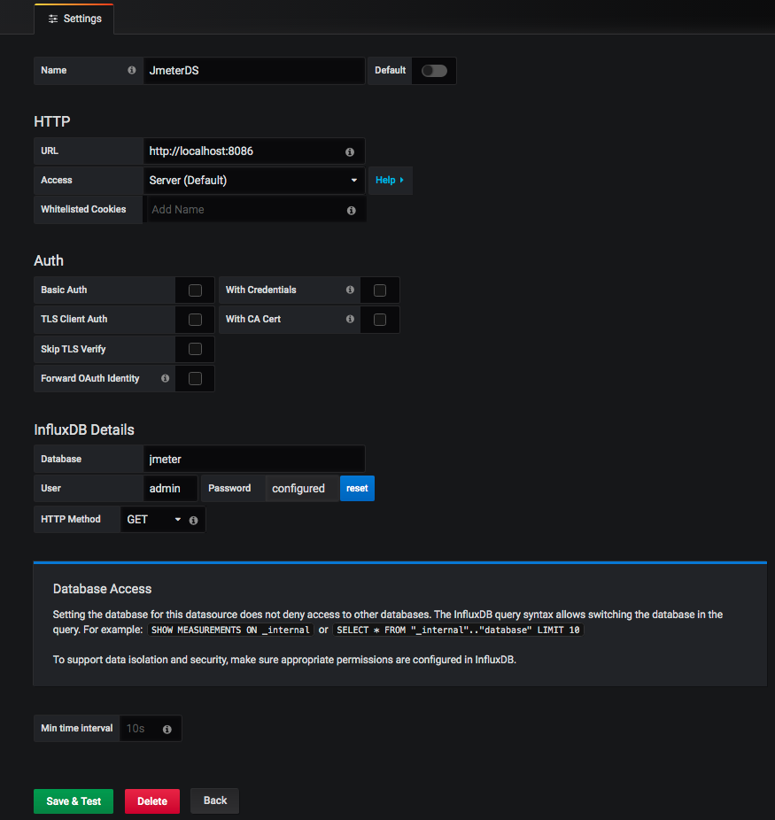

在这里配置好 URL、Database、User、Password 之后，直接点击保存即可。

然后添加一个 JMeter dashboard，我们常用的 dashboard 是 Grafana 官方 ID 为 5496 的模板。导入进来后，选择好对应的数据源。

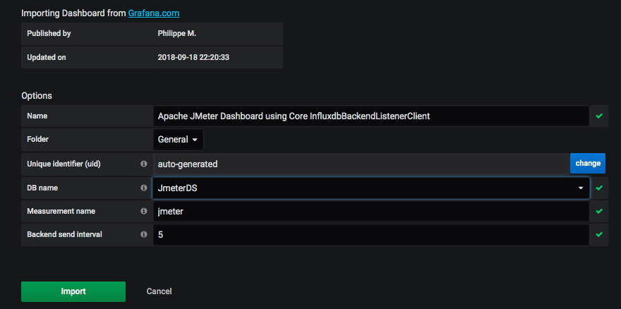

然后就看到界面了。

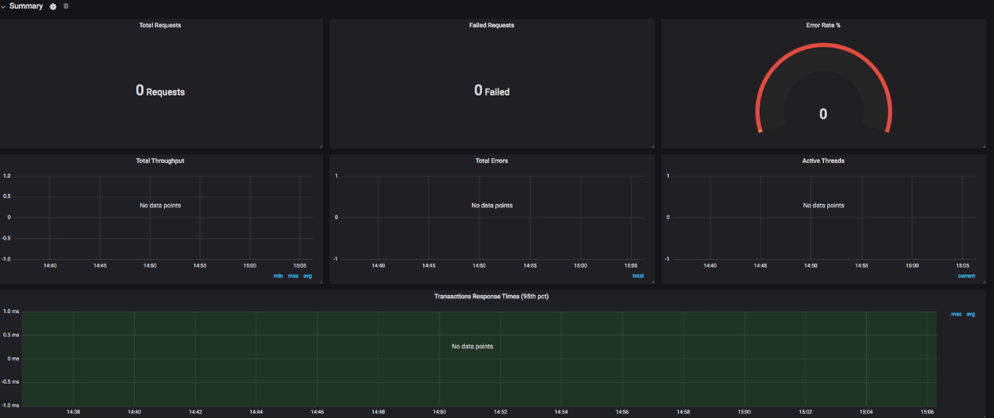

这时还没有数据，我们稍后做个示例，看下 JMeter 中的数据怎么和这个界面的数据对应起来。

我们先看下图中两个重要的数据查询语句吧。

TPS 曲线：

SELECT last("count") / $send_interval FROM "$measurement_name" WHERE ("transaction" =~ /^$transaction$/ AND "statut" = 'ok') AND $timeFilter GROUP BY time($__interval)

上面这个就是 Total TPS 了，在这里称为 throughput。关于这个概念，我在第一篇中就已经有了说明，这里再次提醒，概念的使用在团队中要有统一的认识，不要受行业内一些传统信息的误导。

这里取的数据来自 MEASUREMENTS 中成功状态的所有事务。

响应时间曲线：

SELECT mean("pct95.0") FROM "$measurement_name" WHERE ("application" =~ /^$application$/) AND $timeFilter GROUP BY "transaction", time($__interval) fill(null)

这里是用 95 pct 内的响应时间画出来的曲线。

整体展示出来的效果如下：

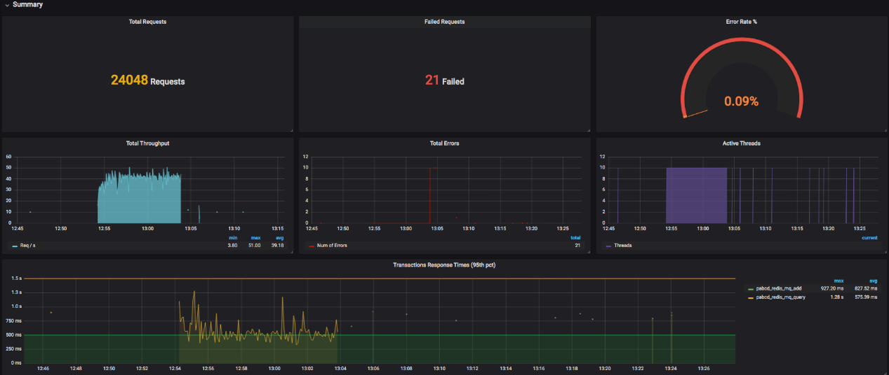

### 数据比对

首先，我们在 JMeter 中配置一个简单的场景。10 个线程，每个线程迭代 10 次，以及两个 HTTP 请求。

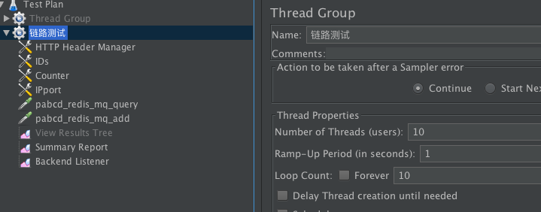

也就是说，这时会产生 10x10x2=200 次请求。我们用 JMeter 跑起来看一下。



看到了吧，这个请求数和我们预想的一样。下面我们看一下 Grafana 中展示出来的结果。

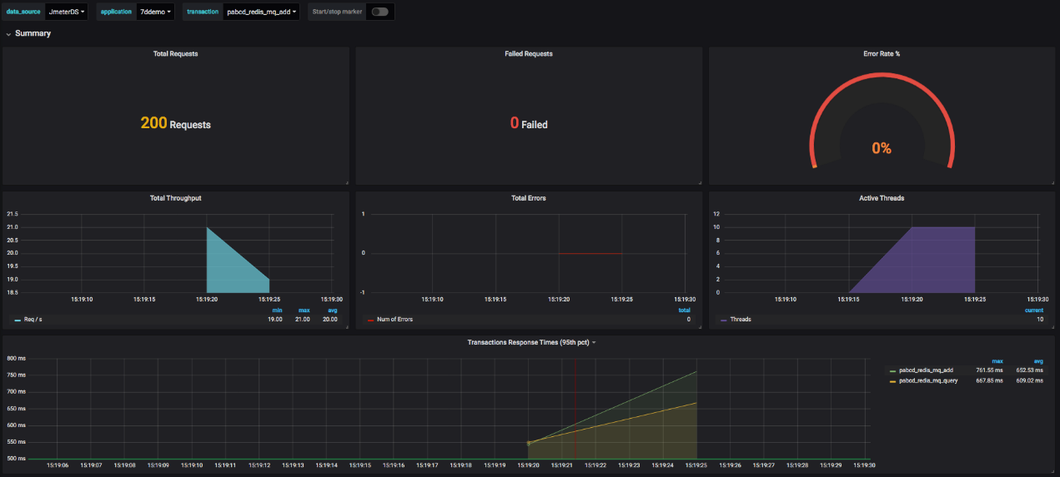

还有针对每个事务的统计情况。

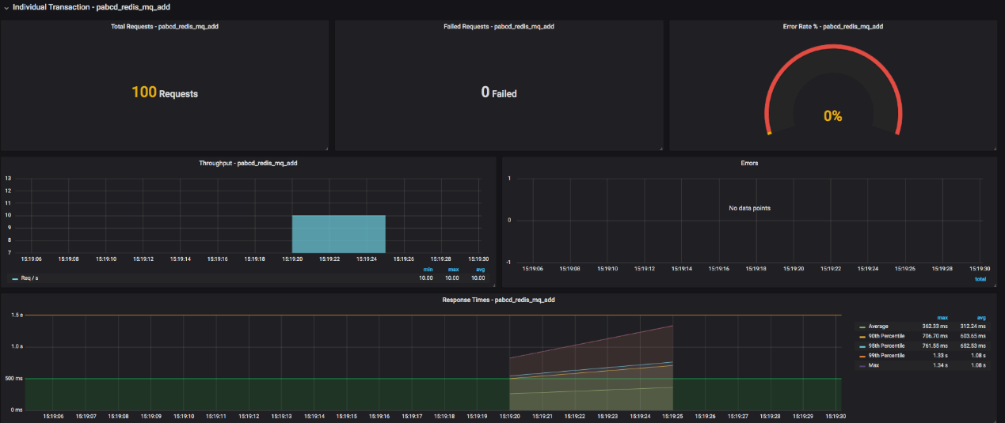

至此，JMeter 到 Grafana 的展示过程就完成了。以后我们就不用再保存 JMeter 的执行结果了，也不用等着 JMeter 输出 HTML 了。

## node_exporter+Prometheus+Grafana 的数据展示逻辑

对性能测试来说，在常用的 Grafana+Prometheus+Exporter 的逻辑中，第一步要看的就是操作系统资源了。所以在这一篇中，我们将以 node_exporter 为例来说明一下操作系统抽取数据的逻辑，以便知道监控数据的来源，至于数据的含义，我们将在后续的文章中继续描述。

首先，我们还是要画一个图。

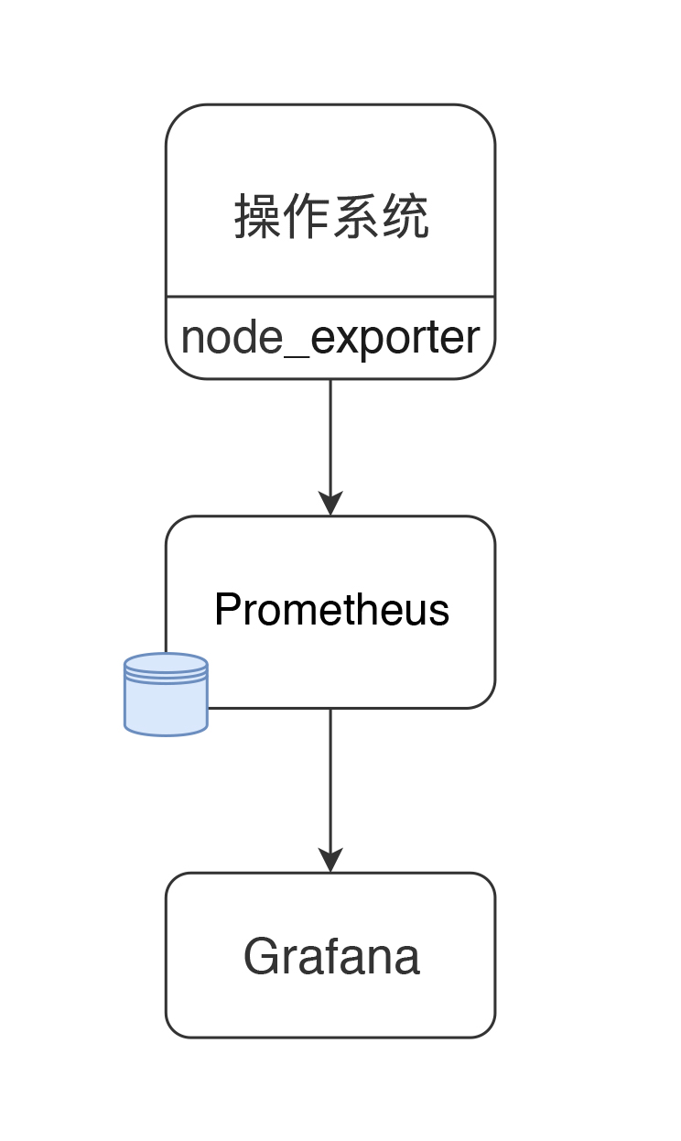

现在 node_exporter 可以支持很多个操作系统了。官方列表如下：

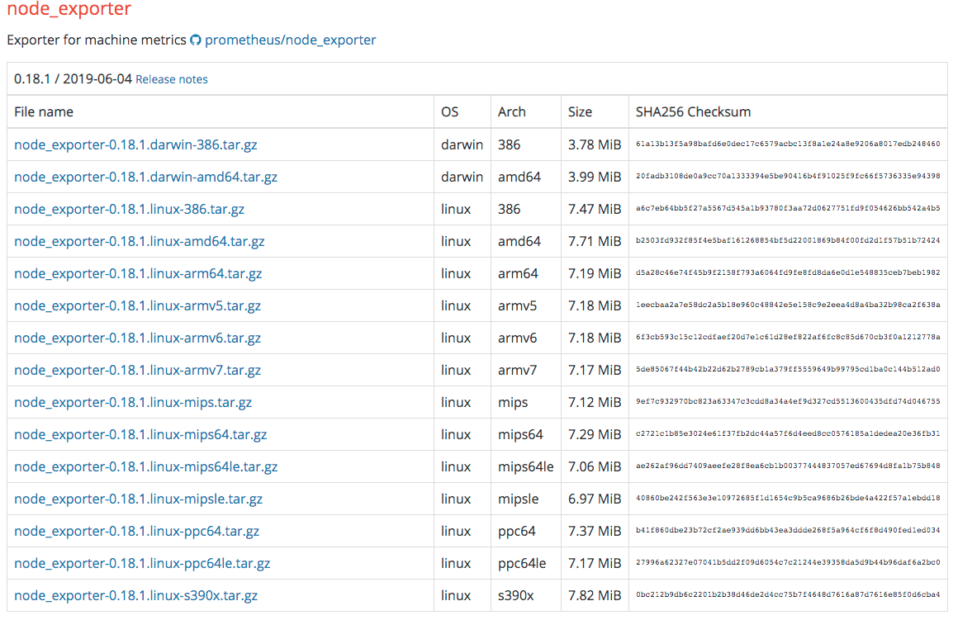

当然不是说只支持这些，你也可以扩展自己的 Exporter。

### 配置 node_exporter

node_exporter 目录如下：

[root@7dgroup2 node_exporter-0.18.1.linux-amd64]# ll

total 16524

-rw-r--r-- 1 3434 3434 11357 Jun 5 00:50 LICENSE

-rwxr-xr-x 1 3434 3434 16878582 Jun 5 00:41 node_exporter

-rw-r--r-- 1 3434 3434 463 Jun 5 00:50 NOTICE

启动：

[root@7dgroup2 node_exporter-0.18.1.linux-amd64]#./node_exporter --web.listen-address=:9200 &

是不是很简洁？如果想看更多的功能 ，可以查看下它的帮助。

### 配置 Prometheus

先下载 Prometheus：

[root@7dgroup2 data]# wget -c https://github.com/prometheus/prometheus/releases/download/v2.14.0/prometheus-2.14.0.linux-amd64.tar.gz

..........

100%[=============================================================================================>] 58,625,125 465KB/s in 6m 4s

2019-11-29 15:40:16 (157 KB/s) - ‘prometheus-2.14.0.linux-amd64.tar.gz’ saved [58625125/58625125]

[root@7dgroup2 data]

解压之后，我们可以看到目录结构如下：

[root@7dgroup2 prometheus-2.11.1.linux-amd64]# ll

total 120288

drwxr-xr-x. 2 3434 3434 4096 Jul 10 23:26 console_libraries

drwxr-xr-x. 2 3434 3434 4096 Jul 10 23:26 consoles

drwxr-xr-x. 3 root root 4096 Nov 30 12:55 data

-rw-r--r--. 1 3434 3434 11357 Jul 10 23:26 LICENSE

-rw-r--r--. 1 root root 35 Aug 7 23:19 node.yml

-rw-r--r--. 1 3434 3434 2770 Jul 10 23:26 NOTICE

-rwxr-xr-x. 1 3434 3434 76328852 Jul 10 21:53 prometheus

-rw-r--r-- 1 3434 3434 1864 Sep 21 09:36 prometheus.yml

-rwxr-xr-x. 1 3434 3434 46672881 Jul 10 21:54 promtool

[root@7dgroup2 prometheus-2.11.1.linux-amd64]#

在prometheus.yml中添加如下配置，以取数据：

- job_name: 's1'

static_configs:

- targets: ['172.17.211.143:9200']

启动：

[root@7dgroup2 data]# ./prometheus --config.file=prometheus.yml &

这样就行了吗？当然不是。根据上面的流程图，我们还需要配置 Grafana。

### 配置 Grafana

首先配置一个数据源，非常简单。如下所示：

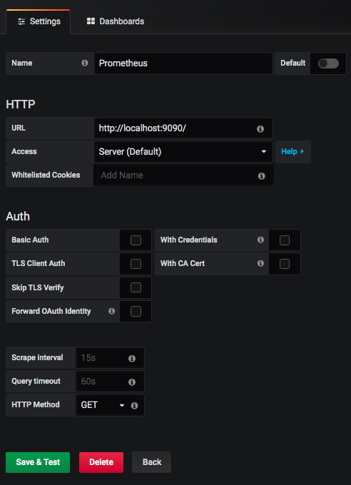

再配置一个 node_exporter 的模板，比如我这里选择了官方模板（ID：11074），展示如下：

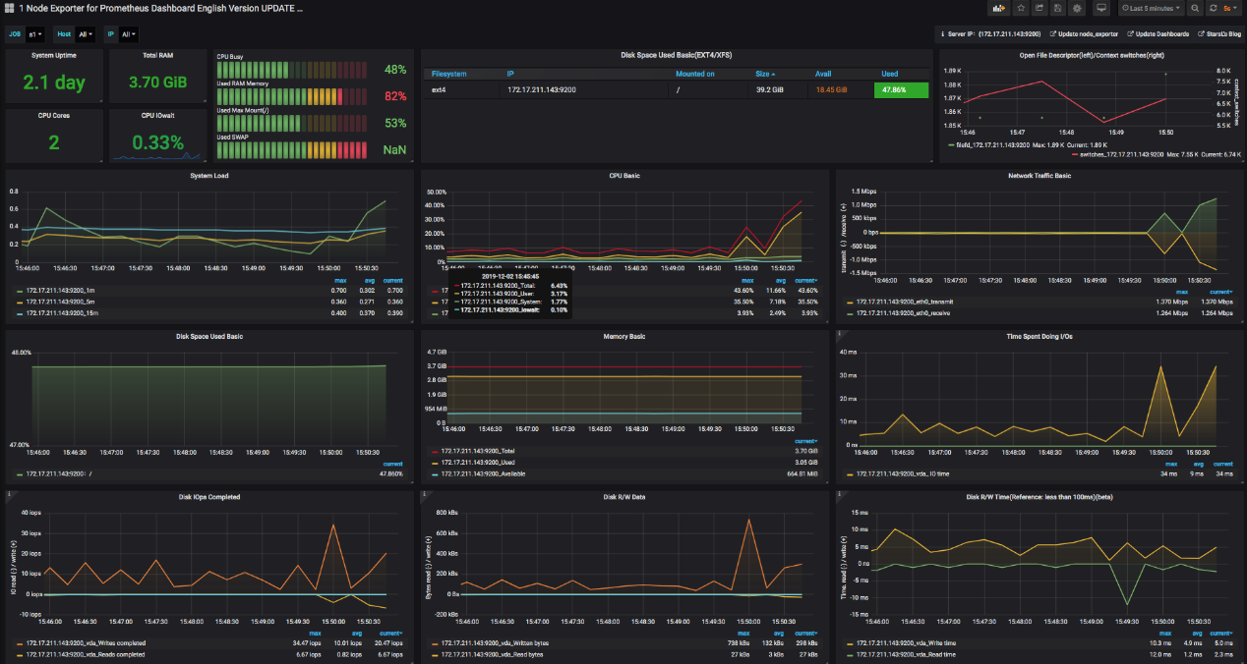

### 数据逻辑说明

说明完上面的过程之后，对我们做性能测试和分析的人来说，最重要的，就是要知道数据的来源和含义了。

拿上面图中的 CPU 使用率来说吧（因为 CPU 使用率是非常重要的一个计数器，所以我们今天先拿它来开刀）。

我们先点一下 title 上的 edit，看一下它的 query 语句。

avg(irate(node_cpu_seconds_total{instance=~"$node",mode="system"}[30m])) by (instance)

avg(irate(node_cpu_seconds_total{instance=~"$node",mode="user"}[30m])) by (instance)

avg(irate(node_cpu_seconds_total{instance=~"$node",mode="iowait"}[30m])) by (instance)

1 - avg(irate(node_cpu_seconds_total{instance=~"$node",mode="idle"}[30m])) by (instance)

这些都是从 Prometheus 中取出来的数据，查询语句读了 Prometheus 中node_cpu_seconds_total的不同的模块数据。

下面我们来看一下，node_exporter暴露出来的计数器。

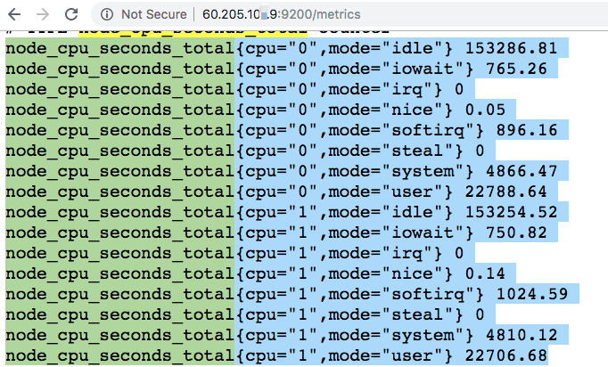

这些值和 top 一样，都来自于/proc/目录。下面这张图是 top 数据，我们可以比对一下。

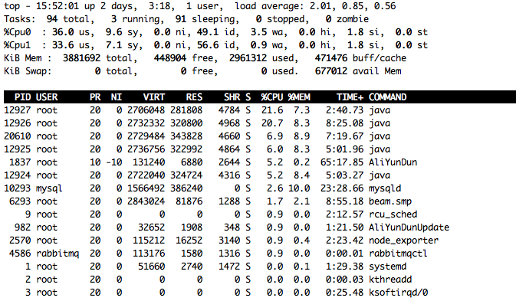

到此，我们就了解到了操作系统中监控数据的取值逻辑了，也就是从操作系统本身的计数器中取出值来，然后传给 Prometheus，再由 Grafana 中的 query 语句查出相应的数据，最后由 Grafana 展示在界面上。

## 总结

为什么要解释数据的逻辑呢？

因为最近在工作中遇到一些情况，有人觉得有了 Prometheus+Grafana+Exportor 这样的组合工具之后，基本上都不再用手工执行什么命令了。但我们要了解的是，对于监控平台来说，它取的所有的数据必然是被监控者可以提供的数据，像 node_exporter 这样小巧的监控收集器，它可以获取的监控数据，并不是整个系统全部的性能数据，只是取到了常见的计数器而已。

这些计数器不管是用命令查看，还是用这样炫酷的工具查看，它的值本身都不会变。所以不管是在监控平台上看到的数据，还是在命令行中看到的数据，我们最重要的是要知道含义以及这些值的变化对性能测试和分析的下一步骤的影响。

后面我们将着重来解释这些细节。

## 问题

最后我问两个问题吧，，第一个问题是，JMeter 如何把数据推送到 Grafana 中呢？另外，同样是监控操作系统的计数器，监控平台中的数据和监控命令中的数据有什么区别？

**17丨CentOS：操作系统级监控及常用计数器解析（上）**

高楼 2020-01-22







00:00

18:11

讲述：高楼 大小：16.67M

我相信有一些人看到这篇文章的标题肯定有种不想看的感觉，因为这样的内容实在被写得太多太多了。操作系统分析嘛，无非就是 CPU 使用率、I/O 使用率、内存使用率、网络使用率等各种使用率的描述。

然而因为视角的不同，在性能测试和分析中，这始终是我们绕不过去的分析点。我们得知道什么时候才需要去分析操作系统，以及要分析操作系统的什么内容。

首先，我们前面在性能分析方法中提到，性能分析要有起点，通常情况下，这个起点就是响应时间、TPS 等压力工具给出来的信息。

我们判断了有瓶颈之后，通过拆分响应时间就可以知道在哪个环节上出了问题，再去详细分析这个操作系统。这就需要用到我们的分析决策树了。

你还记得我们在第 6 篇文章中提到的分析决策大树吗？今天我们单独把操作系统的这一环节给提出来，并加上前面说的细化过程，就可以得到下面的这个分析决策树。

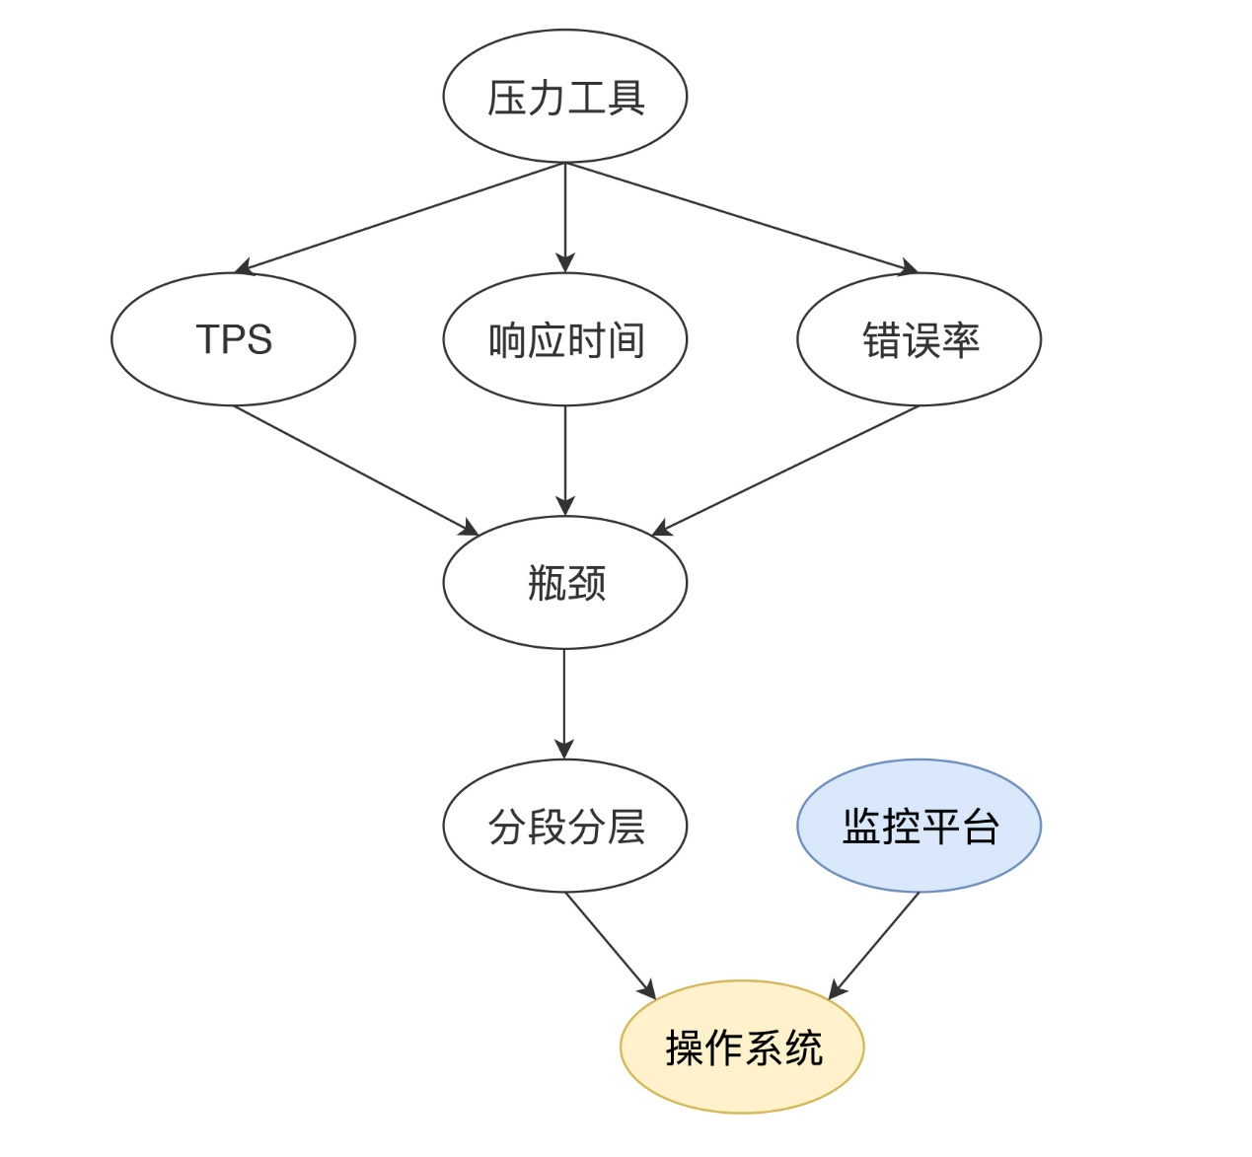

在分段分层确定了这个系统所运行的应用有问题之后，还要记起另一件事情，就是前面提到的“全局—定向”的监控思路。

既然说到了全局，我们得先知道操作系统中，都有哪些大的模块。这里就到了几乎所有性能测试人员看到就想吐的模块了，CPU、I/O、Memory、Network…

没办法，谁让操作系统就这么点东西呢。我先画一个思维导图给你看一下。

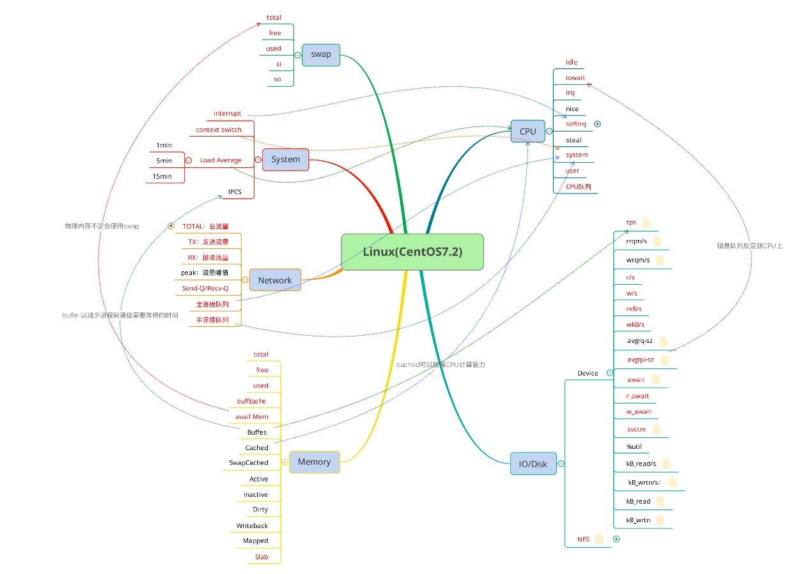

我很努力地把一些常见指标的相应关系都画到了图中，你是不是已经看晕了？看晕就对了，别着急。

我们先要知道的是，面对这些大的模块，到底要用什么的监控手段来实现对它们的监控呢？要知道，在一篇文章中不可能详尽地描述操作系统，我会尽量把我工作中经常使用到的一些和性能分析相关的、使用频度高的知识点整理给你。

**监控命令**

我们经常用到的 Linux 监控命令大概有这些：top、atop、vmstat、iostat、iotop、dstat、sar等……请你注意我这里列的监控命令是指可以监控到相应模块的计数器，而不是说只能监控这个模块，因为大部分命令都是综合的工具集。

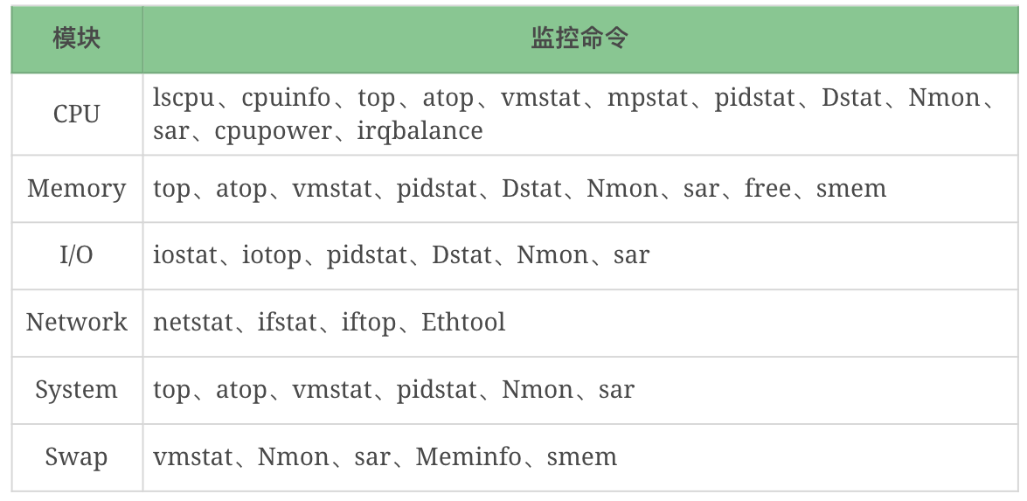

像这样的监控工具还能列上一堆，但这并不是关键，关键的是我们在什么时候能想起来用这些工具，以及知道这些工具的局限性。

比如说 top，它能看 CPU、内存、Swap、线程列表等信息，也可以把 I/O 算进去，因为它有 CPU 的 wa 计数器，但是它看不了 Disk 和 Network，这就是明显的局限性。之后出现的atop对很多内容做了整理，有了 Disk 和 Net 信息，但是呢，在一些 Linux 发行版中又不是默认安装的。vmstat呢？它能看 CPU、内存、队列、Disk、System、Swap 等信息，但是它又看不了线程列表和网络信息。

像这样的局限，我还能说上两千字。

当工具让你眼花缭乱的时候，不要忘记最初的目标，我们要监控的是这几大模块：CPU、I/O、Memory、Network、System、Swap。

然后，我们再来对应前面提到的“全局—定向”监控的思路。如果你现在仅用命令来监控这个系统，你要执行哪几个呢？

对应文章前面的思维导图，我们做一个细致的表格。

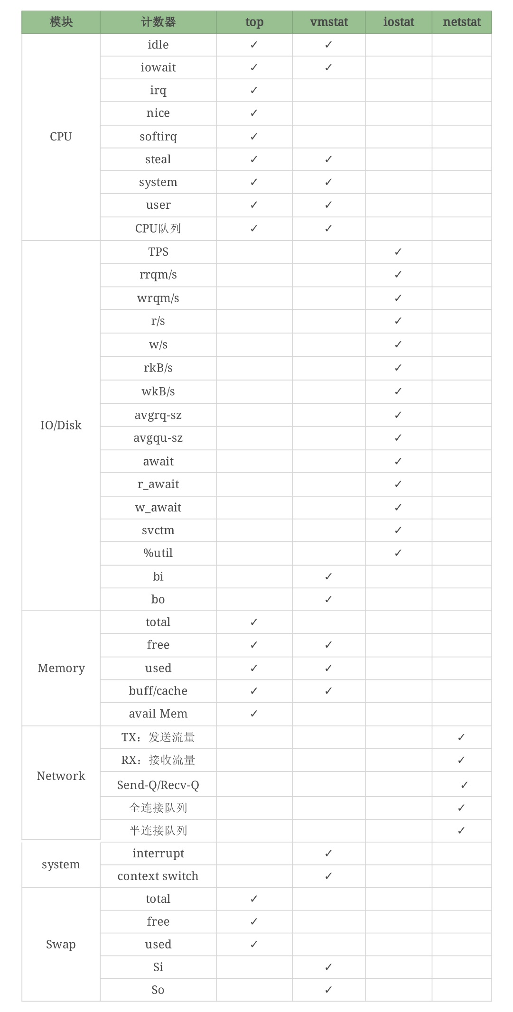

你会发现，vmstat可以看 Swap，但它能看的是si和so，看不到其他的计数器，但是top可以看到这些计数器……像这样的细节还有很多。

因为计数器非常多，又不是每个都常用。但是万一某个时候就需要用了呢？这个时候如果你不知道的话，就无法继续分析下去。

这里我主要想告诉你什么呢？就是用命令的时候，你要知道这个命令能干什么，不能干什么。你可能会说，有这些么多的计数器，还有这么多的命令，光学个 OS 我得学到啥时候去？

我要告诉你的是监控的思考逻辑。你要知道的是，正是因为你要监控 CPU 的某个计数器才执行了这个命令，而不是因为自己知道这个命令才去执行。这个关系我们一定要搞清楚。

那么逻辑就是这样的：



比如说，我想看下 OS 各模块的性能表现，所以执行 top 这个命令看了一些计数器，同时我又知道，网络的信息在top中是看不到的，所以我要把 OS 大模块看完，还要用netstat看网络，以此类推。

如果你还是觉得这样不能直接刺激到你的神经，懵懂不知道看哪些命令。那么在这里，我用上面的工具给你做一个表格。

命令模块对照表：

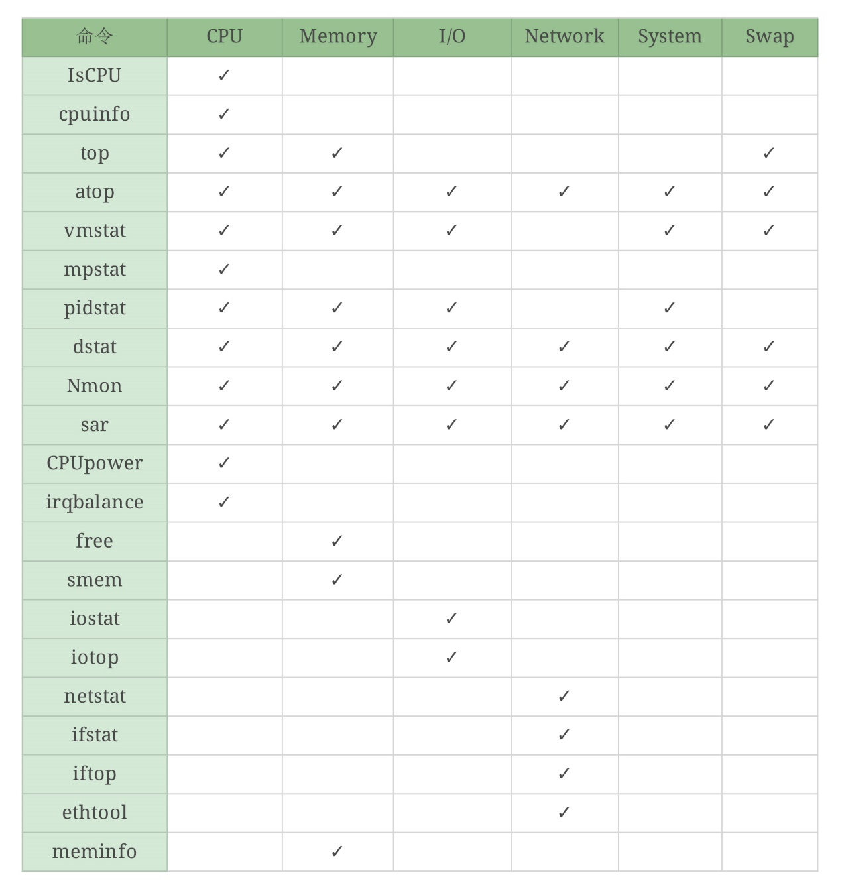

我虽然给出了这张表，但要想融会贯通，还需要你亲手画几遍，每个命令都练习很多遍。好，这个时候，我们就已经把全局监控的第一层的计数器基本看完了。

如果你站起来说：“高老师！你忽悠我，我这还有个想看的，你这里还没有！”

那你就在上面的表格中加上你想看的计数器和相关的命令就可以了，你的这个表格就会越来越丰富，丰富的过程中，也就慢慢厘清了自己的思路。

有了这些命令垫底之后，下面我们来看常用的监控平台。

**监控平台 Grafana+Prometheus+node_exporter**

这是现在用得比较多的监控平台了。在微服务时代，再加上 Kubernetes+Docker 的盛行，这个监控套装几乎是干 IT 的都知道。

我们来看一下常用的 Dashboard。为了理解上的通用性，我这里都用默认的信息，不用自己定制的。

Grafana.com 官方 ID：8919 的模板内容如下：

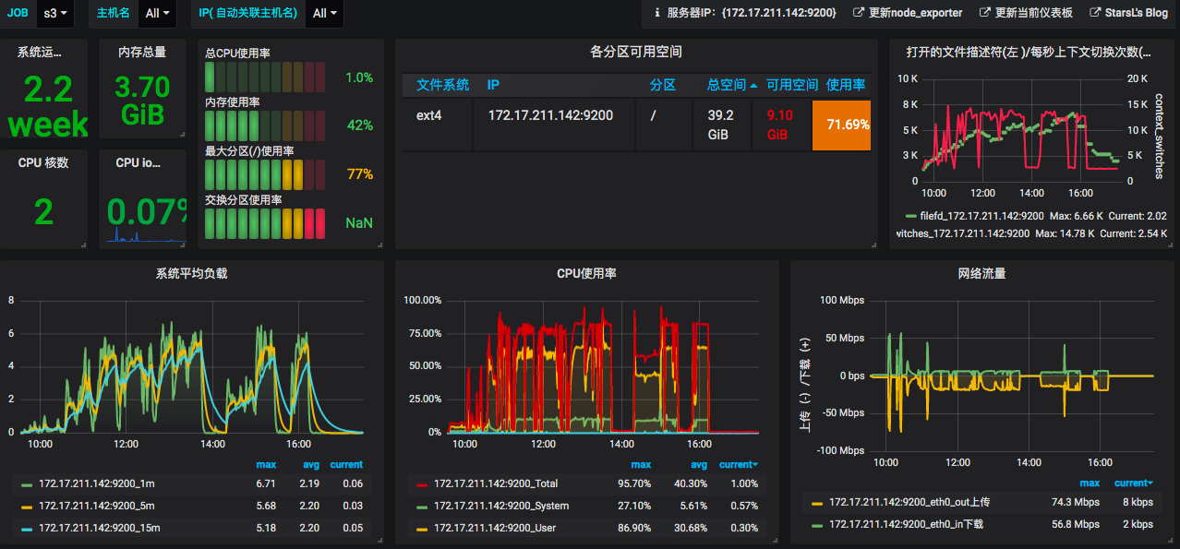

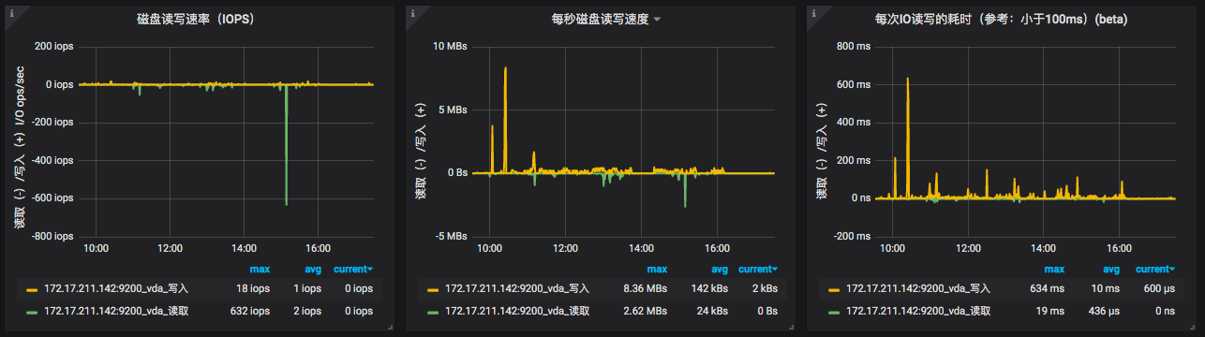

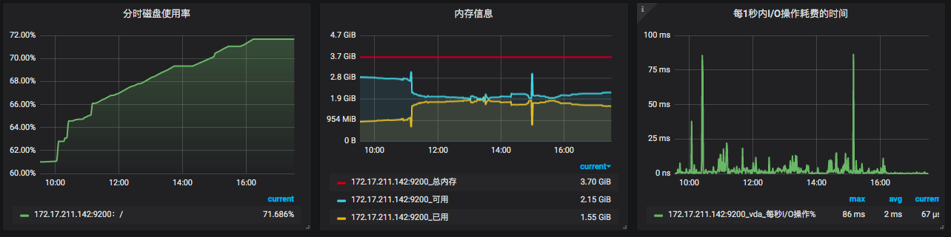

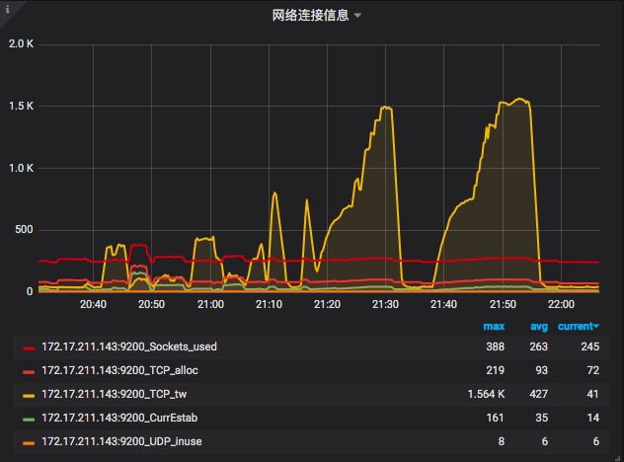

还记得我们要看系统的模块是哪几个吗？

CPU

Memory

I/O

Network

System

Swap

你可以自己对一下，是不是大模块都没有漏掉？确实没有。但是！上面的计数器你得理解。

我们先来看一下 CPU。

上图中有了 System、User、I/O Wait、Total，还记得我们上面说 top 里有 8 个 CPU 计数器吧，这里就 4 个怎么办？

Total 这个值的计算方式是这样的：

1 - avg(irate(node_cpu_seconds_total{instance=~"$node",mode="idle"}[30m])) by (instance)

也就是说，它包括除了空闲 CPU 的其他所有 CPU 使用率，这其实就有 ni、hi、si、st、guset、gnice 的值。当我们在这个图中看到 System、User、I/O Wait 都不高时，如果 Total 很高，那就是 ni、hi、si、st、guset、gnice 计数器中的某个值大了。这时你要想找问题，就得自己执行命令查看了。

看完 CPU 之后，再看一下 Network。

上图中有网络流量图。可以看到只有“上传下载”，这个值似乎容易理解，但是不够细致。node_exportor 还提供了一个“网络连接信息”图。可以看到 Sockets_used、CurrEstab、TCP_alloc、TCP_tw、UDP_inuse 这些值，它们所代表的含义如下：

Sockets_used：已使用的所有协议套接字总量

CurrEstab：当前状态为 ESTABLISHED 或 CLOSE-WAIT 的 TCP 连接数

TCP_alloc：已分配（已建立、已申请到 sk_buff）的 TCP 套接字数量

TCP_tw：等待关闭的 TCP 连接数

UDP_inuse：正在使用的 UDP 套接字数量

这些值也可以通过查看“cat /proc/net/sockstat”知道。这是监控工具套装给我们提供的便利，

然后我们再来看下 Memory。

上图中有总内存、可用内存、已用内存这三个值。如果从应用的角度来看，我们现在对内存的分析，就要和语言相关了。像 Java 语言，一般会去分析 JVM。我们对操作系统的物理内存的使用并不关注，在大部分场景下物理内存并没有成为我们的瓶颈点，但这并不是说在内存上就没有调优的空间了。

关于内存这一块，我不想展开太多。因为展开之后内容太多了，如果你有兴趣的话，可以找内存管理的资料来看看。

其他几个模块我就不再一一列了，I/O、System、Swap 也都是有监控数据的。

从全局监控的角度上看，这些计数器也基本够看。但是对于做性能分析、定位瓶颈来说，这些值显然是不够的。

还记得我在前面提到的“先全局监控再定向监控”找证据链的理念吧。像 node_exporter 这样的监控套装给我们提供的就是全局监控的数据，就是大面上覆盖了，细节上仍然不够。

那怎么办呢？下面我就来一一拆解一下。

**CPU**

关于 CPU 的计数器，已经有很多的信息了。这里我再啰嗦一下。CPU 常见的计数器是 top 中的 8 个值，也就是下面这些：

%Cpu(s): 0.7 us, 0.5 sy, 0.0 ni, 98.7 id, 0.0 wa, 0.0 hi, 0.2 si, 0.0 st

含义我就不写了，你搜一下就会知道。

在 mpstat（Multi-Processor Statistics）中看到的是 10 个计数器：

[root@7dgroup3 ~]# mpstat -P ALL 3

Linux 3.10.0-957.21.3.el7.x86_64 (7dgroup3) 12/27/2019 _x86_64_ (2 CPU)

03:46:25 PM CPU %usr %nice %sys %iowait %irq %soft %steal %guest %gnice %idle

03:46:28 PM all 0.17 0.00 0.17 0.00 0.00 0.00 0.00 0.00 0.00 99.66

03:46:28 PM 0 0.33 0.00 0.00 0.00 0.00 0.00 0.00 0.00 0.00 99.67

03:46:28 PM 1 0.00 0.00 0.00 0.00 0.00 0.00 0.00 0.00 0.00 100.00

这里多出来%guest、%gnice两个值。他们的含义在 Linux man page 中有详细的说明。

%guest ：Show the percentage of time spent by the CPU or CPUs to run a virtual processor.

%gnice：Show the percentage of time spent by the CPU or CPUs to run a niced guest.

你可以看到计数器的名字稍有不同，像top中的wa在mpstat中是%iowait，si是 mpstat 中的%soft。

在 Linux 中，这就是我们经常查看的 CPU 计数器了。在我的性能生涯中，常见的问题大部分都是体现在这么几个计数器上（排名有先后）：

us

wa

sy

si

首先，为了确定看到 CPU 高之后，接着往下分析的方向是绝对没有错的，建议你用Perf top -g先看一下 CPU 热点。perf默认用的是cpu-clock事件。这一步只是为了确定方向对不对。

那么如何从这几个计数器找到后续的证据链呢？下面就是我们定向监控分析的过程了。**我要狂敲黑板了！！！**

us CPU 是用户态进程消耗的 CPU 百分比。大家都知道怎么往下落。这个链就是下面这样的：

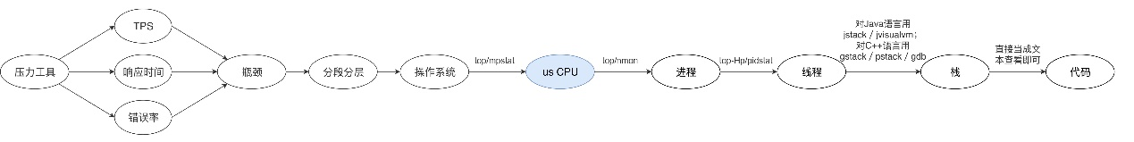

当然不是只有这几个命令可以用，你可以找到大把的工具用，我只是列出来常用的。你要是想炫技，可以自己写些脚本来做。这个过程几乎被写烂了，所以，我就不多余举例子了。

wa cpu是 I/O 读写等待消耗的 CPU 百分比。这个证据链怎么往下落呢？来看一下。

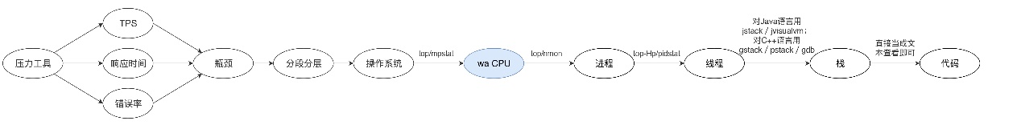

你看中间有一步跳跃，这就是 wa CPU 直接跳到线程了。为什么没有进程了呢？那是因为 iotop 有直接到线程的能力。如果你想先看进程也可以，记得执行 iotop -P。

sy CPU 是内核消耗的 CPU 百分比。这个问题就有点复杂了，因为它并没有一个固定的套路。但是它的分析链路仍然和 us CPU 高的分析链路差不多，只是这个进程可能不是应用的，而是系统自己的。但是，是什么导致内核进程占用 CPU 高呢。这可能和应用有关，当然也可能和配置有关。那么现在我们画一个它的分析链路。

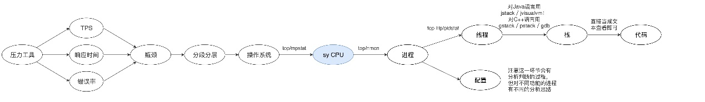

其实在实际的分析过程中，也是这样的。如果我们看到一个系统的进程消耗了更多的资源，那就要去查一下这个进程是干吗的，看它的运行逻辑和配置文件。不一定所有情况都是配置的问题，但绝大多数情况是这个原因，只能说，在系统级别，我们遇到的内核进程本身有性能问题的情况还是很少的。大部分时候都只是配置问题。

si CPU 是软中断消耗的 CPU 百分比。什么是软中断呢？在 wikipedia.org 中有这样的描述：

In digital computers, an interrupt is an input signal to the processor indicating an event that needs immediate attention. An interrupt signal alerts the processor and serves as a request for the processor to interrupt the currently executing code, so that the event can be processed in a timely manner. If the request is accepted, the processor responds by suspending its current activities, saving its state, and executing a function called an interrupt handler (or an interrupt service routine, ISR) to deal with the event. This interruption is temporary, and, unless the interrupt indicates a fatal error, the processor resumes normal activities after the interrupt handler finishes.

简单点来说，当出现异常或资源争用时，它是用来管理秩序的。CPU 正在吭哧吭哧着干活呢，突然来了一个优先级高的，needs immediate attention，这时就会发一个中断信号给 CPU。作为一个干活的，CPU 谁的话都得听，这时候就把手头的工作现场保存一下，干这个优先级高的活。除非这个中断是致命的，不然 CPU 会在干完这个活之后再回去干之前的活，这就是一次软中断。

这个值，越多就越有问题，关键是它有多少才是有问题呢？这一点你从来没有看过有人给建议值对不对？因为它根本没有可以参考的值，在不同的应用和硬件环境中，si CPU 都会有很大差别。我见过软中断每秒几万多就有问题的，也见过软中断每秒 20 万都没有问题的。

下面我来照例画个分析的图看一下。

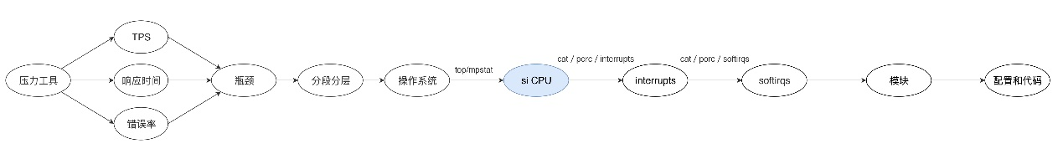

在这个判断的链路中，就是要把 si 的中断模块找出来，然后再分析这个模块的功能和配置。比如我们看网卡的中断，这是常见的一种性能问题。我们要知道网络是带宽不够？还是配置得不对？还是防火墙？还是啥啥啥别的原因？

如果是其他的模块也是一样的逻辑。

好，在知道了上面这几个常见的 CPU 计数器的分析证据链逻辑之后，我就不再详细画其他的 CPU 的计数器了。

ni 呢，在我职业生涯中就没见过它高过；hi 倒是见过，不过是因为硬件坏了；st 呢，只有无良商家不断超卖虚拟服务器才会出现。如果你在一个企业内部搭建的虚拟化基础平台上也经常看见这种情况，那就是公司太穷了，硬件都不够用。

**总结**

在操作系统的分析过程中，CPU 绝对是一个重点分析的对象，它的一举一动都牵动着性能分析的人，所以我们需要在 CPU 的高低上花很多的时间去分析判断。

幸运的是，当 CPU 使用率高的时候，我们可以有很多的手段来找到对应的根本原因。这个过程不仅分析思路完整，而且工具繁多。它不像网络那么绕，也不像内存那么复杂，逻辑上还是很清楚的。

**思考题**

看完了今天的内容，你不妨说一下为什么 CPU 是很多性能问题分析的方向性指标？

欢迎你在评论区写下你的思考，也欢迎把这篇文章分享给你的朋友或者同事，一起交流一下。





© 版权归极客邦科技所有，未经许可不得传播售卖。 页面已增加防盗追踪，如有侵权极客邦将依法追究其法律责任。



**0.0**



Ctrl + Enter 发表

0/2000字

提交留言

**精选留言(1)**

* 

Linuxer

不知道我理解得对不对，应用无非就是两种计算密集型和IO密集型，计算密集集就体现在CPU忙，IO密集型就体现在CPU空闲，我想接下来无非就是围绕这两种类型展开分析，所以说CPU是性能分析的方向性指标。

作者回复: 理解的很正确。